Қазақ ұлттық аграрлық зерттеу университеті

ӘОЖ 634.8.03:57.085.1 Қолжазба құқығында

ХАСЕЙН АЛТЫН

Жүзім сорттарын in vitro әдістерінің негізінде сауықтыру және өсіру технологиясы

8D08104 - Өсімдік қорғау және карантин

Философия докторы (PhD) дәрежесін алу үшін дайындалған диссертация

Отандық ғылыми кеңесшілер:
PhD., қауым. проф. Сулейманова Г.А.
б.ғ.к., қауым.проф. Малахова Н.П.

Шетелдік ғылыми кеңесші:
PhD, профессор Tefide Kızıldeniz

Қазақстан Республикасы
Алматы, 2026
МАЗМҰНЫ

 | НОРМАТИВТІК СІЛТЕМЕЛЕР | 3
 | АНЫҚТАМАЛАР | 4
 | БЕЛГІЛЕУЛЕР МЕН ҚЫСҚАРТУЛАР | 6
 | КІРІСПЕ | 8
1 | ӘДЕБИЕТКЕ ШОЛУ | 14
1.1 | Жүзім (Vitis vinifera L.) өсімдігіне жалпы сипаттама | 14
1.2 | Жүзімдіктерде кездесетін вирустық аурулар және олардың сипаттамасы | 18
1.3 | Өсімдіктерді вирустық аурулардан сауықтырудың биотехнологиялық әдістері | 23
1.4 | Вирустық аурулардан сауықтырудың термотерапияға негізделген әдістері | 28
1.5  1.6 | Жүзімнің (Vitis vinifera L) микроклондық көбеюінің заманауи тәсілдері  Вирустық аурулардан сауықтырылған өсімдікті in vitro-ex vitro жағдайына бейімдеу | 36  41
2 | ЗЕРТТЕУ НЫСАНДАРЫ ЖӘНЕ ӘДІСТЕМЕЛЕРІ | 45
2.1 | Зерттеу нысандары | 45
2.2 | Зерттеу әдістемелері | 45
3 | ЗЕРТТЕУ НӘТИЖЕЛЕРІ | 53
3.1 | Зерттелетін жүзім сорттарының бастапқы өсімдіктерінде вирус инфекцияларының бар-жоғын ИФТ (ELISA) әдісімен диагностикалау | 53
3.2 | In vitro тәсілдеріне негізделген жүзімді вирустардан сауықтыру әдістерінің тиімділігін салыстыру | 57
3.3  3.4  3.5  3.6 | Cауықтырылған регенерант-өсімдіктердің фитосанитарлық жағдайын ИФТ әдісімен диагностикалау  Жүзім сорттарының in vitro культураларын алу технологиясын оңтайландыру, алғашқы регенерант-өсімдік алу хаттамасы  Жүзім сорттарының микроклондық көбеюі үшін қоректік  орта құрамын таңдау және оңтайландыру  Жүзімнің сауықтырылған микроөсімдіктерін (in vitro)  жабық топырақ жағдайына (ex vitro) бейімделуіне жағдай  жасау және толық жетілген өсімдік алу | 63  69  77  84
4 | ЭКОНОМИКАЛЫҚ ТИІМДІЛІК  ҚОРЫТЫНДЫ  ӨНДІРІСКЕ ҰСЫНЫСТАР  ПАЙДАЛАНЫЛҒАН ӘДЕБИЕТТЕР ТІЗІМІ  ҚОСЫМШАЛАР | 91  93  95  96  113

НОРМАТИВТІК СІЛТЕМЕЛЕР

Бұл диссертациялық жұмыста келесі стандарттарға сілтемелер жасалды:
Қазақстан Республикасының «Ғылым туралы» 18.02.2011 ж. № 407-IV ҚРЗ Заңы.
ҚР-ның ЖМБС 5.04.034-2011: Қазақстан Республикасының жалпылама білім беретін мемлекеттік білім стандарты. Жоғары оқу орнынан кейінгі білім. Докторантура. Негізгі ережелер (2012 жылғы 23 тамыздағы №1080 өзгерістер).
ҚР-ның МЖМБС 5.04.034-2011: Қазақстан Республикасының Мемлекеттік жалпыға міндетті білім беру стандарты. Жоғары оқу орнынан кейінгі білім. Докторантура. Негізгі ережелер (2012 жылғы 23 тамыздағы №1080 өзгерістер).
МЕМСТ 2.105-95. Конструкторлық құжаттардың бірыңғай жүйесі. Норманы бақылау.
МЕМСТ 2.11-68. Конструкторлық құжаттардың бірыңғай жүйесі. Норманы бақылау.
МЕМСТ 6.38-90. Құжаттаманың сәйкестендірілген жүйесі. Ұйымдық өнімділік құжатнаманың жүйесі. Құжаттарды рәсімдеу талаптары.
МЕМСТ 7.1-2003. Библиографиялық жазба. Библиографиялық сипаттама. Жұмысты құрастырудың жалпы талаптары мен тәртібі.
МЕМСТ 7.32-2001. Ғылыми-зерттеу жұмысы жөнінде есеп беру. Жұмысты дайындаудың құрылысы мен тәртібі.
МЕМСТ 21507-81. Өсімдік қорғау. Анықтаулар мен терминдер.
ҚазҰАУ ст тарм - 251. Философия докторы (PhD), бейіні бойынша доктор дәрежесін алу үшін диссертацияны ресімдеу ережесі. Бірінші басылым.

анықтамалар

Бұл диссертациялық жұмыста келесі терминдерге сәйкес анықтамалар қолданылды:
Ex vitro – in vitro жағдайында өсірілген өсімдік материалын жасанды ортадан табиғи немесе жартылай табиғи ортаға көшіру кезеңін білдіреді; өсімдік регенеранттарының сыртқы ортаға бейімделуін қамтиды.
In vitro – тірі ағзадан тыс, жасанды жағдайда (зертханалық пробиркада, петрие табақшасында, қоректік ортада) жүргізілетін биологиялық және биотехнологиялық процестерді білдіретін термин.
Jiffy – шымтезек қарашірік таблеткалары.
RNA – интерференция (RNAi) – жасушада бөгде немесе қажетсіз гендердің экспрессиясын посттранскрипциялық деңгейде басатын, екіжіпшелі РНҚ–ның (dsRNA) қатысуымен жүретін табиғи реттеуші және қорғаныш механизм.
Vitis vinifera – мәдени жүзімнің ғылыми (латын) атауы; Vitaceae тұқымдасына жататын, шарап және асханалық сорттарды қамтитын негізгі мәдени түр.
Абиотикалық фактор – бейорганикалық ортаның тірі ағзаларға тікелей немесе жанама әсерлерінің жиынтығы; физикалық (климат, орография) және химиялық (атмосфера, су, топырақ құрамы) факторларға бөлінеді.
Апикалдық меристема – өсу орталығын құрайтын, өркеннің терминалдық бөлігінде орналасқан және өркеннің барлық мүшелері мен алғашқы ұлпаларының түзілуін қамтамасыз ететін меристемалық жасушалар тобы.
Ауксин – өсімдіктің өсуін реттейтін негізгі фитогормондар класы; жасушалардың созылуы, апикальды доминанттылық, тамыр түзілу, тропизмдер және органогенез процестерін реттейді.
Биотехнология – биологиялық организмдердің қатысуымен жүретін процестерді, адамның мақсатына сай өзгерту арқылы өндірісте пайдалану.
Вирус – (лат. vīrus – «у») – тірі организмдердің ішіндегі жасушасыз тіршілік иесі.
Ген – құрылымдық және функционалдық тұқымқуалаушылық бірлігі болып табылатын, ДНҚ (кейбір вирустарда РНҚ) молекуласындағы нуклеотидтер тізбегі.
Гендік инженерия – гендерді бөліп алу, олармен манипуляциялар жасау және басқа ағзаларға енгізу, соның ішінде рекомбинантты нуклеин қышқылдарын алу технологияларын қамтитын әдістер мен тәсілдер жиынтығы.
Генотип – берілген ағзаның гендер жиынтығы, белгілі бір геннің немесе локустың аллельдер комбинациясы.
Каллус – дифференциациясын жоғалтқан, тотипотентті қасиетке ие және толыққанды өсімдікті регенерациялауға қабілетті жасушалар массасы.
Кагoцел – адам медицинада қолданылатын вирусқа қарсы препарат; интерферондардың индукторы. Өсімдіктер биотехнологиясында қолданылмайды, бірақ биологиялық термин ретінде аудармасы сақталады.
Криотерапия – өсімдік материалын (әсіресе апикалдық меристема немесе жас тіндер) өте төмен температураларға дейін (әдетте сұйық азот, –196 °c) қысқа мерзімге немесе толық мұздату арқылы өңдеу әдісі. бұл тәсіл вируссыздандыру, патогендерден сауықтыру және генетикалық ресурстарды ұзақ мерзімді сақтау мақсатында қолданылады.
Клондау – организмдерді жыныссыз жолмен көбейту арқылы сол организмдерге ұқсас ұрпақтар алу.
Молекулалық биология – тіршілік құбылыстарының молекулалық негіздері туралы ғылым.
Меристемалар – өсімдік арқылы үздіксіз өсу мен жаңа арнайы ұлпалардың түзілуін қамтамасыз ететін, бүкіл тіршілік бойы митоздық белсенділігін сақтайтын жасушалардан тұратын ұлпалар.
Өсімдіктердің микроклондық көбеюі – өсімдіктерді in vitro жағдайында вегетативті көбейтудің негізгі биотехнологиялық әдістерінің бірі.
Рибавирин – кең спектрлі антивирустық препарат. өсімдік биотехнологиясында өсімдіктерді вирустардан сауықтыру мақсатында in vitro химиотерапиялық агент ретінде қолданылуы мүмкін.
Салицил қышқылы – өсімдіктердің қорғаныс реакцияларын реттеуге қатысатын фитогормон тәрізді қосылыс; жүйелік төзімділікті (SAR) индукциялайды және стресс факторларына жауапты сигналдық молекула.
Тіндер культурасы – өсімдік жасушаларын, тіндері мен мүшелерін белгілі құрамдағы қоректік ортада, стерильді жағдайларда сақтау немесе өсіру әдістерінің жиынтығы.
Термотерапия – өсімдік материалын жоғары температурамен өңдеу арқылы вирустық және фитопатогендік инфекцияларды жою әдісі. әдетте апикалдық меристема культурасымен бірге қолданылады.
Химиотерапия – өсімдік тіндерін немесе өсімдіктерді химиялық заттармен (антивирустық немесе антимикробтық агенттермен) өңдеу арқылы фитопатогендерден сауықтыру әдісі.
Цитокинин –жасушалық бөлінуді (цитокинез) белсендіретін фитогормондар тобы; меристема белсенділігін, бүршіктердің өсуін және органогенезді реттейді.
Эксплант – in vitro жағдайда өсіру немесе зерттеу мақсатында организмнен бөлініп алынған ұлпа, жасуша, орган не олардың фрагменті.
2–тиоурацил – пиримидин туындысы; өсімдік вирустарын тежейтін химиотерапиялық агент ретінде in vitro жағдайында пайдаланылуы мүмкін.

белгілер және қысқартулар

2iP – 2-изопентениладенин.
6-БАП – 6-бензиламинопурин.
ACLSV (Apple Chlorotic Leaf Spot Virus) – алманың хлорозды жапырақ дақ вирусы.
ALV (Artichoke Latent Virus) – артишоктың жасырын (латентті) вирусы.
ArMV (Arabis Mosaic Virus) – резуха мозаикасы вирусы.
ASGV (Apple Stem Grooving Virus) – алманың сабақ ойық вирусы.
ASPV (Apple Stem Pitting Virus) – алманың сабақ шұңқыршасы вирусы.
CLRV (Cherry Leaf Roll Virus) – шие жапырағының ширатылу вирусы.
CMV (Cucumber Mosaic Virus) – қияр мозаикалық вирусы.
CSVd (Chrysanthemum Stunt Viroid) – хризантеманың ергежейлі вироиды.
CTV (Citrus Tristeza Virus) – цитрустың тристеза вирусы.
CTLV (Citrus Tatter Leaf Virus) – цитрус жапырағының сынғыштық вирусы.
CVB (Cucumber Vein Banding Virus) – қиярдың жолақтану вирусы.
ELISA (ИФТ) – иммуноферменттік талдау.
FAO (Food and Agriculture Organization) – БҰҰ-ның Азық-түлік және ауыл шаруашылығы ұйымы.
Fe-хелаты – темір хелаты.
GFLV (Grapevine Fanleaf Virus) – жүзімнің жапырақ деформациясы вирусы.
GLRaV-1 (Grapevine Leafroll-associated Virus 1) – жүзім жапырағының ширатылуымен байланысты вирус 1.
GLRaV-3 (Grapevine Leafroll-associated Virus 3) – жүзім жапырағының ширатылуымен байланысты вирус 3.
GRSPaV (Grapevine Rupestris Stem Pitting-associated Virus) – жүзімнің тамыр сабағы шұңқырымен байланысты вирус.
GVA (Grapevine Virus A) – жүзімнің А вирусы.
ICRSV (Indian Citrus Ringspot Virus) – үнділік цитрустың шеңберлі дақ вирусы.
LN (Liquid Nitrogen) – сұйық азот.
LSV (Lily Symptomless Virus) – лалагүлдің симптомсыз вирусы.
МС – Мурасиге–Скуг қоректік ортасы.
NaOCl – натрий гипохлориті.
NGS (Next Generation Sequencing) – келесі ұрпақ секвенциясы.
OIV (International Organisation of Vine and Wine) – халықаралық жүзім және шарап ұйымы.
OYDV (Onion Yellow Dwarf Virus) – пияздың сары аласа бойлылық вирусы.
PFBV (Pelargonium Flower Break Virus) – пеларгония гүлінің сынуы вирусы.
PLPV (Pelargonium Line Pattern Virus) – пеларгонияның жолақты вирусы.
PLRV (Potato Leafroll Virus) – картоптың жапырақ ширату вирусы.
PNRSV (Prunus Necrotic Ringspot Virus) – шие тұқымдастардың некрозды шеңберлі дақ вирусы.
PVX (Potato Virus X) – картоптың X вирусы.
PVY (Potato Virus Y) – картоптың Y вирусы.
RBDV (Raspberry Bushy Dwarf Virus) – таңқурай бұталы ергежейлі вирусы.
RpRSV (Raspberry Ringspot Virus) – таңқурайдың сақина дақ вирусы.
SDV (Satsuma Dwarf Virus) – сәтсума цитрусының аласа бойлылық вирусы.
SPCSV (Sweet Potato Chlorotic Stunt Virus) – бататтың хлорозды ергежейлі вирусы.
SPFMV (Sweet Potato Feathery Mottle Virus) – бататтың қауырсынды теңбіл вирусы.
TAV (Tomato Aspermy Virus) – қызанақтың тұқымсыздық вирусы.
TBVL (Tulip Breaking Virus, Lily strain) – лалагүлдегі қызғалдақ сыну вирусы (лилия штаммы).
TDZ – тидиазурон.
TMV (Tobacco Mosaic Virus) – темекі мозаикалық вирусы.
WPM (Woody Plant Medium) – ағаш тектес өсімдіктерге арналған қоректік орта.
ГҚ – гибберел қышқылы.
ИМҚ – индолил май қышқылы.
ИУҚ – индолил сірке қышқылы.
ПТР – полимеразды тізбекті реакция.

КІРІСПЕ
Зерттеу жұмысының өзектілігі. Ауыл шаруашылығы өндірісінің ең тиімді қосалқы салаларының бірі - жүзім шаруашылығы. Жүзім - адамдар өсірген ең ежелгі және бағалы жеміс дақылдарының бірі. Әлемде жыл сайын 70 миллион тоннадан астам жүзім өндіріледі. 2021 жылғы FAOSTAT жариялаған мәліметтер бойынша Қытай және Түркия сияқты мемлекеттер тиісінше 11 269 900 метрикалық тонна және 3 670 000 метрикалық тонна жүзім өндіріп, негізгі жүзім өндіруші елдердің көшбасшысы болды [1].
Қазақстанның жүзім шаруашылығына ең қолайлы өңір Оңтүстік Қазақстан, Алматы, Жамбыл облыстарындағы суармалы жерлер. Жалпы көлемі 200 гектарға жуық шағын аумақтар Батыс Қазақстан, Ақтөбе, Абай және Атырау облыстарында да орналасқан. 1941 жылы Қазақстандағы жүзімдіктер аумағы 1850 га болса, 1980 жылы 21 мың га-ға жетті (орташа өнімд. 81,1 ц/га). 1980 жылы Оңтүстік Қазақстан облысы бойынша 10,7 мың гектар жерде жүзім алқабы болған болса, 1990 жылы 6,62 мың гектарға, 2000 жылы 5,7 мың гектарға, 2004 жылы 3,9 мың гектарға дейін кеміп кеткен. 2024 жылғы жер балансы жайлы деректер бойынша Қазақстан Республикасында жүзім алқаптары - 11,5 мың га және басқа да екпе ағаштар - 32,1 мың га. [2].
Дегенмен, жүзімнің экономикалық және денсаулыққа тигізер пайдасына көптеген өсімдік аурулары зиянын тигізуде. Өсімдіктердің әртүрлі этиологиялы жұқпалы аурулармен (саңырауқұлақ, микоплазма, вирустық, бактериялық) зақымдануы жүзім өнімділігінің төмендеуінің негізгі себептерінің бірі. Көшеттердің әртүрлі аурулармен зақымдануы салдарынан жүзім өнімділігі 30-80% төмендеуде. Климаттық жағдайлардың кенет және күрт өзгеруі және аурулардың пайда болуы жүзім өсіруді қиындата түсуде. Саңырауқұлақ, бактериялық және вирустық аурулар жүзім өндірісіндегі негізгі шектеуші фактор. Жүзім аурулары - қазіргі фермерлер мен аграрийлердің басты мәселелерінің бірі. Жыл сайын әртүрлі аурулардың салдарынан егіннің өнімділігі 30%-ға дейін азайып, сапасы төмендеуде, ал дер кезінде аурулардан күресу шараларын қолданбаған жағдайда шығын 50% және одан да көп болады [3].
Жүзімнің вирустық инфекциялары жүзім шаруашылығының дамуына кедергі жасайтын негізгі факторлардың бірі болып табылады, себебі олар отырғызылған көшеттердің өнімділігін төмендетіп, жеміс сапасының нашарлауына және өсімдіктердің өмір сүру мерзімінің қысқаруына әкеледі. Вирустық аурулардың ерекше қауіпті болуы жүзімнің негізінен вегетативті жолмен көбеюіне байланысты, бұл жағдайда вирустық патогендер өсімдік материалында сақталып, жиналып тұрады, сондай-ақ залалданған көшеттер мен аналық өсімдіктерді қолданғанда таралады.
Тарихқа көз жүгіртер болсақ, Қазақстан Республикасында жүзім шаруашылығы жақсы дамыған өндірістік базаға ие болған еді. Алайда, кейінгі жылдары жүзім шаруашылығы егістік алқаптарының азаюы және мамандандырылған питомник жүйесінің әлсіреуі байқалады. Қазіргі уақытта жаңа жүзімдіктерді құруға және өнім түрлерін жаңартуға деген қызығушылық қайта жанданды, бұл дегеніміз саланы фитосанитариялық талаптарға сай, жоғары сапалы отырғызу материалымен қамтамасыз етудің тұрақты жүйесін әзірлеуді талап етеді.
Бұл саланың дамуына кедергі келтіретін тағы бір фактор - жоғары сапалы, сауықтырылған отырғызу материалының жетіспеушілігі, нәтижесінде көшеттер шетелден, ең алдымен Еуропалық Одақтан, Ресейден және Қытайдан импортталады. Отырғызу материалының сапасы көбінесе жүзім шаруашылығының экономикалық тиімділігін анықтайды. Сауықтырылған жүзім көшеттері қоршаған ортаның қолайсыз жағдайларына төзімділігінің жоғары болуымен, жоғары өнімділігімен және өсу мен жеміс беру кезеңінің ұзақтылығымен сипатталады. Сондықтан, өте ерте және ерте пісетін бәсекеге қабілетті жергілікті сорттардың сауықтырылған көшеттерін өсіру өте өзекті. Ерте пісетін сорттарды іріктеу үшін бастапқы форма ретінде 18 интродукцияланған сорт пайдаланылды. Қазақстанның оңтүстігі мен оңтүстік-шығысындағы жаңа сорттар мен гибридті формалар (Алма-Ата, Айсұлу, Медеу, ҚараКөз, Алматы, Қызылтаң, Айгүл, Кішміш Алма-Атинский, Қазақстандық Мускат және т.б.) пісетін мерзімдері бойынша стандартты сорттардан айтарлықтай алда. Олардың көпшілігі аймақтарға жерсіндіріліп, мемлекеттік тестілеуден өтуде [4].
Өсімдік тіндері мен жасушаларын өсіру әдістеріне негізделген заманауи биотехнологиялық тәсілдер коммерциялық құнды сорттарды сауықтыру және жеделдетіп көбейту үшін тиімді шешімдер ұсынады. Ең тиімді тәсілдерге апикальды меристемалардан регенеранттар алу, in vitro термо- және химиотерапияны қолдану, сондай-ақ сауықтырылған өсімдіктерді микроклонды көбейту, содан кейін олардың фитосанитариялық жағдайын серологиялық және молекулалық әдістерді қолдана отырып бақылау жатады. Осындай технологияларды енгізу стандартталған вируссыз отырғызу материалын алуға мүмкіндік береді және өндірістік масштабта көшеттерді отырғызу кезінде вирус патогендерінің таралу қаупін азайтады.
Осыған байланысты өзекті міндет - өсімдіктердің вирус жүктемесін диагностикалау, in vitro әдістерімен сауықтыру, микроклоналды көбею және микроөсімдіктерді ex vitro жағдайға бейімдеу бойынша кешенді биотехнологиялық схеманы әзірлеу және ғылыми негіздеу, бұл тіршілікке қабілетті, вируссыз көшеттерді алуға мүмкіндік береді және отандық жүзім питомниктерін қалпына келтіру мен дамыту үшін негіз құрайды.
Жұмыстың жалпы сипаттамасы. Диссертациялық жұмыс жүзім өсімдіктерін (Vitis vinifera L.) вирустық инфекциялардан сауықтыруға бағытталған in vitro технологияларына негізделген биотехнологиялық тәсілдерді ғылыми тұрғыдан негіздеуге және оңтайландыруға арналған. Зерттеу барысында жүзімнің 15 сортының - Победа, Ризамат, Гузал Қара, Әсия, Байқоңыр, Медеу, Айсұлу, Алма-Ата, Қаракөз, Қызылтаң, Алиса, Аркадия, Виктория, Багровый және Алёшенькин - бастапқы өсімдік материалының вирустық инфекциямен зақымдану дәрежесі бағаланды. Сауықтыру әдістерінің тиімділігі салыстырмалы түрде анықталып, регенерант өсімдіктерді алу және олардың микроклоналды көбейту хаттамалары оңтайландырылды. Сонымен қатар, сауықтырылған микроөсімдіктердің ex vitro (жабық топырақ) жағдайына бейімделуі қарастырылып, келешекте питомниктік шаруашылықта қолдануға жарамды отырғызу материалы алынды.
Зерттеудің ғылыми жаңалығы. Алғаш рет жүзімнің 15 сортының бастапқы өсімдік материалы негізгі экономикалық маңызы бар вирустарға иммуноферменттік талдау (ИФТ) әдісімен бағаланды. Бұл бастапқы өсімдіктердің фитосанитарлық жағдайын анықтауға мүмкіндік беріп, олардың вирустық инфекциядан сауықтырылуы қажеттілігін ғылыми тұрғыдан негіздеді.
Зерттеліп отырған сорттар үшін алғаш рет in vitro әдістер кешенінің (апикальді меристема культурасы, термотерапия, химиотерапия және олардың комбинациялары) тиімділігі салыстырмалы түрде бағаланды. Бағалау тіршілікке қабілетті регенеранттарды алу көрсеткіштері және ИФТ арқылы расталған вирус-негативті өсімдіктер үлесі бойынша жүргізілді.
Сонымен қатар, тұрақты түрде in vitro жағдайына енгізуге болатын, ары қарай микроклоналды көбеюге жарамды өсімдіктерді өсіруді қамтамасыз ететін сауықтырылған материалдан in vitro бастапқы регенерант өсімдіктерді алу хаттамалары ғылыми тұрғыдан негізделіп, оңтайландырылды.
Сауықтырылған жүзім регенеранттарын микроклоналды көбейту үшін өсу реттегіштерінің (ауксиндер мен цитокининдер) үйлесімдері мен оңтайлы концентрациялары анықталды. Бұл көбею коэффициентін арттыруға және морфогенез процесін тұрақтандыруға мүмкіндік береді.
Сонымен қатар, in vitro алынған жүзім микроөсімдіктерін жабық топырақ жағдайында тіршілікке қабілеті жоғары және физиологиялық толыққанды жетілген көшет материалын алуға мүмкіндік беретін ex vitro бейімдеудің әдістері әзірленіп, тәжірибелік тұрғыдан негізделді.
Жалпы алғанда, зерттеудің ғылыми жаңашылдығы - Қазақстанның оңтүстік және оңтүстік-шығыс аймақтарында кең таралған жүзім сорттарын сауықтыру үшін апикальді меристема культурасы, термотерапия және химиотерапия әдістерінің кешенді қолданылуының тиімділігін бағалауда, сондай-ақ сорт ерекшеліктерін ескере отырып микроклоналды көбею жағдайларын оңтайландыруда және сауықтырылған өсімдіктерді ex vitro жағдайына бейімдеуде жатыр.
Зерттеудің мақсаты мен міндеттері
Зерттеудің мақсаты - вирус инфекцияларын диагностикалай отырып сауықтыру әдістерінің тиімділігін салыстырмалы бағалау, in vitro микроклоналды көбеюді оңтайландыру және өсімдіктерді ex vitro жағдайға бейімдеу негізінде жүзімнің сауықтырылған (вируссыз) отырғызу материалын алу үшін кешенді технологияны әзірлеу және ғылыми негіздеу.
Зерттеу жұмысының негізгі міндеттері:
- зерттелетін жүзім сорттарының бастапқы өсімдіктерінде вирус инфекцияларының бар-жоғын ИФТ (ELISA) әдісімен диагностикалау және негізгі вирустардың (GVA, GLRV, GFLV) анықталу жиілігін бағалау.
- in vitro тәсілдеріне негізделген жүзімді вирустардан сауықтыру әдістерінің тиімділігін салыстыру: апикалды меристема культурасы, термотерапия, химиотерапия (сонымен қатар олардың комбинациялары), мына көрсеткіштер бойынша: тірі регенеранттардың шығымы және вируссыз өсімдіктердің үлесі.
- сауықтырылғаннан кейін алынған регенеранттардың фитосанитарлық жағдайын ИФТ әдісімен растау және әрі қарай көбейту үшін сауықтырылған материалды жинақтап алу.
- зерттелетін сорттар үшін бастапқы регенеранттарды алу мақсатында in vitro жағдайына енгізу хаттамасын оңтайландыру ( стерильдеу, инициация, өсіру жағдайлары).
- сауықтырылған өсімдіктердің микроклоналды көбеюін өсу реттегіштердің (ауксиндер, цитокининдер) түрі мен концентрацияларын таңдай отырып оңтайландыру, максималды көбею коэффициентін және қалыпты морфогенезді қамтамасыз ететін режимдерді анықтау.
- жүзім микроөсімдіктерінің ex vitro жағдайына бейімделу схемасын бағалау және жабық топырақ жағдайында тіршілікке қабілеті жоғары, физиологиялық тұрғыдан толыққанды жетілген өсімдіктердің өсуін қамтамасыз ететін жағдайларды анықтау.
Зерттеу нысандары. Бастапқы материал ретінде Алматы және Түркістан облыстарында өсірілген жүзімнің 15 сортының көпжылдық жүзім бұталары пайдаланылды. Өсімдіктер шығу аймақтары бойынша топтастырылды: 1 аймақ (Қазақ бау-бақша және жүзім шаруашылығы ғылыми-зерттеу институтының Сарыағаш филиалы): Победа, Ризамат, Гузал Қара, Әсия, Байқоңыр; 2 аймақ (Помологиялық бақ, Талғар филиалы): Медеу, Айсұлу, Алма-Ата, Қара көз, Қызылтаң; 3-аймақ (жеке саяжай, Алматы қ.): Алиса, Аркадия, Виктория, Багровый, Алешенькин.
Зерттеулер жүргізілген орын. Зерттеу жұмысы 2022-2025 жылдар аралығында «Қазақ Ұлттық Аграрлық Зерттеу Университетінде Жеміс-көкөніс шаруашылығы, өсімдік қорғау және карантин кафедрасында» және «М.А.Айтхожин атындағы Молекулалық биология және биохимия институтының Өсімдіктер биоинженериясы зертханасында» жүргізілді.
Зерттеу әдістері. Зерттеу жұмысында апикальді меристема өсіру, in vitro микроклоналды көбею әдістері, климаттық камерада термотерапия, өсімдіктердің қорғаныс реакцияларын ынталандыратын қосылыстарды қолдану арқылы химиотерапия, вирустық инфекцияларды анықтау үшін иммуноферменттік талдау (ИФТ), сондай-ақ морфофизиологиялық бағалау және тәжірибелік деректерді статистикалық өңдеу әдістері қолданылды.
Зерттеудің тәжірибелік маңыздылығы. Алынған нәтижелер мен вируссыз жүзім көшеттерін алу (диагностика, сауықтыру, in vitro микроклоналды көбею және ex vitro бейімдеу) бойынша әзірленген кешенді технология питомниктер мен арнайы зертханаларда стандартталған сауықтырылған отырғызу материалын алу практикасына енгізілуі мүмкін. Бұл көшеттер питомниктер мен өнеркәсіптік екпелерді құру үшін қолданылады. Биотехнологиялық әдістер арқылы вирустық аурулардан сауықтырылған регенерант көшеттерін пайдалану отырғызу материалының фитосанитарлық сапасын арттыруға, вирустық инфекциялардың таралу қаупін төмендетуге және Қазақстан Республикасында жүзімдіктердің тұрақты дамуына ықпал етуге мүмкіндік береді.
Диссертацияны қорғауға ұсынылатын негізгі ережелер:
Бастапқы жүзім өсімдіктерінің вирус жүктемесі (залалданғандығы) экономикалық маңызды негізгі вирустар бойынша иммуноферменттік талдау (ИФТ) әдісімен бағаланды, бұл зерттелген үлгілердің фитосанитарлық жағдайын анықтауға мүмкіндік берді.
Жүзімді in vitro сауықтырудың кешенді әдістерінің салыстырмалы тиімділігі (апикалды меристемалық культурасы, термотерапия, химиотерапия және олардың комбинациялары) тіршілікке қабілетті регенеранттар алу және вирустық жүктемені азайту көрсеткіштері ИФТ арқылы расталып, эксперименттік тұрғыда анықталды.
Жүзім өсімдіктерін микроклондық көбейтуге жарамды бастапқы регенеранттарды тұрақты алуға мүмкіндік беретін in vitro жағдайына енгізу және регенерациялау хаттамалары оңтайландырылды.
Өсімдіктерді сауықтырғаннан кейін микроклоналды көбею хаттамалары өсу реттегіштердің (ауксиндер мен цитокининдер) үйлесімдері мен концентрацияларын таңдау негізінде оңтайландырылды, бұл көбею коэффициентін арттыруға және морфогенездің тұрақтылығын қамтамасыз етуге мүмкіндік береді.
Жабық топырақ жағдайында физиологиялық тұрғыдан толыққанды жетілген және тіршілікке қабілеті жоғары өсімдіктердің өсуіне мүмкіндік беретін жүзімнің микроөсімдіктерін ex vitro жағдайына бейімдеу әдістері оңтайландырылды және негізделді.
Ғылымның даму бағыттарына немесе мемлекеттік бағдарламаларға сәйкестігі. Бұл диссертациялық жұмыс BR21881942 «Ауылшаруашылық дақылдарының өнімділігін арттыру мақсатында фитопатогендерді бақылаудың биотехнологиялық тәсілдерін әзірлеу» тақырыбындағы бағдарламалық-нысаналы қаржыландыру жобасы (2023-2025жж.) аясында орындалды.
Докторанттың ғылыми жарияланымдарға қосқан үлесінің сипаттамасы. Автор зерттеудің мақсаты мен міндеттерін өз бетінше қойып, тәжірибелер жүргізуге арналған объекті мен әдістемелік тәсілді анықтады. Зерттеуші in vitro әдісімен жүзім өсімдіктерін сауықтыру бойынша кешенді зерттеулерді ұйымдастырып, оның ішінде апикальді меристема культурасы, термо- және химиотерапия, сондай-ақ регенеранттардың фитосанитарлық жағдайын ИФТ әдісімен бақылау жүргізілді. Автор сауықтырылған өсімдіктерді in vitro жағдайына енгізу және микроклоналды көбею хаттамаларын оңтайландырды, өсу реттегіштердің үйлесімдері мен концентрацияларына таңдау жүргізілді. Сонымен қатар, жүзім микроөсімдіктерін жабық топырақ жағдайында (ex vitro) бейімдеудің әдістері әзірленіп, тәжірибелік түрде тексерілді. Алынған нәтижелер өңделіп, статистикалық талдау жүргізіліп, интерпретацияланды, соның негізінде қорытындылар мен практикалық ұсыныстар жасалды. Диссертация мәтінін дайындау, нәтижелерді рәсімдеу және зерттеу тақырыбы бойынша жарияланымдарды әзірлеу жұмыстары автордың өзіне тиесілі.
Зерттеу нәтижесінің жарияланымдары. Ғылыми зерттеу жұмысының қорытынды мәліметтері бойынша барлығы 6 ғылыми еңбек баспада жарияланды, оның ішінде: Scopus деректер базасына енгізілген процентиль көрсеткіші 37 болатын журналда 1 мақала (Q3), ҚР Ғылым және жоғары білім министрлігінің Ғылым және жоғары білім сапасын қамтамасыз ету комитеті ұсынған журналдарда 3 ғылыми мақала, 2 жарияланым халықаралық ғылыми конференция материалдарында. Автордың h-индексі-1.
• ҚР ҒЖБМ Ғылым және жоғары білім сапасын қамтамасыз ету комитеті ұсынған ғылыми журналдардағы жарияланымдар: «Ғылым және білім» Жәңгір хан атындағы Батыс Қазақстан аграрлық-техникалық университетінің ғылыми-практикалық журналында (№ 4-2 (77) 2024. С.19-29.), «Ғылым және білім» Жәңгір хан атындағы Батыс Қазақстан аграрлық-техникалық университетінің ғылыми-практикалық журналында (№ 1-2 (78) 2025. С.321 - 331), «Ізденістер, нәтижелер» ғылыми - сараптамалық журналында (№03-1(special) 2025, ISSN 2304-3334 IRSTI 68.37.31. С.12-22)
• Scopus дәйексөздер базасынан журналдардағы жарияланымдар (импакт - фактор): India Research on Crops (Gaurav Publications/ROC-1144 Индия), 2024, Vol. 25 (4), P. 605 - 610. [IF - 0.74, Scopus Q3, 36%, CiteScore -1.5, JCI - 0.737, SJR 0.243]. ISSN: 0972-3226 (2348-7542). DOI: 10.31830/2348-7542.2024.ROC-1144.
Диссертация нәтижелерін апробациялау. Диссертацияның негізгі тұжырымдары «Қазақ ұлттық аграрлық зерттеу университеті» КеАҚ, ҚР ҰҒА академигі, биология ғылымдарының докторы, профессор Сағитов Абай Оразұлының 80 жылдығына арналған «Өсімдіктерді қорғау - жасыл байтақ әлем» тақырыбындағы Халықаралық ғылыми-практикалық конференциясында (Алматы, 12 қыркүйек 2025 ж.), «Молекулалық биология, биохимия, биотехнология саласындағы іргелі және қолданбалы зерттеулер» атты М.А.Айтхожин атындағы молекулалық биология және биохимия институтының 40 жылдығына арналған жас ғалымдардың халықаралық ғылыми конференциясында (Алматы, 17 қараша 2023 ж.) баяндалды. Диссертацияның нәтижелері жыл сайын «Агробиология» факультеті, «Жеміс-көкөніс шаруашылығы, өсімдік қорғау және карантин» кафедрасының отырыстарында тыңдалды.
Диссертацияның құрылымы мен көлемі. Диссертацияның жалпы көлемі 129 бетті құрайды. Диссертация кіріспеден, 4 бөлімнен, қорытындыдан және одан әрі зерттеуге арналған ұсыныстардан тұрады. Жұмыста 37 сурет, 9 кесте және 7 қосымша бар. Әдебиеттер тізімінде 232 дереккөз бар.

1 ӘДЕБИЕТКЕ ШОЛУ
1.1 Жүзім (Vitis vinifera L.) өсімдігіне жалпы сипаттама
Мәдени жүзім (лат. Vitis vinifera) - жүзім тұқымдасына жататын жүзім туысының көпжылдық бұталы жүзім түрі. Археологиялық зерттеулерге сәйкес, жүзім шаруашылығы Ежелгі Египетте біздің дәуірімізге дейінгі 6 мың жыл бұрын пайда болған. Еуропалық, азиялық және солтүстік американдық ендіктерде кең таралған 80-ге жуық түрі аттас тұқымдастарға жатады. Жеміс алу үшін мәдени жүзім пайдаланылады, ал басқа бірнеше түрлері сәндік бақ өсімдіктері ретінде өсіріледі [5, 6].
Ботаникалық сипаттамаға сәйкес жүзім бұталы лиана болып табылады, оның өркендері әдетте жүзім деп аталады. Жүзім ұзындығы 25 метрге дейін немесе одан да биік болуы мүмкін. Жас өркендер жіңішке және серпімді, түйіндер мен түйін аралықтардан тұрады, өсе келе ағаш тәрізді болады. Түйіндерінен үлкен 3-5 бөлікті немесе тұтас жапырақтар өседі, ал үстіңгі түйіндерде лиананың тіректерге бекініп, жоғары көтерілуіне мүмкіндік беретін жіңішке берік тарамдар пайда болады. Паникулярлы гүлшоғырлар аталық немесе аналық болуы мүмкін көптеген кішкентай жасыл гүлдерден тұрады. Мәдени түрлер мен сорттарда гүлдер тозаңдануды қажет ететін қос жынысты және аналық болып бөлінеді [7]. Жүзім - тегіс жұқа қабығы, тәтті немесе қышқыл-тәтті шырынды ұсақ тұқымдары бар хош иісті жидектер. Жидектердің пішіні дөңгелек немесе сопақ, түсі жасылдан қара-күлгінге дейін, мөлшері диаметрі 0,5-тен 3 см-ге дейін немесе одан да көп. Жүзім шоқтары көбінесе конус тәрізді, тығыз, әртүрлілігіне байланысты олардың салмағы 3 кг-нан асуы мүмкін. Жүзім қолданылуы бойынша үш негізгі категорияға бөлінеді: асханалық, техникалық (шарап) және әмбебап. Бұл санаттардың әрқайсысының өзіндік сипаттамалары бар және белгілі бір мақсаттарға арналған [8].
Асханалық жүзім. Бұл категория балғын күйінде тұтынуға арналған. Асханалық сорттар әдетте жидектері дұрыс пішінді, жұқа, бірақ қабығы қаттылау және жағымды дәмі бар. Мұндай сорттар қанттың жоғары мөлшерімен және төмен қышқылдықпен сипатталады. Жидектердің сыртқы түрі үлкен маңызға ие, сондықтан асханалық сорттар жарылып кетуге, тасымалдауға және ұзақ мерзімді сақтауға төзімді.
Техникалық (шарап) жүзім. Техникалық жүзім сорттары ең алдымен өңдеу үшін өсіріледі: олар шарап, шырындар, коньяк спирті және басқа да өнімдерді өндіру үшін қолданылады. Мұндай сорттардың жидектері, әдетте, асханалық жүзімге қарағанда кішірек, бірақ сапалы ашыту және сусындардың дәмін қалыптастыру үшін қажетті қанттардың, қышқылдардың және хош иісті қосылыстардың жоғары концентрациясына ие. Бұл жидектердің қабығы мен тұқымдары шарап жасауда мацерация процесінде маңызды рөл атқарады. Техникалық сорттар жоғары өнімділігімен және қолайсыз жағдайларға төзімділігімен де ерекшеленеді. Атақты шарап сорттары арасында Каберне Совиньон, Мерло, Рислинг, Саперави бар.
Әмбебап жүзім. Әмбебап сорттар асханалық және техникалық жүзімнің қасиеттерін біріктіреді. Оларды балғын күйінде тұтыну үшін де, өңдеу үшін де пайдалануға болады. Мұндай сорттар көбінесе үй шаруашылығы мен шағын жүзім шаруашылығы үшін таңдалады, өйткені олар тағамға да, үйде шарап немесе шырын жасауға да қолайлы өнім алуға мүмкіндік береді. Әмбебап сорттар, әдетте, сапасы бойынша арнайы сорттардан төмен (мысалы, дәмі немесе химиялық құрамы), бірақ әмбебаптығы мен қарапайымдылығы үшін бағаланады. Мысалы, Изабелла, Лидия, Альфа [9].
Жүзім (Vitis vinifera L.) бүкіл әлемде өсірілетін коммерциялық жеміс дақылы, жылы және қоңыржай аймақтарда өседі. Vitis тұқымдасы Шығыс Азияда, Еуропада, Таяу Шығыста және Солтүстік Америкада солтүстік ендіктің 25° пен 50° аралығында кең таралған. V. vinifera қазір барлық континенттерге таралғанымен, бұл түр тек жауын-шашын жеткілікті, жылы және құрғақ жазы бар, салыстырмалы түрде жұмсақ қысы бар климаттық аймақтарда жақсы өседі. Жүзім сорттарының, формаларының және клондарының әртүрлілігін популяция мен түр деңгейінде зерттейтін, сондай-ақ қоршаған орта жағдайлары мен адамның әсерінен белгілері мен қасиеттерінің өзгергіштік заңдылықтарын зерттейтін ғылым ампелография деп аталады [10].
Әлемде жыл сайын 70 миллион тоннадан астам жүзім өндіріледі. 2024 жылғы FAOSTAT жариялаған мәліметтер бойынша Қытай және Түркия сияқты мемлекеттер тиісінше 11 269 900 метрикалық тонна және 3 670 000 метрикалық тонна жүзім өндіріп, негізгі жүзім өндіруші елдердің көшбасшысы болды (1 - сурет).

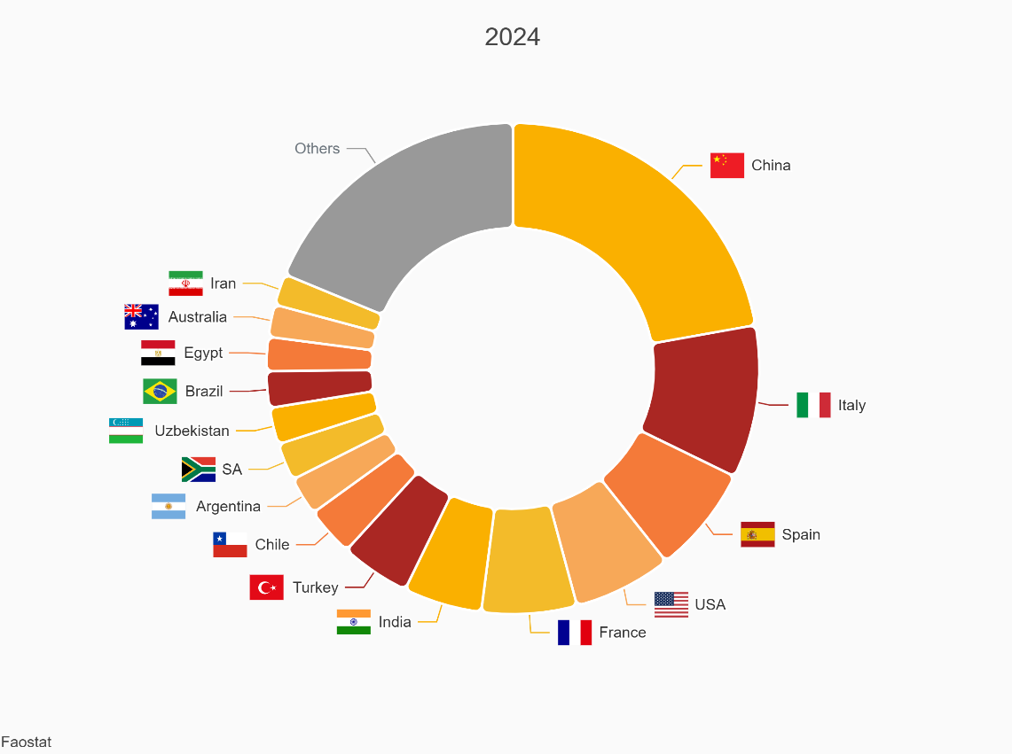

Сурет 1 – Елдер бойынша әлемдік жүзім өндірісі (FAOSTAT) [1, бет №3]

Сонымен қатар Бразилия, АҚШ және Өзбекстан сияқты елдерде жүзім өндірісі бойынша алдыңғы қатарлы мемлекеттер [1, бет №1]. Халықаралық жүзім және шарап ұйымының (OIV) мәліметтері бойынша 2023 жылы Қазақстанда 82 727 тонна жүзім өндірілді [10, бет №1].
Қазақстанның жүзім шаруашылығына ең қолайлы өңір Оңтүстік Қазақстан, Алматы, Жамбыл облыстарындағы суармалы жерлер. Жалпы көлемі 200 гектарға жуық шағын аумақтар Батыс Қазақстан, Ақтөбе, Абай және Атырау облыстарында да орналасқан. 1941 жылы Қазақстандағы жүзімдіктер аумағы 1850 га болса, 1980 жылы 21 мың га-ға жетті (орташа өнімд. 81,1 ц/га). 1980 жылы Оңтүстік Қазақстан облысы бойынша 10,7 мың гектар жерде жүзім алқабы болған болса, 1990 жылы 6,62 мың гектарға, 2000 жылы 5,7 мың гектарға, 2004 жылы 3,9 мың гектарға дейін кеміп кеткен. FAOSTAT деректеріне сәйкес, 2024 жылы Қазақстанда жүзім өндірісі 56,3 мың тоннаға жетті. Бұл алдыңғы жылмен салыстырғанда 11,4%-ға төмен. Тарихи тұрғыдан алғанда, Қазақстанда жүзім өндірісі ең жоғары деңгейіне 2020 жылы жетіп, 95,1 мың тоннаны құрады, ал ең төменгі көрсеткіш 1998 жылы 10,2 мың тонна болды (2 - сурет) [1, бет №2].

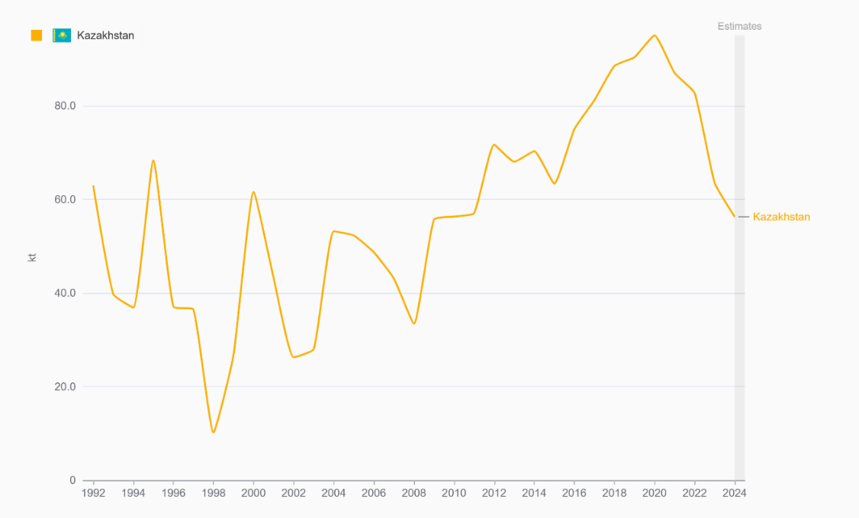

Сурет 2 – Қазақстан Республикасындағы жүзім өндірісі (мың тонна), 1998 - 2024 ж.ж. [1, бет №2]

Жүзім өндіру көлемі бойынша Қазақстан біз бақылап отырған 92 елдің ішінде 57-орынды иеленеді.
Қазақстанда бұл саланың дамуын шектейтін тағы бір фактор жоғары сапалы сауықтырылған көшеттердің жетіспеушілігі, нәтижесінде көшеттер шетелден, негізінен Еуропалық Одақ елдерінен, Ресейден және Қытайдан әкелінеді. Импортталатын азық-түлік өнімдерінің ішінде ең үлкен үлесті жемістер, жүзім және оларды қайта өңдеу өнімдерінің импорты алады, олардың көлемі соңғы бес жылда орта есеппен 900 мың тоннадан асады. Әкелінетін жеміс-жидек дақылдарының сорттары біздің топырақ-климаттық жағдайларға бейімделмеген, сонымен қатар елге әртүрлі аурулармен зақымданған көшеттер де әкелінуде. Қазіргі уақытта фитопатогендік вирустар мен бактериялардың 600-ден астам түрі анықталған, әрі олардың жаңа түрлері пайда болуда. Мәселен, елге көшеттермен бірге бактериалды күйік ауруы әкелінді. Бұл ауру Қазақстанда алғаш тіркелген сәттен бастап 7 жыл ішінде жеміс дақылдарының зақымдану аумағы 40 есеге кеңейді. Мұндай жағдайдың негізгі себебі - елде көшет өсіруге арналған питомниктік шаруашылықтың болмауы [11].
Бүгінгі таңда жеміс шаруашылығы саласындағы ғалымдардың алдын ала есептеулері бойынша, Қазақстанның көшетке деген қажеттілігі шамамен 10 миллион дананы құрайды. Бір көшетті өсіруге орта есеппен үш-төрт жыл уақыт қажет. Ғалымдардың есептеулеріне сәйкес, жеміс дақылдарының бір көшетін өндіруге 600 теңге қажет екен. Осы мәселені шешу үшін елімізде сауықтырылған көшет материалын өсіретін питомниктер мен биотехнологиялық зертханаларға көп көңіл бөлінуі керек. Сауықтырылған жүзімнің көшеттері қоршаған ортаның қолайсыз жағдайларына жоғары төзімділігімен, жоғары өнімділігімен және ұзақ уақыт өсуімен ерекшеленеді [12]. Осыған байланысты өте ерте және ерте пісетін бәсекеге қабілетті жергілікті сорттардың сауықтырылған көшеттерін өсіру өте өзекті. Ерте пісетін сорттарды іріктеу үшін бастапқы форма ретінде 18 интродукцияланған сорт пайдаланылды. Қазақстанның оңтүстігі мен оңтүстік-шығысындағы жаңа сорттар мен гибридті формалар (Алма-Ата, Айсұлу, Медеу, Қаракөз, Алматы, Қызылтаң, Айгүл, Кішміш Алма-Атинский, Қазақстандық Мускат және т.б.) пісетін мерзімдері бойынша стандартты сорттардан айтарлықтай алда. Олардың көпшілігі аймақтарға жерсіндіріліп, мемлекеттік тестілеуден өтуде [13].
Қазақстандағы жүзім нарығы тұтынушылар мен ауыл шаруашылығы өндірушілерінің қызығушылығының артуын көрсететін динамикалық дамуды көрсетіп отыр. Соңғы жылдары жергілікті шарап жасауды дамытуға және өнім сапасын жақсартуға баса назар аударудың арқасында жүзімдік алқаптарының көлемі айтарлықтай өсті. Елдің климаттық жағдайлары жүзім сорттарының алуан түрлілігін және олардың нақты аймақтық жағдайларға бейімделуін дамытуда маңызды рөл атқарады. Дегенмен, нарық бірқатар қиындықтарға тап болып отыр, соның ішінде өсіру және өңдеу технологияларын жаңғырту қажеттілігі, сондай-ақ ірі нарықтарға қол жеткізуді шектейтін логистикалық және маркетингтік мәселелер. Негізгі үрдістер органикалық жүзім шаруашылығының маңыздылығының артуы және жергілікті өнімдерді тұтынудың артуы болып қала береді, бұл жаңа инвестициялық мүмкіндіктер ашады. Жүзім өндірісіне жоғары сапалы және инновациялық тәсілдерге қызығушылық одан әрі өсуге негіз бола алады, бұл сегментті инвесторлар мен кәсіпкерлер үшін ерекше тартымды етеді. Қазақстандағы жүзімнің генетикалық қоры әлемнің барлық дерлік шарап аймақтарынан жиналған 500-ден астам сорттардан тұрады [14].
Жүзім жас және кептірілген күйде тұтынылады, сонымен қатар дәрі-дәрмектер, джем, сірке суы, шырындар, желе және шарап жасау үшін қолданылады. Жүзім, жүзім шырыны және шарап өндірісінің әлемдік экономикалық тиімділігі миллиардтаған долларға бағаланады. Жүзімде кездесетін қоректік заттардың қабынуға қарсы қасиеттері бар екені дәлелденген. Жаңа піскен жүзім қан қысымын реттеуге көмектеседі. Жүзім маңызды қоректік компоненттердің, минералдар мен дәрумендердің жақсы көзі бола отырып, антиоксиданттық белсенділігінің арқасында адамның әртүрлі ауруларының алдын алады және канцерогендерден туындаған ДНҚ қосындыларының түзілуін тежеу ​​арқылы ісікке қарсы белсенділік көрсететіндігі анықталған [15].
Жүзім көшеттеріне қойылатын заманауи стандарттар өсімдікті вирустық және микоплазмалық инфекциялардан, паразиттік нематодтардан, кенелерден және басқа да зиянкестерден, сондай-ақ аурулардан қалпына келтіруді талап етеді. Бұл өз кезегінде көбейтудің технологиялық схемаларына зиянкестер мен аурулардан таза материал алуға, сондай-ақ оны жеделдетіп көбейтудің тиімді әдістерін енгізуді қажет етеді. Жүзім шаруашылығы саласындағы айтарлықтай экономикалық шығындар вирустық инфекциялармен байланысты, мұнда инфекция егістіктің 80%-ға дейін зақымдауы мүмкін. Жүзім вирустары тек өнімділікке ғана емес, сонымен қатар оның сапасына да әсер етеді. Қазіргі уақытта вирустардың ең көп түрі жүзімді зақымдайтыны анықталды [16 - 18].

1.2 Жүзімдіктерде кездесетін вирустық аурулар және олардың сипаттамасы
Жүзімнің вирустық аурулары. Вирустық аурулар жүзімнің өнімділігін едәуір төмендетіп, жидектердің сапасын нашарлатады. Сондай-ақ, бірінші сұрыпты көшеттердің питомникте алыну көрсеткішін азайтады және жүзім бұталарының ұзақ өмір сүру қабілетін әлсіретеді. Вирустық аурулардың басты ерекшелігі - олардың жүйелі (системалық) және созылмалы (хроникалық) сипатта болуы. Бұл дегеніміз, жұқтырылған өсімдіктің тіндері, тіпті жекелеген жасушалары бүкіл тіршілік циклі бойы зақымданған күйде қалады. Осындай өсімдіктерді вегетативті жолмен көбейту (көшеттер алу) - ауру жұққан отырғызу материалының пайда болуына әкеледі. Бұл өз кезегінде вирустардың одан әрі таралуына ықпал етеді. Қазіргі таңда жүзімнің вирустық ауруларына қарсы күрестің бірден-бір тиімді әдісі ретінде санитарлық селекция жүйесі қолданылады. Бұл әдістің негізінде вирустардан таза отырғызу материалын алу және қайтадан жұқтыру мүмкіндігін болдырмайтын агротехникалық жағдайларды сақтай отырып жаңа жүзімдіктерді отырғызу болып табылады [19]. Вирустық аурулар өсімдіктің өсу салмағына, дақылдың саны мен сапасына, өсімдіктердің өмір сүру деңгейінің төмендеуіне, сонымен қатар басқа агробиологиялық көрсеткіштердің нашарлауына зиянын тигізеді [20, 21].
Вирустар әртүрлі тұқымдас өсімдіктерді зақымдап, ауыл шаруашылығы дақылдарының 300-ге жуық ауруын қоздырады, сол арқылы өнім мен оның сапасын төмендетеді [22]. Қазіргі таңда жүзім шаруашылығында 70-тен астам вирус табылған. Зерттелген жүзім вирустары (70 түрдің 31-і) 4 ауру кешеніне бөлінген. 1-ші кешен дегенеративті инфекция/өнімділіктің төмендеуін тудыратын вирустарды қамтиды; 2-ші кешен жапырақтардың жиырылуын тудыратын вирустардан тұрады; 3-ші кешен ағаш ауруына (ағаш ойығының пайда болуына) әкелетін вирустарды қамтиды; 4-ші кешен дақ тудыратын вирустардан тұрады [23]. Жарияланған еңбектерді талдау кезінде жүзім вирустары мен вироидтеріне 5400-ден аса мақала арналғанын көрсетті [24]. Экономикалық зияны жоғары жүзім вирустарына жүзім ағашының А вирусы (GVA), жүзім жапырағының бұйралануымен байланысты вирустар (GLRV) және жүзім бұтасының қысқа түйін вирусы (GFLV) жатады. Жүзім ағашының қысқа түйін вирусы Еуропада филлоксера шабуылына дейін бар болған. Отырғызу материалымен, бәлкім, вирусты тасымалдаушы нематодпен бірге ауру әлемнің барлық жүзім өсіретін аймақтарына тарады. Қысқа түйін вирусы (GFLV) жүзім шаруашылығына айтарлықтай экономикалық зиян келтіреді. Жүзім өнімділігі 90-95% төмендейді, ал зардап шеккен жидектердің өсуі нашарлайды [25]. Жүзім жапырағының бұйралануымен байланысты вирус (GFLV) жүзімнің желбезекті деградациясын тудыратын Secoviridae тұқымдасына жататын Nepovirus тектес бірнеше вирустардың бірі болып табылады. Бұл ауру жидектердің біркелкі емес және нашар шығуына және жүзім өнімділігінің төмендеуіне әкелетін дүние жүзіндегі жүзім бұтасының ең зиянды вирустық ауруларының бірі [26, 27].
Бұрын GFLV Францияда, Австрияда, Италияда және Германияда анықталған. GFLV Қазақстан Республикасында 2009 жылы Алматы облысындағы жүзім алқаптарынан жиналған жүзім үлгілерінен Каберне франк және Саперави жүзім сорттарынан табылды. GFLV Қазақстанда алғаш рет Өсімдіктер биологиясы және биотехнологиясы ғылыми-зерттеу институтының молекулалық биология зертханасында анықталды. GFLV екпе арқылы және табиғи тасымалдаушылар (нематодтар) арқылы, топырақ арқылы таралады (3 - сурет).
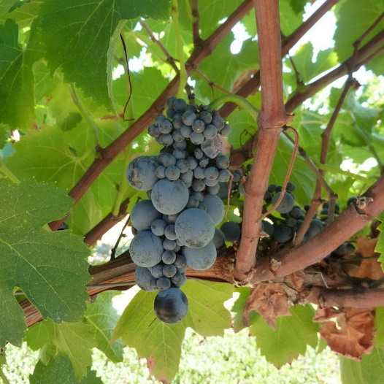
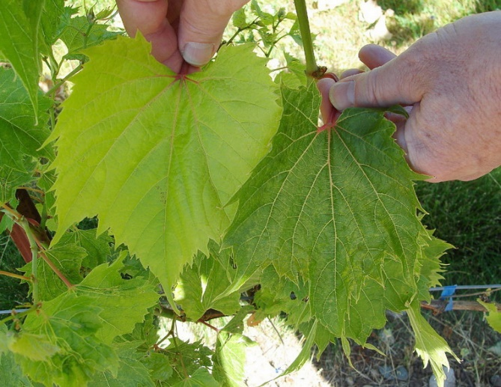

А Б

Сурет 3 – Жүзімнің жапырағы (А) мен жидегіндегі (Б) GFLV вирусының белгілері [28]

GFLV вирусының табиғи таратушылары Xiphinema indexes, Xiphinema Italiae. GFLV жапырақтың фотосинтетикалық потенциалын, хлорофилл концентрациясын, жүзім діңінің диаметрін, өркеннің ұзындығын, жидек диаметрін және өсімдік өнімділігін төмендетеді. GFLV - механикалық екпе арқылы сау өсімдіктерге жұғатындығы расталған бірінші жүзім вирусы [29].
Жүзім жапырақтарының ширатылуымен ассоциацияланған жүзім вирустары алғаш рет Еуропа елдерінде (Франция, Италия, Германия, Австрия) бөлініп алынып, жан-жақты сипатталған. Қазіргі уақытта Vitis vinifera түріне жататын белгілі 223 сорттың арасында GLRV төзімді сорттар анықталмаған [30]. GLRV жүзімнің өнімділігін едәуір төмендетіп, пигментация процестерінің бұзылуына, жемістердің пісіп-жетілуінің баяулауына, жидектердің мөлшерінің кішіреюіне, калий мен кальций элементтерінің тапшылығына, фотосинтетикалық белсенділіктің төмендеуіне, сондай-ақ жүзім өсімдіктеріндегі өркендердің саны мен ұзындығының азаюына алып келеді [31]. Алты коммерциялық жүзімдікте жүргізілген зерттеулер нәтижесінде олардың төртеуінде GLRV залалданған жүзім өсімдіктері анықталған. Жүзімдіктің 30%-ының GLRV зақымдануы бір гектарға шаққанда 25 000-40 000 АҚШ доллары көлемінде экономикалық шығын келтіреді [32].
Қазақстан аумағында GLRV алғаш рет 2009 жылы «Экономикалық маңызы бар жеміс-жидек дақылдарының вирустары мен вироидтарын анықтауға арналған диагностикалық тест-жүйелерді әзірлеу» жобасы аясында Саперави және Кульджинский жүзім сорттарының үлгілерінен анықталды. Қазақстанда GLRV алғашқы рет анықталуы Өсімдіктер биологиясы және биотехнологиясы ғылыми-зерттеу институтының молекулалық биология зертханасында жүзеге асырылды [33]. Жүзімнің А вирусы (GVA) әлемнің барлық жүзімдіктерінде кең таралған. Оңтүстік Америкада GVA Gamay, Malbec, Merlot, Shiraz және Viognier сияқты жүзім сорттарында өлімге әкелетін ауыр зақымдануларды туындатады [34]. Ауруға шалдыққан жас өсімдіктердің өсуі тежеледі [35], ал олардың жеміс беру қабілеті сау, ауру жұқпаған өсімдіктермен салыстырғанда едәуір төмендейді (4 - сурет).
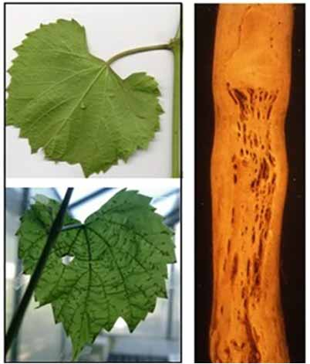
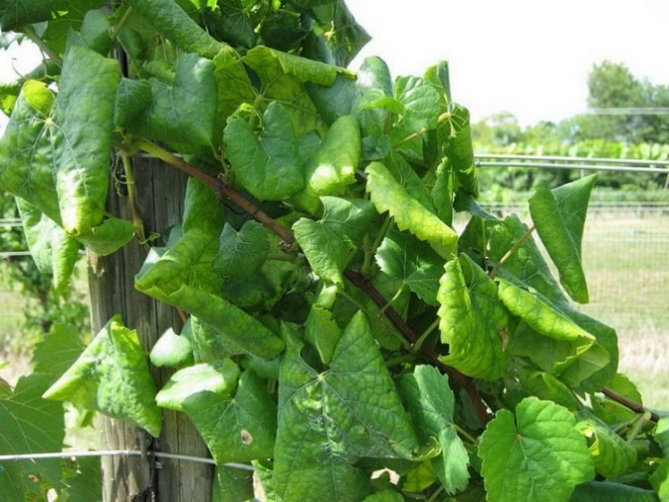

А Б

Сурет 4 – Жүзім жапырағындағы GLRV (А) және GVA (Б) вирусының белгілері [36]

1990-жылдары Тунис, Йемен және Италия аумақтарындағы коммерциялық жүзімдіктерден жиналған жүзім өсімдіктеріне серологиялық талдау жүргізілді. Зерттеу нәтижелері бойынша Тунисте талданған өсімдіктердің 50%-ында GVA анықталып, ол көбіне клостеровирустар тудыратын қосалқы вирустық инфекциялармен бірге тіркелген [37]. Йемендегі зерттеулер GVA негізінен ескі және өз тамырында өсірілетін жүзім өсімдіктері арасында кең таралғанын көрсетті [38]. Солтүстік Италиядағы жүзімдіктерді зерттеу барысында GVA зақымдану деңгейі зерттелген өсімдіктердің 4%-ынан 97%-ына дейін өзгеретіні анықталды [39].
Қазақстан Республикасында жүзімнің А вирусы (GVA) алғаш рет 2006 жылы «Жүзімнің А вирусының геномдық РНҚ-сын клондау, детекциялау жүйесін әзірлеу және резистентті трансгенді өсімдіктерді құру» атты жоба аясында анықталды (жоба шифры 01.01.06.01.Р1). Жүзімнің А вирусы (GVA) Алматы облысы аумағындағы жүзімдіктерден жиналған жүзім үлгілерінен анықталды. Жүзімдіктердің зақымдану деңгейі 20-50% аралығында өзгерді. GVA Саперави, Каберне Фран, Рислинг, Тайфи розовый жүзім сорттарында тіркелді [40]. Қазіргі уақытта Қазақстанда GVA анықтау жұмыстары Өсімдіктер биологиясы және биотехнологиясы ҒЗИ-да, сондай-ақ Жеміс-көкөніс шаруашылығы ҒЗИ-да жүргізілуде. Вирустық инфекция жүзімдіктердің толық жойылуына әкелуі мүмкін, содан кейін оларды тамырымен жұлып тастау керек болады. Вирустар әртүрлі жолдармен таралады, соның ішінде векторлық жәндіктер, вирустық ауру жұқтырған отырғызу материалы және құралдар арқылы механикалық жолменде берілуі мүмкін [41].
Жүзімдіктердегі вирустық инфекциялармен күресу шаралары сертификатталған отырғызу материалын пайдалануды, вирустарды тасымалдаушы жәндіктерді бақылауға алуды және санитарлық агротехникалық ережелерді сақтауды (ауру өсімдіктерді жою, әрбір жүзім бұтасынан кейін құралдарды дезинфекциялау және т.б.) қамтиды. Яғни, жүзімдікте қазіргі уақытта вирустардың өзімен емес, керісінше тасымалдаушылар - нематодтар, жапырақшалар және басқа сорғыш жәндіктермен күреседі. Жүзім тамырының қалдықтарында вирустар жылдар бойы өмір сүреді. Осы себепті, жүзімдіктерді жұлып тастағаннан кейін және қайта отырғызу алдында нематодтардың толығымен жойылу үшін жерді тыңайған күйде қалдыру керек. Бүгінгі күні екпе үшін вирусқа төзімді тамыр сабақтары пайдалану ұсынылады (мысалы, ГРН-1, ГРН-2, ГРН-3, ГРН-4, ГРН-5, Фридом, Гармония, Догридж) [42].
Жүзімдіктердің белгілі бір вирустық инфекциямен зақымдалуын индикаторлық өсімдік әдісі деп аталатын әдіс арқылы анықтауға болады. Жүзімнің вирустық инфекциясын анықтаудың әртүрлі зертханалық әдістері де бар. Оларға ИФТ (ELISA), индикаторлық өсімдіктер және ПТР жатады. Бұл әдістердің әрқайсысының өзіндік артықшылықтары бар және диагностиканың нақты мақсаты мен шарттарына байланысты қолданылуы мүмкін [43].
Жүзім бұтақтарын сырттай бақылау кезінде жапырақтардың түссізденуі, деформациясы, дақтары, өсуінің тежелуі және т.б. сияқты әртүрлі белгілер анықталуы мүмкін. Бұл белгілер вирустық инфекцияларға ұқсауы мүмкін, бірақ бұл олардың вирустық аурулармен ауыратынын білдірмейді. Неліктен сыртқы белгілер вирустарды диагностикалау үшін жеткіліксіз екенін және бұл мәселеде зертханалық әдістердің неліктен қажет екенін түсіну үшін бірнеше негізгі аспектілерді қарастыру қажет [44].
Жүзімнің вирустық ауруларымен күресуде агротехникалық немесе химиялық әдістерді қолдану тиімсіз. Олармен күресудің жалғыз жолы - жүзімнің вируссыз клондарын алу және оларды қайталама инфекцияны болдырмайтын жағдайларда көбейту. Жүзімнің вируссыз клондарын алу негізінен көптеген жүзім өсіруші елдерде екі әдіспен жүзеге асырылады: селекция және термотерапия. Бірінші әдіс вирустарды әлі жұқтырмаған жеке бұталарды таңдауға негізделген. Олар вирустар мен жүзімнің вирустық ауруларын диагностикалаудың заманауи әдістерін қолдану арқылы анықталады. Термотерапия әдетте белгілі бір сорттың немесе клонның бұталары вирустармен толығымен жұқтырылған жағдайларда қолданылады. Аурудың симптомдары жоқ бұталарды іріктеу селекционерлермен бірігіп тәжірибелі учаскелерде екпе нәтижесінде алынған бастапқы өсімдіктерде, таза тұқымды екпелерде жүргізіледі. Жылына екі рет (мамыр-маусым және тамыз-қыркүйек) жүргізілетін тексеру нәтижесінде вирустық аурулар мен бактериялық қатерлі ісік белгілері жоқ бұталар таңдалады. Күзде таңдалған бұталардан жүзім жиналады [45, 46].
Вирустар тудыратын аурулардан болатын егін шығыны 50-ден 100%-ға дейін өзгеруі мүмкін. Бау-бақша дақылдарының жаңа плантацияларын отырғызу кезінде вирустық инфекцияның таралуын болдырмау үшін сертификатталған отырғызу материалын пайдалану ұсынылады. Репродуктивті көшеттер үшін бастапқы материал ретінде вирустық қоздырғыштары жоқ таза негізгі аналық өсімдіктерді пайдалану керек. Сауықтырылған отырғызу материалын алудың ең кең тараған және тиімді әдісі меристемалардан экспланттарды бөліп алып өсіру болып табылады [47]. Жүзім вирустары тудыратын аурулардың алдын алудағы ең маңызды тәжірибе - вирус жұқтырған отырғызу материалдарының тасымалын шектеу, яғни мұндай материалды жаңа жүзімдіктерге отырғызбау немесе оны қолданыстағы жүзімдіктерді алмастыру үшін пайдаланбау.
Жүзімнің саңырауқұлақтық аурулары. Бұл инфекциялар ретінде жіктелген ең көп таралған жүзім аурулары. Қоздырғышы - саңырауқұлақтар. Бір қызығы, жоғары гастрономиялық қасиеттері бар сорттар инфекцияға өте сезімтал, ал тәттілігі азырақ (техникалық) сорттардың сезімталдығы орташа. Жүзімде саңырауқұлақ ауруларының белгілері әртүрлі және әрқашан өсімдікке қауіп төндіреді. Жүзімдіктерде сонымен қатар микоплазмалық, инфекциялық емес және зиянкестерден туындайтын аурулар да кездеседі.
Микоплазмалық. Оларды жасуша ішілік микроскопиялық паразиттер тудырады. Оларды жәндіктер - жапырақшалар тасымалдайды. Мұндай ауруларды жапырақтардың бұралуынан, олардың түсінің өзгеруінен (олар қызыл немесе сары болады), жетілмеген жұмсақ сабағы арқылы анықтауға болады. Сонымен қатар, аурулардың тағы бір тобы бар - инфекциялық емес. Олардың пайда болуына ауа райының қолайсыз факторлары әсер етеді: бұршақ, құрғақшылық, қатты жауын-шашын. Әсіресе зиянкестерден келетін аурулар өте қауіпті. Жәндіктер мен кенелер жүзім бұталарына және егіннің сапасына теріс әсер етеді, тіпті кей жағдайда бұтаның толық жойылуына әкеледі.
Жүзімдікте кездесетін аурулардың жалпы белгілері. Жүзімнің аурулары өте көп және әрқайсысының өзіне тән белгілері бар. Алайда, жүзім бұтасының ауруға шалдыққанын анықтауға көмектесетін бірқатар ортақ симптомдарды бөліп көрсетуге болады:
Жапырақ түсінің өзгеруі. Егер жапырақтарда ақшыл немесе қызғылт-сары дақтар пайда болса - бұл өсімдіктің ауруға шалдыққанын білдіретін алғашқы белгі болуы мүмкін. Мұндай өзгерістер көбіне саңырауқұлақтық инфекциялардың әсерінен туындайды.
Жидектердің шіруі. Шоқтағы кейбір жидектер жұмсарып, шіріп, көп жағдайда зеңмен қапталады. Бұл - жүзімнің саңырауқұлақ тектес аурулармен зақымдалғанының айқын белгісі. Сабақтың ойық жарасы немесе деформациялануы. Жүзім сабағында әртүрлі өскіндердің, қисайған жерлердің пайда болуы, әсіресе сулы жаралардың байқалуы - бұл бактериялық немесе некрозды аурулардың сипатты белгісі. Жапырақтар мен гүлдердің түсуі. Жапырақтар, әдетте, саңырауқұлақтар немесе зиянкес жәндіктердің әсерінен зақымданады. Мұндай жағдайда жапырақтар бұратылып, қурап, ерте түсіп қалады. Сол сияқты гүлдердің де мерзімінен бұрын түсуі - өсімдіктің әлсірегенін көрсетеді [48].
Зерттеулер көрсеткендей, өсімдіктерді клондық микрокөбейту бактериалдық және саңырауқұлақ патогендерінен сауықтырғанымен вирустардан сауықтыра алмайды. Ал отырғызу материалын вирустық инфекциядан сауықтыру үш әдістің біріне (апикалдық меристема әдісі, термотерапия әдісі, химиотерапия әдісі) немесе олардың үйлесіміне негізделіп жүргізіледі. Вирустардан таза өсімдіктерді (virus-free plants) алу жүзімді, картопты, жеміс - жидек, сәндік және орман өсімдіктерін клондық микрокөбейтудің негізгі мақсаты болып табылады.

1.3 Өсімдіктерді вирустық аурулардан сауықтырудың биотехнологиялық әдістері
Апикальды меристеманы бөліп алу әдісі. Сауықтырылған көшеттік материалды алудың негізгі әдісі - апикальды меристеманы бөліп алу әдісі. Өсімдіктерді вирустық инфекциядан қалпына келтіру үшін апикальды меристемаларды бөліп алып, өсіру әдісін қолдану өсімдіктің өсу шыңында вирустық бөлшектердің болмауы принципіне негізделген. 1952 жылы Морел мен Мартин асептикалық жағдайларда жасанды қоректік орталарда меристемалық клеткаларды өсіру арқылы тиімді нәтижелерге қол жеткізуге болатынын анықтады. Авторлар вирустар меристемалық клеткаларда өмір сүрмейтінін анықтады. Көп ұзамай ХХ ғасырдың 50 жылдарынан бастап өсу нүктесінен вирустардан таза өсімдік алу бойынша тәжірибелер оң нәтиже көрсетті [49, 50]. Содан бері апикальды меристеманы бөліп алу арқылы өсімдікті сауықтыру қарқынды дами бастады. R. Galsy 1972 жылы жүзімнің апикальды меристемасын өсіруде оң нәтижелерді алды [51]. Кейіннен апикальды меристемаларды қолдану арқылы өсімдіктерді вирсутардан сауықтыру әдістемесі белсенді түрде дами бастады. Бірақ оның негізгі бір қиындығы - вирустардан және басқада аурулардан сауықтыру үшін генетикалық тұрақты объект ретінде көбінесе апикальды меристемамен қолданылатын өте кішкентай эксплантты қолданғанда ғана жүзеге асады. Кейіннен өте кішкентай өлшемдегі оқшауланған апикальды меристемадан (жүзім үшін бұл өлшем ≈100 мкм) толық жетілген өсімдікті алуға болады [52]. Алайда қазіргі кезде электронды микроскоптардың көмегімен өсімдіктердің меристемалық клеткасында вирустардың бар екені дәлелденіп жатыр. Апикальды меристеманың құрылымының ерекшелігі өткізгіш жүйемен жылдам тасымалдау арқылы вирустың енуін болдырмайды, бірақ дегенмен вирустың меристемалық жасушаларды байланыстыратын плазмодесмалар арқылы баяу таралуына мүмкіндік береді. Осылайша, вирустар зақымдалған өсімдіктің өсу нүктесінде болуы және меристемалық тіндерде көбеюі мүмкін. Осыған сүйене отырып, өсімдіктерді вирустардан сауықтыруда апикальды меристема әдісін химиотерапиямен, термотерапиямен бірге қолдану айтарлықтай қызығушылық тудыруда. Өсімдіктің өсу меристемасымен химиотерапияны, термотерапияны біріктіре жүргізу арқылы вирустардан сауығу тиімділігін және сауыққан өсімдік коэффициентін арттыруға болады [53, 54].
Термотерапия процесі кезінде вирустардан сауықтыру механизмін түсіндіру үшін әртүрлі болжамдар айтылуда. Олардың біріне сәйкес, жоғары температура вирустық бөлшектерге олардың рибонуклеин қышқылы мен белок қабығы арқылы тікелей әсер етіп, физикалық бұзылуды тудырады және вирустық бөлшектерге ауру жұғудан сақтайды. Екінші болжам бойынша жоғары температура өсімдіктің метоболизмі арқылы вирустарға әсерін береді. Жоғары температураның әсерінен вирустық бөлшектердің синтезі мен ыдырауы арасындағы тепе-теңдік бұзылады. Егер синтез басым болса, онда жұқтырған тіндерде вирустың концентрациясы жоғарылайды немесе керісінше болады. Термотерапияның ұзақтығы вирустың құрамы мен термотөзімділігіне байланысты. Мысалы қалампыр үшін 10-12 апталық жылумен әсер ету жеткілікті, ал хризантеманы Б вирусынан сауықтыру үшін 12 апта және оданда ұзақ уақыт керек. Дегенмен кейбір цимбидиум, раушан және т.б. өсімдіктер in vivo термотерапия нәтижесінде өсуі бәсеңдейді. Мұндай өсімдіктер үшін in vitro жағдайындағы регенерант-өсімдіктерге термотерапия жүргізген дұрысырақ. Термотерапияны пайдалану көбею коэффициентін 50-60% арттырады, пробиркалық өсімдіктердің топырақ жағдайына бейімделуін жоғарлатады, сонымен қатар сауықтырылған өсімдіктердің жоғары пайызын алуға мүмкіндік береді. Термотерапияны меристема культурасымен қатар пайдалану хмельдің 70% көп регенерант өсімдіктерін вирусты хлороздан, құлпынайдың 90% өсімдігін, қара және қызыл қарақаттың 25% өсімдігін, бүлдіргеннің 50% өсімдігін, картоптың 80% өсімдігін сауықтыруға мүмкіндік береді [55].
Термотерапия әлі күнге дейін аналық жүзім бұталарының вирус ауруларын жұқтырған ұрпақтарын сауықтырудың жалғыз жолы болып табылады. Сауықтырудың бұл әдісі әдетте жүзім сорты немесе клоны бір немесе бірнеше вирустық аурулармен толықтай залалданған және селекция арқылы сау өсімдіктерді алу мүмкін болмаған жағдайларда қолданылады. Термотерапия әдістерінің бірі алдын-ала ыдыстарда тамырланған өсімдіктерді ыстық ауасы бар (38±1°С), температурасы, жарықтандыруы және ылғалдылығы реттелетін арнайы жылу камераларында ұзақ уақыт бойы өңдеуден тұрады. Термиялық өңдеу кезінде пайда болған ұзындығы 1-5 см болатын өскін ұштары мезгіл-мезгіл кесіліп, тұман жағдайында субстратқа немесе кран суы бар пробиркаларда тамырланады [56].
Оң нәтижелер алғаш рет Францияда алынды [57]. Термиялық өңдеуден өткен жүзімнің өскін ұштарын жасанды қоректік ортада тамырлау әдісі 1976 жылдан бастап Молдова жүзім шаруашылығы және шарап жасау ғылыми-зерттеу институтында қолданылып келеді. Әзірленген әдіс бойынша көлемі 3 мм-ге жуық жүзім ұштарын натрий гуматын қосып, өзгертілген Готре жасанды қоректік ортаға отырғызады. Ұштардың тамырлануы орта есеппен 40% құрайды [58].
Соңғы жылдары пробиркаларда асептикалық жағдайда өсірілген вируссыз индикаторлы сорттардың шламына немесе вируссыз сорттардан алынған көшеттерге термиялық өңдеуден өткен өркендердің ұшын егу де қолданылды. Әдістің басқа да модификациялары ұсынылды. Вируссыз сорттарға егілген ауру бұталардың ұйықтап жатқан бүршіктерін термиялық өңдеу әдісін ұсынды. Термотерапия аяқталғаннан кейін екпе аймағының үстінде орналасқан тамыр сабақтарын алып тастайды, ал өңделген бүршіктерден пайда болған өркендерді кесу арқылы көбейтеді, осылайша алынған өсімдіктер вирус тасымалдауға тексеріледі. Вирустан сауықтыру пайызының артуы импланттың көлемінің азаюына байланысты. 30°С-та қалемшелеу кезінде пайда болған ұсақ, жіңішке өсімдіктерді өсіру арқылы вируссыз материал алды [59].
Францияда жасалған термотерапияның тағы бір әдісі пробиркаларда өсірілген өсімдіктерді жасанды қоректік орталарда стерильді жағдайда 35°С температурада үш ай бойы өңдеуді қамтиды. Содан кейін оларды пробиркаларда қалемшелеп көбейтеді де топырағы бар горшокқа ауыстырады. Әдістемені жасау кезінде пробиркалардағы өсімдіктерді ыстық ауамен, кейінірек су моншасы типті термиялық камерада өңдеді, бұл ылғалдылықтың 100% деңгейінде сақталуын және термиялық өңдеудің барлық кезеңінде температураның тұрақты сақталуын қамтамасыз етеді.
Кейіннен әдіс біршама өзгертілді: 35°С-та үш айлық өңдеуден кейін екінші, кейде үшінші өңдеу басталады, оны тек 35°С-та ғана емес, 38°С-та да жүргізуге болады. Өңдеу арасында өсімдіктер термотерапияның келесі кезеңіне төтеп беруге мүмкіндік беретін белгілі бір шарттарға қол жеткізгенше 20°C температурада пробиркаларда көбейтіледі. Термотерапия аяқталғаннан кейін өсімдіктердің тек апикальды бөліктері ғана арнайы қоректік ортасы бар пробиркаларға, содан кейін қоректік қоспасы бар горшоктарға тамырлану үшін отырғызылады. Қандай термотерапия әдісі қолданғанына қарамастан, алынған өсімдіктер міндетті түрде вирустық ауруларға тексеріледі [60].
Соңғы жылдары Испанияда термотерапия мен егу арқылы индекстеуді біріктіретін әдіс әзірленді. In vitro жағдайында өсірілген индикатор сорттарының бір көзді жасыл сабақ кесінділеріне сауықтырылған сорттардың ұштарын егеді де ауру белгілері пайда болуын тездететін арнайы климаттық жағдайларға орналастырады: 22°С-та 1,5 ай, 32°С-та 1 ай, 20°С-та 1-2 ай. Сауықтыру нәтижелері микроегуден кейін 6 айдан кейін алынады [61]. Жалпы алғанда, термотерапия жүзімнің көптеген вирустары мен вирустық ауруларынан сауықтыруға мүмкіндік береді, дегенмен кейбір вирустар ыстыққа төзімді болып келеді. Осындай вирустардың бірі, қызыл жапырақ дақтары 700 күндік термотерапиядан кейін де және сары дақ - 396 күннен кейін де барлық апекстерден жойылмады [62].
Көптеген зерттеулер жүзімнің саны мен сапасын арттыруға термотерапияның пайдалы әсерін көрсетті [63]. Термотерапияның артықшылықтарымен қатар, әсіресе тіндік культурамен біріктірілгенде, кейбір кемшіліктер де атап өтіледі - жапырақтар мен өскіндердегі морфологиялық өзгерістердің болуы. Бұл өзгерістер термотерапиядан емес, экспланттарды жасанды қоректік ортада өсіруден туындады деген пікір бар. Қазіргі уақытта осы морфологиялық өзгерістерді жоюға мүмкіндік беретін арнайы әдіс әзірленуде. Сондай-ақ кейбір сорттарда 38°C температурада ұзақ уақыт әсер ету 32°C-та өсірілген өсімдіктерде байқалмайтын жапырақтардың әртүрлі деформациясын немесе хлорозды тудыратыны анықталған. Сондықтан, көбінесе, термиялық өңдеуден өткен сорттар өндіріске енбес бұрын егіннің саны мен сапасына, өнімнің типтілігіне және бастапқы үлгінің сәйкестігіне сыналады [64].
Өсімдіктерді вирустардан сауықтыру үшін қолданылатын тағы бір тәсіл - химиотерапия. Оның бірқатар артықшылықтары бар: күрделі және көп еңбекті қажет ететін термотерапия процедурасын қолданудың қажеті жоқ; салыстырмалы түрде үлкен бастапқы экспланттарды (1 мм-ден астам) пайдалану мүмкін болады; микроөсімдіктерді өсіру кезеңдерін терапиямен біріктірудің арқасында қалпына келтіру уақыты қысқарады, вируссыз сауықтырылған регенеранттардың жоғары шығымдылығын қамтамасыз етіледі [65]. Еуропалық өсімдіктерді қорғау ұйымы қабылдаған стандартты сауықтыру схемасына вирусқа қарсы препарат ретінде рибавиринді кіргізген. Бірақ оның адам үшін де, өсімдіктер үшін де қауіпті мутагендік қасиеті бар. Сондықтан экологиялық таза вирусқа қарсы препараттарды іздеу өзекті болып табылады. Химиотерапия кезінде қоректік ортаға әртүрлі вирусқа қарсы препараттар, фенолды қосылыстарды қолдану перспективалы болып шықты. Упадышев М.Т. өсімдікті сауықтыруды 80%-дан 100%-ға дейін қамтамасыз ететін салицил, галий немесе сирен қышқылдарын ұсынады. М.Т.Упадышев пен А.Д.Петрова [66] жұмыстарында олар химиотерапия процесінде жидек және жеміс-жидек дақылдарындағы әртүрлі вирустарға қарсы салицил қышқылының вирусқа қарсы белсенділігінің жоғарлағанын анықтады. Салицил қышқылының концентрациясының жоғарылауымен өсімдіктердің орташа ұзындығының және көбею коэффициентінің төмендеуі де байқалды. Авторлар вирусқа қарсы агентті in vitro химиотерапиясы үшін пайдаланған кезде, одан әрі микроклондық көбейтуде және тіршілікке қабілетті регенерацияланған өсімдіктерді алуды қамтамасыз ететін төмен концентрацияларды (30 мг/л) таңдауды ұсынады. Салицил қышқылының оңтайлы концентрациясы төмен уыттылығымен сипатталады және өсімдіктердегі органогенез процестерін ынталандырушы ретінде әсер етеді, көбею жылдамдығы мен ризогендік қабілеттілігін арттырады. Сондай-ақ салицил қышқылының вирусқа қарсы белсенділігін ескере отырып, оны меристемалық культурамен қоса өсімдіктерді вирустардан сауықтыру үшін қолдануға болады [67]. Сонымен қатар олар қоректік ортаға 20, 40 және 80 мг/л концентрациядағы рибавирин, кагоцел және арбидол препараттарын қосу арқылы in vitro жағдайында химиотерапия жүргізіп таңқурайды вирустардан сауықтыруды жүзеге асырды. Л.А. Лукичева және т.б. вирус ингибиторлары - вироцидтер: 1-50 мг/л концентрациядағы виразол және 50-100 мг/л концентрациядағы HEO-DHT-ті қоректік ортаға тікелей енгізу арқылы химиотерапия жүргізді [68].
Осы мақсатта зерттеушілер жасанды қоректік ортада оқшауланған экспланттарды өсіру үшін арнайы стерильді жағдайларды (in vitro) жасауға негізделген биотехнологиялық әдістерді ойлап тапты. Мұндай қоректік ортада өсімдіктерге қажетті барлық негізгі қоректік заттар, макро- және микроэлементтер, көміртек көзі (көбінесе сахароза), кейбір витаминдер мен амин қышқылдары бар, әсіресе фитогормондар онда ерекше рөл атқарады. Фитогормондардың экзогенді инициациясы in vitro жағдайында морфогенез процесін басқаратын негізгі факторлардың бірі [69]. Меристеманың бастапқы өсу сатысында in vitro қоректік ортасында дамуы үшін және апикальды басымдылықты алып тастау үшін цитокининдер тобының фитогормондары (жүзім үшін жиі қолданылатын 6-бензиламинопурин (6-БАП)) пайдаланылады. Ары қарай керек болған жағдайда өскінде буынаралықтарының ұзындығын арттыру үшін гибберелиндер, ал тамырлану үшін ауксиндер қолданылады. Фитогормондардың ерекше маңыздылығын ескере отырып көптеген зерттеушілер биотехнологиялық әдістерді жетілдіру үшін гормондық реттелу мәселесіне көп көңіл бөліп отыр [70].
In vitro жағдайында өсу кезінде арнайы талапты қажет ететін өсімдіктің әр түрлі түрлері мен сорттары үшін гормондардың түрі мен тиімді концентрациясы, сонымен қатар олардың сәйкестігі мен арақатынасы таңдап алынады. Анда-санда ғана қоректік орта құрамындағы минеральды тұздар (макро және микроэлементтер) құрамы өзгереді. Бұл ең бастысы алынған эксперименттің қиындығына байланысты қоректік орта құрамындағы макротұздар концентрациясын өзгерту кезінде өсімдіктің оны сіңіру ерекшелігін ескерген дұрыс. Сонымен қатар жүзімді микроклондау аймағы бойынша көптеген зерттеушілер базалық минералдық негізі ретінде Мурасиге-Скуг (МС) қоректік ортасының құрамын пайдаланған [71]. Өсімдікті микроклондау бойынша көптеген ғылыми жұмыстарда зерттеушілер МС қоректік ортасын пайдалануды дұрыс деп санайды. Алайда бұл қоректік ортаның темекі каллусын өсіру үшін жасап шығарылғанына байланысты, тұздардың жоғары концентрациясы - 4,7 г/л сияқты бірқатар кемшіліктеріде бар. МС қоректік ортасының минеральдық негізінде N, K және Cl және басқада элементтер бойынша үлкен айырмашылық байқалады; аммоний формасы (NH₄) түріндегі азот көп, ал өсімдік нитратты формасын (NO₃) жақсы сіңіреді, сондықтан NO₃ қоректік ортаға сіңу кезінде NH₄ қоректік ортада қалады, ал CaCl ₂ - ден Ca сіңіру кезінде өте көп Cl сіңбей қалады, нәтижесінде қоректік орта қышқылданады. Ортаның қышқылдығы 5,0 (рН) төмен болуы өз кезегінде фосфор мен магнидің сіңуіне кері әсерін тигізеді, сонымен қатар кейбір микроэлементтерді өсімдік үшін қауіпті етеді. Мүмкін бұл МС қоректік ортасын қолдану барысында өсімдік конгломераттарының пролиферация кезеңінде жиі қоректік ортаны ауыстырып тұрудағы факторлардың бірі болар [72].
Өсімдіктерді вирустық аурулардан сауықтырудың биотехнологиялық әдістері ауыл шаруашылығы дақылдарының өнімділігін арттыруда және сапалы отырғызу материалын алуда маңызды ғылыми-тәжірибелік мәнге ие. Вирустық инфекциялар өсімдіктердің өсуі мен дамуына кері әсер етіп, өнімнің сапасы мен мөлшерін төмендететіндіктен, олардан сауықтыру заманауи биотехнологияның негізгі бағыттарының бірі болып табылады. Биотехнологиялық сауықтыру әдістерін қолдану нәтижесінде вируссыз, генетикалық біркелкі және жоғары өнімді өсімдік материалдарын алуға мүмкіндік туады. Бұл өз кезегінде питомниктерде және өндірістік жағдайда сапалы отырғызу материалын көбейтіп, ауыл шаруашылығы дақылдарының өнімділігі мен төзімділігін арттыруға ықпал етеді.

1.4 Вирустық аурулардан сауықтырудың термотерапияға негізделген әдістері
In vitro жағдайында өсімдіктерді өсіру әдістері вируссыз таза өсімдіктерді алу үшін ең тиімді әдістердің бірі болып табылады [73]. Қазіргі таңда өсімдікті вирустық аурулардан сауықтыруға бағытталған әртүрлі әдістер әзірленген. Оларға апикальды меристема (меристема культурасы) [74, 75], микроегу, химиотерапия [76], термотерапия [77] және төбе бүршіктерінің криотерапиясы [78, 79] жатады. Жинақталған ғылыми деректер термотерапияны осы әдістердің әрқайсысымен біріктіріп қолдану әдістерді жеке қолданғанға қарағанда анағұрлым тиімді жоятындығын көрсетті. Мысалы, төбе бүршіктерінің криотерапиясы таңқурайдың бұталы ергежейлі вирусын (RBDV) [80] және алма ағашы сабақ ойық вирусын (ASGV) [81] толықтай жоя алмады. Алайда термотерапия мен криотерапияны біріктіре қолдану нәтижесінде тиісінше RBDV вирусынан - 33%, ал ASGV вирусынан - 100% таза өсімдіктер алуға мүмкіндік берді [82, 83].
Термотерапияға негізделген вирустардан сауықтыру әдістері. Жалпы алғанда, температура неғұрлым жоғары және әсер ету уақыты неғұрлым ұзақ болса, вирустардың жойылу жиілігі соғұрлым жоғары болады. Көптеген өсімдіктерге термотерапия 35-42°C температурада 4-6 апта бойы қолданылады. Бұл көрсеткіштер вирус түріне, өсімдік түріне, сондай-ақ вирус пен иесінің өзара әрекеттесуіне байланысты өзгеріп отырады [75, 76]. Термотерапия режимі өңделген өсімдіктің тірі қалуын қамтамасыз етіп, сонымен қатар вирусты инактивациялай алатындай болуы қажет. Бұл өз кезегінде вирустардан таза өсімдіктер алуға мүмкіндік береді.
Термотерапияға негізделген әдістерде вирустармен зақымданған in vitro өсімдіктер алдымен жылумен өңдеуге ұшырайды, содан кейін төменде сипатталғандай белгілі бір процедура орындалады (5 - сурет).
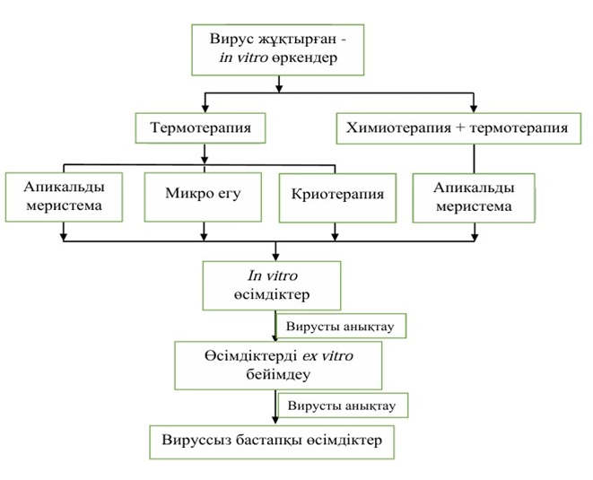

Сурет 5 – Өсімдіктерді вирустық аурулардан сауықтыруға арналған термотерапия әдістері [84]

Термотерапияны өркеннің төбе бүршіктерін өсірумен қатар пайдалану. Аталған әдіс in vitro жағдайында вирустық аурулармен зақымданған өркендерді термотерапияға ұшыратып, кейіннен олардың төбе бүршіктерін бөліп алудан тұрады. Скиада және авторлар жүзім жапырағының ширатылуымен байланысты вирус 1-ді (GLRaV-1) - жойылуы жеңіл вирус және жүзімнің тамыр сабағы шұңқырымен байланысты вирусты (GRSPaV) - жойылуы қиын вирус ретінде сипаттап, оларды жою мақсатында термотерапия мен төбе бүршіктерін өсіру әдісін қолдану нәтижелері туралы мәлімдеген. Бұл тәжірибелер 'Agiorgitiko' сортының in vitro жағдайындағы GLRaV-1 және GRSPaV вирустарымен аралас инфекцияланған өркендерінде жүргізілген. Өркендер 6 апта бойы 40°C/37°C (күн/түн) ауыспалы температурада термоөңдеуден өтіп, кейін төбе бүршіктері бөлініп алынған [85].
Нәтижесінде, жылумен өңделген өркендердің шамамен 53%-ы тірі қалған, төбе бүршіктерінің 56%-ы қайта өсіп шыққан, ал GLRaV-1 және GRSPaV-сыз өсімдіктердің пайызы сәйкесінше 91% және 74% болған. Сондай-ақ, бұл әдіс вируспен зақымданған картоптың Y вирусын (PVY) жою үшін де тиімді болғаны туралы хабарланған. Вируспен зақымданған in vitro өркендер 37°C тұрақты температурада 40 күн бойы термоөңдеуден өтіп, кейін 0,1-0,3 мм көлеміндегі апикальды меристемалары бөлініп алынған. 0,1 мм көлеміндегі апикальды меристемаларды қолдану нәтижесінде өңделген өркендердің шамамен 88%-ы тірі қалып, екі картоп сорты бойынша вируссыз өсімдіктердің пайызы 75-81% құраған. Ал ірілеу апикальды меристемаларды қолдану вирус жойылу жиілігінің төмендеуіне әкелген [86].
Химиотерапияны термотерапия және апикальды меристемамен біріктіру. Бұл әдісте in vitro жағдайындағы вирустық аурулармен зақымдалған өркендер құрамында антивирустық химиялық заттар бар ортада өсіріліп, кейін термоөңдеуден өткізіліп, одан кейін апикальды меристемалары бөлініп алынды. Кейбір жағдайларда, керісінше, in vitro өркендер алдымен термотерапияға ұшырап, содан кейін антивирустық заттар қосылған ортада өсіріліп, ары қарай апикальды меристемалары бөлініп алынды [87].
Термотерапия мен микроекпені біріктіру. Микроекпе - бұл in vitro жағдайда өсірілген өсімдіктің ұшына шағын меристема немесе микроөркеннің бөлігі орналастырылатын әдіс [88]. Микроегуді алғашқылардың бірі болып Мурасиге және т.б. [89], сондай-ақ Наварро және т.б. [90] цитрус дақылдарынан in vitro әдісі арқылы вирустарды жою үшін қолданған. Содан бері микроегу арқылы вирустарды жоюға арналған бірқатар зерттеулер жарияланды [75, бет №620; 76, бет №106]. Вирустарды жою үшін термотерапияны микроегумен біріктіріп қолданған зерттеулер саны аз [91].
Өскін ұштарын криотерапиялау әдісі мен термотерапияны біріктіру. Өскін ұштарының криотерапиясы - вирус жұқтырылған өсімдік материалдарын қысқа уақытқа сұйық азотқа (LN) батырып өңдеу арқылы вирус жұққан өсімдіктерді сауықтыруда қолданылатын криосақтау хаттамаларына негізделген әдіс [78, бет №331; 79, бет №390]. Өскін ұштары LN-ге салынған кезде, апикальді меристеманың жоғарғы бөлігіндегі жасушалар ғана тірі қалып, төменгі бөліктегі жасушалар жойылады [83, бет №90; 87, бет №180]. Вирустар өсімдік ішінде біркелкі таралмайды: вирустың концентрациясы апикальды меристемадан алыстаған сайын артады; ал апикальды меристема аймағында вирус мөлшері өте аз немесе мүлде болмайды. Сондықтан өскін ұштарының криотерапиясы арқылы қалпына келтірілген өсімдіктер вируссыз болуы мүмкін [78, бет №335; 79, бет №391]. Өркендердің меристемалық жасушаларын залалдамайтын вирустардан сауықтыру үшін пайдаланатын өркендердің ұштарын өсіру сияқты дәстүрлі әдістермен салыстырғанда өскін ұштарының криотерапиясы - вирустарды жоюда әлдеқайда тиімді әдіс екені дәлелденген [78, бет №342; 79, бет №391]. Алайда бұл әдіс RBDV [26, бет №106], ASGV [92, 93, 94], пеларгония гүлдерінің сынуы вирусы (PFBV) және пеларгонияның мозаикалық вирусы (PLPV) [95] сияқты меристема жасушаларын зақымдай алатын вирустарды жоя алмайды.
Вирустардан сауықтыруға әсер ететін негізгі факторлар. Температура мен термотерапия ұзақтығы. Жоғары температура өсімдіктерге стресс тудырады, ал бұл стресс термотерапия уақыты ұзарған сайын күшейе түседі [96, 97]. Жоғары температура мен оның ұзақ уақыт бойы әсер етуі өңделген өркендер мен олардан кесіп алынған апикальды меристемалардың тіршілік ету деңгейін, регенерациялық қабілетін және микроекпенің сәтті болуын төмендететіні анықталған. Алайда температура мен өңдеу уақыты артқан сайын вирус жою тиімділігі де арта түседі [82, бет №359; 83, бет №90]. Ху және әріптестері алмада вирустарды жою үшін термотерапия мен химиотерапияны біріктіре отырып жүргізген зерттеулерінде термотерапия температурасы 34 °C-тан 38 °C-қа артқанда, in vitro өңделген өркендердің тіршілік ету деңгейі 100%-дан 40%-ға, ал сол өркендерден алынған апикальды меристемалардың тіршілігі 70%-дан 8%-ға дейін төмендегенін байқаған. Алайда 36 °C температурада жүргізілген химиотерапия мен термотерапияның үйлесімі ACLSV, ASPV және ASGV вирустарын жоюда 34 °C температурадан тиімдірек болды. Осындай нәтижелер химиотерапия мен термотерапияны біріктіре отырып, картопта [98], сарымсақта [99] және лалагүлде [100]; термотерапиядан кейін апикальды меристеманы өсіру арқылы сарымсақта [101], хренде, маниокта, нектаринде, өрікте және алмұртта [102], термотерапия мен өркен ұштарының криотерапиясын біріктіре отырып таңқурайда [82, бет №360] және алманың [83, бет №91] жағдайында; сондай-ақ цитрустарда термотерапиядан кейін микроекпе жүргізу арқылы да [39, бет №189; 40, бет №547] алынды.
Салицил қышқылы (СҚ) мен температураны кезең-кезеңімен арттырудың әсері. Вирус жұқтырған in vitro өркендерді құрамында 10-5 М салицил қышқылы бар ортада 4 апта бойы алдын ала өсіру - оларды 42 °C температурада 30 күн бойы термотерапиямен өңдегеннен кейін - тіршілік ету деңгейін 58%-дан 64%-ға дейін және жеті түрлі картоп генотипі арасында PVX вирусының жойылу жиілігін 75%-дан 98%-ға дейін арттырған. Осындай нәтижелерді Фанг және т.б. [103] да алған, олар да in vitro жағдайында картоп өркендерінен вирусты жою үшін термотерапияға негізделген әдістерді қолданған. Салицил қышқылымен өңдеу каталаза ферментінің белсенділігін төмендетіп, картоп өркендеріндегі сутегі асқын тотығының (H₂O₂) деңгейін арттырған. Нәтижесінде бұл өсімдіктің термотерапияға төзімділігін күшейткен. Салицил қышқылы өсімдіктердің вирус инфекцияларына қарсы қорғаныс механизмдерін белсендіреді және вирусты жоюға оң әсер етеді. Салицил қышқылын термотерапиямен қатар қолданған кезде қосарлы оң әсер көрсетеді: өсімдіктің жылуға төзімділігін арттырады; вирусты жою тиімділігін жоғарлатады. Салицил қышқылының өсімдіктердегі биотикалық және абиотикалық стресстерге байланысты сигналдарды жеткізу механизмдері туралы егжей-тегжейлі ақпарат шолу мақаласында келтірілген [79, бет №391; 80, бет №530].
Антивирустық агенттердің түрлері мен концентрациялары. Өсімдік шаруашылығы мен биотехнологияда қолданылатын вирусқа қарсы препараттар шартты түрде келесі топтарға бөлінеді: вирус геномының репликациясын тежейтін тікелей әсер ететін препараттар; жүйелі жүре пайда болған төзімділіктің индукторлары; табиғи текті биологиялық белсенді заттар. Аталған топтардың әрқайсысы өсімдік жасушасына және вирусқа әсер ету механизмдерінің әртүрлілігімен сипатталады.
Рибавирин in vitro жағдайында өсімдіктерді сауықтыру үшін қолданылатын ең көп зерттелген вирусқа қарсы препараттардың бірі болып табылады. Оның әсер ету механизмі вирус РНҚ-сының синтезін тежеумен және вирус геномының репликациясының бұзылуымен байланысты. Эксперименттік деректер рибавириннің өсімдік жасушасының геномына интеграцияланбайтынын; ядролық ДНҚ-да тұрақты мутацияларды тудырмайтынын; генетикалық ақпараттың тұқым қуалайтын өзгерістеріне әкелмейтінін көрсетеді. Сонымен қатар, препараттың оңтайлы концентрацияларынан асып кетуі физиологиялық бұзылыстарға әкелетін метаболикалық стресс туындатуы мүмкін, алайда бұл құбылыстарды тікелей генетикалық әсер ретінде қарастыруға болмайды [104].
Салицил қышқылы және оның синтетикалық аналогтары (атап айтқанда, ацебензолар-S-метил) өсімдіктердің жүйелі жүре пайда болған төзімділігін белсендіруде негізгі рөл атқарады. Олардың әсері PR-ақуыздарын және антиоксиданттық қорғаныс ферменттерін кодтайтын гендердің транскрипциясын күшейтуге алып келетін сигналдық каскадтар арқылы жүзеге асады. Осылайша, олардың ықпалы мутациялық емес, реттеуші сипатқа ие [105].
Термотерапияға негізделген химиотерапияда қолданылатын антивирустық агенттердің түрлері мен олардың концентрациялары in vitro өңделген өркендердің тіршілік етуіне, өңделген өркендерден алынған апикальды меристемалардың регенерациясына және вирусты жою жиілігіне әсер етеді. Верма және т.б. in vitro жағдайында шие тұқымдастардың некрозды шеңберлі дақ (PNRSV) вирусымен зақымдалған өркендерінен вирусты жою үшін үш антивирустық агенттің (6-азаурацил, 2-тиоурацил және рибавирин) әсерін зерттеген. Нәтижесінде: рибавиринмен (20-35 мг/л) өңдеу вирустан таза өсімдіктердің 20-45%-ын берген; бұл көрсеткіш 2-тиоурацил мен 6-азаурацил үшін сәйкесінше 0-15% және 0-20% болған. Рибавиринмен (20 мг/л) химиотерапия және одан кейін 38 °C температурада 25 күндік термотерапия: өркендердің тіршілік ету деңгейі ≈100%, PNRSV-тен таза өсімдіктердің үлесі - 57,5% болған. Рибавирин концентрациясын 30 мг/л-ге арттырғанда, вирусты жою тиімділігі 75%-ға жеткенімен, тіршілік ету деңгейі 30%-дан төмен түскен [106].
Сондай-ақ, 2-тиоурацил: лалагүлдегі LSV, TBV-L және CMV вирустарына қарсы картоптағы PLRV вирусына қарсы тиімді болғаны көрсетілген [107, 108]. Рибавириннің жоғары концентрациясы өсімдіктер үшін уытты болып табылып, тіршілік ету деңгейін төмендеткені мына дақылдарда байқалды: сарымсақ, алма, алмұрт, таңқурай, жүзім [109-112]. Әртүрлі дақылдар үшін рибавириннің оңтайлы концентрациясы: 12-50 мкМ аралығында болды. Рам және т.б. зерттеуінде 2-тиоурацил (30-40 мг/л) қолданылған химиотерапия және кейінгі 38 °C температурада 30 күндік термотерапия бес түрлі антивирустық агенттің ішінде ең тиімдісі болған. Бұл әдіс бегония вирусын CVB жоюда жақсы нәтиже берген [37, бет №45].
Антивирустық агенттерді стерильдеу тәсілдері. Фильтрация арқылы стерильденген антивирустық агенттер: өсімдіктерге уытты әсері күштірек болғанымен PVY вирусынан таза өсімдіктерді алу жиілігі жоғары болған. Ал автоклавтау кейбір агенттердің вирусқа қарсы белсенділігін төмендететіні байқалған [91, бет №398]. Сондықтан көптеген зерттеулерде антивирустық агенттер қоректік ортаға автоклавтаудан кейін қосылған [113-115], кей жағдайларда - автоклавтау алдында қосылған [116].
Апикальды меристеманың өлшемі. Бұрын айтылғандай, вирус өсімдіктің ішінде біркелкі таралмайды [95, бет №118]. Сондықтанда апикальды меристеманың өлшемі вирусты жоюда маңызды рөл атқарады. Жалпы айтқанда өркен ұшы неғұрлым үлкен болса, оның тіршілік етуі мен регенерациясы соғұрлым жақсы болады. Бірақ меристеманың өлшемі үлкейген сайын вирусты жою жиілігі төмендейді. Скиада және т.б. [88, бет №1060] жүзімге зерттеу жүргізу барысында 0,5 см көлемдегі өркен ұштарынан алынған регенерация деңгейі 80% болғанын, ал 0,1-0,2 мм меристема қолданылғанда - 56% болғанын анықтаған. Бірақ, соңғы әдіс GLRaV-1 және GRSPaV-1 вирустарынан таза өсімдіктердің 91,2% және 73,8% нәтижесін берген - бұл алдыңғысынан әлдеқайда жоғары (68% және 51%). Осындай тенденциялар әртүрлі өсімдіктерде (қоңыржай және тропикалық аймақтарда өсетін ағашты да, шөптесін өсімдіктерде де) жүргізілген термотерапияға негізделген зерттеулерде де байқалды [91, бет №398; 92, бет №345; 93, бет №438].
Жүзімнің in vitro өркендерінде жылумен өңделген өркендердің тіршілік ету деңгейі ортаңғы және базальды бүршіктерден алынған кезде жоғары болған. GLRaV-3 вирусынан тазарту жиілігі ұштық, бірінші және екінші қалта өркендері арасында ұқсас болған, бірақ үшінші қалта өркендерінде төмен болған. Тағы бір маңызды фактор егер ауру өсімдік материалдары жазда жиналса, вирустан тазарту жиілігі жоғары болады. Мұның себебі - "табиғи термотерапия" әсері. Мысалы, Испанияның Мурсия аймағында жазда күндізгі температура 38-40 °C-қа жеткенде өсімдіктердің вирустармен зақымдану деңгейі төмен болған [117].
Генотипке тән жауаптар. Capparis spinosa өсімдігінің термиялық өңдеуден өткен өркендерінің тіршілік ету деңгейі, сондай-ақ осы өңделген өркендерден алынған апикальды меристемаларының тіршілік етуі мен өсу деңгейі «Pantelleria» сорты үшін «Salina» сортына қарағанда едәуір жоғары болған [118]. Алайда, бұл екі сорттың арасында термотерапия мен апикальды меристеманы өсіру әдісін біріктіргенде вирустың жойылу жиілігі ұқсас болды. Алманың екі сорты арасында да термотерапиядан кейін апикальды меристеманы өсіру кезінде өңделген өркендердің тіршілік ету деңгейі және вирустың жойылу жиілігі арасында айтарлықтай айырмашылықтар көрсетті [119 - 121].
Генетикалық тұрақтылық және вируссыз өсімдіктерді егістік жағдайында бақылау. Жоғары температура өсімдіктерде стресс тудырады [122, 123], ал антивирустық химиялық заттар өсімдіктер үшін улы қасиетке ие [124, 125]. Бұл факторлар термотерапияға негізделген әдістермен қайта өсірілген өсімдіктерде генетикалық өзгерістердің пайда болу қаупін арттырады. Сонымен қатар, in vitro жағдайында өсіру үдерісінің өзі де генетикалық өзгерістерге себеп болуы мүмкін. Бұл көбінесе өсімдікті өсіру реттеушілерінің жоғары концентрацияларын қолдану, қайта субкультивирлеу, және каллустан өркендерді регенерациялау барысында байқалады [126, 127]. Вируссыз өсімдіктерді алудың мақсаты - сорттың генетикалық тұрақтылығын және ерекше қасиеттерін сақтай отырып, ауылшаруашылық өнімінің сапасын және өнімділігін арттыру. Сондықтан, термотерапия арқылы алынған вируссыз өсімдіктердің генетикалық тұрақтылығын бағалап, дала жағдайындағы өсу ерекшеліктерін бақылау өте маңызды. Алайда, бұл мәселе бойынша ғылыми ақпараттар саны шектеулі. Acquadro және т.б [128] термотерапия мен өркен ұштарын өсіру арқылы алынған артишок өсімдіктерінің генетикалық тұрақтылығын бағалау үшін қарапайым қайталанатын тізбектердің маркерлері (SSR) және амплификацияланған фрагменттердің ұзындығы полиморфизмі (AFLP) әдістерін қолданған. Нәтижесінде: SSR арқылы ешқандай полиморфты жолақтар табылмады; AFLP көмегімен кейбір полиморфты жолақтар анықталса да, өңделген және бақылау үлгілері арасында айқын айырмашылықтар болмады; анықталған полиморфизм генотипке тән болған. Бұл мәліметтер термотерапия кейде генетикалық өзгерістер тудыруы мүмкін екенін көрсетеді.
Термотерапияның өсімдік вирусына әсер ету механизмі. Термотерапия әдістерінің көмегімен вирустарды жоюға қатысатын ықтимал механизмдер бірқатар ғылыми жарияланымдарда егжей-тегжейлі қарастырылған [129, 130].
Химиотерапияның өсімдік вирусына әсер ету механизмі. Өсімдіктердің вирустарына қарсы препараттардың әсер ету механизмдерін түсіндіретін зерттеулер әлі де шектеулі болып отыр. Осы уақытқа дейінгі жасалған зерттеулер көрсеткендей, антивирустық агенттерді сырттан қолдану вирустың РНҚ-синтезін тежейді. Вирустық РНҚ синтезінің тежелуі вирус жұқтырған жасушалардан жаңадан бөлінген жасушаларға өтетін вирус бөлшектерінің санын азайтады. Бұл сауықтырылған өркендердің жоғарғы ұштарында вирустың титрінің төмендеуіне немесе вирустан таза аймақтардың пайда болуына алып келеді, осылайша вирусты жоюға көмектеседі [131, 132].
Криотерапияның өсімдік вирусына әсер ету механизмі. Жоғарыда айтылғандай, вирус өсімдік бойында біркелкі таралмайды. Өркендердің ұштары сұйық азотта (LN) мұздатылғанда, тек ядро-цитоплазмалық қатынасы жоғары және бос судың мөлшері аз, дифференциялануы төмен жасушалар ғана тірі қалады. Осылайша, криоконсервациядан кейін тек апикальды меристема жоғарғы қабаттарының жасушалары мен ең жас жапырақ примордиялары ғана сақталып, ал апикальды меристеманың төменгі бөліктері мен ескі жапырақ примордиялары өледі. Нәтижесінде, LN-да мұздату вирустармен зақымданған жасушаларды жойып, сау (вируссыз) жасушалардың аман қалуына мүмкіндік береді және олар кейіннен вируссыз өсімдікке дейін регенерациялана алады. Егер термотерапия криотерапиямен біріктірілсе, онда термотерапия қосарлы әсер етеді: біріншіден, жоғарыда айтылғандай, өңделген өркендерде вирустардан таза аймақтардың ұлғаюы байқалады; екіншіден, тірі қалған жасушалардың саны азаяды, бұл ақырында тек бір криотерапиямен салыстырғанда вирусты жою жиілігін арттырады [133].
Сауықтыру әдісінің болашағы. Қазіргі уақытқа дейін вегетативті жолмен көбейетін барлық дерлік экономикалық маңызы бар ауыл шаруашылығы дақылдарындағы вирустарды жою үшін термотерапияға негізделген әртүрлі әдістер сәтті қолдануда. Алайда, әсіресе өркен ұштарының меристемалық жасушаларын зақымдайтын вирустарға қатысты, вирустарды жоюдың қарапайым әрі тиімді әдістері әлі де зерттелуі қажет. RBDV және ASGV - осындай вирустардың екі өкілі және оларды тиімді жою тек термотерапияны өркен ұштары криотерапиясымен біріктірген жағдайда ғана мүмкін болады [134]. Басқа әдістермен салыстырғанда, криотерапия - салыстырмалы түрде жаңа тәсіл және ол көптеген зертханаларда қолжетімсіз болуы мүмкін, бұл оның кеңінен қолданылуын шектейді. Сондықтан, осындай типтегі вирустарды жою үшін қарапайым әрі тиімді әдістерді үздіксіз дайындау, зерттеу қажет болып отыр.
Вирусты анықтау әдістері және оны жоюдан кейінгі бақылау мерзімі. Вирусты анықтау әдістері мен вирусты жоюдан кейінгі бақылау мерзімдері - бұл әдістің вирустан сауықтыру тиімділігіне тікелей әсер ететін факторлар. Бұрынғы көптеген зерттеулерде вирус статусын бастапқыда анықтау үшін ИФТ (иммуноферменттік талдау) әдістері қолданылып, кейіннен вирустың бар-жоғын нақтылау үшін ПТР (полимеразды тізбекті реакция) әдістері пайдаланылған. Кейбір зерттеулерде вирус статусын растау үшін тек ИФТ әдісімен шектелген жағдайлар да кездескен [135, 136]. Алайда, ИФТ әдістері вирустарды анықтау сезімталдығы жағынан ПТР әдістерінен әлдеқайда төмен екені ғылыми тұрғыда белгілі. Көп жағдайда, вирустан сауықтырылған өсімдіктерде вирус жоқ деп танылған жиіліктер ИФТ әдісімен анықталғанда, ПТР әдісімен салыстырғанда әлдеқайда жоғары болған. Бұл вирустың толық жойылмағанын, тек вирус титрінің (мөлшерінің) төмендегенін көрсетуі мүмкін. Мұндай жағдайларда ИФТ әдісінің шектеулі сезімталдығы немесе вирусты жоюдан кейінгі бақылау мерзімінің тым қысқа болуы өсімдіктердегі вирустың шынайы статусын анықтауға мүмкіндік бермейді [137, 138].
Мысалы, Сюй және авторлар термотерапия мен химиотерапияны біріктіре отырып жүргізген зерттеуінде, in vitro жағдайында өсірілген ‘Georgia’ және ‘Casablanca’ лалагүл сорттарының регенеранттарында ИФТ әдісімен сәйкесінше тек 30% және 6% өсімдіктерде ғана вирус анықталғанын хабарлаған. Алайда, сол өсімдіктерді 6 ай топырақта (жылыжай жағдайында) өсіргеннен кейін, вируспен инфекциялану деңгейі тиісінше 100% және 44% дейін артқан [79, бет №391]. Осы деректерге сүйене отырып, ғалымдар бір-біріне тәуелсіз әдісті қолдануды ұсынады: мысалы, ПТР және ИФТ әдістерінің немесе биологиялық индексацияның үйлесімі, тіпті келесі ұрпақ секвенциясы (Next Generation Sequencing, NGS) сияқты жоғары сезімтал әдістер вирустың нақты статусын анықтау мүмкіндігін арттырады. Сонымен қатар, вирусты жоюдан кейінгі регенеранттардың вируссыз екенін нақтылау үшін екі сатылы тестілеу жүргізу ұсынылады: алдымен in vitro регенеранттарға, кейін - топырақта кемінде 6 ай (шөптесін өсімдіктер үшін) немесе 10 ай (ағаш тектес өсімдіктер үшін, тыныштық кезеңін қоса) өскеннен кейін қайта сынау қажет [139].
Бұрынғы көптеген зерттеулерде вирустарды жою үшін тек бір ғана сорт немесе генотип пайдаланылған. Бұған дейін атап өткендей, генотипке тән жауап вирустан сауықтыру зерттеулерінде кеңінен кездесетін құбылыс болып табылады: белгілі бір протокол бір генотипке тиімді әсер етуі мүмкін, бірақ басқа генотипке мүлде әсер етпеуі ықтимал. Сондықтан, бір түр шегінде кең генотиптер спектріне қолдануға болатын әмбебап протоколдарды әзірлеу - вируссыз өсімдіктерді коммерциялық мақсатта өсіру және өсімдіктердің генетикалық қорын сақтау үшін әдісті кеңінен қолдануға мүмкіндік береді [140]. Сонымен қатар, термотерапия әдістерімен алынған вируссыз өсімдіктердің генетикалық тұрақтылығын бағалау және егістік жағдайындағы көрсеткіштерін бақылау бойынша қосымша зерттеулер жүргізу қажет. Мұндай зерттеулер вируссыз өсімдіктерді ауыл шаруашылығына енгізуді жеделдетуге, дақылдардың өнімділігі мен сапасын арттыруға мүмкіндік береді.
Өсімдіктердің вирустық аурулары қазіргі заманауи өсімдік шаруашылығы мен биотехнологияға елеулі экономикалық шығындар келтіретін және ауыл шаруашылық өнімдерінің сапасының төмендеуіне әкелетін негізгі мәселелерінің бірі болып табылады. Бактериалдық және саңырауқұлақ патогендерінен айырмашылығы, вирустарды дәстүрлі химиялық қорғаныс құралдарымен бақылау мүмкін емес, бұл дегеніміз вирусқа қарсы препараттар мен өсімдіктердің иммундық жауап индукторларын қолдана отырып, баламалы тәсілдерді іздеудің қажеттілігін туғызады.
Әдеби деректерді талдау көрсеткендей, өсімдік шаруашылығы мен биотехнологияда қолданылатын вирусқа қарсы препараттар өсімдіктердің геномына тікелей мутагендік әсер етпейді. Олардың ықпалы негізінен гендердің экспрессиясын реттеу және қорғаныс механизмдерін іске қосу арқылы жүзеге асады. Қолдану ережелерін сақтаған жағдайда, аталған құралдар генетикалық тұрғыдан қауіпсіз деп қарастырылуы мүмкін.

1.5 Жүзімнің (Vitis vinifera L) микроклондық көбеюінің заманауи тәсілдері
Өсімдік биотехнологиясы соңғы он жылда ауылшаруашылық өндірісінде ерекше маңызға ие болды. Осы уақыт ішінде өсімдік ұлпасы шағын зертханаларда ғана зерттеліп қоймай, сонымен қатар дүниежүзілік ауыл шаруашылығы өнеркәсібінде қолданылатын кең таралған және ауқымды әдістердің арасында өз орнын алды. Көбінесе микрокөбею деп аталатын өсімдік ұлпасының культурасын асептикалық және бақыланатын ортада in vitro өсімдік жасушаларының санын өсіру үшін қолданылатын әдістер жиынтығы ретінде анықтауға болады [141].
Соңғы уақытта жауапкершілігі шектеулі серіктестіктер, шаруа қожалықтары және арендалық ұжымдар перспективті жүзім сорттарының жоғары сапалы сауықтырылған отырғызу материалдарына үлкен қызығушылық танытып отыр. Жүзімдіктерде вирустардан сауықтырылған жергілікті көшеттерге деген қажеттілік жоғары. Сұранысқа ие жүзім сорттарының отырғызу материалын жеделдетіп өсіру үшін in vitro микроклондық көбейту әдісі тиімді. Ол жоғары көбейту коэффициентіне, өсімдіктерді жыл бойы өсіру мүмкіндігіне, өндірісті жоспарлау және өзгермелі нарық сұранысына тез жауап беруіне байланысты әзірге теңдесі жоқ әдіс. Биотехнологиялық әдістерді пайдалану:
1) аз уақыттың ішінде, жеткілікті мөлшерде саңырауқұлақ, фитоплазмалық және вирустық аурулардан сауықтырылған отырғызу материалын алуға;
2) өсімдіктің бағалы клонын (сорт) тез көбейту;
3) өсімдіктердің қарапайым жағдайда көбеюі қиын сорттары мен формаларының вегетативті ұрпақтарын көп мөлшерде алу;
4) жыл бойы лаборатория жағдайында жұмыс істеу және белгілі бір уақытқа өсімдікті өсіріп шығару;
5) өсімдік материалын in vitro жағдайында ұзақ уақыт сақтау, сонымен қатар карантинтік зиянкестер мен аурулардың жұғуынан қорықпай халықаралық масштабта алмастыра беруге мүмкіндік береді (6 - сурет) [142].

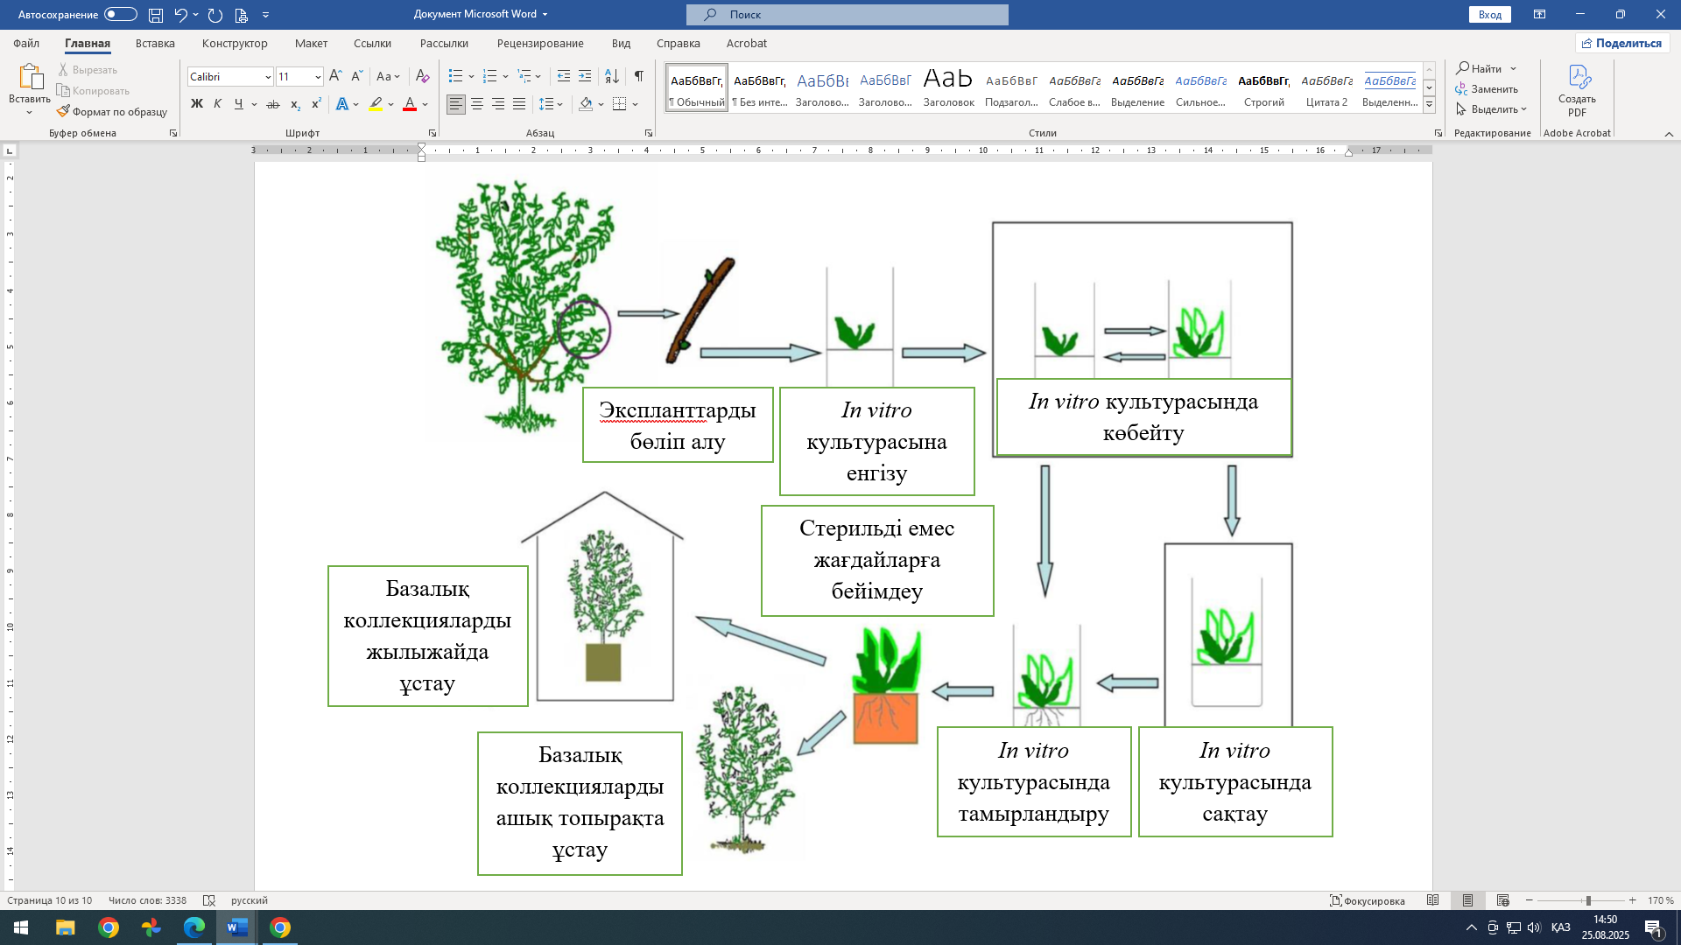

Сурет 6 – Жүзімді микроклондық көбейтудің жалпы схемасы [143]

In vitro микроклондық көбейту әдісі өте ерте және ерте пісетін жүзім сорттарының отырғызу материалын жеделдете көбейту үшін тиімді. Бұл әдіс жоғары көбею жылдамдығына ие және өсімдіктерді жылдың кез келген уақытында бақыланатын жағдайларда өсіруге мүмкіндік береді, бұл өндірісті жоспарлауға және нарық сұранысының өзгеруіне тез бейімделуге мүмкіндік береді
Жүзімді in vitro культурасына енгізу кезеңі клондық микрокөбейту процесінің шешуші сәті болып табылады және оның мақсаты стерильді және тіршілікке қабілетті регенерацияланған өсімдіктердің ең көп санын алу. Қазіргі жүзім сорттары Vitis vinifera, V. labrusca, V. riparia, V. amurensis, V. rupestris, V. berlandieri және V. lincecumii негізгі түрлерінен алынған будандар. Оларды өнімді өсіру үшін культураға енгізу уақытын, стерилизациялаушы агенттердің концентрациясы мен әсер ету ұзақтығын, қоректік ортаның минералды және гормондық компоненттерінің құрамын, сонымен қатар регенерация процестерін жақсарту үшін қосымша биологиялық белсенді заттарды қолдануды қамтитын оңтайлы жағдайларды мұқият таңдау қажет [144].
Меристема культура әдісін 1959 жылы алғаш рет орхидеяларды регенерациялауға қол жеткізген француз ғалымы Ж. Морель ойлап тапқан [145]. Ресейде клоналды микрокөбейту бойынша зерттеулер 1960-жылдары К.А. Тимирязев атындағы Өсімдіктер физиологиясы институтының ұлпа культурасы және морфогенез зертханасында басталды. Р.Г. Бутенконың жетекшілігімен картоп, қызылша және кейбір гүлді өсімдіктердің микрокөбею ерекшеліктері зерттеліп, өндірістік технологиялар ұсынылды [146].
Бүгінгі таңда микроклондық көбейту әдістері 800-ден астам өсімдік түрлері үшін жасалған. Қазіргі зерттеулердің негізгі мақсаты - коммерциялық маңызды сорттарды жылдам көбейту үшін клоналды микрокөбейту протоколдарын жасау. Көптеген зерттеушілер, ғалымдар өсімдіктердің микроклондық көбейту тәсілдеріне әртүрлі сорттың әрқалай реакция көрсететінін атап өтуде, сондықтан сортқа бағытталған микроклондық көбейту әдісі қажет. Сорттық ерекшеліктерді ескере отырып микроклондық көбейту протоколдарын әзірлеумен әлем бойынша көптеген биотехнология саласындағы зерттеушілер айналысып жатыр.
Жүзімді in vitro әдісімен көбейту алғаш рет 1961 жылы Р. Галзи тарапынан сипатталған [147]. Бүршіктері бар түйіндер гормонсыз қоректік ортада өсірілген. Кейінірек О. Сильвестрони түйіндік сегменттерді, құрамында жапырақ бүршігі бар, цитокининдер қосылған ортада өсіру арқылы микроклондық өсімдіктердің санын арттыруға болатынын болжады. Бұл әдіс төбе бүршігінің үстемдігін басып, өркендердің өнуін күшейтуге бағытталған [148].
In vitro технологиялары бірнеше онжылдықтар бойы өсімдіктерді вирустардан сауықтыруда сәтті қолданылып келеді. Бұл технологияның негізінде төбе бүршігінің ұлпаларында вирустардың біркелкі емес таралуы жатыр. Аталған ұлпаларда жасушалар үнемі және қарқынды түрде бөлінеді [149].
Жүзім шаруашылығы саласындағы зерттеушілер бүкіл әлем бойынша өндірістік, селекциялық және ғылыми тұрғыда құнды жүзім сорттарын микроклоналды көбейту протоколдарын әзірлеу және жетілдірумен айналысуда. Италиялық ғалымдар Lambrusco salamino, Lambrusco di Sorbara, Lambrusco Marani, Trebbiano modenese, Ancellotta және Malbo gentile сияқты 6 жергілікті жүзім сорты үшін микроклоналды көбейтуге арналған протоколдар жасап, қоректік ортаның құрамын оңтайландырды [150]. Эфиопиялық және швед зерттеушілерінің бірлескен зерттеуінде Chenin blanc, Ugni blanc және Canonannon жүзім сорттарына арналған микрокөбейту протоколы оңтайландырылды [151]. Зерттеу МС қоректік ортасында жүргізілді, оған 6-БАП бес түрлі концентрациясы жеке және индолил май қышқылымен (ИМК) әртүрлі мөлшерде қосылып зерттелді. Испанияда жергілікті «Наполеон» жүзім сортының микроклоналды көбею ерекшеліктері зерттелді. Алты түрлі қоректік ортаның, жыл маусымының және эксплант алатын жердің әсері зерттелді. Экспланттың аналық өсімдіктің қай бөлігінен алынғаны да зерттелді. Өркеннің төменгі бөлігінен алынған экспланттарда инфекция деңгейі жоғары болды, бұл олардың тіршілікке бейімділігі мен өсу қарқынына кері әсер етті. Осы зерттеушілер бұған дейін дәл осы «Наполеон» сортына қатысты цитокининдердің көбею қабілетіне әсерін зерттеген. Қоректік ортаға 6-БАП (6-бензиламинопурин), кинетин (К), 2-изопентениладенин (2iP), тидиазурон (TDZ) қосып зерттеу жүргізгенде ең жақсы нәтижелер 6-БАП қолданылғанда алынды [152].
Калифорния университетінің ғалымдары жүзімнің жеті сортының: Cabernet Sauvignon, French Colombard, Thompson Seedless, White Riesling, Grenache, St. George және Ganzin - органогенез ерекшеліктерін зерттеді. Зерттеу МС және Nitsch and Nitsch орталарына 6-БАП-тың 0, 1, 2 және 4 мг/л концентрацияларын қосу арқылы жүргізілді [153].
Грекиядағы өсімдіктер биологиясы және жүзім шаруашылығы зертханасының ғалымдары жергілікті маңызы бар ежелгі техникалық сорт - Агиоргитико жүзім сортын in vitro жағдайда тез көбейтуге арналған тиімді протокол әзірледі [154]. Көп жағдайда Vitis түрлерін микрокөбейту хаттамаларын жасау үшін in vitro немесе жылыжайда өсірілген өсімдіктерден алынған экспланттар пайдаланылады. Алайда бұл зерттеуде экспланттар ашық топырақтағы өсімдіктерден алынды. Өсіру құрамында тұздардың жартылай концентрациясы бар МС ортасында, өсуді реттегіштерсіз немесе 6-БАП салыстырмалы түрде төмен концентрациялары қосылып бақылау жүргізілді. 6-БАП-тың жоғары концентрацияларында өсімдіктің өсуі жоғары болғанымен витрификация (гипергидрлік жағдай) байқалды. Индолил май қышқылының (ИМК) төмен концентрациялары өркендер мен тамырлардың өсуіне ықпал етті. 6-БАП-тың жоғары деңгейінде өркендер витрификацияға ұшырағандықтан, авторлар оның төмен концентрацияларын қолдануды ұсынады.
Грекияда жүргізілген тағы бір зерттеуде Malagouzia (ежелгі грекиялық ақ техникалық сорты) және Xinomavro (құнды қызыл техникалық сорт) жүзім сорттарының өркендерінің пролиферациясына алты түрлі қоректік ортаның әсері зерттелді. Галзи мен Зленко қоректік орталары ең тиімді болды. Қоректік ортада тек 6-БАП болғанда өскіндердің дамуы әлсіз, ал көшеттер хлорозды болды. Ал ортаға 6-БАП пен НУК қосылғанда өсу қарқыны артты [155]. Ирандық ғалымдар Bidaneh Sefid, Farkhi және Khoshnav (Vitis vinifera L.) жүзім сорттарының регенерациясына ағаш өсімдіктеріне арналған қоректік орта Woody Plant Medium (WPM) мен МС қоректік ортасының әсерін зерттеді. Пролиферация кезеңінде өркендердің ұзындығы, саны және жапырақ саны бағаланды. Тамырлану кезеңінде үш түрлі концентрациядағы ИМК-ның (индолмай қышқылы) әсері зерттелді. Зерттеу нәтижелері жүзімнің in vitro жағдайындағы регенерацияға қабілеті сортқа, қоректік ортаға және өсу реттегіштерінің концентрациясына байланысты екенін көрсетті [156]. Мысырлық ғалымдар жүзімнің жоғалып кету қаупіндегі Muscat of Alexandria сортына (Vitis vinifera L.) арналған микроклоналды көбейту хаттамасын әзірледі. Мускат александриялық - әмбебап ақ жүзім сорты, ежелгі сорттардың бірі, генетикалық өзгеріске ұшырамаған, Египетте дәстүрлі түрде өсірілетін маңызды дақыл болып табылады. Қазіргі уақытта бұл сорттың тек бірнеше түбі ғана жеке меншік шаруашылықтарда сақталған. Дәстүрлі көбейтуге қажетті аналық өсімдіктер жеткіліксіз болғандықтан микроклоналды көбейту бұл сортты көбейтудің жалғыз мүмкін болатын әдісі [157]. Францияның Жүзім және Шарап Институтының зерттеушілері Pinot Noir сорты (Vitis vinifera L.) үшін микроклоналды көбейтуге арналған біршама жаңартылған хаттама әзірледі. Микроклоналды көбейтудің әртүрлі кезеңдерінде өсу реттегіштерінің әсерін зерттеу барысында, өсімдікті культураға енгізу кезеңінде 6-БАП-тың оңтайлы концентрациясы 8,9 мМ екені анықталды. Ал 2,5 мМ концентрациядағы ИУК 100% өркендерде тамыр жүйесінің дамуын индукциялады [158].
Үндістандық ғалымдар V. vinifera L. жүзімінің коммерциялық тұрғыдан маңызды үш сорты - Thompson Seedless, Sonaka және Tas-e-Ganesh - үшін микроклоналды көбейту хаттамасын әзірледі. Эксплант ретінде жылыжайда өсірілген жүзім бұталарының қолтық бүршіктері пайдаланылды [159]. Чехословакиядағы Эксперименттік ботаника институтында жүзімнің 8 клонының 6-БАП қосылған МС қоректік ортасында өсірілген меристема культураларының өсуі мен дамуына цитокининдердің әсері зерттелді. Тамыр түзу процесін индукциялау үшін құрамындағы тұз мөлшері екі есе азайтылған және ИУК қосылған МС қоректік ортасы пайдаланылды. Бұл орта көп жағдайда тамыр жүйесінің түзілуіне тиімді әсер етті [160]. Ресейлік ғалымдар микроклоналды көбейту хаттамаларын жетілдірудің сауықтырылған отырғызу материалын алудағы маңыздылығын атап өтеді. Қырым агротехникалық университетінің ғалымдары Молдова, Сурученский белый, Фрумоаса алба, Шевченко, Каберне Совиньон жүзім сорттарының in vitro жағдайындағы өсу ерекшеліктерін зерттеді [161, 162]. 6-БАП-ты қоректік орталардың құрамында қолдану зерттеудің екі нұсқасында да зерттелетін өсімдіктердің өсу қарқынын сенімді түрде арттыратынын көрсетті. Ең жоғары көрсеткіш Аркадия жүзім сорты үшін МС қоректік ортасында байқалды, ал Уайт қоректік ортасы барлық зерттелген жүзім сорттары бойынша бұл көрсеткіштен төмен нәтиже көрсетті. Сонымен қатар, екі тәжірибелік жағдайда да жүзім өсімдіктерінің өсуі мен дамуына ең тиімді әсер ететін 6-БАП оңтайлы концентрациясы 1 мг/л екені анықталды. Жүзімді in vitro жағдайында микроклоналды көбейтуге арналған қоректік орта құрамын зерттеу барысында алынған деректер агарланған МС қоректік ортасының, атап айтқанда 1,0 мг/л 6-БАП, 1,0 мг/л гиббереллин қышқылы және 0,5 мг/л индол-3-сірке қышқылы қосылған модификацияланған қоректік орта жүзімнің микроклоналды регенерациясы үшін оңтайлы екенін дәлелдейді [163].
Микроклоналды көбейту хаттамаларын зерттеу және жетілдіру бойынша зерттеушілердің тәжірибесі жүзімнің in vitro жағдайында көбеюінің табысты болуы көптеген факторларға: тиімді қоректік ортаны таңдап алу, оның құрамының және компоненттерінің арақатынасы, өсірудің физикалық факторлары, экспланттың түрі мен алынған орны, сондай-ақ сорттық ерекшеліктерге байланысты екенін дәлелдеген. Әсіресе, өсімдіктердің әртүрлі сорттарының микроклондық көбейту әдістеріне деген реакциясына ерекше назар аударуды қажет етеді. Бұл коммерциялық құндылығы жоғары отандық жүзім сорттары үшін жаңа хаттамалар әзірлеу және барларын жетілдіру қажет екендігін көрсетеді.

1.6 Вирустық аурулардан сауықтырылған өсімдікті in vitro-ex vitro жағдайына бейімдеу
Өсімдіктерді клондық микрокөбейту технологиясының жалпы схемасы келесі негізгі кезеңдерді қамтиды: бастапқы экспланттарды іріктеу және стерильдеу, экспланттарды in vitro культурасына енгізу, бүршіктердің пролиферациясы мен өркендердің дамуын индукциялау, қоректік орталарда тамырландыру және көбейту, сондай-ақ өсімдіктерді ex vitro жағдайларына бейімдеу. Аталған технологиядағы ең жауапты және күрделі кезеңдердің бірі - микроклоналды өсімдіктерді қоршаған ортаның стерильді емес жағдайларына бейімдеу кезеңі болып табылады. Дәл осы кезеңде өсімдіктердің жойылу көрсеткіші жоғары болады. Кейбір деректерге сәйкес, регенерацияланған микроклондардың тек шамамен 25 %-ы ғана стерильді емес жағдайларға жақсы бейімделе алады [164].
Зерттеушілер микроклоналды өсімдіктердің айтарлықтай бөлігінің жойылуын олардың морфологиялық және физиологиялық тұрғыдан толық қалыптаспаған құрылымымен байланыстырады. Атап айтқанда, in vitro жағдайында өсірілген өсімдіктерде фотосинтез процесі іс жүзінде өте әлсіз немесе мүлдем жүзеге аспайтыны анықталған. Сонымен қатар культуралық ыдыстарда этиленнің шамадан тыс жиналуы байқалады, бұл метаболизмдік және физиологиялық аномалиялардың дамуына, ұзақ мерзімді жағымсыз әсерлердің пайда болуына әкеледі [165].
Көптеген авторлар in vitro жағдайында өсірілген өсімдік жапырақтарының паренхимасында жасуша қабаттарының санының азаюын және жасушааралық ауа қуыстарының ұлғаюын атап өтеді. Культуралық ыдыстардағы ауаның жоғары ылғалдылығы, сондай-ақ in vitro жағдайында ультракүлгін сәулелердің жеткіліксіз әсері жапырақ бетінде кутикулярлық балауыздың түзілуін төмендетіп, олардың анатомиялық құрылымының өзгеруіне әкеледі. Кутикулярлық қабаттың болмауы нәтижесінде судың диффузия коэффициенті шамамен 500 есе артады [166].
In vitro жағдайында өсірілген өсімдіктерде функционалды емес устьицалар қалыптасады, олар бірқатар факторлардың әсерінен жабылу қабілетін жоғалтады. Сонымен қатар in vitro жағдайында дамыған тамырлар тамыр түктерін түзбейді, өткізгіш жүйесі нашар дамыған, ал жасушалары айтарлықтай ұлғайған күйде болады. Осындай морфофизиологиялық ерекшеліктер нәтижесінде өсімдіктердің физиологиялық шынылануға бейім келеді [167].
Жүзім өсімдіктерінің микроклондарын ex vitro жағдайына бейімдеу мәселесіне де көптеген ғылыми еңбектер арналған. Атап айтқанда, Т. М. Череватая микроқалемшелеу, өсіру және бейімдеу кезеңдерін біріктіруге негізделген әдісті ұсынады. Бұл тәсілде өсімдіктерді өсіру Биони мен цеолит қоспасында 3:1 арақатынасында жүргізілуі қажет [168]. Л. В. Иванова-Ханина жүзім өсімдіктерін ex vitro жағдайларына бейімдеу кезеңінде шымтезек, құм және топырақ қоспасын 1:1:1 қатынасында қолдануды, сондай-ақ субстраттың төменгі қабатына TERAWET гидроабсорбентін қосуды ұсынады [169]. А. М. Ребровтың пікірінше, сауықтырылған жүзім өсімдіктерінің қоршаған орта жағдайларына сәтті бейімделуіне өсу реттегіштерін қолдану оң әсер етеді. Ол бұл бағытта калийлі лигногумат, экстрасол, эмистим, циркон препараттарын және субстрат ретінде глауконит минералын пайдалануды ең тиімді деп есептейді [170].
Алайда аталған әдістердің практикалық қолданылуы негізінен тамыр жүйесінің бейімделуіне ғана ықпал етіп, өсімдіктің вегетативтік массасының дамуына айтарлықтай әсер етпейтінін атап өткен жөн.
Ex vitro жағдайына бейімдеу кезінде анатомиялық және физиологиялық ерекшеліктері бар регенеранттар сыртқы орта параметрлерінің өзгеруіне (температураның, жарықтанудың, ауа ылғалдылығының өзгеруі, патогенді микрофлораның әсері және т.б.) байланысты стресс жағдайын бастан кешіреді, бұл өсімдіктердің бір бөлігінің жойылуына әкеледі. Атап айтқанда, тамыр түктерінің болмауы және өткізгіш жүйесінің толық жетілмеуі салдарынан олар транспирацияны қалпына келтіруі қиын және әрі қарай өсуін қамтамасыз ету үшін қажетті мөлшерде су мен қоректік элементтерді сіңіре алмайды. Сонымен қатар өсімдіктерде тиімді фотосинтез жүргізу қабілеті қалыптаспаған.
Көп жағдайда микроөсімдіктерді субстратқа отырғызғаннан кейін олардың өсуінің тоқтауы, сусыздануы және жапырақтарының түсуі байқалады. Қазіргі уақытта алынған микроөсімдіктерді стерильді емес жағдайларға бейімдеудің барлық өсімдік түрлеріне бірдей жарамды, ауа мен субстрат ылғалдылығының, температура мен жарықтанудың оңтайлы көрсеткіштерін нақты анықтайтын әмбебап технологиялары әзірленбеген [171]. Ex vitro жағдайында тамырландыру технологияларын, яғни тамырлардың бір мезгілде түзілуі мен стерильді емес ортада бейімделуін қамтамасыз ететін тәсілдерді дамыту регенерант өсімдіктердің шығынын барынша азайтуға, отырғызу материалының алыну мерзімін қысқартуға және оның сапасын арттыруға мүмкіндік береді. Осыған байланысты регенеранттардың стерильді емес жағдайларда өсуі мен дамуының ерекшеліктерін зерттеуге бағытталған жұмыстар өзекті болып табылады және теориялық тұрғыдан да, практикалық тұрғыдан да маңызды мәнге ие.
In vitro жағдайында өскен өсімдіктер ex vitro жағдайларына бейімделмеген, сондықтан оларды ашық топыраққа отырғызу кезінде арнайы бейімделу кезеңі талап етіледі. Өсімдіктерді стерильді емес ex vitro жағдайына тасымалдау стресс жағдайын туғызады және көп жағдайда өсімдіктер тіршілігін жояды [172]. Н.В. Катаева атап өткендей, ауа ылғалдылығы шамамен 100 % болатын пробиркалық өсімдіктерде устьицалар ашық күйде болады. Сонымен қатар, жапырақтарда эпикуткулярлы балауыз жоқ, бұл су мөлшерінің шамадан тыс азаюына және фотосинтездің төмендеуіне себепші болады [173].
A.3.Насимов пен В.А.Зленко пробиркаларды ауа өткізетін целлофанмен жауып, тамыр түзілу кезеңінде өсімдіктерді төмен ылғалдылыққа бейімдеуге мүмкіндік жасаған [174]. А.Б. Бургутин жүзім өсімдіктерін бейімдеу үшін, өркендер пробирканың ұшына жеткен кезде пробиркалардың тығынын алып тастап, 1,5-2 аптадан кейін өсімдікті агарлық ортамен бірге топырақ субстратына отырғызуды ұсынған. Бұл әдіс қосымша тұман түзуші құрылғыларды қолдану қажеттілігін жояды [175].
Пробиркалық өсімдіктерді бейімдеуде критикалық кезең - отырғызудан кейінгі алғашқы екі апта, бұл кезеңде ауа ылғалдылығын 100 % деңгейінде сақтау қажет. Ылғалдылықты қамтамасыз ету мақсатында көптеген зерттеушілер өсімдіктерді шектелген кеңістікте өсіруді, мысалы, полиэтилен пленкамен жабуды ұсынады. Алайда, мұндай жағдайда саңырауқұлақтық микрофлорамен зақымданатын болса пленка астындағы барлық отырғызу материалына жұғу қаупі туындайды. In vitro жағдайында өскен пробиркалық өсімдіктерді ex vitro жағдайына көшіру клондық микрокөбейту технологиясында өте маңызды кезең. Осы уақытқа дейін көптеген өсімдік түрлерін in vitro нәтижесінде көп мөлшерде көбейтіп алғанмен бейімделу кезеңдегі сәтсіздіктер салдарынан олардың саны айтарлықтай төмендеуде. Сондықтан ex vitro жағдайына бейімдеу әдістерін жетілдірсек кейбір бағалы өсімдік түрлерін жаппай микрокөбейту кезінде ашық топырақ жағдайына бейімделген өсімдіктер саны жоғары болмақ. Бұл кезеңдегі қиындықтар регенерант өсімдіктердің in vitro өсу жағдайы кезінде жапырағында пайда болған бірқатар анатомиялық және физиологиялық сипаттамаларына тікелей байланысты [176, 177]. Жасанды қоректік ортада өскенде өсімдіктерде миксотрофты қоректену жүреді, сахароза есебінен гетеротрофты қоректенеді және фотосинтез процесіне байланысты автотрофты қоректенеді. Бірақ in vitro өсіру кезінде стерильді жағдайды сақтау үшін ыдыстар тығындармен (фольгадан жасалған) жабылады. Нәтижесінде ыдыстағы көмірқышқыл газы тез таусылады, сондықтан автотрофты өсу тежеледі, яғни өсімдіктердің сусыздануына әкеледі [178, 179].
In vitro әдісімен алынған өсімдіктер пробиркадан шыққан соң климаттық камера, жылыжай сияқты ex vitro жағдайларына бейімделуі керек. In vitro әдісімен көбейтілген жүзім өсімдіктерін ex vitro жағдайына бейімдеу олардың тірі қалу пайызын арттыруға көмектеседі, сонымен қатар өз кезегінде материалдық шығындарды азайтады және еңбек өнімділігін арттырады [180].
Пробиркалық өсімдіктерді ex vitro жағдайына бейімдеу үшін in vitro өсіру жағдайына ұқсас жағдай жасау қажет, яғни пробиркада өскен жүзім өсімдіктерін топыраққа көшіру өте маңызды кезең және регенерант өсімдік жақсы өсуі үшін өсіру жағдайларына бақылау жүргізуді талап етеді: температура 22-26°C, әсіресе алғашқы екі аптада ауа ылғалдылығы 90-100%, жарық 3-5 мың люкс 16 сағ. фотопериодизм. Бұл үшін өсімдікті беті пленкамен жабылған немесе беті жабылатын жеке контейнерлерде өсіру ұсынылады [181, 182].
Сондықтан да өсімдіктерді ex vitro жағдайына бейімдеуге арналған оңтайлы субстраттарды таңдауға көп көңіл бөлінеді. Регенеранттардың жоғары тіршілігін қамтамасыз ету және олардың қарқынды өсуі мен дамуы үшін субстраттар жеңіл, борпылдақ, ылғал және ауа өткізгіш болуы керек. Көптеген авторлар ылғалды сақтайтын компонент ретінде шымтезек, сфагнум мүгі, және ауа өткізгіштігін жақсарту үшін ірі түйіршікті құмтас, керамзит, вермикулит немесе перлит пайдаланады [183]. Бірқатар зерттеулер Vitis vinifera L. ex vitro бейімдеу үшін әртүрлі дәрежедегі перлит қоспаларды қолданудың тиімділігін көрсетті [184]. Сонымен қатар BIONA сияқты синтетикалық субстраттар да кеңінен қолданылады [185]. Соңғы жылдары бүкіл дүние жүзі бағбандары Норвегияда өндірілген Jiffy деп аталатын шымтезек қарашірік таблеткаларын кең ауқымда пайдалануда. Jiffy - «контейнер мен өнім - екеуі біреуде» принципі бойынша жасалған технология. Құрамы: престелген ұсақ түйіршікті шымтезек, сфагнум мүгі, микроэлементтер, антибактериялы заттар. Бұл таблеткалар Қазақстан нарығында салыстырмалы түрде жақында пайда болды. Шымтезек қарашірік таблеткаларының артықшылықтары: пайдаланудың қарапайымдылығы, сонымен қатар өсімдіктің таблеткамен бірге субстратқа көшірілуі; жеңіл, борпылдақ шымтезек субстратының арқасында оңтайлы аэрация және жақсы тармақталған тамыр жүйесінің қалыптасуын; өсімдіктердің жылдам өсуі мен тамырлануын қамтамасыз етеді [186].
Бірақ стерильді емес жағдайларға да, ашық топырақ жағдайларына да бейімдеу мәселелері жеткілікті түрде зерттелмеген және қазіргі уақытта өзекті болып табылады. Сол себепті өсімдіктің кез-келген түрінің пробиркалық регенерант-өсімдіктерін топыраққа көшіру кезінде шығыны біршама аз болуы үшін субстратты таңдаудан, белгілі бір өлшемдегі өсімдіктерді таңдап алудан, өсімдіктер мен субстраттарды өңдеудің әртүрлі түрлерін және физиологиялық өсу параметрлерін реттеуден тұрады [187, 188].
Осылайша, әдеби деректерді талдау in vitro жағдайында жүзімді сауықтыру саласында зерттеулердің едәуір көлемі жүргізілгеніне қарамастан, Қазақстанның оңтүстігі мен оңтүстік-шығыс аймақтарының табиғи-климаттық жағдайларында кең таралған жүзім сорттары үшін вирустарды элиминациялау әдістерін, микроклондық көбейтуді және ex vitro жағдайында тиімді бейімдеуді үйлестіретін кешенді әрі аймақтық бейімделген технологиялық схемалардың жеткіліксіз екенін көрсетеді. Бұл жағдай аталған зерттеудің мақсаты мен міндеттерін айқындауға, осы PhD диссертациясының ғылыми жаңалығы мен өзектілігінің негізі болып табылады.

2 ЗЕРТТЕУ НЫСАНДАРЫ ЖӘНЕ ӘДІСТЕМЕЛЕРІ
Зерттеулер 2022-2025 жылдары аралығында «Қазақ ұлттық аграрлық зерттеу университетінің Жеміс-көкөніс шаруашылығы, өсімдік қорғау және карантин кафедрасында» және «М.А.Айтхожин атындағы Молекулалық биология және биохимия институтының Өсімдік биоинженериясы зертханасында» Ф.Р.Уайттың (1939), Р.Г.Бутенконың (1964), Н.П. Дорошенконың (1999), Ф.Л.Калининнің (1980) биотехнологиядағы жалпы қабылданған әдістеріне сәйкес жүргізілді [189 - 192].
Өсімдіктер биоинженерия зертханасындағы барлық жұмыстар стерильді ортада жүргізілді. Лаборатория клондық микрокөбейту операцияларын жүргізуге керек материалдарды дайындауға және стерильдеуге; қоректік орталарды дайындау және стерильдеуге; ыдыстар мен құралдарды жууға және термиялық өңдеуге қажетті заманауи жабдықтармен жабдықталған.

2.1 Зерттеу нысандары
Бастапқы материал ретінде Алматы және Түркістан облыстарында өсірілген, шаруашылықтық құнды белгілері бойынша ерекшеленіп, өндірісте сұранысқа ие болған жүзімнің 15 сортының көпжылдық жүзім бұталары пайдаланылды. Өсімдіктер шығу аймақтары бойынша топтастырылды: 1 аймақ (Қазақ бау-бақша және жүзім шаруашылығы ғылыми-зерттеу институтының Сарыағаш филиалы): Победа, Ризамат, Гузал Қара, Әсия, Байқоңыр; 2 аймақ (Помологиялық бақ, Талғар филиалы): Медеу, Айсұлу, Алма-Ата, Қаракөз, Қызылтаң; 3-аймақ (жеке саяжай, Алматы қ.): Алиса, Аркадия, Виктория, Багровый, Алешенькин.

2.2 Зерттеу әдістемелері
Бастапқы экспланттарды алу. Экспланттарды стерильдеу. In vitro қолдану үшін жүзім бұталарының жетілген өркендерінен бөлініп алынған қолтық асты бүршіктері бастапқы материал ретінде пайдаланылды. Стерильдеуден кейін бүршіктерден апикальды меристемалар бөлініп алынды. Көптеген зерттеушілер жүзім материалын бастапқы стерильдеу сатысында этанолды қолданғанымен, кейбіреулері жас өркендердің оған сезімтал екенін атап өтеді. 70% этанолмен өңдеу кезінде экспланттардың 32,0-100,0%-ы зақымданған.
Стерильдеуден кейін, қоректік ортаға отырғызар алдында экспланттардың барлық кесінділерін жаңарту ұсынылады [193, 194]. Экспланттардың тіршілікке қабілеттілігі өсімдік тіндерін зақымдамай, олардың стерильдеу деңгейін барынша төмендете алатын стерилизацияның тиімді сызбасын дұрыс таңдауға байланысты. Стерилизация тиімділігі тек стерилдеуші заттың түріне ғана емес, сорт ерекшеліктеріне, эксплантты бөліп алу уақытына, эксплант түрі мен өлшеміне де байланысты [195, 196]. Натрий гипохлориті (NaOCl) жүзімді стерильдеуші агент ретінде кеңінен қолданылады, бірақ оның концентрациясы мен экспозиция уақыты эксплант түрі мен енгізу мерзіміне байланысты өзгереді [197].
Бұл жұмыста эксплантты стерилдеу үш нұсқада 70% этанол, құрамында триклозаны бар сабын және «Domestos» тұрмыстық жуғыш заты (өнім құрамында белсенді зат ретінде натрий гипохлориті (NaOCl) бар), әртүрлі уақыт экспозицияларында жүргізілді. Стерилизация кезеңдері 10, 15 және 20 секунд ішінде 70% этанолда өңдеуден тұрды, содан кейін экспланттарды 1% «Domestos» ерітіндісіне 10 және 20 минутқа, 30 минутқа сабын ерітіндісіне салынды (7 - сурет).

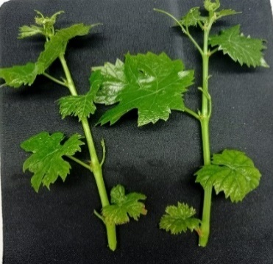
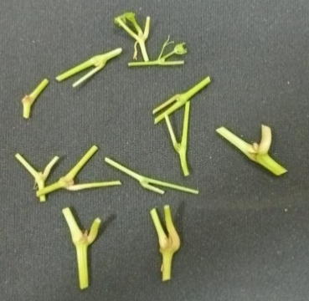
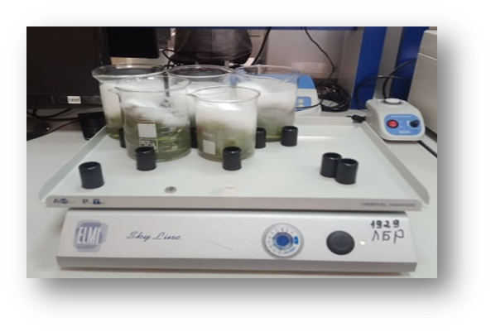

А Б

Сурет 7 – Бастапқы экспланттар (А); Экспланттарды стерильдеу (Б)

Одан кейін ламинарлық бокс жағдайында сегменттер дистилденген стерильді сумен 5 минуттан үш реттік экспозициядан өткізілді.
Жүзімнің апикальды меристемасын бөліп алу арқылы вируссыз материал алу. Апикальды меристемаларды бөліп алу, отырғызу жұмыстары ламинар бокс «Esco Airstream®» ішінде 40 есе үлкейтілетін Ya Xun YX-AK21 бинокулярлы микроскоптың көмегімен жүргізілді. Пинцет пен скальпельдің көмегімен өркендерден апикальды меристема бөлініп алынды.
In vitro культурасына енгізу сатысында фитогормондардың әртүрлі комбинациялары қосылған әмбебап MС (½) қоректік ортасы қолданылды [198]. Ортаға 0,5, 1,0 және 1,5 мг/л концентрациядағы 6-БАП, 30 г/л концентрациядағы сахароза кірді. Жартылай қатты қоректік ортаны дайындау үшін 6-8 г/л концентрациядағы агар-агар қолданылды. Әрбір тәжірибелік нұсқа үшін көлемі 20-50 мл болатын, әрқайсысында 4 мл қоректік ортасы бар пробиркаларға 20 экспланттан отырғызылды.
Қоректік орта дайындау. Барлық зерттеулер МС қоректік ортасында (PhytoTech Labs фирмасы), микрокөбеюдің әр кезеңіне сәйкес модификацияланған ортада жүргізілді. Қоректік ортаны дайындағаннан кейін оның рН көрсеткіші анықталып, 1N KOH (немесе NaOH) не 1N HCl ерітінділерін тамшылатып қосу арқылы оңтайлы деңгейге жеткізілді. Бөтелкедегі қоректік орта автоклавта 1 атм. қысымда (температура 115-120^{о}С) 20-25 минут залалсыздандырылады. Антибиотиктер мен вирусқа қарсы препараттарды (Кагоцел мен салицил қышқылын) қоректік ортаға автоклавтан шыққан соң, қоректік орта температурасы 50⁰С шамасында болғанда қосу керек, себебі бұл заттар жоғары температураға төзімсіз.
Жүзімді in vitro көбейту үшін цитокинин ретінде көбінесе 6-БАП қолданылады. А. Батукаевтың зерттеулері көрсеткендей: 6-БАП төмен концентрациясы (0,01-0,1 мг/л) экспланттардың органогенез процесін әлсіз ынталандырады, ал жоғары концентрациясы (5 мг/л) микроөркендердің дамуына кері әсер етеді [199]. Сондықтан, фитогормонның оңтайлы концентрациясы генотипке байланысты жеке таңдалуы қажет. Көптеген зерттеушілер 6-БАП - 0,5 мг/л немесе 6-БАП - 1,0 мг/л концентрацияларын қолданған [200, 201]. Экспланттар 24-26°C температурада, 60-70% салыстырмалы ылғалдылықта, 16 сағаттық фотопериодта және 2000-3000 люкс жарықтандыруда өсірілді.
Микроклондық көбейту. In vitro алынған жүзім микроөркендерінің микроклондық көбеюі үшін ұзындығы 5-тен 10 мм-ге дейінгі сегменттерге бөлініп, жаңа қоректік ортаға отырғызылды. Оларды өсіру үшін фитогормондардың әртүрлі концентрациялары қосылған МС (½) қоректік ортасы қолданылды. Атап айтқанда, ортаға 0,5 және 1,0 мг/л концентрациясындағы 6-БАП, 0,1 және 0,2 мг/л концентрациясындағы ГҚ (гиббереллин қышқылы), сондай-ақ темір көзі ретінде 0,1 және 0,5 мг/л концентрациясындағы Fe-хелат қосылды [202]. Экспланттар ауа температурасы 24-26°С, 2000 люкс жарықтандыруы, күндізгі 18/6 фотопериодты жарық шамдары бар арнайы бөлмеде сөрелерде өсірілді [203]. Микроклондық көбейту кезеңінде микроқалемшелерді өсіру үшін 350 мл көлемдегі, өлшемі 108×82 мм стерильді контейнерлерде жүргізілді. Әрбір қайталауға 10 микроқалемшеден отырғызылды, ал әр нұсқаға - 30 микроқалемше болды.
Микроқалемшелерді тамырландыру. Биіктігі 25-30 мм, 4-5 жапырағы бар өскіндер түзілгеннен кейін оларды артық массалардан тазартып, тамырландыру үшін макроэлементтері азайтылған (1/2), сахарозасы (30 г/л) және 0,1 мг/л Fe-хелаты бар қатты МС қоректік ортасына отырғызылды. Тәжірибелер барысында келесі көрсеткіштер есепке алынды: экспланттардың залалдану деңгейі, %; экспланттардың мөлшері, мм; тіршілікке бейімделуі, %; өсіру ұзақтығы, күн; вируссыз өсімдіктер саны, дана.
Бастапқы өсімдікті вирустық ауруларға тексеру. Жүзім сорттарының вирустық ауруларға шалдығу деңгейін анықтау үшін барлық үлгілерде иммуноферменттік талдау (ИФТ) жүргізілді. Зерттеуде BioReba (Швейцария) компаниясының GVA, GLRaV‑3, GFLV, CLRV, RpRSV, RBDV және ArMV вирустарына қарсы жоғары спецификалық антиденелері қолданылды.
Үлгілерді дайындау. Әр үлгіден 0,1-0,2 г тін алынып, экстракциялық пакетке салынады. Үстіне 1:10 қатынасында буфер қосылып, үлгі біртекті суспензияға айналғанша гомогенизацияланады. Қажет болған жағдайда, ірі бөлшектерді алып тастау үшін суспензия сүзгіленеді. Микропланшеттің әр ұяшығына 100-200 µl дайындалған экстракт енгізіледі. Сонымен қатар, позитивті және негативті бақылау үлгілері қосылады. Инкубация бөлме температурасында 30-60 минут жүргізіледі (жиынтық нұсқаулығында көрсетілген нақты уақытқа сәйкес). Инкубациядан кейін экстракт алынып, байланыспаған компоненттерді кетіру үшін ұяшықтар 3-5 рет буфермен жуылады. Әр ұяшыққа 100-200 µl конъюгат енгізіледі. Инкубация көрсетілген температура мен уақытқа сай (әдетте 30-60 минут) жүргізіледі. Инкубациядан кейін 3-5 рет буфермен жуылып, бос конъюгат алынады. Содан кейін фермент субстраты (мысалы, pNPP) буферде 100-200 µl көлемінде қосылады. Инкубация 15-30 минут жүргізіледі, түс өзгерісінің қарқыны бақыланады. ИФТ нәтижелері 405 нм толқын ұзындығында Thermo фирмасының «Multiskan Ascent» иммуноферменттік анализаторы арқылы өлшенеді. Оптикалық тығыздық (OD) мәндері оң және теріс бақылау үлгілерімен салыстырылады. ИФТ нәтижесінде таза болып шыққан жүзім сорттарына сауықтыру процесін жүргізбей, бірден қолтық бүршіктері арқылы көбейтілді. Қолтық бүршіктерін стерильдеу жоғарыда көрсетілген әдіспен жүргізілді, ары қарай МС қоректік ортасына отырғызылып, культуралды бөлмеде өсірілді. Оң мәндер көрсеткен сорттардың өсімдіктеріне биотехнологиялық әдістермен (апикальды меристема, химиотерапия және термотерапия) сауықтыру жүмыстары жүргізілді.
Зерттелетін дақылдарда GVA, GLRaV‑3, GFLV, CLRV, RpRSV, RBDV және ArMV вирустарын ПТР әдісімен анықтау. Зерттелетін барлық сорттардың in vitro жағдайындағы пробиркалық және далалық өсімдіктерін вирустық аурулармен зақымдануына GVA, GLRaV‑3, GFLV, CLRV, RpRSV, RBDV және ArMV праймерлерін қолдана отырып, ПТР-талдау әдісінің көмегімен скрининг жүргізілді.
Жүзім сорттарының үлгілерінен РНҚ бөліп алу үшін аналық және in vitro өсімдіктердің жас (≈3 см) жапырақтары пайдаланылды. Мұздатылған жапырақтардан РНҚ бөлініп алынып, сапасы бағаланды. РНҚ бұрын біз оңтайландырған Doyle және Doyle [204] әдісі бойынша бөлінді: 100 мг жапырақ 1 мл буферде гомогенделді, оның құрамы: 100 мМ Tris-HCl (pH = 8.0); 20 мМ EDTA (pH = 8.0); 1.4 М NaCl; 2 % CTAB; PVP және 2-меркаптоэтанол (соңғы концентрациясы тиісінше 2 % және 0.2 %) қолданар алдында қосылды. Гомогенат 65°C температурада 25 минут бойы инкубацияланды, кейін хлороформмен экстракцияланып, РНҚ изопропанолмен тұндырылды. Тұнба 60 мкл суда ерітілді. РНҚ-ның концентрациясы мен тазалығы Nano-500B спектрофотометрі (Hangzhou Allsheng Instruments Co., Ltd., Қытай, Ханчжоу) көмегімен спектрофотометриялық әдіспен анықталды.
Кері транскрипция реакциясы RevertAid First Strand cDNA Synthesis Kit (Thermo Fisher Scientific) жиынтығын және олиго(dT)-праймерлерін қолдану арқылы жүргізілді. Амплификация Gentier 96E PCR термоциклерінде (Tianlong Science & Technology, Сиань, Қытай) келесі шарттарда орындалды: бастапқы денатурация 94 °C температурада 5 минут бойы, содан кейін 40 цикл - 94 °C - 30 с, 55 °C - 30 с және 72 °C - 60 с, соңғы элонгация 72 °C температурада 10 минут бойы жүргізілді. Амплификация реакцияларының көлемі 25 мкл болды, оның құрамында 12,5 мкл 2× DreamTaq Green PCR Master Mix (Thermo Fisher Scientific), әр праймерден 0,4 мкМ және 1 мкл кДНҚ бар. Амплификация бағдарламасы келесідей болды: 95 °C - 3 минут; 35 цикл (95 °C - 30 с, 55 °C - 30 с, 72 °C - 45 с); соңғы элонгация - 72 °C температурада 5 минут.Электрофорез 1,5 % агарозды гелде этидий бромидиін қолдана отырып жүргізілді. Флуоресценттік сигнал әр циклдың соңында тіркелді, ал мәліметтерді өңдеу Real-time PCR System Version 1 бағдарламалық қамтамасыздандыруы (Tianlong Science & Technology, Сиань, Қытай) арқылы жүзеге асырылды.
Вирустық аурулардан сауықтырудың биотехнологиялық әдістері. Химиотерапия. Сауықтырылған көшеттік материал алу үшін апикальды меристеманы бөліп алу әдісімен қатар химиотерапия әдісі біріктіре қолданылды. Эксплант ретінде климокамерада өсіп шыққан қолтық бүршіктерінен бөлініп алынған көлемі 0,2-0,3 және 0,8-1,0 мм апикальды меристемалар пайдаланылды. Химиотерапия кезінде қоректік ортаға әртүрлі вирусқа қарсы препараттар қосылады. М.Т. Упадышевтың деректеріне сәйкес, салицил қышқылы, галлий қышқылы және сирен қышқылын қолдану өсімдіктердің сауықтыру деңгейін 80-100% аралығында қамтамасыз етеді. Сонымен қатар, автор таңқурай өсімдігін вирустық инфекциялардан сауықтыру үшін қоректік ортаға «Рибавирин», «Кагоцел» және «Арбидол» препараттары 20, 40 және 80 мг/л концентрацияларында қосылған химиотерапия әдісін in vitro жағдайында сәтті жүзеге асырды [205].
Химиотерапия жүргізу кезінде микроөсімдіктердің жоғарғы бөлігі (бір-екі буын аралығы ұзындығында) вирусқа қарсы препараттар қосылған қоректік ортаға отырғызылып, үш апта бойы культуралық бөлмеде 24-26°/18-20°С температурада, фотопериод 16/8 сағатта өсірілді. Осыдан кейін өсіп шыққан микроөсімдіктерден қайтадан ұқсас ұзындықтағы жоғарғы буындары бөлініп, жаңа қоректік ортаға ауыстырылып, химиотерапия процедурасы қайталанды. Барлығы үш кезеңдік циклмен химиялық препараттармен өңдеу жүргізілді.
Біздің тәжірибеде апикальды меристемаларды (эксплант көлемі 0,2-0,3 мм) 30 мг/л салицил қышқылымен жүретін химиотерапиямен қатар пайдаланып өсімдіктерді сауықтыру әдісі негізге алынды. Сонымен қатар in vitro жағдайында сауықтыру агенті ретінде вирусқа қарсы препарат «Кагоцел» (Ниармедик Фарма, Россия) вирустық инфекцяны элиминациялауда оның терапевтік әсерін бағалау мақсатында 10 және 30 мг/л (К10 и К30) концентрацияда пайдаланылды. Химиотерапия салицил қышқылымен (30 мг/л) толықтырылған MС қоректік ортасында 5 апта бойы өсімдіктерді in vitro өсіруден тұрады. Вирусқа қарсы препараттар 0,22 мкм тесік өлшемі бар Millipore сүзгілері арқылы зарарсыздандырылды. Залалданған жүзімнің 1 см. көлеміндегі өркендері салицил қышқылының 30 мг/л концентрациясында, «Кагоцел» препаратының 10 және 30 мг/л концентрациясы қосылған қоректік ортада 4 апта бойы 16 сағат жарық және 8 сағат қараңғылық фотопериодымен 28°C температурада өсірілді. 5 аптадан кейін өсімдіктер ELISA талдауына дейін вирусқа қарсы препараттар қосылмаған қоректік ортаға ауыстырылды. Экспланттарды салыстырмалы түрде 24-26°С температурада, ауаның ылғалдылығы 60-70%, 16/8 сағаттық фотопериод және жарықтандыру 2 - 3 мың люкста өсірілді.
Термотерапия. Термотерапия әдістерінде вирус жұқтырған in vitro өсімдіктер алдымен термиялық өңдеуден өтеді, осы кезде температураның жоғары болуы мен әсер ету ұзақтығы вирус жою тиімділігін арттырады. Әдетте, алынған өсімдіктерге байланысты термотерапия 35-42 °C температурада 4-6 апта бойы жүргізіледі, бұл вирус түріне, өсімдік түріне және вирус- иесі комбинациясына байланысты. Термотерапия режимін таңдау өңделген өсімдіктердің тірі қалуын қамтамасыз ете отырып вирустарды жойып, вируссыз өсімдіктерді алуға мүмкіндік береді [206]. 10 күндік алдын ала өсіруден кейін өркендер климокамерада (Binder KBWF 240, Германия), күніне температураны 3-4 °C көтере отырып 37 °C жеткізіп, стандартты фотопериодты және жарықтандыруды (2000 люкс) сақтай отырып, осы жағдайларда 50 күн бойы өсірілді (8 - сурет).
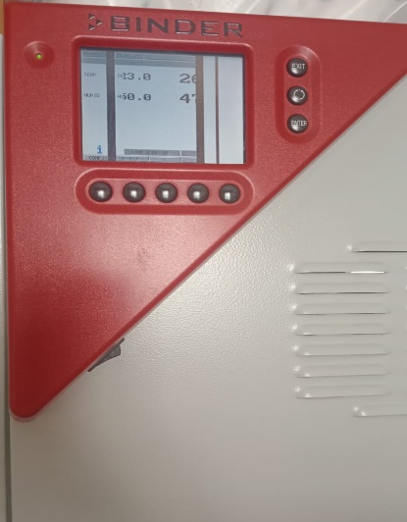
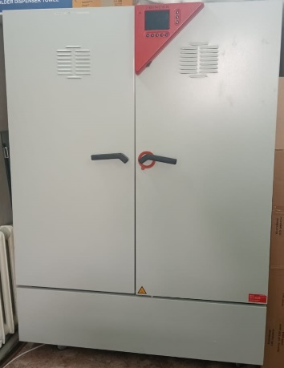

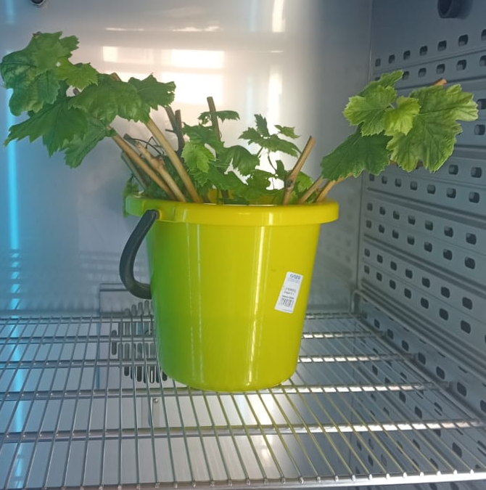

А Б

Сурет 8 – Жүзім бұтақтарын климокамерада өсіру (А) және өсіп шыққан қолтық бүршіктері (Б)

Аралас сауықтыру. Эксплант ретінде микроклоналды жолмен өсірілген биіктігі 1,0 - 1,5 мм болатын қоректік ортадағы in vitro өсімдіктер пайдаланылды. Экспланттар «Кагоцел» препараты, салицил қышқылы бар қоректік ортада өсірілді және жоғарыда сипатталғанға ұқсас термотерапия жүргізілді (К10+Т және К30+Т, салицил қышқылы + Т).
Тиімділікті бағалау. Әрбір тәжірибеде 30 өркеннен қолданылды, олар 50 мл қоректік ортасы бар 240 мл стерильді контейнерлерде 5 данадан орналастырылды. Әрбір өңдеу нұсқасының тиімділігі RBDV, GFLV вирустарын жою үшін келесідей бағаланды: вируссыз өсімдіктердің саны/барлық отырғызылған бұтақтар саны. In vitro жағдайындағы бақылау өсімдіктері (осы сорттың жоғары температура мен вирусқа қарсы препараттармен өңделмеген үлгісі) тәжірибелік үлгілермен бірге ИФТ әдісімен вирусқа тексерілді.
Жүзім өсімдігінің in vitro - ex vitro жағдайында тамырлануы және бейімделуі. In vivo жағдайына бейімдеу үшін жақсы дамыған Vitis vinifera өсімдіктері таңдап алынды. Өсімдіктерді ауа-газ режиміне біртіндеп бейімдеу мақсатында 2 апта бойы пластикалық банкалардың бетінің 1/3 бөлігі ашық күйде ұсталынды [207]. Бірінші кезеңде жарық пен температура жағдайларына бейімделу үшін in vitro ортадағы барлық регенерант өсімдіктер шымтезектен, шымтезектен және перлиттен (3:1) тұратын автоклавталған субстратпен толтырылған контейнерде, сондай-ақ ылғалдандырылған Jiffy шымтезек қарашірік таблеткаларына отырғызылды. Ылғалдандыру үшін қарапайым су пайдаланылды (9 - сурет).
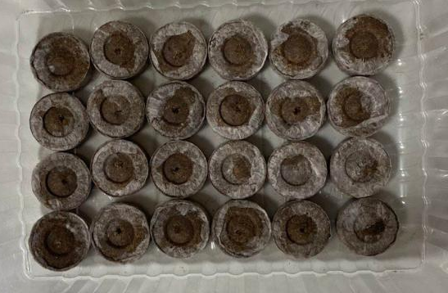
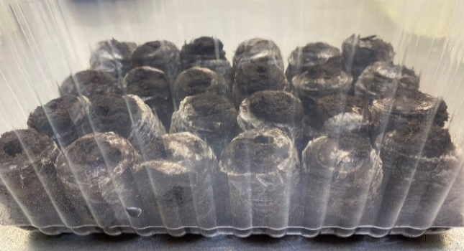

А Б

Сурет 9 – Jiffy шымтезек қарашірік таблеткаларын регенерант өсімдіктерді отырғызу үшін дайындау. A - Jiffy таблеткалар; Б - қолдануға дайын ылғалданған Jiffy таблеткалар

Жүзімнің регенерант өсімдіктерін in vitro жағдайынан ex vitro жағдайына бейімдеу және тамырландыру үшін үш субстрат қоспасы қолданылды: AGROBALT-N шымтезек, шымтезек + перлит (3:1) және Jiffy шымтезек-қарашірік таблеткалары (диаметрі 22 мм). Бейтараптандырылған шымтезек AGROBALT-N ыдырау дәрежесі төмен шымтезек негізінде жасалған. Құрамы: ыдырауы төмен шымтезек сфагнумы; әктас (доломит) ұны. Агротехникалық сипаттамалары: ыдырау дәрежесі - 20%-дан аспайды; органикалық заттардың мөлшері - 95-99%; ылғалдылық - 60% аспайды; күлдің мөлшері 1-5%; рН (H2O) 5,5-6,6; рН (KCI) 5,0-6,2; ылғал сыйымдылығы - 6% [208]. Jiffy шымтезек- қарашірік таблеткалары регенерант өсімдіктердің дамуына қажетті пропорцияда бактерияға қарсы компоненттен, қоректік заттар мен микроэлементтерді қосу арқылы шымтезек жыныстарынан жасалған.
Таблеткалар диаметрі бойынша ерекшеленеді. Қызанақ, бұрыш немесе қияр көшеттері үшін үлкенірек таблеткаларды, шегіргүлдің жапырақтарын немесе бұтақтарын тамырландыру үшін диаметрі кішірек таблеткаларды қолдануға болады. Тұқымдарды немесе регенерант өсімдіктерді отырғызбас бұрын Jiffy шымтезек қарашірік таблеткасына 50 мл жылы су құю керек. Нәтижесінде оның биіктігі 7 есе артады. 5 минуттан кейін артық суды төгіп тастап, үстіңгі жағындағы ойықты үлкейтіп, көшетті немесе тұқымды сол жерге қойып, оны аздап нығыздау керек.
Барлық субстраттар құрғауына қарай қарапайым сумен суарылды. Регенерант өсімдіктердің тамырлануы жақсы болуы үшін субстратқа отырғызбас бұрын 0,1 % корневин ерітіндісімен өңделді. Әрбір нұсқада әрбір жүзім сортынан 3 қайталауда 20 регенерант өсімдіктен отырғызылды.
Өсімдіктер салынған контейнерлер күндізгі жарық уақыты 18 сағат, 2-3 мың люкс жарықпен және 18 - 20⁰С-қа дейінгі температурада, 50% ылғалдылығы бар жарық бөлмеде өсірілді (10 - сурет).

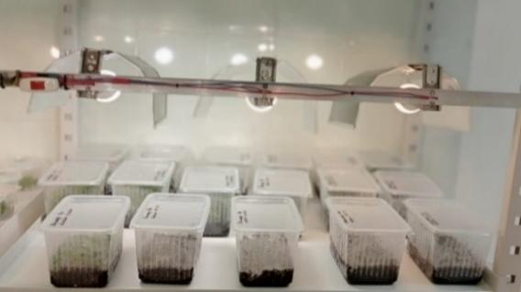
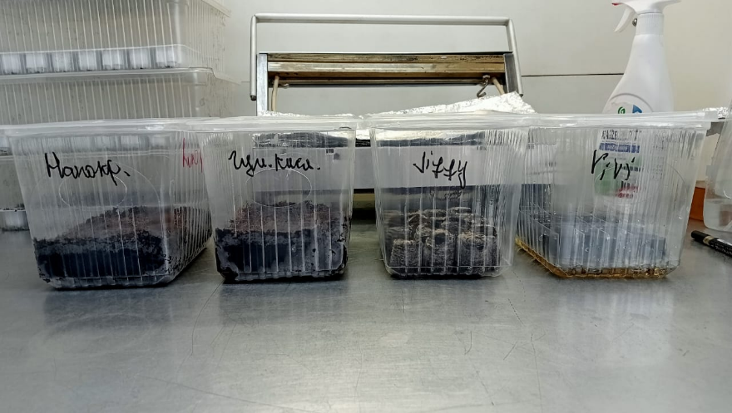

А Б

Сурет 10 – Жүзімнің регенерант өсімдіктері бар контейнерлер культуралды бөлмеде. A - субстраттың 3 нұсқасы; Б - бейімделудің 1-ші күні

Контейнердегі субстратта регенерант өсімдіктердің тамырлануы апта сайын бақыланып отырды. 14 күннен кейін өсімдіктердің устьицаларын бірте-бірте бейімдеу үшін қақпаққа диаметрі 0,1 - 0,3 мм болатын 4 тесік жасап, қақпақтағы тесіктердің санын 3-4 күн сайын 4-ке көбейтіп отырды. Әрі қарай, 28 күннен кейін өсімдіктердің сыртқы жағдайларға бейімделуі үшін контейнердің қақпағы толығымен ашылды. 8 аптадан кейін жүзім өсімдіктерінің тамырлы өскіндерін горшоктарға ауыстыру үшін топырақ AGROBALT-N шымтезек + перлит (3:1) пайдаланылды.
Нәтижелерді статистикалық талдау. Вируссыз жүзім материалын алу протоколын оңтайландыру нәтижелерін растау үшін тәжірибе үш қайталауда жүргізілді. Қосымша тексеруге арналған микроөркендердің саны 10-12 дана болды. Статистикалық өңдеу Microsoft Excel бағдарламасында жүргізілді. Мәліметтерді талдау бірфакторлы дисперсиялық талдау (ANOVA) және Стьюденттің t-критерийін қолдану арқылы жүргізілді. Нәтижелер стандартты қателік p≤0,05 болғанда орташа мәндер түрінде ± көрсетілген (SE).

3 ЗЕРТТЕУ НӘТИЖЕЛЕРІ
3.1 Зерттелетін жүзім сорттарының бастапқы өсімдіктерінде вирус инфекцияларының бар-жоғын ИФТ (ELISA) әдісімен диагностикалау
Өсімдіктерді вирустардан сауықтыру және жоғары сапалы отырғызу материалын алу жүйесінің негізгі элементтері біртекті биотехнологияны құрайтын 4 блоктық әдіс болып табылатын процесс:
1) бастапқы өсімдікті вирустық ауруларға тексеру;
2) ауру өсімдікті емдеу;
3) өсімдік ұлпаларын өсіру және өсімдік регенерациясы;
4) регенерацияланған өсімдіктерді вирустардың болуына қайта сынау [209].
Алдымен бір өсімдікті көбейтпестен бұрын сау бастапқы өсімдікті таңдап алу қажет. Вируссыз отырғызу материалын көбейту технологиясының бірінші кезеңі бастапқы өсімдіктерді диагностикалау. Диагностика үшін жоғары сезімтал - ИФТ - ELISA және ПТР әдістері қолданылады. Егер диагностикалық шаралар кешені өсімдіктерде вирустардың жоқтығын растаса, онда мұндай өсімдіктер «негізгі» топқа ауыстырылады. Болашақта көбейту үшін материалды осы өсімдіктерден алады. Бірақ көбінесе өсімдіктер сырт көзге сау көрінгенмен, кейбір аурудың, көбінесе вирустық аурулардың жасырын тасымалдаушылары кездесіп жатады. Мұндай жағдайларда өсімдіктің генетикалық ерекшеліктеріне және вирустардың қасиеттеріне сүйене отырып, белгілі бір өсімдіктің немесе өсімдіктер тобын сауықтыру бойынша шаралар кешенін жүргізу қажет.
Бұл жұмыста жүзім сорттарының вирустық аурулармен залалдануын анықтау үшін BioReba (Швейцария) компаниясы шығарған GVA - жүзімнің A вирусы (лат. Grapevine virus A), GLRaV-3 - жүзім жапырағының ширатылу вирусы 3-түрі (лат. Grapevine leafroll-associated virus 3), GFLV - жүзімнің қысқа түйінді вирусы (лат. Grapevine fanleaf virus), GLRV - жүзім жапырағының ширатылу вирусы (лат. Grapevine leafroll virus), RpRSV - таңқурайдың сақиналы дақтылық вирусы (лат. Raspberry ringspot virus), RBDV - таңқурай бұталы ергежейлі вирусы (лат. Raspberry bushy dwarf virus) және ArMV - резуха мозаикасы вирусы (лат. Arabis mosaic virus) антиденелерді пайдалана отырып, барлық үлгілерде иммуноферменттік талдау (ИФТ) жүргізілді. ИФТ нәтижелерінің қорытынды бағалауы 405 нм толқын ұзындығында Thermo компаниясының «Multiskan Ascent» маркалы иммуноферменттік анализаторында жүргізілді.
ELISA диагностикасының нәтижелері бойынша зерттелген 15 сорттың ішінен тек Аркадия сортында таңқурай бұталы ергежейлі вирусы (RBDV), ал Айсұлу сортында жүзім бұтасының қысқа түйінді вирусы (GFLV) табылды.
Таңқурай бұталы ергежейлі вирусы (RBDV) - қауіпті таңқурай вирусы. Бұл вирус тозаңдандырушы жәндіктер арқылы және кесу кезінде өсімдік шырыны арқылы таралады. RBDV Шығыс және Батыс Еуропада, Скандинавияда, Ресейде, Солтүстік және Оңтүстік Америкада, Австралияда және Оңтүстік Африкада анықталған, әрі ол сезімтал сорттар өсірілетін барлық аймақтарда кездесуі мүмкін. Таңқурай бұталы ергежейлі вирусы (RBDV) әдетте Rosaceae тұқымдасының өкілдеріне, әсіресе таңқурайға (Rubus idaeus) тән фитопатоген болып табылады. Дегенмен, жекелеген зерттеулер бұл вирустың жүзім (Vitis vinifera L.) ұлпаларында анықталу ықтималдығын да көрсетеді [210].
Алайда жүзім RBDV-дің табиғи иесі болып саналмайды және жүзімде анықталу жағдайлары жекелеген әрі типтік емес құбылыс ретінде қарастырылады. Осылайша, негізгі вирустар бойынша (GVA, GLRV, GFLV) жүргізілген ELISA диагностикасы олардың таралу жиілігінің төмен екенін көрсетті, бұл зерттелген бастапқы өсімдіктердің көпшілігінің вируссыз екендігін дәлелдейді (1-кесте).

Кесте 1 – Алынған жүзім сорттарында ең кең таралған вирустардың бар-жоғын анықтау мақсатында иммуноферменттік талдау (ИФТ) әдісімен тексеру нәтижелері

Сорттың аты | Вирустар
Сорттың аты | GVA | GLRaV-3 | GLRV | RpRSV | RBDV | ArMV | GFLV
Победа | - | - | - | - | - | - | -
Ризамат | - | - | - | - | - | - | -
Гузал Кара | - | - | - | - | - | - | -
Әсия | - | - | - | - | - | - | -
Байқоңыр | - | - | - | - | - | - | -
Медеу | - | - | - | - | - | - | -
Айсұлу | - | - | - | - | - | - | +
Алма - Ата | - | - | - | - | - | - | -
Қара көз | - | - | - | - | - | - | -
Қызылтаң | - | - | - | - | - | - | -
Алиса | - | - | - | - | - | - | -
Аркадия | - | - | - | - | + | - | -
Виктория | - | - | - | - | - | - | -
Багровый | - | - | - | - | - | - | -
Алешенькин | - | - | - | - | - | - | -
Ескертпе - «+» - фитопатогеннің бар екенін, «−» - фитопатогеннің жоқ екенін білдіреді.

Жүзімнен RBDV табылуы аралас өсірілген учаскеде немесе вирустың иелер ауқымының кеңеюімен байланысты болуы мүмкін, бұл қосымша зерттеулерді талап етеді. Бұл RBDV вирусының бар екенін нақтылау мақсатында ИФТ әдісімен қатар ПТР әдісі жүргізілді. Осы зерттеуде Аркадия сортының жүзім үлгісі жүзім мен таңқурай бірлесіп өсірілген учаскеден алынған.
Жүзім мен таңқурай бірлесіп өсірілген учаскеден (Алматы қ.) алынған Аркадия сортындағы вирустық аурудың белгілері: жапырақтың бүкіл бетіндегі жеңіл, мәрмәр тамырлар; жапырақ аздап деформацияланған, жиегі біркелкі емес; жапырақ тақтасында «мозаика» немесе хлороздың белгісі байқалады (11 - сурет).

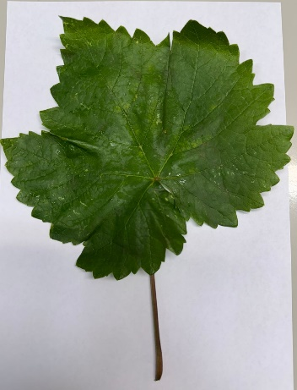
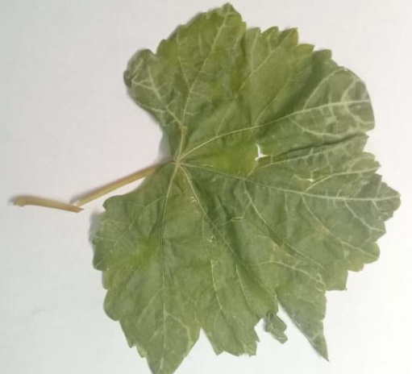

А Б

Сурет 11 – Вирустық аурудың белгісі бар жүзім жапырағы. А - сау өсімдіктің жапырағы; Б - ауру белгісі бар өсімдіктің жапырағы

11-Б-суреттегі жапырақта вирустық инфекцияға тән белгілер бар. Бұл жүзім желбезегі вирусына (GFLV) өте ұқсас. Негізінен вирустық аурулар нематодтар және ауру жұқтырған отырғызу материалы арқылы беріледі. Басқа вирустық инфекция болуы да мүмкін, мысалы, жүзім арабис мозаика вирусы - олар ұқсас белгілерді береді. Бірақ ELISA және ПТР нәтижелері бойынша таңқурай бұталы ергежейлі вирусы (RBDV) анықталды.
Өсімдіктерді скринингтеу GVA, GLRaV‑3, GFLV, CLRV, RpRSV, RBDV және ArMV праймерлерін қолдана отырып, ПТР-талдау әдісімен жүргізілді. Аркадия сортының үлгілерінен РНҚ бөліп алу үшін аналық өсімдіктердің жас (шамамен көлемі 3 см) жапырақтары пайдаланылды. Аркадия сортының мұздатылған жапырақтарынан РНҚ бөлініп алынып, оның сапалық көрсеткіштері бағаланды.
РНҚ экстракциясы Doyle and Doyle [204] ұсынған және авторлар тарапынан алдын ала оңтайландырылған хаттамаға сәйкес жүзеге асырылды. Атап айтқанда, 100 мг жапырақ ұлпасы 1 мл құрамында 100 мМ Tris-HCl (pH=8,0), 20 мМ EDTA (pH=8,0), 1,4 М NaCl және 2% CTAB бар буферде гомогенизацияланды. Поливинилпирролидон (PVP) мен 2-меркаптоэтанол қолданар алдында соңғы концентрациялары тиісінше 2% және 0,2% болатын мөлшерде қосылды. Алынған гомогенат 65 °C температурада 25 минут бойы инкубацияланды, кейін хлороформмен экстракцияланып, РНҚ изопропанолмен тұндырылды. Тұнба 60 мкл деиондалған суда ерітілді.
12 - суретте Аркадия сортының бастапқы өсімдіктерінен РНҚ бөлініп алыну нәтижелері көрсетілген. Ұсынылған электрофореграммалардан әрбір үлгіде айқын көрінетін екі жолақтың бар екені байқалады, олардың жоғарғысы 28S, ал төменгісі 18S рибосомалық РНҚ-ға сәйкес келеді. Бұл жолақтардың анық бөлінуі мен тұтастығы бөлініп алынған РНҚ препараттарының жоғары сапасын дәлелдейді.

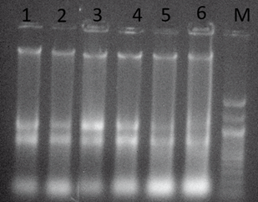

Сурет 12 – агарозды гельдегі тотальды РНҚ электрофорезі.
Жүзім өсімдіктерінің жапырақтарынан алынған үлгілер 1- 6, M - маркер. [211]

Алынған барлық РНҚ үлгілері аймақ үшін кең таралған вирустардың бар-жоғын анықтау мақсатында RT-ПТР талдауы жүргізілді. Амплификация Gentier 96E (Қытай) нақты уақыттағы ПТР аппаратының көмегімен жүзеге асырылды. Нәтижелерді талдау ПТР құрылғысының бағдарламалық қамтамасыз етуі - Real-time PCR system, version 1 арқылы орындалды. РНҚ препараттарында ингибиторлардың болмауын тексеру мақсатында 18S Ribosomal RNA гені бойынша бақылаулық ПТР жүргізілді. Мысал ретінде 13 - суретте GVA, GLRV, GFLV және RBDV праймерлерін қолдана отырып, Аркадия сортының өсімдігінің нақты уақыттағы RT-ПЦР амплификация нәтижелері көрсетілген.

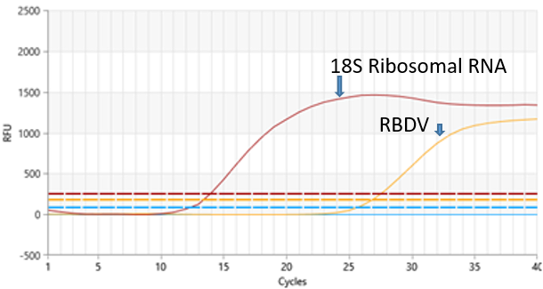

Сурет 13 – RBDV вирусының оң нәтижесін көрсететін диаграмма [211, бет №13]
Қалған үлгілердің барлығында вирустар жоқ болғандықтан вирустық инфекциядан сауықтыру бойынша әрі қарайғы жұмыстарға тартылмады; бұл сорттардың өсімдіктері in vitro жағдайында сақталады. Вирустық ауру анықталған сорттарға химиотерапия әдісін («Кагоцел» препараты, салицил қышқылы) апикальды меристемамен бірге қолдана отырып in vitro жағдайында вирустық аурулардан сауықтырудың тиімді тәсілдері қарастырылады [212].
Жүргізілген иммуноферменттік талдау нәтижелері зерттелетін жүзім сорттарының бастапқы өсімдіктерінде вирустық инфекциялардың бар-жоғын анықтауға мүмкіндік берді. Негізгі вирустар - GVA, GLRaV‑3, GFLV, CLRV, RpRSV, RBDV және ArMV - бойынша диагностикалық бағалау жүргізіліп, олардың анықталу жиілігі есептелді. Алынған нәтижелер қойылған міндеттің толық көлемде орындалғанын көрсетеді.

3.2 In vitro тәсілдеріне негізделген жүзімді вирустардан сауықтыру әдістерінің тиімділігін салыстыру
Қазіргі уақытта өсімдік материалынан вирустарды жоюдың тиімді тәсілдерін әзірлеу бойынша белсенді зерттеулер жүргізілуде. Осы мақсатта термотерапияны, химиотерапияны және олардың апикальды меристемамен комбинациясын қамтитын сауықтыру процедураларының кешені жүргізілді. Химиотерапия процедурасы үшін «Кагоцел» вирусқа қарсы препаратының (10 және 30 мг/л концентрациясы) және салицил қышқылының (30 мг/л концентрациясы) меристемаларды in vitro жағдайына енгізу барысында сауықтыру дәрежесіне, тіршілікке бейімділігіне және меристемалардың регенерациясына әсері зерттелді. Қоректік ортада вирусқа қарсы «Кагоцел» препаратын және салицил қышқылын қолдану өсімдіктің қорғаныс механизімін белсендіре отырып ауру жұқтырған тіндердегі вирустық белсенділікті тежеу ​​арқылы тіршілікке қабілетті және сауықтырылған регенерацияланған өсімдіктердің санын арттыруға бағытталған. Препарат химиотерапиялық белсенділікті көрсеткенімен өсімдіктерде фитотоксикалық реакцияларды тудырады: жапырақтардың сарғаюы және некрозы, сабақтарының жұқаруы, өсудің баяулауы.
Айсұлу сортын GFLV вирусынан сауықтыру. Экспланттардың салыстырмалы мөлшері 0,1-0,2 мм және 0,8-1,0 мм апикальды меристемаларды 30 мг/л салицил қышқылымен (химиотерапия) бірге пайдаланылып өсімдікті вирустардан сауықтырудың негізі ретінде қолданылды. Бақылау нұсқасы өлшемі 0,1-0,2 мм болатын апикальды меристемалар болды. Апикальды меристеманы өсіру әдісін қолданғанда көлемі 0,1-0,2 мм бір немесе екі жапырақты примордия және 0,8-1,0 мм бір немесе екі жабын жапырақшалары бар жүзім бүршіктерінің апикальды меристемаларының регенерациялану дәрежесі мен қарқындылығы талданды.
In vitro культурасына енгізу кезеңі меристемалық ұштармен салыстырғанда үлкенірек экспланттар үшін жақсы болды. Алынған мәліметтерді талдау барысында апикальды меристеманың мөлшері үлкенірек болған сайын эксплант регенерациясының жиілігінің жоғары екенін байқауға болады. Өлшемдері 0,8-1,0 мм апикальды меристемаларды пайдаланған нұсқада 0,1-0,2 мм (экспланттың регенерация деңгейі 30%) апикальды меристемаларды қолданғанға қарағанда экспланттың регенерация деңгейі 60% құрады. Өлшемі 0,8-1,0 мм экспланттардағы өскіндердің биіктігі өлшемі 0,1-0,2 мм кіші меристемалардағы өскен өскіндермен салыстырғанда айтарлықтай жоғары болғанын атап өткен жөн. Өлшемдері 0,8-1,0 мм апикальды меристемаларды өсіру кезеңінде қосымша өркендер пайда болды, бұл тәжірибенің соңына дейін байқалды және мөлшері 0,1-0,2 мм апикальды меристемалармен салыстырғанда айтарлықтай ерекшеленді [212, бет №606].
Сондықтан, ең дұрысы өлшемі 0,8-1,0 мм апикальды меристемаларды пайдалану болып табылады. Себебі оларда өскен өркендердің биіктігі кішірек экспланттарды қолданғанға қарағанда жоғары болды. Алайда, мұндай өлшемдегі апикальды меристеманы өсіру кезінде вирустың ену ықтималдығы кішкентай экспланттарды пайдалануға қарағанда жоғары болады. Салицил қышқылымен әсер ету кезеңінде жүзімнің тіршілікке қабілетті микроөркендерінің санын талдау кезінде 20 күндік химиотерапия барысында 0,8-1,0 мм өлшемдегі экспланттардың тіршілікке қабілеттілігі 60% сақталғаны, содан кейін бұл көрсеткіштің біртіндеп төмендеуі байқалды. Осылайша, химиотерапияның 25 - 30 күнінде тіршілікке қабілетті микроөркендер саны микроөркендердің жалпы санының 50-60%, 45-ші күні - 40% құрады (14 - сурет).

Сурет 14 – Апикальды меристемалардың тіршілік ету қабілетіне салицил қышқылының әсері [212, бет №607]

30 мг/л салицил қышқылы бар қоректік ортада экспланттарды қатарынан үш субкультивациядан кейін ИФТ талдауы жүргізілді. Вирусқа қарсы препараты бар ортада келесі төртінші субкультивацияны жүргізу экономикалық тұрғыдан тиімсіз, өйткені вирустардан 83-100% сауығудың жоғары пайызы 2-3 субкультивацияның өзінде қол жеткізіледі [213].
Айсұлу сортының бақылау нұсқасында меристеманың регенерациясы 80% болса, бірдей көлемдегі экспланттың химиотерапиядан кейінгі меристеманың регенерациясы 50% дейін төмендеді. Оқшауланған меристемалардың жартысы дамудың болмауынан және одан кейінгі тіндердің некрозынан өлді. Тірі қалған меристемалар бақылау нұсқасына қарағанда баяу дамыды. Осылайша, Айсұлу сортының микроөркендері үшін in vitro химиотерапияның оңтайлы экспозициясы 35-40 күнді құрайды, бұл кезеңде тіршілікке қабілетті өскіндердің айтарлықтай саны (50-60%) сақталады (15 - сурет).
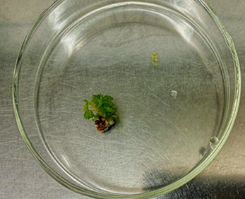
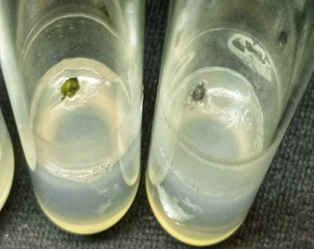

А Б

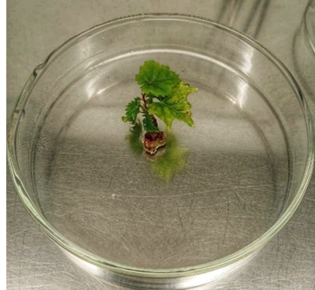
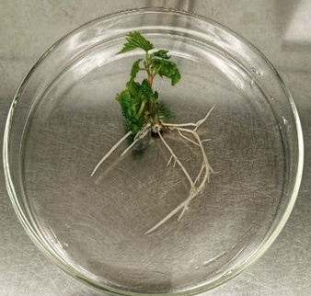

В Г

Сурет 15 – In vitro химиотерапиядан кейінгі меристемалардың MС қоректік ортасындағы өсу кезеңдері. А - апикальды меристема; Б - пролиферация; В - өркеннің түзілуі; Г - тамыр түзілуі [212, бет №608]

Айта кету керек, салицил қышқылы бар қоректік ортада өсірудің алғашқы 25 күнінде микроөркендер орта есеппен 2-3 түйін түзді, бірақ кейінірек өркеннің өсу қарқындылығы төмендеді. Химиотерапия кезеңінде өркендердің аралықтары бақылау нұсқасына қарағанда қысқа екені атап өтілді. Салицил қышқылының концентрациясының жоғарылауымен вируссыз өсімдіктердің пайызы жоғарылайтыны дәлелденді. Дегенмен, салицил қышқылы тамырда екі жақты қызмет атқарады: жоғары концентрацияда бұл фитогормон дамуды тоқтататын стресс сигналы ретінде әрекет етеді, ал төмен концентрацияда, керісінше, морфогенезді реттейді [213].
Салицил қышқылымен эксплант мөлшері 0,8-1,0 мм болатын нұсқада тірі қалу көрсеткіші орташа болды және 50-60% құрады. Өскіндердің өсу қарқыны да айтарлықтай ерекшеленбеді. Химиотерапияға ұшыраған өсімдіктер өсірудің 45 күнінде 1,0-1,5 мм биіктікке жетсе, бақылауда бұл көрсеткіш 2,0-3,0 мм болды. Бұл салицил қышқылының әсерінен болғаны анық (2 - кесте).

Кесте 2 – Меристемалардың мөлшеріне байланысты Айсұлу жүзім экспланттарының in vitro жағдайында дамуы (35 күн өсіру барысында).

Нұсқалар | Меристеманың өлшемі (мм) | Регенерация жиілігі ( %) | Негізгі өркеннің биіктігі (мм) | Түйіндердің саны (дана)
Контроль | 0.1 - 0.2 | 20 | 1.5 - 2.0 | 1 - 2
Салицил қышқылы  (30 мг/л) | 0.1 - 0.2 | 15 | 1.0 - 1.5 | 1 - 2
Салицил қышқылы  (30 мг/л) | 0.8 - 1.0 | 60 | 3.0 - 3.5 | 3 - 4

Жүргізілген жұмыс нәтижесінде апикальды меристеманы химиотерапиямен біріктіру арқылы жүзім өсімдіктерін жүзім желбезек жапырағы вирусынан (GFLV) in vitro жағдайында сауықтыруға болатыны көрсетілді. Салицил қышқылымен (30 мг/л) химиотерапия кезінде Айсұлу сортының тіршілікке қабілетті микроөркендерінің саны 35-40 күн бойы 50% деңгейінде сақталатыны анықталды, өсімдікті сауықтыруда бұл әдістің жоғары тиімділігін көрсетеді. [212, бет №608].
Аркадия сортын RBDV вирусынан сауықтыру. Аркадия сортының өркендері «Кагоцел» препаратының екі концентрациясындада (10 және 30 мг/л) тіршілікке қабілетті болып қалды. Бұл дозалар оңтайландырылған жағдайда «Кагоцел» препаратынын өсімдіктерді сауықтыруға арналған перспективалы агент ретінде қарастыруға мүмкіндік береді. Эксперимент нәтижелері жүзім экспланттарының тіршілікке қабілеттілігі антивирустық препараттар қосылған ортаға қарағанда стандартты қоректік ортада айтарлықтай жоғары болғанын көрсетті. Бұл «Кагоцелдің» 10 мг/л және 30 мг/л концентрацияларында да байқалды. Мысалы, қоректік ортаға 10 мг/л «Кагоцел» қосқанда экспланттардың өміршеңдігі 55,9-73,1 % аралығында болды, бұл стандартты ортадағы көрсетілген 79,6-92,1 % көрсеткішінен төмен [211, бет №20].
Аркадия сортының өңделген барлық өркендері «Кагоцел» препаратының 10 мг/л (К10) және 30 мг/л (К30) концентрацияларында 50 күн бойы тіршілікке қабілетті болды. Алайда термотерапияны (Т) қолданғанда өркендердің 53,0 %, ал термотерапия мен «Кагоцелдің» комбинацияларында (К10+Т және К30+Т) тиісінше 32,0 % және 41,0 % тіршілігін тоқтатқаны тіркелді. Алғашқы 10-20 күнде К10, К30 және бақылау (К) нұсқаларында жүзім өркендерінің өсу қарқындары шамалас болды. Дегенмен, «Кагоцел» өсімдіктерге фитоуытты әсер етті: К10 және К30 нұсқаларында жапырақтардың сарғаюы немесе некрозы байқалды, сабақтар бақылау тобымен салыстырғанда жіңішкерек болды, ал жалпы өсу қарқыны баяулады. Барлық нұсқаларда өсімдіктердің тіршілікке қабілеттілігі 55,0 %-дан жоғары болды (16 - сурет).

Сурет 16 – «Кагоцел» препаратымен өңдеу ұзақтығына байланысты өсімдіктердің тіршілікке қабілетілігі [211, бет №21]

Өңдеу ұзақтығының артуы регенерацияланған өркендер ұштарының тіршілікке қабілетінің төмендеуіне әкелетіні анықталды. К10+Т нұсқасында тіршілікке қабілетілік 10-ші күні 40,0 %, 30-шы күні 50,0 % және 50-ші күні 60,0 % болды. К30+Т нұсқасында 10-шы күні тіршілікке қабілетілік 40,0 % сақталды, алайда 40-шы және 50-ші күндері тиісінше 60,0 % және 70,0 % дейін төмендеді (17 - сурет).
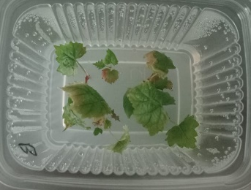
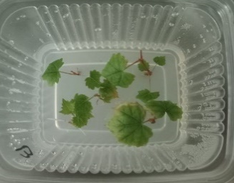
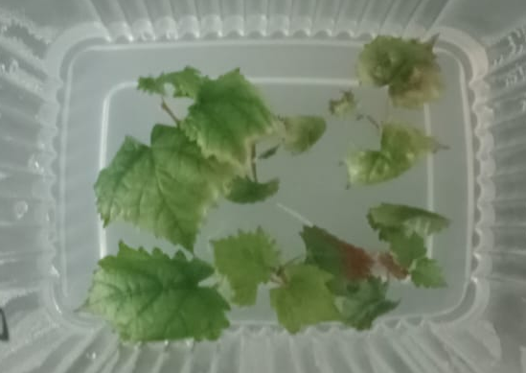

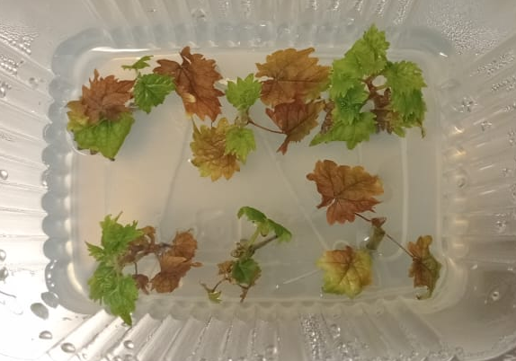
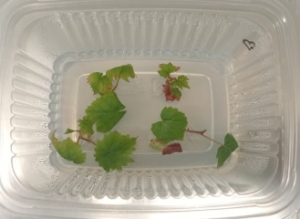

А Б В

Сурет 17 – Тәжірибенің 50 - күнінде жоғары температура мен «Кагоцел» препаратының әсерінен жүзім жапырақтарында пайда болған сарғаю, ширатылу және қараю белгілері. А - бақылау; Б - «Кагоцел» препараты; В - температура (+37 ºC) [211, бет №21]
Тәжірибенің бастапқы кезеңінде екі нұсқадағы өсімдіктер арасында айтарлықтай айырмашылықтар байқалмағанымен, 50 күндік сауықтыру процесі аяқталғаннан кейін термотерапияны (Т), сондай-ақ оны «Кагоцел» препаратымен біріктіріп қолданған (К10+Т, К30+Т) нұсқаларда өсімдіктердің өркендерінің өсу қарқыны бақылау үлгілеріне және тек химиотерапия жүргізілген нұсқаларға қарағанда жоғары болды. Жапырақтардың сарғаюы, ширатылуы және қараюы негізінен жоғары температураның «Кагоцел» препаратымен біріктірілген жағдайларында байқалды
Стрестік реакциялар байқалғанына қарамастан, термотерапия қолданылған нұсқаларда өсімдіктердің жалпы өсу қарқыны жоғары болды. Термотерапия жүзім өсімдіктерінің өсуіне әсер еткені байқалды. Өсімдіктердің биіктігі Т, К10+Т және К30+Т нұсқаларында К10, К30 және К нұсқаларымен салыстырғанда едәуір жоғары болды [211, бет №21]. «Кагоцел» препараты мен термотерапияның өсімдіктердің өсу параметрлеріне тікелей әсері 3-кестеде келтірілген.

Кесте 3 – Жүзімнің in vitro жағдайындағы микроөркендерінің өсуіне химиотерапия, термотерапия және олардың комбинациясының әсері

Нұсқалар | Ұзақтығы (күндер)/Өркеннің биіктігі (см.)
Нұсқалар | 10 күн | 20 күн | 30 күн | 40 күн | 50 күн
К | 1,61±0,19 b | 2,1 ±0,46 b | 3,26±0,81 c | 4,43±0,65 b | 6,22±0,20 a
К10 | 1,55±0,21 b | 1,9 ±0,31 b | 2,43±0,41 d | 2,86±0,57 c | 3,65±0,64 c
К30 | 1,34 ±0,15 b | 1,6 ±0,50 b | 2,3 ±0,62 d | 2,74 ±0,86 c | 2,98±0,74 c
Т | 2,33 ±0,11 a | 3,4 ±0,30 a | 5,01±0,72 a | 6,24±0,46 a | 6,84±0,19 a
К10 + Т | 2,54 ±0,52 a | 3,6 ±0,27 a | 4,61±0,61 a | 5,58±0,17 a | 6,12±0,28 ab
К30 + Т | 1,91 ±0,26 b | 2,64±0,39 b | 3,25±0,56 c | 3,75±0,64 b | 5,21±0,43 b
*К - контроль; К10 - «Кагоцел» 10 мг/л; К30 - «Кагоцел» 30 мг/л; Т - температура (+37 ºC); К10 + Т - «Кагоцел» 10 мг/л + температура (+37 ºC); К30 + Т - «Кагоцел» 30 мг/л + температура (+37 ºC);
Ескертпе - Бір бағандағы бірдей әріппен белгіленген орташа мәндер бақылау кезеңдерінің әрқайсысы үшін (10, 20, 30, 40, 50 тәулік) p ≤ 0,05 деңгейінде статистикалық тұрғыдан айырмашылық жоқ.

Алынған нәтижелер Hu G.J. [215], Batukaev A.A. [216] сияқты зерттеушілердің жеміс дақылдарындағы RBDV және басқа вирустарға қарсы әртүрлі химио- және термотерапиялық схемаларды қолдану нәтижелерімен сәйкес келеді. Miljanić V. және Rusjan D. еңбектерінде алғаш рет жүзімнің «Laški rizling» сортындағы RBDV вирусын in vivo термотерапияны және in vitro апикальды меристеманы бөліп алу әдісімен біріктіру арқылы жою мүмкіндігі көрсетілген [217]. Осылайша, біздің зерттеуімізде «Кагоцел» препараты мен термотерапияны біріктіріп қолдану жүзімді (Аркадия сорты) RBDV вирусынан сауықтыруда тиімді әдісі екені дәлелденді, бұл алынған нәтижелермен толық сәйкес келеді.
Сауықтырудың ұзақтығы мен сауықтыру деңгейі арасында тікелей тәуелділік анықталды: термиялық әсердің ұзақ болуы вирус элиминациясының пайызын арттырады, алайда бұл ретте регенеранттардың тіршілікке қабілеттілігі төмендейді. Сондықтан термотерапия әдісі мен өсімдіктердің тіршілік қабілеттілігі арасындағы оңтайлы тепе-теңдікті анықтау қажеттілігі туындайды.
Аркадия сорты «Кагоцел» препаратын және жоғары температураны қамтитын біріктірілген вирустан сауықтыру жағдайларына сезімталдық танытқанымен, регенерациялық қабілеті мен тіршілікке бейімділігі жоғары екенін көрсетті. Бұл әдісті in vitro жағдайында сауықтырудың тиімді тәсілі ретінде қарастыруға мүмкіндік береді. Вирус элиминациясының көптеген әдістері генотипке тәуелді болатынын ескере отырып, Аркадия сортында тиімділігі дәлелденген бұл хаттаманы басқа да құнды жүзім сорттарына олардың жеке сезімталдығын ескере отырып бейімдеуге болады.
Осылайша, ұсынылып отырған сауықтырылған отырғызу материалын алу әдісі тек зертханалық жағдайда жоғары тиімділік көрсетіп қана қоймай, сондай-ақ өнеркәсіптік жүзім шаруашылығы жүйесінде отырғызу материалдарының фитосанитарлық сапасын арттыру үшін айтарлықтай практикалық әлеуетке ие екенін дәлелдейді.Ұсынылған нәтижелер in vitro жағдайында жүзімді вирустардан сауықтырудың апикалды меристема культурасы, химиотерапия, термотерапия және олардың комбинацияларының тиімділігін тірі регенеранттардың шығымы мен вируссыз өсімдіктердің үлес көрсеткіштері бойынша салыстыруға толық мүмкіндік береді.

3.3 Cауықтырылған регенерант-өсімдіктердің фитосанитарлық жағдайын ИФТ әдісімен растау және әрі қарай көбейту үшін сауықтырылған материалды жинақтап алу
Апикальды меристемалардан алынған жүзімнің регенерант-өсімдіктерін GFLV вирусынан сауықтырылу деңгейі иммуноферменттік талдау (ИФТ) әдісі арқылы жүргізілді. In vitro өсімдіктердің вирустан сауықтыру динамикасын және химиотерапиядан кейінгі нәтижелердің дәлдігін білу үшін тестілеу микроклондық көбейтудің екі кезеңінде жүзеге асырылды (4 - кесте).

Кесте 4 – Химиотерапиядан кейін ИФТ әдісімен Айсұлу сортының in vitro өсімдіктеріндегі GFLV вирусының анықталу динамикасы

Тәжірибе нұсқасының аты | Өсімдік № | Микроқалемшелеудің 1 циклі |  |  | Микроқалемшелеудің 2 циклі |  |  | Химиотерапия нәтижесі
Тәжірибе нұсқасының аты | Өсімдік № | Ао | Ao/ ТБ | Р | Ао | Ao/ ТБ | Р | Химиотерапия нәтижесі
1 нұсқа  (Бақылау - 0.1-0.2 мм.) | 1 | 0,421 | 3,6 | + | 0,418 | 3,1 | + | жұқтырған
1 нұсқа  (Бақылау - 0.1-0.2 мм.) | 2 | 0,386 | 3,3 | + | 1,228 | 9,1 | + | жұқтырған
1 нұсқа  (Бақылау - 0.1-0.2 мм.) | 3 | 0,141 | 4,6 | + | 1,768 | 13,1 | + | жұқтырған
1 нұсқа  (Бақылау - 0.1-0.2 мм.) | 4 | 0,538 | 4,2 | + | 0,729 | 5,4 | + | жұқтырған
1 нұсқа  (Бақылау - 0.1-0.2 мм.) | 5 | 0,596 | 5,1 | + | 1,404 | 10,4 | + | жұқтырған

4 кестенің жалғасы
 | 6 | 0,479 | 4,1 | + | 2,214 | 16,4 | + | жұқтырған
 | 7 | 0,327 | 2,8 | - | 0,324 | 2,4 | - | сауықтырылған
 | 8 | 0,561 | 4,8 | + | 0,688 | 5,1 | + | жұқтырған
 | 9 | 0,514 | 4,4 | + | 2,065 | 15,3 | + | жұқтырған
 | 10 | 0,491 | 4,2 | + | 2,430 | 18,0 | + | жұқтырған
2 нұсқа  (Салицил қышқылы 30 мг/л, 0.1-0.2 мм.) | 1 | 0,620 | 5,3 | + | 0,567 | 4,2 | + | жұқтырған
2 нұсқа  (Салицил қышқылы 30 мг/л, 0.1-0.2 мм.) | 2 | 0,526 | 3,9 | + | 0,985 | 7,3 | + | жұқтырған
2 нұсқа  (Салицил қышқылы 30 мг/л, 0.1-0.2 мм.) | 3 | 0,245 | 2,1 | - | 0,297 | 2,2 | - | сауықтырылған
2 нұсқа  (Салицил қышқылы 30 мг/л, 0.1-0.2 мм.) | 4 | 0,596 | 5,1 | + | 2,578 | 19,1 | + | жұқтырған
2 нұсқа  (Салицил қышқылы 30 мг/л, 0.1-0.2 мм.) | 5 | 0,444 | 3,8 | + | 1,606 | 11,9 | + | жұқтырған
2 нұсқа  (Салицил қышқылы 30 мг/л, 0.1-0.2 мм.) | 6 | 0,292 | 2,5 | - | 0,364 | 2,7 | - | сауықтырылған
2 нұсқа  (Салицил қышқылы 30 мг/л, 0.1-0.2 мм.) | 7 | 0,959 | 8,2 | + | 2,187 | 16,2 | + | жұқтырған
2 нұсқа  (Салицил қышқылы 30 мг/л, 0.1-0.2 мм.) | 8 | 0,912 | 7,8 | + | 0,445 | 3,3 | + | жұқтырған
2 нұсқа  (Салицил қышқылы 30 мг/л, 0.1-0.2 мм.) | 9 | 0,315 | 2,7 | - | 0,391 | 2,9 | - | сауықтырылған
2 нұсқа  (Салицил қышқылы 30 мг/л, 0.1-0.2 мм.) | 10 | 0,807 | 6,9 | + | 1,836 | 13,6 | + | жұқтырған
3 нұсқа (Салицил қышқылы 30 мг/л, 0.8-1.0 мм.) | 1 | 0,479 | 4,1 | + | 1,525 | 11,3 | + | жұқтырған
3 нұсқа (Салицил қышқылы 30 мг/л, 0.8-1.0 мм.) | 2 | 0,315 | 2,7 | - | 0,283 | 2,1 | - | сауықтырылған
3 нұсқа (Салицил қышқылы 30 мг/л, 0.8-1.0 мм.) | 3 | 0,339 | 2,9 | - | 0,243 | 1,8 | - | сауықтырылған
3 нұсқа (Салицил қышқылы 30 мг/л, 0.8-1.0 мм.) | 4 | 0,374 | 3,2 | + | 0,621 | 4,6 | + | жұқтырған
3 нұсқа (Салицил қышқылы 30 мг/л, 0.8-1.0 мм.) | 5 | 0,514 | 4,4 | + | 2,511 | 18,6 | + | жұқтырған
3 нұсқа (Салицил қышқылы 30 мг/л, 0.8-1.0 мм.) | 6 | 0,491 | 4,2 | + | 1,620 | 12,0 | + | жұқтырған
3 нұсқа (Салицил қышқылы 30 мг/л, 0.8-1.0 мм.) | 7 | 0,315 | 2,7 | - | 0,283 | 2,1 | - | сауықтырылған
3 нұсқа (Салицил қышқылы 30 мг/л, 0.8-1.0 мм.) | 8 | 0,339 | 2,9 | - | 0,310 | 2,3 | - | сауықтырылған
3 нұсқа (Салицил қышқылы 30 мг/л, 0.8-1.0 мм.) | 9 | 0,386 | 3,3 | + | 0,580 | 4,3 | + | жұқтырған
3 нұсқа (Салицил қышқылы 30 мг/л, 0.8-1.0 мм.) | 10 | 0,304 | 2,6 | - | 0,337 | 2,5 | - | сауықтырылған
Бастапқы өсімдік | 1 | 0,134 | 5,1 | + | 0,661 | 4,9 | +
ОБ |  | 1,928 | 3,6 | + | 2,295 | 17 | +
ТБ |  | 0,117 | 1,0 | - | 0,135 | 1 | -
Ескертулер: «Ао» - үлгінің экстинкциясының орташа мәні; «Ao/ТБ» - үлгі мәнінің теріс бақылау мәніне қатынасы; «Р» - тестілеу нәтижесі; «+» - вирустың бар екенін көрсетеді; «-» - вирустың жоқ екенін көрсетеді; «ОБ» - оң бақылау; «ТБ» - теріс бақылау.

Айсұлу сортының in vitro өсімдіктеріндегі GFLV вирусының таралу динамикасын анықтау мақсатында әртүрлі тәжірибе нұсқаларында жүргізілген ИФТ талдауының нәтижелері кестеде берілген.
Зерттеу барысында микроқалемшелеудің екі циклі бойынша оптикалық тығыздық көрсеткіштері (Ао), олардың теріс бақылауға (ТБ) қатынасы (Ао/ТБ) және реакция нәтижесі бағаланды. Бақылау нұсқасында (0,1-0,2 мм меристема, химиялық өңдеусіз) өсімдіктердің басым бөлігінде екі микроқалемшелеу циклінен кейін де GFLV вирусының сақталғаны анықталды. Бірінші цикл нәтижелері бойынша барлық дерлік өсімдіктерде Ао/ТБ көрсеткіштері оң реакцияны көрсетті. Екінші циклде де вирус концентрациясының төмендемегені байқалып, 10 өсімдіктің тек 1-еуі ғана сауықтырылған күйге өткен. Бұл меристема көлемінің шағын болуына қарамастан, қосымша өңдеусіз вирус толық жойылмайтынын көрсетеді. 2-нұсқада (0,1-0,2 мм меристема, салицил қышқылы 30 мг/л) химиотерапияның тиімділігі біршама жоғарылағаны байқалды. Бірінші микроқалемшелеу циклінде кейбір өсімдіктерде Ао/ТБ көрсеткіштері теріс мәнге ауысып, вирус концентрациясының төмендегенін көрсетті.
Екінші цикл нәтижесінде 10 өсімдіктің 3-еуі толық сауықтырылған күйге жетті. Бұл салицил қышқылының вирус репликациясын тежеуде белгілі бір деңгейде тиімді екенін дәлелдейді, алайда толық сауықтыру үшін оның әсері жеткіліксіз екені анықталды. 3-нұсқада (0,8-1,0 мм меристема, салицил қышқылы 30 мг/л) ең жоғары сауықтыру көрсеткіштері тіркелді. Бірінші микроқалемшелеу циклінде бірқатар өсімдіктерде Ао/ТБ көрсеткіштері теріс реакция көрсетіп, вирустың әлсірегені байқалды. Екінші цикл соңында 10 өсімдіктің 5-еуі сауықтырылған күйге өтті. Бұл нұсқада меристема көлемінің ұлғаюы және химиотерапияның үйлесімді қолданылуы өсімдіктердің тіршілік қабілетін сақтай отырып, сауықтыру тиімділігінің артқанын көрсетеді. Бастапқы залалданған өсімдіктерде Ао/ТБ көрсеткіштері оң реакция көрсетіп, вирус концентрациясының жоғары деңгейде екенін растады.
Теріс және оң бақылау үлгілерінің көрсеткіштері талдаудың дұрыстығын дәлелдеді. Жалпы алғанда, зерттеу нәтижелері салицил қышқылын қолдану арқылы жүргізілген химиотерапияның GFLV вирусын төмендетуде тиімді екенін көрсетті. Ең жоғары сауықтыру көрсеткіштері 3-нұсқада (0,8-1,0 мм меристема және 30 мг/л салицил қышқылы) байқалып, бұл тәсілдің Айсұлу сортының in vitro өсімдіктерін сауықтандыруда анағұрлым нәтижелі екенін дәлелдейді.Вирустардың жоқтығын көрсетіп, сынақтан өткен өсімдіктер «вируссыз негізгі клондар» санатына жатқызылды. Осылайша, ИФТ қолдана отырып, 30 мг/л салицил қышқылымен жүргізілген химиотерапиямен бірге салыстырмалы эксплант мөлшері 0,8-1,0 мм болатын апикальды меристема культурасын қолдану арқылы жүзімнің вирустардан біршама сауықтырылған отырғызу материалы алынғаны расталды.
T, К10+T және К30+T жағдайларында RBDV вирусынан сауықтыру пайызы 60,0 %-дан жоғары болды. RBDV элиминациясының деңгейі (100 %-дан ауру өсімдіктердің қалдық пайызын шегеру арқылы есептелген) келесідей болды:
• «Кагоцел» препараты 10 мг/л - 40,0 %,
• «Кагоцел» препараты 30 мг/л - 50,0 %,
• Термотерапия - 60,0 %,
• К10+Т - 50,0 %,
• К30+Т - 70,0 %.
Ең тиімді нұсқа «Кагоцел» препаратының 30 мг/л концентрациясын термотерапиямен біріктіре қолдану нәтижесінде 70,0 % сауыққан өсімдіктер деңгейін қамтамасыз етсе, тек термотерапиямен өңдеу кезінде 60,0 % вирус элиминациясына қол жеткізді.
50 тәуліктен кейін регенерацияланған өсімдіктер сауықтыру деңгейін бақылау үшін ИФТ әдісімен тестіленді (5 - кесте).

Кесте 5 – Химиотерапиядан кейін ИФТ әдісімен Аркадия сортының in vitro өсімдіктеріндегі RBDV вирусының анықталу динамикасы

Тәжірибе нұсқасының аты | Өсімдік № | Микроқалемшелеудің 1 циклі |  |  | Микроқалемшелеудің 2 циклі |  |  | Химиотерапия нәтижесі
Тәжірибе нұсқасының аты | Өсімдік № | Ао | Ao/ ТБ | Р | Ао | Ao/ ТБ | Р | Химиотерапия нәтижесі
1 нұсқа  (Кагоцел 10 мг/л) | 1 | 0,456 | 3,9 | + | 0,653 | 3,8 | + | жұқтырылған
1 нұсқа  (Кагоцел 10 мг/л) | 2 | 0,245 | 2,1 | - | 0,275 | 1,6 | - | сауықтырылған
1 нұсқа  (Кагоцел 10 мг/л) | 3 | 0,095 | 3,2 | - | 0,240 | 1,4 | - | сауықтырылған
1 нұсқа  (Кагоцел 10 мг/л) | 4 | 0,503 | 4,3 | + | 0,911 | 5,3 | + | жұқтырылған
1 нұсқа  (Кагоцел 10 мг/л) | 5 | 0,339 | 2,9 | - | 0,206 | 1,2 | - | сауықтырылған
1 нұсқа  (Кагоцел 10 мг/л) | 6 | 0,468 | 4,0 | + | 2,924 | 17 | + | жұқтырылған
1 нұсқа  (Кагоцел 10 мг/л) | 7 | 0,109 | 2,5 | - | 0,223 | 1,3 | - | сауықтырылған
1 нұсқа  (Кагоцел 10 мг/л) | 8 | 0,549 | 4,7 | + | 0,602 | 3,5 | + | жұқтырылған
1 нұсқа  (Кагоцел 10 мг/л) | 9 | 0,362 | 3,1 | + | 0,503 | 4,3 | + | жұқтырылған
1 нұсқа  (Кагоцел 10 мг/л) | 10 | 0,491 | 4,2 | + | 2,924 | 17,0 | + | жұқтырылған
2 нұсқа  (Кагоцел 10 мг/л + температура (+38 ºС))) | 1 | 0,150 | 1,2 | - | 0,344 | 2,0 | - | сауықтырылған
2 нұсқа  (Кагоцел 10 мг/л + температура (+38 ºС))) | 2 | 0,374 | 3,2 | + | 0,756 | 4,4 | + | жұқтырылған
2 нұсқа  (Кагоцел 10 мг/л + температура (+38 ºС))) | 3 | 0,269 | 2,3 | - | 0,447 | 2,6 | - | сауықтырылған
2 нұсқа  (Кагоцел 10 мг/л + температура (+38 ºС))) | 4 | 0,585 | 5,0 | + | 3,096 | 18,0 | + | жұқтырылған
2 нұсқа  (Кагоцел 10 мг/л + температура (+38 ºС))) | 5 | 0,269 | 2,3 | - | 0,447 | 2,6 | - | сауықтырылған
2 нұсқа  (Кагоцел 10 мг/л + температура (+38 ºС))) | 6 | 0,444 | 3,8 | + | 0,533 | 3,1 | + | жұқтырылған
2 нұсқа  (Кагоцел 10 мг/л + температура (+38 ºС))) | 7 | 0,339 | 2,9 | - | 0,275 | 1,6 | - | сауықтырылған
2 нұсқа  (Кагоцел 10 мг/л + температура (+38 ºС))) | 8 | 0,304 | 2,6 | - | 0,395 | 2,3 | - | сауықтырылған
2 нұсқа  (Кагоцел 10 мг/л + температура (+38 ºС))) | 9 | 0,432 | 3,7 | + | 0,602 | 3,5 | + | жұқтырылған
2 нұсқа  (Кагоцел 10 мг/л + температура (+38 ºС))) | 10 | 0,760 | 6,5 | + | 2,408 | 14,0 | + | жұқтырылған
3 нұсқа (Кагоцел 30 мг/л) | 1 | 0,526 | 4,5 | + | 2,236 | 13,0 | + | жұқтырылған
3 нұсқа (Кагоцел 30 мг/л) | 2 | 0,257 | 2,2 | - | 0,206 | 1,2 | - | сауықтырылған
3 нұсқа (Кагоцел 30 мг/л) | 3 | 0,063 | 2,1 | - | 0,395 | 2,3 | - | сауықтырылған
3 нұсқа (Кагоцел 30 мг/л) | 4 | 0,409 | 3,5 | + | 0,997 | 5,8 | + | жұқтырылған
3 нұсқа (Кагоцел 30 мг/л) | 5 | 0,315 | 2,7 | - | 0,344 | 2,0 | - | сауықтырылған
3 нұсқа (Кагоцел 30 мг/л) | 6 | 0,491 | 4,2 | + | 2,236 | 13,0 | + | жұқтырылған
3 нұсқа (Кагоцел 30 мг/л) | 7 | 0,327 | 2,8 | - | 0,430 | 2,5 | - | сауықтырылған
3 нұсқа (Кагоцел 30 мг/л) | 8 | 0,468 | 4,0 | + | 0,619 | 3,6 | + | жұқтырылған
3 нұсқа (Кагоцел 30 мг/л) | 9 | 0,327 | 2,8 | - | 0,395 | 2,3 | - | сауықтырылған
3 нұсқа (Кагоцел 30 мг/л) | 10 | 0,514 | 4,4 | + | 0,860 | 5,0 | + | жұқтырылған
4 нұсқа (Кагоцел 30 мг/л + температура (+38 ºС)) | 1 | 0,269 | 2,3 | - | 0,412 | 2,4 | - | сауықтырылған
4 нұсқа (Кагоцел 30 мг/л + температура (+38 ºС)) | 2 | 0,269 | 2,3 | - | 0,128 | 1,1 | - | сауықтырылған
4 нұсқа (Кагоцел 30 мг/л + температура (+38 ºС)) | 3 | 0,245 | 2,1 | - | 0,105 | 0,9 | - | сауықтырылған
4 нұсқа (Кагоцел 30 мг/л + температура (+38 ºС)) | 4 | 0,432 | 3,7 | + | 0,561 | 4,8 | + | жұқтырылған
4 нұсқа (Кагоцел 30 мг/л + температура (+38 ºС)) | 5 | 0,327 | 2,8 | - | 0,152 | 1,3 | - | сауықтырылған
4 нұсқа (Кагоцел 30 мг/л + температура (+38 ºС)) | 6 | 0,514 | 4,4 | + | 0,538 | 4,6 | + | жұқтырылған
4 нұсқа (Кагоцел 30 мг/л + температура (+38 ºС)) | 7 | 0,351 | 3,0 | - | 0,234 | 2,0 | - | сауықтырылған
4 нұсқа (Кагоцел 30 мг/л + температура (+38 ºС)) | 8 | 0,362 | 3,1 | - | 0,280 | 2,4 | - | сауықтырылған
4 нұсқа (Кагоцел 30 мг/л + температура (+38 ºС)) | 9 | 0,280 | 2,4 | - | 0,269 | 2,3 | - | сауықтырылған
4 нұсқа (Кагоцел 30 мг/л + температура (+38 ºС)) | 10 | 0,526 | 4,5 | + | 0,585 | 5,0 | + | жұқтырылған

5 кестенің жалғасы

5 нұсқа 60 (температура (+38 ºС)) | 1 | 0,731 | 2,5 | - | 0,361 | 2,1 | - | сауықтырылған
5 нұсқа 60 (температура (+38 ºС)) | 2 | 0,234 | 2,0 | - | 0,378 | 2,2 | - | сауықтырылған
5 нұсқа 60 (температура (+38 ºС)) | 3 | 0,304 | 2,6 | - | 0,395 | 2,3 | - | сауықтырылған
5 нұсқа 60 (температура (+38 ºС)) | 4 | 0,573 | 4,9 | + | 0,825 | 4,8 | + | жұқтырылған
5 нұсқа 60 (температура (+38 ºС)) | 5 | 0,245 | 2,1 | - | 0,395 | 2,3 | - | сауықтырылған
5 нұсқа 60 (температура (+38 ºС)) | 6 | 0,280 | 2,4 | - | 0,275 | 1,6 | - | сауықтырылған
5 нұсқа 60 (температура (+38 ºС)) | 7 | 0,444 | 3,8 | + | 0,584 | 3,4 | + | жұқтырылған
5 нұсқа 60 (температура (+38 ºС)) | 8 | 0,491 | 4,2 | + | 0,756 | 4,4 | + | жұқтырылған
5 нұсқа 60 (температура (+38 ºС)) | 9 | 0,304 | 2,6 | - | 0,344 | 2,0 | - | сауықтырылған
5 нұсқа 60 (температура (+38 ºС)) | 10 | 0,456 | 3,9 | + | 0,602 | 3,5 | + | жұқтырылған
Бастапқы өсімдік | 1 | 0,492 | 4,2 | + | 0,648 | 5,5 | +
ОБ |  | 1,928 | 3,6 | + | 2,295 | 17 | +
ТБ |  | 0,117 | 1,0 | - | 0,172 | 1 | -
Ескертулер: «Ао» - үлгінің экстинкциясының орташа мәні; «Ao/ТБ» - үлгі мәнінің теріс бақылау мәніне қатынасы; «Р» - тестілеу нәтижесі; «+» - вирустың бар екенін көрсетеді; «-» - вирустың жоқ екенін көрсетеді; «ОБ» - оң бақылау; «ТБ» - теріс бақылау.

In vitro биотехнологиялық әдістерді, әсіресе термотерапия мен «Кагоцел» препараты қолданылатын химиотерапияның комбинациясын пайдалану, жүзімнің Аркадия сортын таңқурайдың бұталы ергежейлі вирусынан (RBDV) сауықтыруда жоғары тиімділік көрсеткені анықталды.
Өңдеу ұзақтығының артуы вирус элиминациясының пайызына оң әсер ететіні анықталды. Мысалы, К10+Т нұсқасында RBDV жойылу деңгейі 20 күнде 40,0 %-дан 40 күнде 60,0 %-ға дейін артты. Ұқсас динамика К30+Т нұсқасында да байқалды: 20 күнде 40,0 %-дан 50 күнде 70,0 %-ға дейін өсті. Тәжірибе барысында алынған нәтижелер термотерапияны вирусқа қарсы «Кагоцел» препаратымен біріктіре қолдану RBDV элиминациясының тиімділігін айтарлықтай арттыратынын көрсетеді. Жүргізілген зерттеу барысында Аркадия сортының in vitro жағдайында өсірілген өсімдіктерін RBDV вирусынан сауықтыру мақсатында химиотерапия, термотерапия және олардың кешенді қолданылуының тиімділігі салыстырмалы түрде бағаланды. Зерттеу нәтижелері қолданылған әдістердің вируссыздандыру тиімділігі әртүрлі деңгейде екенін көрсетті. Тек химиотерапиялық өңдеу қолданылған нұсқаларда сауықтыру деңгейі салыстырмалы түрде төменірек болды. Атап айтқанда, «Кагоцел» препараты 10 мг/л концентрациясында қолданылғанда сауыққан өсімдіктердің үлесі 40,0 % құрады. Бұл көрсеткіш 30 мг/л концентрациясында 50,0 %-ға дейін артты. Демек, препарат концентрациясының жоғарылауы вируссыздану тиімділігінің белгілі бір деңгейде артуына ықпал ететіні байқалды. Алайда химиотерапияның жеке қолданылуы толық тиімді нәтиже бермегені анықталды. Термотерапия әдісі жеке қолданылған жағдайда сауыққан өсімдіктердің үлесі 60,0 %-ды құрап, химиотерапияға қарағанда анағұрлым жоғары нәтиже көрсетті. Бұл термотерапияның вирус бөлшектерінің белсенділігін төмендетіп, өсімдік ұлпаларында вирустың таралуын шектеуде тиімді әдіс екенін дәлелдейді. Зерттеудің ең жоғары нәтижелері химиотерапия мен термотерапияның кешенді қолданылу нұсқаларында байқалды. «Кагоцел» препараты 10 мг/л концентрациясында термотерапиямен бірге қолданылған (К10+Т) нұсқада сауыққан өсімдіктердің үлесі 50,0 %-ға жетті. Ал «Кагоцел» 30 мг/л және термотерапияны біріктіріп қолдану (К30+Т) ең жоғары тиімділікті көрсетіп, сауыққан өсімдіктер үлесі 70,0 % болды. Бұл кешенді әдістің жеке қолданылған тәсілдерге қарағанда анағұрлым нәтижелі екенін дәлелдейді. Алынған мәліметтерге сәйкес, зерттелген барлық нұсқалардың ішінде үшінші нұсқада (термотерапия және оның химиотерапиямен кешенді қолданылуы) вируссыздану көрсеткіштері жоғары болды. Әсіресе химиотерапия мен термотерапияны біріктіріп қолдану өсімдіктерді RBDV вирусынан сауықтырудың ең тиімді тәсілі ретінде анықталды. Кешенді өңдеу өсімдіктердің тіршілікке қабілеттілігін сақтай отырып, вируссыз өсімдік үлесін арттыруға мүмкіндік берді.
Осылайша, зерттеу нәтижелері Аркадия сортының in vitro өсімдіктерін вируссыздандыруда термотерапия мен химиотерапияның кешенді қолданылуы жоғары тиімділік көрсететінін және болашақта вируссыз отырғызу материалын алу технологиясында қолдануға ұсынылатынын көрсетті.
Сауықтырылған регенеранттардың фитосанитарлық жағдайын ИФТ әдісімен бірнеше кезеңде растау арқылы әрі қарай көбейтуге жарамды вируссыз негізгі клондар қалыптастырылды, бұл зерттеу нәтижелерінің тұрақтылығы мен практикалық құндылығын дәлелдейді. Жүргізілген иммуноферменттік талдау (ИФТ) нәтижелері бойынша апикальды меристема, химиотерапия және термотерапия (жеке және комбинация түрінде) қолданылған нұсқалардан алынған регенеранттардың белгілі бір бөлігінде зерттелген вирустардың (GFLV және RBDV) болмағаны анықталды. ИФТ тестілеуі микроклондық көбейтудің екі циклінде жүргізілді, бұл сауықтыру нәтижесінің тұрақтылығын бағалауға мүмкіндік берді. Екі реттік ИФТ диагностикасының нәтижесінде вирустар анықталмаған өсімдіктерде микроклондық көбейтудің келесі циклінде де фитопатогендердің қайта пайда болуы байқалмады. Бұл алынған регенеранттардың уақытша вирус репрессиясына емес, нақты вирус элиминациясына қол жеткізілгенін дәлелдейді.
ИФТ нәтижелері негізінде екі диагностика кезеңінде де теріс нәтиже көрсеткен регенеранттар «вируссыз негізгі клондар» ретінде іріктелді. Бұл өсімдіктер in vitro коллекциясына енгізіліп, әрі қарай микроклондық көбейту және бейімдеу үшін бастапқы сау материал ретінде жинақталды. Сауықтырылған өсімдіктердің тіршілікке қабілеттілігі мен морфологиялық көрсеткіштері қанағаттанарлық деңгейде болды, бұл оларды әрі қарай көбейтуге жарамды екенін көрсетті. Осылайша, қолданылған сауықтыру схемалары тек вирустарды жоюмен ғана шектелмей, өндірістік тұрғыдан құнды көшет алуға мүмкіндік беретіні дәлелденді. Алынған вируссыз регенеранттар жүзімнің сауықтырылған отырғызу материалына қойылатын фитосанитарлық талаптарға сәйкес келеді. Бұл материалды әрі қарай питомниктік көбейту жүйесінде пайдалану жүзім шаруашылығында вирустық инфекциялардың таралу қаупін төмендетуге мүмкіндік береді.

3.4 Жүзім сорттарының in vitro культураларын алу технологиясын оңтайландыру, алғашқы регенерант-өсімдік алу хаттамасы
ИФТ нәтижесі көрсеткендей вирустық аурулардан таза жүзім сорттарын негізгі топқа алып, стерильдеу, in vitro жағдайына енгізу, тиімді қоректік орта таңдау сияқты тәжірибе жұмыстары осы сорттарға жүргізілді. Сорттар таза болғандықтан in vitro жағдайына енгізу үшін бірден қолтық бүршіктері алынды.
Экспланттарды стерильдеу. Бұл тәжірибеде жүзім экспланттарын стерильдеудың оңтайлы әдісі үш түрлі нұсқаның ішінен таңдалды. Бұл нұсқаларда айнымалы факторлар ретінде мыналар қолданылды: триклозан қосылған сабын, құрамында хлоры бар ағартқыш «Доместос», 70% этанолда, осы заттардың әртүрлі комбинациялары және стерильдеу кезеңдерінің ұзақтығы. Ол үшін бір жылдық өркендер кесіліп, жапырақтары алынып тасталды және бір бүршігі бар сегменттерге бөлінді. Стерилизацияның бірінші кезеңі экспланттарды стерильдеуші ерітіндіде зертханалық шейкерде 30 минут бойы араластырудан тұрды. Одан кейін экспланттар дәл сондай уақыт бойы ағынды сумен жуылды. Барлығы үш түрлі зарарсыздандыру сызбасы қолданылды:
1-нұсқа
- 30 минут - құрамында триклозаны бар сабынды ерітіндіде,
- 30 минут - ағынды сумен шаю,
- 10 секунд - 70% этанолда,
- 1 минут - дистилденген сумен шаю,
- 15 минут - 1% хлорлы ағартқыш («Доместос») ерітіндісінде,
- Соңында - дистилденген сумен үш рет 5 минуттан шаю.
2-нұсқа:
- 20 минут - 1% хлорлы ағартқыш («Доместос») ерітіндісінде,
- 30 минут - ағынды сумен шаю,
- 15 секунд - 70% этанолда,
- Соңында - дистилденген сумен үш рет 5 минуттан шаю.
3-нұсқа:
- 30 минут - ағынды сумен шаю,
- 1 минут - 70% этанолда,
- 10 минут - 1% хлорлы ағартқыш («Доместос») ерітіндісінде,
- Соңында - дистилденген сумен үш рет 5 минуттан шаю.
70% этанолда, 1% хлорлы ағартқыш («Доместос») ерітіндісінде, дистилденген сумен үш рет 5 минуттан шаю ламинар бокстың ішінде стерильді ортада жүргізілді. Жүргізілген тәжірибелер нәтижесінде экспланттарды өңдеуде негізгі стерильдеуші агент ретінде триклозан қосылған сабын қолданылған 1 - нұсқа ең тиімдісі болып шықты. Бұл жағдайда стерильді экспланттардың шығымы ең жоғары көрсеткішке жетті: Айсұлу сорты бойынша - 82,5%, Алма-Ата сорты бойынша - 71,4%, және Медеу сорты бойынша - 70,6%. Нәтижелерге сәйкес, триклозан қосылған сабынды ерітінді қолданылған 1-нұсқа ең жоғары тиімділікті көрсетті - тіршілікке бейімділік 71,4%-ға жетіп, контаминация деңгейі ең төмен болды (18 - сурет).

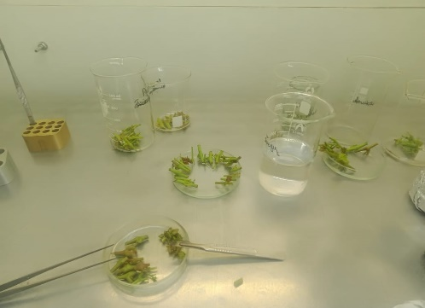
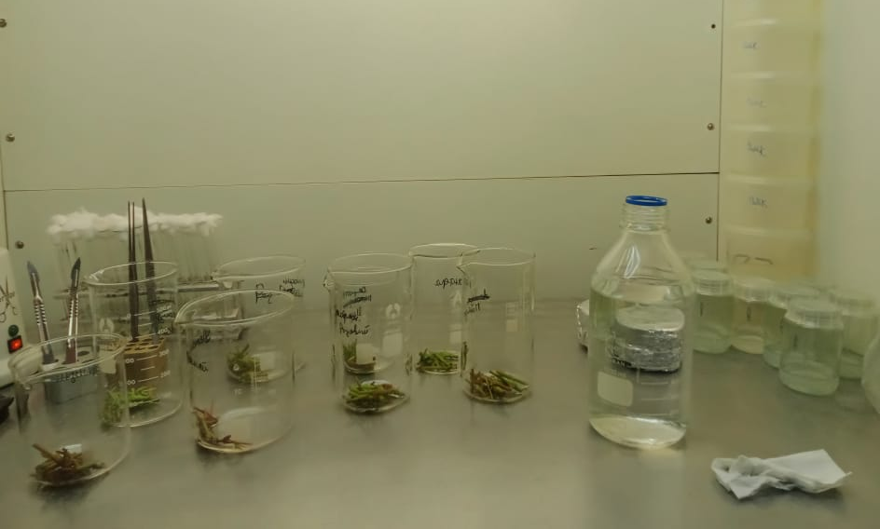

Сурет 18 – Экспланттарды (қолтық бүршіктері) ламинар бокстың ішінде стерильдеу

Ал 2 және 3-нұсқаларда стерильді экспланттардың шығымы төменірек болып, тиісінше 62,0% және 54,3%-ды құрады. Бұл нәтижелер экспланттарды өңдеуде алдын ала механикалық және химиялық тазартудың маңыздылығын, сондай-ақ стерилдеуші заттардың үйлесімді қолданылуының тиімділігін көрсетеді (19 - сурет).

Сурет 19 – Алма-Ата сортының қолтық бүршіктерінің әртүрлі стерилизациялаушы агенттермен өңделген нұсқалардағы тіршілікке бейімділігі мен залалдану дәрежесі

19 - суретте Алма-Ата жүзім сортының экспланттарын әртүрлі стерилизациялау сызбалары бойынша өңдегеннен кейінгі тіршілікке бейімділік және контаминация деңгейлері көрсетілген. 20 - суретте Медеу жүзім сортының қолтық бүршіктерінен алынған экспланттардың әртүрлі стерилизация сызбаларына сәйкес өңделгеннен кейінгі тіршілікке бейімділік және залалдану деңгейлері көрсетілген.

Сурет 20 – Медеу сортының қолтық бүршіктерінің әртүрлі стерилдеуші агенттермен өңделген нұсқалардағы тіршілікке бейімділігі мен залалдану дәрежесі

Ең жоғары нәтижеге 1-нұсқада қол жеткізілді - тіршілікке бейімділік, яғни залалсызданған экспланттар саны 70,6% болды, бұл басқа нұсқалармен салыстырғанда айтарлықтай жоғары. Ал 2-нұсқада бұл көрсеткіш 21,4%-ды ғана құрады, ал 3-нұсқада - одан да төмен болды. Бұл мәліметтер «Медеу» сорты үшін тиімді стерилизация әдісін дұрыс таңдаудың маңыздылығын және экспланттардың стерильділігін қамтамасыз ету үшін тиімді өңдеу режимінің қажет екенін дәлелдейді.
21 - суретте Айсұлу жүзім сортының экспланттарын үш түрлі залалсыздану сызбасы бойынша өңдегеннен кейінгі тіршілікке бейімділігі мен залалдану деңгейі көрсетілген. 2-нұсқада, негізгі стерилдеуші зат ретінде құрамында хлоры бар «Доместос» ағартқышы қолданылған жағдайда, стерильді экспланттардың шығымы Айсұлу сорты үшін - 45,2%, Алма-Ата сорты үшін - 33,1%, ал Медеу сорты үшін - 31,4% құрады.
Ең жоғары стерильді экспланттар шығымы 1-нұсқада байқалды - 82,5%, бұл стерилизацияның күрделі және көпсатылы сызбасының тиімділігін көрсетеді. 2-нұсқада тіршілікке бейімділік едәуір төмен - 45,2%, ал 3-нұсқада бұдан да төмен мән тіркелді. Бұл «Айсұлу» сортының in vitro енгізу сатысында стерилизацияға жоғары сезімтал екенін және құрамында триклозан бар сабын ертіндісіне негізделген 1-нұсқаның тиімді екенін дәлелдейді (21- сурет).

Сурет 21 – Айсұлу сортының қолтық бүршіктерінің әртүрлі стерилдеуші агенттермен өңделген нұсқалардағы тіршілікке бейімділігі мен залалдану дәрежесі

Бұл «Айсұлу» сортының in vitro енгізу сатысында стерилизацияға жоғары сезімтал екенін және құрамында триклозан бар сабын ертіндісіне негізделген 1-нұсқаның тиімді екенін дәлелдейді.
Залалданудың үшінші нұсқасы ең тиімсізі болып шықты - барлық жүзім сорттары үшін экспланттардың залалсыздану дәрежесі небары 9,1-21,7% аралығында ғана болды. Сонымен қатар пробиркадағы экспланттардың біраз бөлігі патогендік микроорганизмдермен зарарданғаны байқалды (22 - сурет).

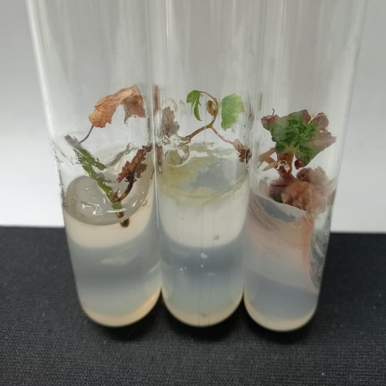
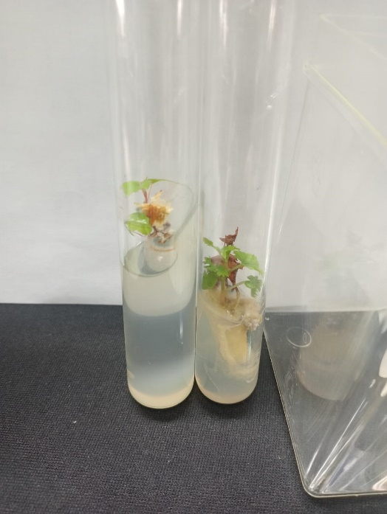

Сурет 22 – Қоректік ортадағы экспланттардың контаминациясы

Бұл көрсеткіш стерильдеу агенттердің тиімді әсері болмағандықтан эксплант тіндерінің зарарсызданғанын көрсетеді. Басқа сау экспланттарға жұғып кету қаупін болдырмай үшін барлық залалданған экспланты бар пробиркаларды хлорлы ертіндіге салып жуылады. Зерттеу нәтижелеріне сәйкес, жүзім өсімдіктерінің экспланттарын стерильдеу үшін ең тиімді әдіс ретінде бірінші нұсқа таңдалып, әрі қарай сол нұсқа қолданылды [13, бет №22].
Экспланттарды in vitro культурасына енгізу. Экспланттарды in vitro культурасына енгізу үшін қоректік ортаның оңтайлы құрамы таңдалды. Н. Медведева мен Kizi D. N. E. ең жақсы регенерация нәтижелері агарланған орталарда макро- және микроэлементтердің ½ немесе ¾ концентрациясында, сонымен қатар дәрумендердің (тиамин HCl -10 мг/л, никотин қышқылы - 4 мг/л) жоғары мөлшері кезінде алынғанын көрсетті [218, 219].
Шетелдік зерттеушілер де МС ортасының тұз концентрациясын азайту тиімді екенін атап өтті: МС тұздарының жалпы концентрациясының ½ бөлігін қолдану [220], немесе тек KNO₃ пен NH₄NO₃ тұздарының ½ концентрациясын енгізу [221]. Zhang және әріптестері V. piasezkii var. Pagnucii экспланттарын инициациялау үшін ең қолайлы орта МС (½) екенін анықтады. Бұл ортада өркендердің дамуы толық МС ортасына қарағанда 6 күнге ерте басталып, жапырақ тақталары да көбірек қалыптасқаны байқалды [222].
С. Қазыбаева және әріптестерінің жұмыстарында да ұқсас нәтижелер алынды: «Айсұлу» сортының микроклоналды көбеюі үшін тиімді орта ретінде ½ МС концентрациясы қолданылды, құрамында 0,5-1 мг/л БАП пен 0,1-0,5 мг/л ИМҚ бар комбинациялар оң нәтиже берді. Сонымен қатар, 0,5 мг/л 2iP және 0,5 мг/л ГҚ (гиббереллин қышқылы) комбинациясы қосылған МС (½) ортасы да жоғары нәтиже көрсетті [223].
Жүзім экспланттарын in vitro жағдайында өсіру үшін ең жиі қолданылатын цитокининдердің бірі - 6-БАП. А. Батукаев пен Waad S. Faizy және басқа зерттеушілердің зерттеулері көрсеткендей, БАП-тың төмен концентрациясы (0,01-0,1 мг/л) экспланттардың органогенез процесін әлсіз ынталандырады, ал жоғары концентрациясы (5 мг/л) микроөркендердің дамуына кері әсер етеді [224, 225].
Зерттеліп отырған жұмыста әр сорттың генотиптік ерекшеліктерін ескере отырып, фитогормонның оңтайлы концентрациясын таңдау мақсаты қойылды. Регенерацияны зерттеу үшін үш түрлі қоректік орта нұсқасы сынақтан өткізілді:
1-нұсқа: МС (½) - 2,15 г/л, дәрумендер (B1, B2, B6, PP) - 1 мл/л, сахароза - 30 г/л, БАП - 0,5 мг/л және 0,2 мг/л, агар - 6,5 г/л, pH = 6,4.
2-нұсқа: МС (½) - 2,15 г/л, дәрумендер (B1, B2, B6, PP) - 1 мл/л, сахароза - 30 г/л, БАП - 1,0 мг/л, агар - 6,5 г/л, pH = 6,4.
3-нұсқа: МС (½) - 2,15 г/л, дәрумендер (B1, B2, B6, PP) - 1 мл/л, сахароза - 30 г/л, БАП - 1,5 мг/л, агар - 6,5 г/л, pH = 6,4.
Зерттеу нәтижелері көрсеткендей, Айсұлу және Алма-Ата сорттарында бүйір бүршіктердің регенерациясы 0,5 мг/л БАП қосылған қоректік ортада 8-9-шы күндері байқалды. 23 - суретте МС (½) қоректік ортасына әртүрлі фитогормондар комбинациясы қосылған жағдайларда жүзім экспланттарының даму деңгейі көрсетілген.

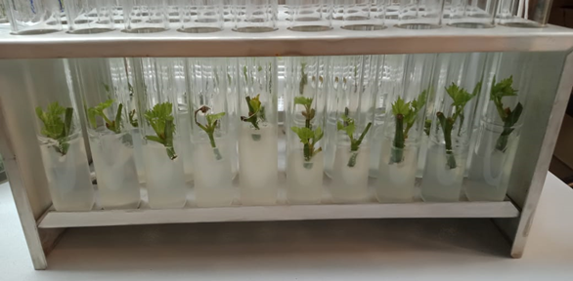
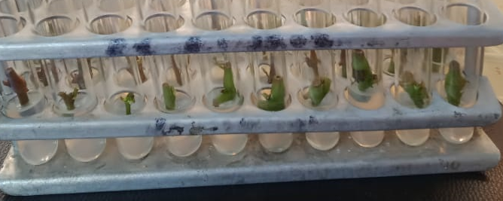

А Б

Сурет 23 – Жүзім экспланттарын in vitro культурасына енгізу. А - жаңа отырғызылған жүзім экспланттары; Б - 9-10 күндік өсіруден кейінгі жүзім экспланттары

Бұл фитогормондар регенерациялық процестерді ынталандырып, жасушалардың бөлінуі мен меристемалық тіндердің белсенділігін арттырды. Нәтижелер көрсеткендей, МС (½) ортасы құрамында стандартты толық МС (½) орталарына қарағанда экспланттардың дамуына қолайлырақ жағдай туғызады, өйткені тұздардың төмен концентрациясы тіндердің күйіп кетуін азайтады және морфогенезге оң әсер етеді [13].
Морфогенетикалық реакцияларды талдау сорттық ерекшеліктер мен ортаның гормондық құрамы меристема пролиферациясына, өркен түзілуінің интенсивтілігіне және каллус түзілу деңгейіне айтарлықтай әсер ететінін көрсетті. Ал Медеу, Қаракөз, Қызылтаң сорттарында регенерация 11-12 күндері басталды. БАП-тың 0,1 мг/л концентрациясы қолданылған 3-нұсқада регенерация әлдеқайда кешірек - барлық сорттарда 19-20 күндері ғана байқалды. 1,0 мг/л концентрациялы БАП қосылған 2-нұсқада көптеген экспланттарда каллустың (каллус тінінің) түзілуі байқалып, бұл концентрацияның бүйір бүршіктердің регенерациясына қолайсыз екенін көрсетті (24 - сурет).

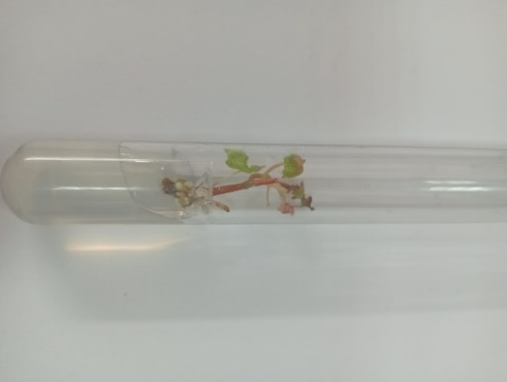
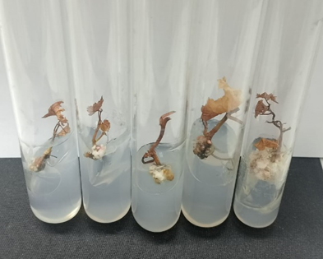

Сурет 24 – Қоректік ортаның 3-нұсқасында экспланттардың каллус түзуі

Победа, Ризамат сорты экспланттары БАП 0,5 мг/л қоректік ортада баяу өсіп, жеке қысқа өркендер түзді. 1,0 мг/л БАП қосылған ортада ең жоғары пролиферация байқалып, 3-4 толыққанды өркен қалыптасты. БАП концентрациясын 1,5 мг/л-ге дейін арттыру каллус түзілуін күшейтіп, қысқарған өркендердің пайда болуына әкелді. Гузал Кара, Асия, Байконур сортында 1-нұсқада өркендердің өсуі өте баяу болды. 2-нұсқа бірнеше дифференцияланған өркендердің қабаттаса түзілуін қамтамасыз етті. 3-нұсқада күшті каллусогенез жүріп, органогенез төмендеп экспланттардың сарғаюы байқалды. Агадай сортында 1-нұсқада біркелкі және тұрақты өркендер түзілді. 2-нұсқада пролиферация баяу жүрді. 3-нұсқада каллусогенез басым болды.
Алиса, Аркадия, Виктория сорттарында 2-нұсқада (Н-2) экспланттардың дамуы баяу болды, қысқа және тармақталған өркендер түзілді 1-нұсқада (Н-1) морфологиялық тұрақты және біркелкі өркендер түзілді. 3-нұсқада каллус түзілуі күшейіп, өркендер сарғайып кетті (Н-3). Багровый, Алешенькин сорттарында 2-нұсқада өсу тұрақты, бірақ баяу болды. 1-нұсқа ең жоғары регенерациялық көрсеткіштерді көрсетті. 3-нұсқа морфологиялық бұзылыстарға әкелді, каллус түзілу жоғары болды.
1-нұсқа (БАП 0,5 мг/л): зерттелген сорттардың басым бөлігі үшін ең тиімді; максималды регенерацияны, тұрақты органогенезді және толыққанды үстіңгі биомасса қалыптасуын қамтамасыз етеді.
2-нұсқа (БАП 1,0 мг/л): экспланттардың өміршеңдігін қамтамасыз етеді, бірақ пролиферация деңгейі төмен және өркендер қысқа.
3-нұсқа (БАП 1,5 мг/л): каллусогенездің күшеюіне және өркендердің морфологиялық бұзылыстарына әкеледі, органогенез тиімділігін төмендетеді.
Өсуді реттеуші гормондар жүзім экспланттарының тіршілікке бейімділігіне де елеулі әсер етті. Бірінші тәжірибе нұсқасында (Н-1) Айсұлу және Алма-Ата сорттарының in vitro жағдайындағы экспланттарының тіршілікке бейімділігі жоғары болды - тиісінше 84,6% және 84,2%, бұл басқа нұсқалармен салыстырғанда әлдеқайда жоғары. «Медеу» сорты бойынша бұл көрсеткіш - 75,1%.
Алынған нәтижелер негізінде жүзім экспланттарын in vitro культурасына енгізу үшін ең тиімді нұсқа - 0,5 мг/л БАП қосылған ½ концентрациядағы МС қоректік ортасы екені анықталды. Осы ортада барлық зерттелген сорттар үшін алғашқы бүйір бүршіктердің регенерациясы 8-9-шы күндері байқалды. Сонымен қатар, бұл ортада экспланттардың тіршілікке бейімділігі жоғары болды және ол 75,1%-дан 84,6%-ға дейінгі аралықта өзгерді. Ризамат, Победа, Медеу сорттарында қолтық бүршіктен шыққан регенеранттар саны 60-70 % құрады. Қалған сорттарда бұл көрсеткіш 40-50 % аралығында болды. Алынған нәтижелер негізінде жүзім экспланттарын in vitro культурасына енгізу үшін ең тиімді нұсқа - 0,5 мг/л БАП қосылған ½ концентрациядағы МС қоректік ортасы екені анықталды.
Екінші тәжірибе нұсқасында (Н-2) тіршілікке бейімділік төмендеді: Айсұлу - 52,3%, Алма-Ата - 42,4%, Медеу - 41,2%. Үшінші нұсқада (Н-3) тіршілікке бейімділік ең төмен деңгейде болды: «Айсұлу» - 21,1%, «Алма-Ата» - 22,3%, және «Медеу» - 13,2% (25 - сурет).

Сурет 25 – Өсу реттегіштердің жүзім экспланттарының тіршілікке бейімділігіне әсері

Осы ортада барлық зерттелген сорттар үшін алғашқы бүйір бүршіктердің регенерациясы 8-9-шы күндері байқалды. Сонымен қатар, бұл ортада экспланттардың тіршілікке бейімділігі жоғары болды және ол 75,1%-дан 84,6%-ға дейінгі аралықта өзгерді. Ризамат, Победа, Медеу сорттарында қолтық бүршіктен шыққан регенеранттар саны 60-70 % құрады. Қалған сорттарда бұл көрсеткіш 40-50 % аралығында болды.
Қазақстанның үш аймағынан алынған жүзім сорттарын in vitro культурасына енгізу бойынша жүргізілген зерттеулер экспланттардың регенерациялық белсенділігі қоректік ортадағы цитокининнің (БАП) концентрациясына айтарлықтай тәуелді екенін көрсетті. Үш түрлі орта нұсқасын салыстыру сорттар арасында да, аймақтық топтар арасында да морфогенетикалық реакциялардың айқын заңдылықтарын анықтауға мүмкіндік берді (26 - сурет) [13, бет №23].

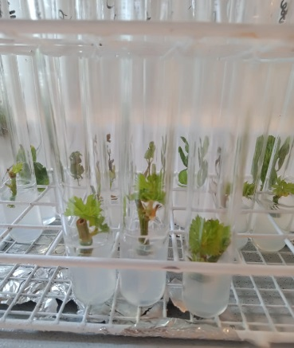
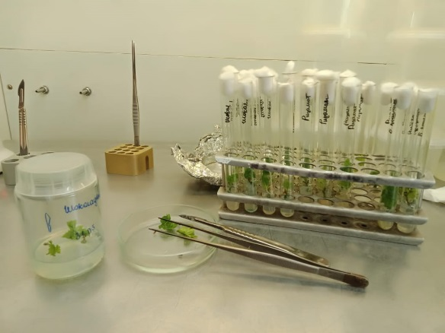

Сурет 26 – Қолтық бүршіктерін жаңа қоректік ортаға ауыстыру
Зерттелген сорттардың басым көпшілігі үшін ең қолайлы жағдайлар БАП 0,5 мг/л (1нұсқа) қосылған ортада байқалды. Бұл нұсқада: пролиферация коэффициенті ең жоғары болды; морфологиялық тұрғыдан тұрақты өркендер қалыптасты; меристемалық белсенділік жоғары деңгейде сақталды. 15 күннен кейін қоректік ортаға отырғызылған қолтық бүршіктері бақыланып, некроз, инфекция болғандары алып тасталынып, жаңа қоректік ортаға ауыстырылды.
Цитокинин мөлшері жоғары ортада (1 мг/л, 2-нұсқа) экспланттардың тіршілікке қабілеттілігі сақталғанымен, өркен түзілу жылдамдығы төмен және өркендер қысқа болды. БАП концентрациясының жоғары болуы (1,5 мг/л, 3-нұсқа) каллус түзілуге, органогенез тиімділігінің төмендеуіне және морфологиялық ауытқулардың пайда болуына әкелді, бұл цитокининнің шамадан тыс мөлшерінің өркен дифференциясын тежейтінін дәлелдейді.
Бұл заңдылықтар зерттелген үш аймақтың барлық сорттары үшін тән болып шықты, яғни Vitis vinifera L. түріне ортадағы гормондық фонның өзгерісіне берілетін биологиялық жауап тән екенін көрсетеді. Сорттық ерекшеліктерге қарамастан, БАП-тың 0,5-1 мг/л концентрация аралығы жүзім экспланттарын in vitro культурасына сәтті енгізу үшін ең тиімді концентрация ретінде анықталды.

3.5 Жүзім сорттарының микроклондық көбеюі үшін қоректік орта құрамын таңдау және оңтайландыру
Келесі этапта осы өсіп шыққан регенерант - өсімдіктерді микроклондық көбейту үшін тиімді қоректік орта мен гормондардың арақатынасы таңдап алынды. Меристемалық ұлпалардың in vitro жағдайында жасанды қоректік ортада дамуына әсер етуші фактордың бірі өсу реттегіші цитокининнің болуы. Цитокинин апикальды басымдықты бәсеңдетіп ұлпаның таралуына ықпал етеді. Сондықтан регенерант-өсімдіктер жақсы өсіп дамуы үшін фитогормонның тиімді концентрациясын таңдап алу қажет. Нәтижесінде регенерант-өсімдіктерді in vitro жағдайына енгізу және тиімді қоректік орта құрамын таңдау бойынша хаттама жасалды (Қосымша В ).
Жүзімді in vitro өсірудің келесі қадамы микроклондық көбейту. Микроклондық көбейтудің тиімділігі қоректік ортаның құрамы, енгізілген экспланттардың мөлшері мен түрі, өсіру жағдайлары және генотип сияқты көптеген факторларға байланысты. Қоректік ортаның құрамы микроклондық көбейту хаттамасын оңтайландырудың негізгі компоненттерінің бірі. Біздің зерттеуімізде БАП концентрациясы 0,5-1 мг/л болатын қоректік ортаны қолдану арқылы микроөркендерді алу бойынша тәжірибе жүргізілді.
Осы тәжірибеде алынған мәліметтер бойынша зерттеліп отырған жүзім сорттарының микроклондық көбею процесін бүршік эксплантациясынан кейін 21-28 күннен кейін бастауға болады. Осы кезеңде орта есеппен ұзындығы 20-30 мм болатын 1-2 өркен пайда болады. Өркендер in vitro өсіп бастағаннан бастап 3-4 аптадан кейін сау өркендер жиналып, ұзындығы 1,0-1,5 см қолтық асты бүршіктері бар микроөркендерге бөлінді (27 - сурет).

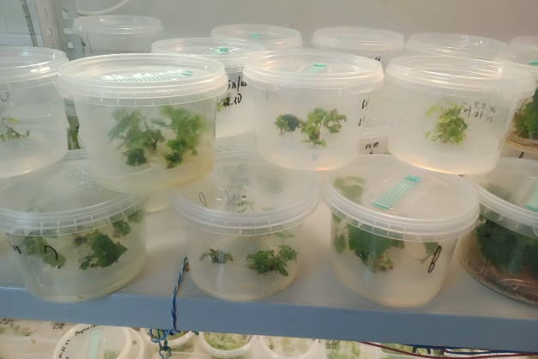
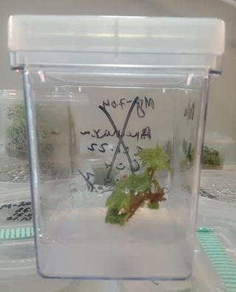

Сурет 27 – Микроклондық көбейтуге дайын регенерант өсімдіктер

Өркендер in vitro өсіп бастағаннан бастап 3-4 аптадан кейін сау өркендер жиналып, ұзындығы 1,0-1,5 см қолтық асты бүршіктері бар микроөркендерге бөлінді. Микроклондық көбейтуге оңтайлы қоректік ортаның құрамын таңдау үшін бұл микроөркендер әртүрлі комбинациялардағы фитогормондар қосылған агарлы әмбебап МС (½) қоректік ортасында өсірілді (28 - сурет).

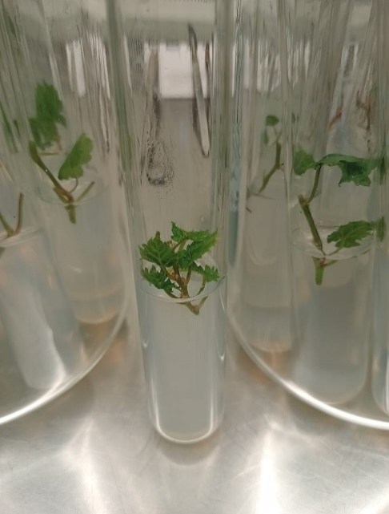
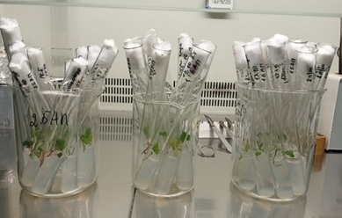

Сурет 28 – Микроклондық көбейту үшін алынған қоректік ортаның бірнеше нұсқасы

Сонымен қатар қоректік орта құрамына темір хелатының әртүрлі концентрациясын қосып тәжірибе жасадық (0,1 мг/л және 0,5 мг/л ). 2 вариант алдық: 1 вариант: МС (½) + витаминдер 1 мл/л + Fe - хелат 0,1 мг/л; 2 вариант: МС (½) + витаминдер 1 мл/л + Fe - хелат 0,5 мг/л. Темір өсімдіктің дұрыс дамуы үшін міндетті түрде қажет микроэлементтің бірі: ол хлорофиллдің биосинтезіне, сонымен қатар фотосинтезге және тыныс алуға, ферменттік реакцияларға тікелей қатысады. Хелаттардың жоғары биологиялық белсенділігі бар екені анықталған. Сол себепті өсімдіктердің пайдалы заттарды сіңіруін арттыру мақсатында пайдаланылады.

Жалпы алғанда қоректік ортаның 5 түрлі нұсқасы алынды:
1- нұсқа. МС (½) - 2,15 г/л, дәрумендер 5 мг/л (B1, B2, B6, PP), сахароза 30 г/л, гибберелл қышқылы - 0,1 мг/л, БАП 0,5 мг/л, агар - 6,3 г/л, pH=6,4.
2 - нұсқа. МС (½) - 2,15 г/л, дәрумендер 5 мг/л (B1, B2, B6, PP), сахароза 30 г/л, гибберелл қышқылы - 0,2 мг/л, БАП 0,5 мг/л, агар - 6,3 г/л, pH=6,4.
3- нұсқа. МС (½) - 2,15 г/л, дәрумендер 5 мг/л (B1, B2, B6, PP), сахароза 30 г/л, гибберелл қышқылы - 0,1 мг/л, БАП 1,0 мг/л, агар - 6,3 г/л, pH=6,4.
4 - нұсқа. МС (½) -2,15 г/л, дәрумендер 5 мг/л (B1, B2, B6, PP), сахароза 30 г/л, Fe - хелат - 0,1 мг/л, агар - 6,3 г/л, pH=6,4.
5 - нұсқа. МС (½) -2,15 г/л, дәрумендер 5 мг/л (B1, B2, B6, PP), сахароза 30 г/л, Fe - хелат - 0,5 мг/л, агар - 6,3 г/л, pH=6,4.
Гибберелл қышқылының концентрациясы 0,1 мг/л және 0,5 мг/л БАП қосылған 1-ші нұсқада микроөркендердің алғашқы регенерациясы Айсұлу сортында тек 21-22-ші күні және Алма-Ата, Медеу сорттарында 23-24-ші күні байқалды. Құрамында 0,1 мг/л гибберелл қышқылы және 1,0 мг/л БАП бар қоректік ортаның 2-нұсқасы микроөркендердің регенерациясына айтарлықтай әсер бермеді. Қоректік ортаның 2-нұсқасында Қаракөз сортында регенерация 14-16 тәулікте байқалып, экспланттардың тіршілікке қабілеттілігі 71,8% болды. 1,0 мг/л БАП қолданылған нұсқада каллус түзілу байқалып, бұл өскіндердің қалыптасуын тежеді. Микроклональды көбейту сатысында 0,1 мг/л ГК + 0,5 мг/л БАП бар ортада 28 күн ішінде ұзындығы 20-25 мм 1-2 өскін қалыптасты (6 - кесте).
Екінші аймақ сорттарынан алынған экспланттар in vitro жағдайына бейімделу кезеңінің ұзақтығымен сипатталды. Оңтүстік Қазақстан жағдайында өсірілетін жүзім сорттары in vitro культурасына енгізілген кезде жоғары регенерациялық қабілет көрсетті. Бұл сорттардың экспланттары 0,1 мг/л гибберел қышқылы мен 0,5 мг/л БАП қосылған МС (½) қоректік ортасында жақсы өскендігі анықталды. Ризамат сортында алғашқы бүйір бүршіктердің регенерациясы инокуляциядан кейін 8-9 тәулікте байқалды, экспланттардың тіршілікке қабілеттілігі шамамен 83,7% құрады. Победа сорты тұрақты жоғары нәтижелер көрсетті - регенерация 10-11 тәулікте жүрді, тіршілікке қабілеттілігі 79,2% болды.
Асия және Байконур сорттарында регенерация баяуырақ (12-14 тәулік) өткеніне қарамастан, 0,1 мг/л Fe-хелаты бар ортада микроөркеннің тамырлану деңгейі 76,4% дейін жетті. Гузал Кара сорты 28 күн ішінде ұзындығы 25-30 мм болатын 2-3 өскін түзуімен ерекшеленді, көбейту коэффициенті 1:3,1 болды. Агадай сортында тамырлану бойынша ең жоғары көрсеткіштер анықталды: 0,1 мг/л Fe-хелаты бар ортада 21 күн ішінде 82,3% өсімдіктер тамыр түзді (6 - кесте). 29 - суретте 0,1 мг/л Fe - хелат қосылған қоректік ортада жүзімнің микроклондық көбею кезеңі көрсетілген.

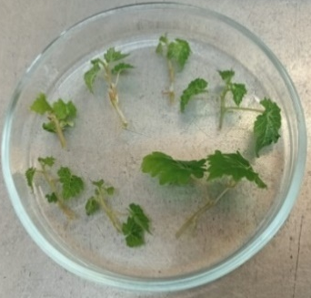
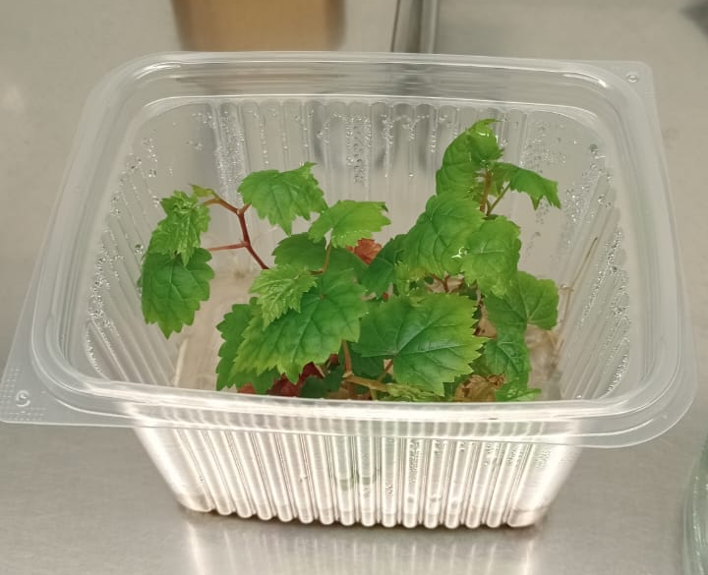
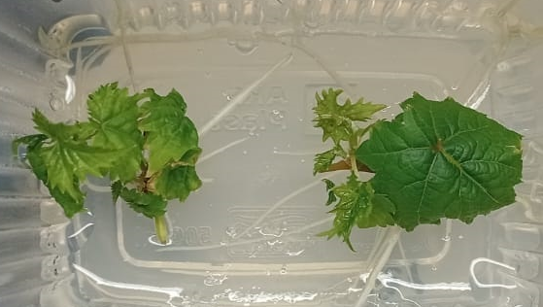

А Б В

Сурет 29 – Жүзім өсімдіктерінің микроклондық көбеюі. А -микроқалемшелеуге дайын микроөсімдік; Б - отырғызу алдындағы микроөркендер; В - 0,1 мг/л Fe - хелат қосылған MС (½/) қоректік ортада микроөркендер 20-21 күннен кейін

Үшінші аймақтан алынған сорттар in vitro енгізу кезінде қоректік ортадағы фитогормондық құрамға әртүрлі реакция танытуы генетикалық әркелкілік пен интродукциялық шығу тегімен түсіндіріледі. Алиса сорты ең жоғары көрсеткіштер көрсетті: бүйір бүршіктердің регенерациясы экспланттарды бөліп алғаннан кейін 8 тәулікте қоректік ортаның 1-нұсқасында басталды, тіршілікке қабілеттілік 84,1% болды. Алешенькин сортында Fe-хелаты бар ортада микроөркендердің тамырлануы әсіресе тұз концентрациясы төмен ортасында алдын ала өсірілген нұсқада 82,7% жетті (30 - сурет).
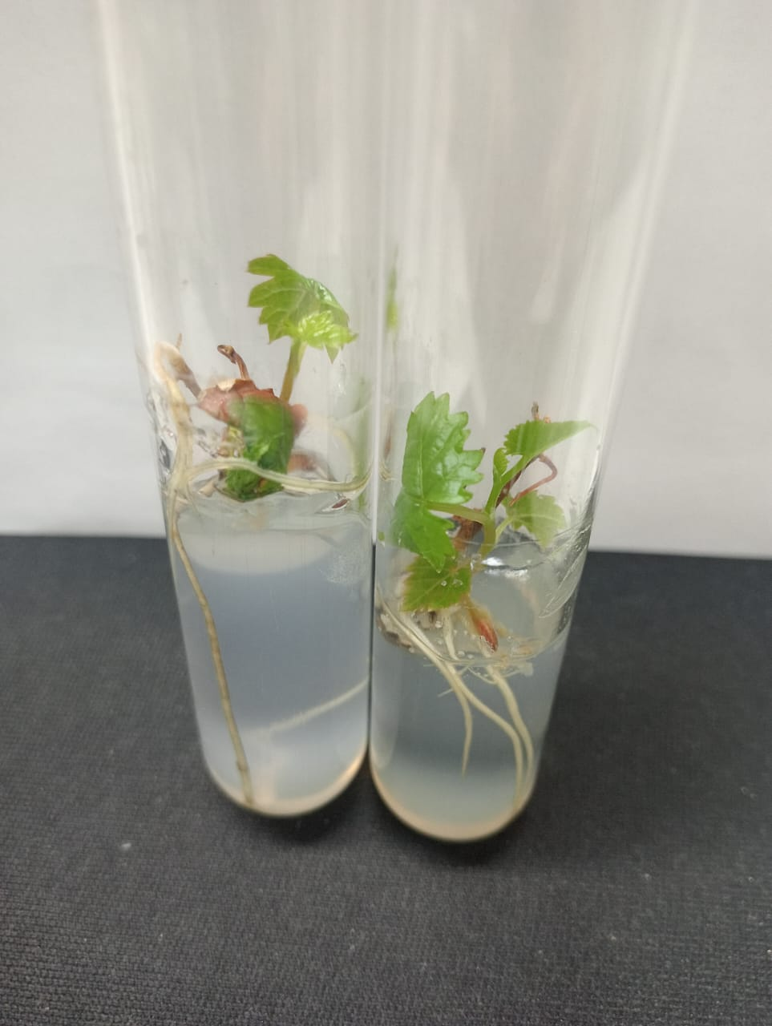
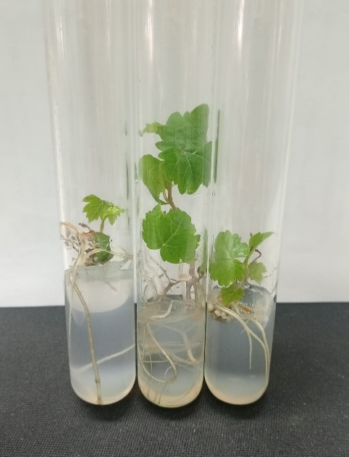

Сурет 30 – Алешенькин сортының тамыр жүйесі жақсы дамыған микроөркендері

Аркадия сортында регенерация 11-12 тәулікте жүрді, Fe-хелаты бар ортада тамырлану деңгейі 78,6% құрады. Алайда қоректік ортаның 3-нұсқасында өскін түзілмей, каллус өсуі байқалды. Виктория сорты төрт апта ішінде ұзындығы 30 мм-ге дейін жететін 3 өскінге дейін түзді, көбею коэффициенті 1:2,9 болды. Багровый сорты стерильдеуға төзімділік көрсеткенмен, регенерация баяу (13-15 тәулік) жүрді; оңтайлы орта - 0,5 мг/л БАП + 0,1 мг/л ГҚ.
Жүзім сорттарының тамырлану қабілетіне талдау жасағанда, ең жақсы тамыр түзілу MС (½) қоректік ортада - 2,15 г/л, құрамында 5 мг/л (В1, В2, В6, РР) дәрумендері, 30 г/л сахароза, Fe - хелаты - 0,1 мг/л қосылған ортада өсетіндігі анықталды. Бұл концентрацияны пайдалану барысында, өсірудің 4-5 аптасынан кейін тамыры жүйесі жақсы дамыған, ұзындығы 4-6 см болатын тіршілікке қабілетті микроөркендер алынды. Төмен тамырлану МС (½) + гибберелл қышқылы (0,1 мг / л) және БАП (0,5 мг / л) қосылған қоректік ортада анықталған [13].

Кесте 6 – Жүзім сорттарының микроклондық көбею көрсеткіштерінің салыстырмалы талдауы
Аймақ | Жүзім сорты | Регенерация ұзақтығы (тәулік) | Экспланттардың тіршілікке қабілеттілік көрсеткіші (%) | Көбею коэффициенті | Fe-хелат бар қоректік ортада тамырлануы (%) | In vitro жағдайына енгізудегі ерекшеліктері
Сарыағаш (Түркстан обл.) | Победа | 8-9 | 83,7 | 1:3,2 | 78,5 | Жылдам регенерация, стерилизацияға жоғары сезімталдық
Сарыағаш (Түркстан обл.) | Ризамат | 10-11 | 79,2 | 1:2,8 | 76,1 | Өркендердің жақсы өсуі, тұрақты реакция
Сарыағаш (Түркстан обл.) | Гузал Кара | 12-14 | 76,4 | 1:2,7 | 80,2 | Регенерацияның қалыпты қарқыны және өркендердің жақсы тамырлануы
Сарыағаш (Түркстан обл.) | Әсия | 12-14 | 74,9 | 1:2,6 | 79,0 | Орташа деңгейдегі in vitro реакция және тұрақты микроклондық көбею
Сарыағаш (Түркстан обл.) | Байкоңыр | 11-12 | 81,0 | 1:3,1 | 77,4 | Ұзындығы 25-30 мм 2-3 өркендер түзеді
Талғар (Алматы обл.) | Медеу | 14-16 | 75,1 | 1:2,3 | 75,0 | Регенерациясы баяу, БАП жоғары концентрациясына сезімтал
Талғар (Алматы обл.) | Айсұлу | 8-9 | 84,6 | 1:2,2 | 82,3 | Тамырлану қабілеті жоғары
Талғар (Алматы обл.) | Алма-Ата | 13-14 | 78,5 | 1:2,6 | 79,3 | In vitro реакциясының тұрақтылығы
Талғар (Алматы обл.) | Қара Көз | 8-9 | 84,2 | 1:3,1 | 77,6 | Орташа деңгейдегі in vitro
Талғар (Алматы обл.) | Қызылтаң | 9-10 | 71,8 | 1:2,6 | 81,3 | Өркендердің жақсы өсуі, тұрақты реакция

6 кестенің жалғасы
Алматы қ. (жеке саяжай массиві) | Алиса | 7-8 | 84,1 | 1:3,3 | 81,4 | Ең ерте, ең жақсы регенерация көрсеткен сорт
Алматы қ. (жеке саяжай массиві) | Аркадия | 11-12 | 80,6 | 1:2,7 | 78,6 | 1 мг/л БАП каллус түзілуі
Алматы қ. (жеке саяжай массиві) | Виктория | 10-12 | 77,5 | 1:2,9 | 76,9 | 3 өркенге дейін қалыптасады және өсу процесі белсенді
Алматы қ. (жеке саяжай массиві) | Багровый | 13-15 | 73,2 | 1:2,4 | 77,0 | Регенерацияның баяу жүруі, стерильдеуге жоғары тұрақтылық
Алматы қ. (жеке саяжай массиві) | Алешенькин | 11-13 | 79,9 | 1:3,0 | 82,7 | Тамырлану қабілеті жоғары, жаппай микроклондық көбейтуге тиімді

Жүргізілген зерттеулер нәтижесінде in vitro культурасына интродукциялау үшін өсімдік материалын зарарсыздандыру хаттамасының оңтайлы нұсқасы таңдалып, жүзім экспланттарын in vitro культурасында интродукциялау және өсіру, өсімдіктердің микроклондық көбею кезеңдері үшін қоректік орталардың ең тиімді құрамы анықталды. Жүзім өсімдігінің экспланттарын зарарсыздандырудың ең тиімді әдісі сабын ерітіндісінде 30 минут әсер ету процедурасы болып табылады. Стерильді экспланттардың шығымдылығы жоғары 71,4%-82,5% аралығында болды. Жүзімнің қолтық бүршіктерін in vitro культурасына енгізу үшін оңтайлы қоректік орта 0,5 мг/л БАП қосылған МС (½) орта болды.
Бұл тәжірибелік нұсқада (Н-1) Айсұлу және Алма-Ата жүзім сорттары үшін in vitro экспланттарының өмір сүру деңгейінің жоғары екендігі байқалды, ол 84,6% және 84,2% құрады, ал Медеу сорты үшін 75,1% болды. Алиса, Ризамат және Агадай сорттары ең жоғары регенерациялық белсенділік пен тіршілікке қабілеттілік көрсетті. Аркадия мен Багровый сорттары жоғары БАП концентрациясына сезімтал, сондықтан гормондардың концентрациясы орташа деңгейде болуы тиіс. Барлық зерттелген сорттарға гибберел қышқылы концентрациясы 0,1 мг/л және 0,5 мг/л БАП қосылған МС (½) ортасы жүзімнің көбею коэффициентін арттыруғы және 0,1 мг/л Fe-хелат бар МС (½) қоректік ортасы in vitro жағдайында тамырлану үшін ең жақсы орта болып шықты. Бұл концентрацияны пайдаланған кезде өсірудің 4-5 аптасынан кейін жақсы дамыған тамыры бар, ұзындығы 4-6 см жететін үлкен микро өркендер алынды.
Бұл зерттеудің нәтижелері жаңа және маңызды практикалық құндылыққа ие, өйткені олар өте ерте және ерте пісетін жергілікті жүзім сорттарын in vitro культурасына енгізу және тиімді микроклондық көбейту шарттарын оңтайландырудың бұрын зерттелмеген аспектілері бойынша жүргізілді. Жүргізілген зерттеу жүзімнің in vitro экспланттарын микроклондық көбею үшін оптималды қоректік ортаны және фитогормондық комбинацияны анықтады. МС (½) орта + 0,5 мг/л БАП + 0,1 мг/л ГҚ + 0,1 мг/л Fe-хелаты комбинациясы жоғары тіршілікке қабілеттілік, тиімді тамырлану және максималды көбею коэффициентін қамтамасыз етеді. Зерттеу сорттық ерекшеліктерді ескере отырып жүргізілгендіктен, ұсынылған хаттама ғылыми және практикалық тұрғыда жүзімді микроклондық көбету кезінде, питомниктерде және селекцияда қолдануға жарамды.

3.6 Жүзімнің сауықтырылған микроөсімдіктерін (in vitro) жабық топырақ жағдайына (ex vitro) бейімделуіне жағдай жасау және толық жетілген өсімдік алу
In vitro әдісімен көбейтілген жүзім өсімдіктерін ex vitro жағдайына бейімдеу әдістерін жетілдіру бейімделген регенерант өсімдіктердің санын арттыруға мүмкіндік береді. Өсімдіктерді in vitro жағдайынан ex vitro жағдайына бейімдеу кезінде температура, жарық және су жағдайларына бейімделуі айтарлықтай стресс тудыратындықтан регенерант өсімдіктердің бейімделуі екі кезеңде жүзеге асырылды. Бірінші кезеңде жарық пен температура жағдайларына бейімделу үшін in vitro ортадағы барлық регенерант өсімдіктер шымтезектен, шымтезектен және перлиттен (3:1) тұратын автоклавталған субстратпен толтырылған контейнерде, сондай-ақ ылғалдандырылған Jiffy шымтезек қарашірік таблеткаларына отырғызылды. Ылғалдандыру үшін қарапайым су пайдаланылды (31 - сурет).
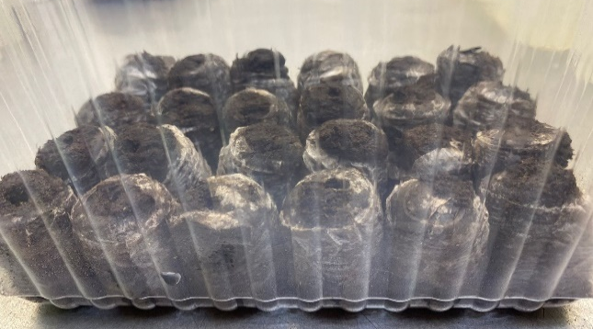
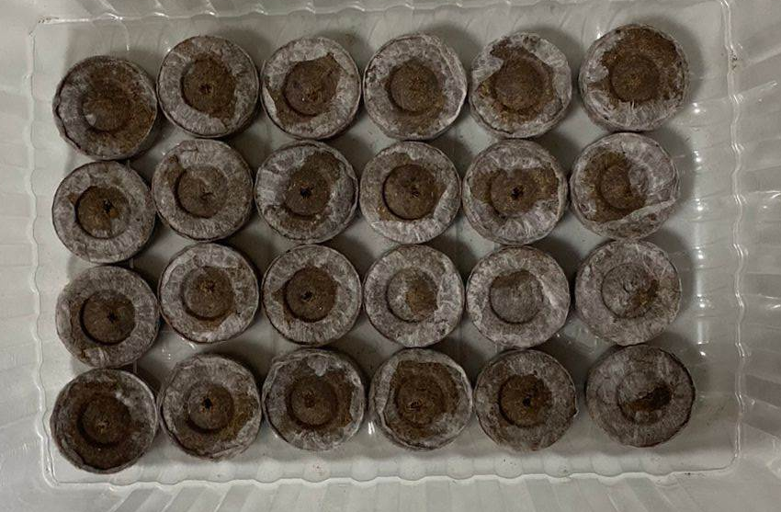

А Б

Сурет 31 – Jiffy шымтезек қарашірік таблеткаларын регенерант өсімдіктерді отырғызу үшін дайындау. A - Jiffy таблеткалар; Б - қолдануға дайын ылғалданған Jiffy таблеткалар

Өсімдіктер салынған контейнерлер күндізгі жарық уақыты 18 сағат, ылғалдылық деңгейі 70%, жарықтандыру 3000-5000 люкс диапазонында және күндізгі температура +25 ° C / түнде + 22 ° C болатын жарық бөлмеге орналастырылды (32 - сурет).

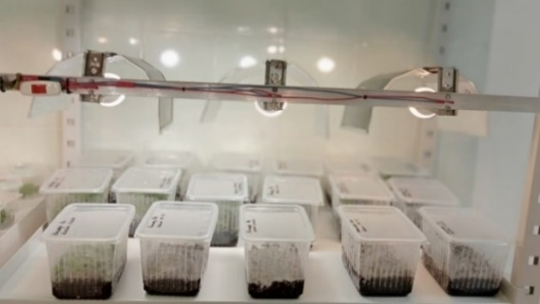

А Б

Сурет 32 – Жүзімнің регенерант өсімдіктері бар контейнерлер культуралды бөлмеде. A - субстраттың 3 нұсқасы; Б - бейімделудің 1-ші күні

Контейнердегі субстратта регенерант өсімдіктердің тамырлануы апта сайын бақыланып отырды. Алғашқы тамырлар пайда бола бастаған кезде қақпақта 4 тесік жасалды. Өсімдіктердің устьицаларын бірте-бірте бейімдеу үшін қақпақтағы тесіктердің санын 3-4 күн сайын 4-ке көбейтті. Топырақ жағдайына бейімделу барысында субстраттағы өсімдіктер кеуіп кетпеу үшін қарапайым сумен суарылды.
Алынған мәліметтерді талдау барысында регенерант өсімдіктердің Jiffy шымтезек қарашірік таблеткаларында және «шымтезек + перлит (3:1)» нұсқаларында жақсы өскенін көрсетті. Сонымен қатар, бул субстраттарда тірі қалған регенерант өсімдіктердің саны барлық зерттеліп отырған сорттар бойынша жоғары болды - 79,0-85,0% (33 - сурет).

Сурет 33 – Жүзімнің регенерант өсімдіктерінің тірі қалу коэффициенті (28 тәулік)

Осыған ұқсас нәтижелерді бірқатар авторлар V. vinifera басқа сорттары бойынша алған еді [226 - 228]. Таза шымтезектен тұратын субстратта тірі қалған өсімдіктердің деңгейі айтарлықтай төмен және 65,0-71,0% аралығында болды. (34, 35 - сурет).

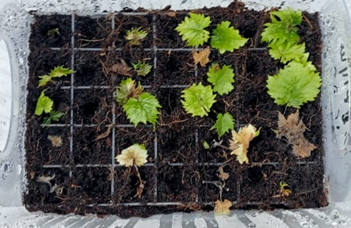
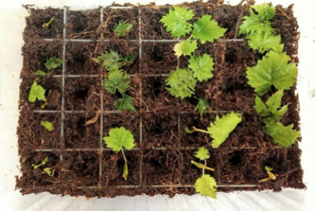
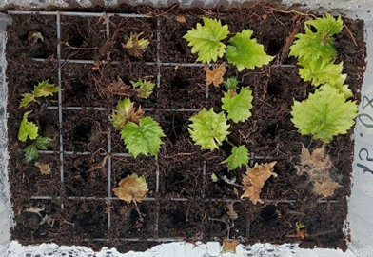

А Б В

Сурет 34 – Айсұлу жүзім сортының регенерант өсімдіктерінің контейнерде (субстрат шымтезек) ex vitro жағдайына бейімделуі және тамырлануы. A - отырғызудың 1 - ші күні; Б - 2 аптадан кейін; B - 4 аптада

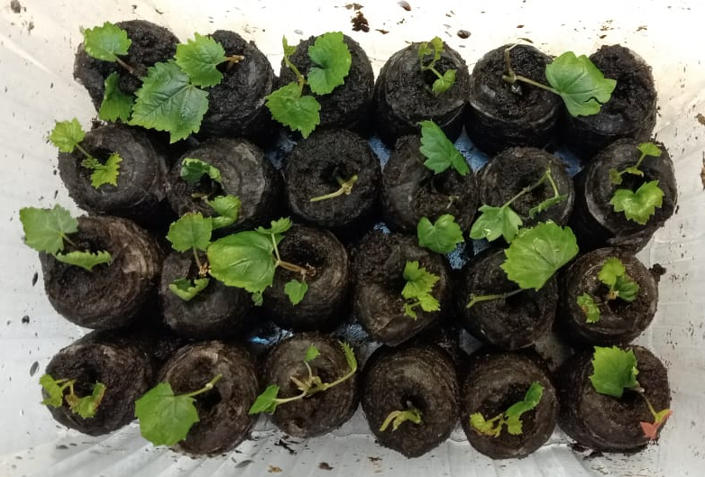
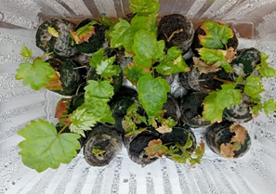
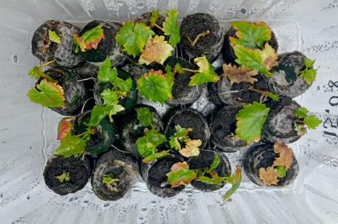

А Б В

Сурет 35 – Айсұлу жүзім сортының регенерант өсімдіктерінің Jiffy шымтезек қарашірік таблеткаларында ex vitro жағдайларына бейімделуі және тамырлануы. A - отырғызудың 1- ші күні; Б - 2 аптадан кейін; B - 4 аптада

Бұл зерттеуде перлит қоспасы бар субстраттың тиімділігінің жоғары болуы оның сапалық қасиеттеріне байланысты болуы мүмкін. Өйткені көптеген зерттеулерде әртүрлі тәсілмен дайындалған перлитте және перлит қосылған субстраттарда кейбір жүзім сорттарының ex vitro жағдайына жақсы бейімделуі көрсетілген [229 - 231]. Vitis Vinifera жүзімдерінің Айсұлу, Алма-Ата, Медеу, Қара Көз сорттарының регенерант өсімдіктерінің ex vitro жағдайында тамырлану тиімділігі субстратқа отырғызғаннан бастап 4 аптадан кейін келесі көрсеткіштер бойынша бағаланды: өркеннің ұзындығы (см), түйін аралық саны (дана), тамырлар саны (дана) және орташа тамыр ұзындығы (см). Алынған мәліметтерді талдау нәтижесінде 4 апталық регенерант өсімдіктердің ex vitro жағдайында тамырлануы шымтезектен тұратын субстратпен салыстырғанда Jiffy шымтезек қарашірік таблеткасында және «шымтезек + перлит (3:1)» нұсқасында жақсы болғанын көрсетті [232] (7 - кесте).

Кесте 7 – Ex vitro жағдайында тамырланған жүзімнің регенерант өсімдіктерінің морфометриялық параметрлеріне әртүрлі субстраттардың әсері

Субстрат | Сорт | Өркеннің ұзындығы, см | Түйін аралық саны, дана | Тамыр саны, дана | Тамырдың орташа ұзындығы, см
Шымтезек АГРОБАЛТ-Н | Айсұлу | 4,60±0,58 a | 3,60±0,29 a | 4,57±0,64 a | 4,07±0,09 a
Шымтезек АГРОБАЛТ-Н | Алма - Ата | 4,30±0,06 a | 3,23±0,07 a | 4,27±0,38 a | 5,50±0,45 a
Шымтезек АГРОБАЛТ-Н | Медеу | 4,13±0,12 a | 3,27±0,22 a | 4,53±0,29 a | 5,27±0,30 a
Шымтезек АГРОБАЛТ-Н | Қара Көз | 4,21±0,06 a | 3,45±0,65 a | 4,35±0,41 a | 4,36±0,29 a
Шымтезек + перлит (3 : 1) | Айсұлу | 5,87±0,03 b | 4,25±0,18 b | 6,70±0,12 b | 6,07±0,31 b
Шымтезек + перлит (3 : 1) | Алма - Ата | 5,80±0,53 b | 4,15±0,15 b | 6,24±0,08 b | 6,70±0,03 b
Шымтезек + перлит (3 : 1) | Медеу | 5,87±0,03 b | 4,27±0,03 b | 5,43±0,06 b | 6,43±0,07 b
Шымтезек + перлит (3 : 1) | Қара Көз | 6,07±0,12 bc | 5,30±0,06 b | 6,29±0,60 b | 6,35±0,03 b
Jiffy шымтезек қарашірік таблеткасы | Айсұлу | 6,87±0,26 c | 5,73±0,34 c | 7,30±0,84 c | 8,08±0,07 c
Jiffy шымтезек қарашірік таблеткасы | Алма - Ата | 6,65±0,07 c | 5,43±0,03 c | 7,03±0,13 c | 8,35±0,52 c
Jiffy шымтезек қарашірік таблеткасы | Медеу | 6,33±0,03 c | 5,40±0,10 c | 7,77±0,04 c | 7,24±0,09 c
7 кестенің жалғасы
 | Қара Көз | 6,43±0,03 c | 5,23±0,41 c | 7,64±0,34 c | 7,73±0,04 c
Ескертпе - Бір бағандағы бірдей әріппен белгіленген орташа мәндер морфометриялық параметрлері бойынша p ≤ 0,05 деңгейінде статистикалық тұрғыдан айырмашылық жоқ.

Jiffy шымтезек қарашірік таблеткалары қолданылған субстратта барлық сорттар үшін ең жақсы нәтижелер алынды. Айсұлу және Алма - Ата сорттары үшін өркеннің ұзындығы 6,87 см және 6,65 см, сәйкесінше түйін аралық саны бойынша 5,73 дана және 5,43 дана. Медеу және Қара Көз сорттары үшін өркеннің ұзындығы 6,33 см және 6,43 см, ал түйін аралық саны сәйкесінше 5,40 дана және 5,23 дана болды. Сәйкесінше осы сорттар бул субстратта тамырлар саны (7,03-7,77 дана аралығында ) мен тамырдың орташа ұзындығы бойыншада (7,24 см-ден 8,35 см-ге дейін) жақсы нәтиже көрсетті. Шымтезек + перлит (3:1) қолданылған субстратта барлық жүзім сорттарының тамырларының саны бойынша да жақсы нәтижелер (5,43 данадан кем емес) алынды. Бірақ бұл субстраттағы тамыры бар регенерант өсімдіктердің тамыр ұзындығы Jiffy шымтезек қарашірік таблеткаларымен салыстырғанда сәл қысқарақ, 5,35 см-ден 6,70 см-ге дейінгі аралықта болды (1-кесте). Бұл субстратта тамырдың ұзындығы Айсұлу сорты үшін 6,07 см, Алма - Ата сорты үшін 6,70 см, Медеу сорты үшін 6,43 см, Қара Көз сорты үшін 6,35 см болды. Шымтезек қосылған субстратта барлық сорттар үшін өркеннің ұзындығы (4,13 см-ден 4,60 см-ге дейін), түйін аралық саны (3,23 данадан 3,60 данаға дейін), тамырлар саны (4,27 данадан 4,57 данаға дейін) және тамырдың орташа ұзындығы (4,07 см-ден 5,50 см-ге дейін) бойынша төмен нәтижелер алынды (36 - сурет) [232, бет №322].
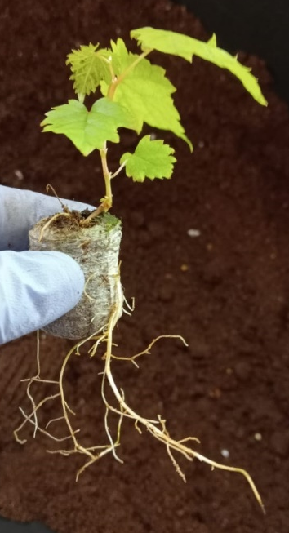
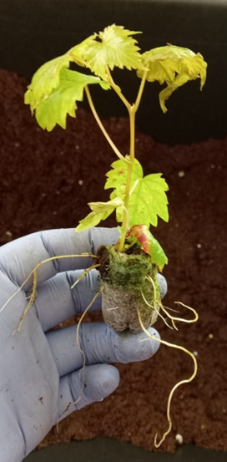
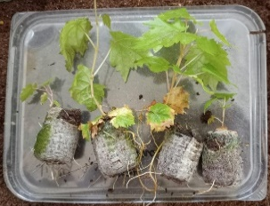
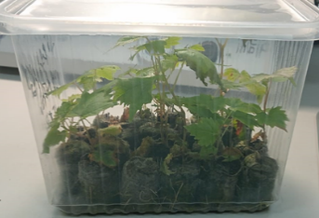

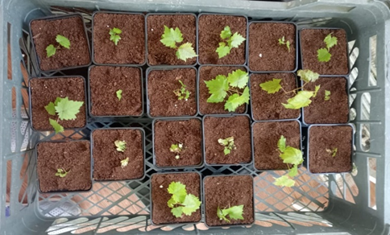

Сурет 36 – Jiffy шымтезек қарашірік таблеткасында тамырланған және ex vitro жағдайларына бейімделген Айсұлу сортының регенерант өсімдіктерін горшоктарға көшіру

Өсірудің екінші бейімделу кезеңі өсімдіктерді контейнерге отырғызғаннан кейін 8 аптадан кейін жүргізілді. Бұған қол жеткізу үшін жарық бөлмесіндегі ауа ылғалдылығы 50% дейін төмендетілді, бұл орташа табиғи ылғалдылыққа сәйкес келеді. Күндізгі уақыттағы температура режимі өзгеріссіз қалды 25°С, түнде 22°С. Ауаның төмен ылғалдылығына бейімделу кезеңінде жапырақ тақталарының шеттері аздап шіруі және кебуі байқалды. Бұл транспирация жүйесін қалпына келтіру қиынға соғатын төменгі жапырақтарға тән болды. Регенерант өсімдіктер ауаның төмен ылғалдылығына жақсы бейімделіп өсе бастағаны және жапырақтарының түстері жасыл болғаны байқалды. Мұның бәрі олардың бейімделу деңгейінің жақсы жүріп жатқанын көрсетеді. Өсімдіктер субстраттың құрғауына қарай суарылып отырды. Акклиматизация және ex vitro жағдайына бейімделу кезеңінен өткен барлық өсімдіктер үлкенірек горшоктарға көшіріліп (топырақ субстраты шымтезек + перлит (3:1)), тұмандану жүйесі бар жылыжайға ауыстырылды
Пробиркадағы жүзім өсімдіктерін ex vitro жағдайларына көшіру өте маңызды кезең және бақыланатын жағдайларды реттеп отыруды талап етеді: температура 22-26°C, ауа ылғалдылығы 90-100% әсіресе алғашқы екі аптада, 16 сағаттық фотопериод, жарықтандыру - 10 мың люкс (37 - сурет).

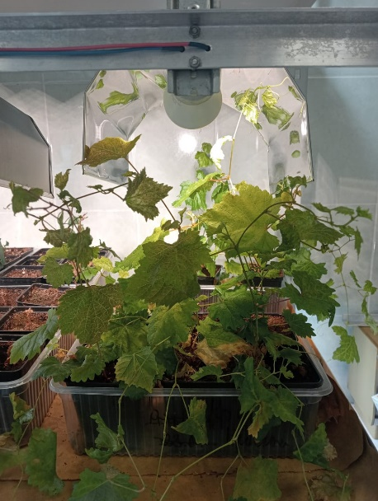
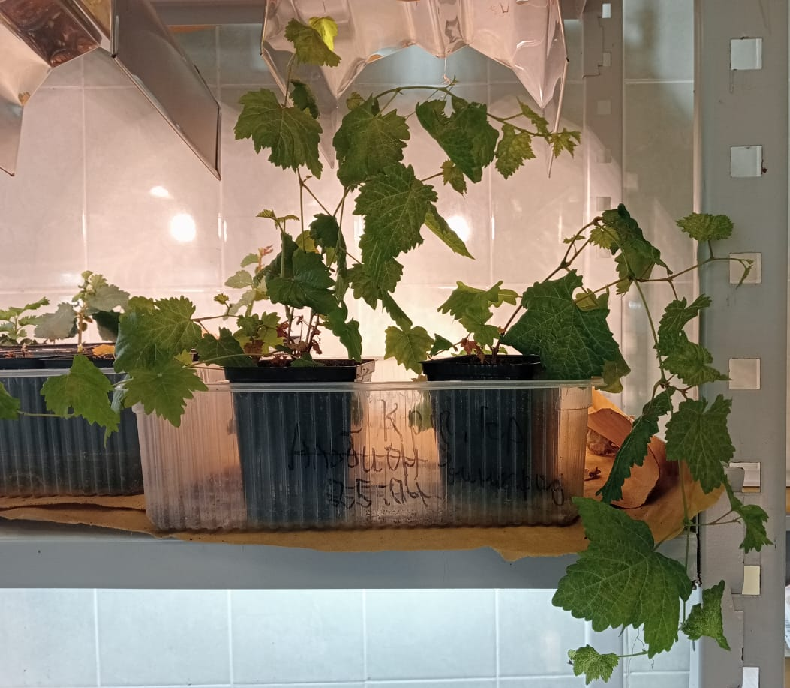

Сурет 37 – In vitro жағдайында сауықтырылған Vitis vinifera L. регенерант өсімдіктерінің акклиматизациясы

Осылайша, осы жұмыста пайдаланған субстраттардың барлығын Қазақстандық селекцияның жүзім сорттарының регенерант өсімдіктерін ex vitro жағдайына бейімдеу үшін пайдалану мүмкіндігі бар екені анықталды. Субстраттарда зерттелген жүзім сорттарының ex vitro жағдайына бейімделген регенерант өсімдіктерінің тамыр жүйесі, өркендері және жапырақ массасы жақсы дамыған. Дегенмен, морфометриялық көрсеткіштер жиынтығына сүйене отырып, жүзім сорттарының регенерант өсімдіктерін ex vitro жағдайында тамырландыру және ex vitro жағдайына бейімдеу үшін ең жақсы субстрат Jiffy шымтезек қарашірік таблеткаларынан тұратын субстрат пен шымтезек + перлит (3:1) қоспасы екені анықталды [232, бет №323].
Зерттеу барысында Қазақстан селекциясының өте ерте және ерте пісетін жүзім сорттарының регенерант өсімдіктерін ex vitro жағдайына бейімдеу және тамырландыру үшін әртүрлі субстраттардың тиімділігі бағаланды. Jiffy шымтезек қарашірік таблеткаларын қолданған субстратта Айсұлу және Алма - Ата сорттары морфометриялық параметрлері бойынша жақсы нәтиже берді. Өркеннің ұзындығы Айсұлу үшін 6,87 см, Алма - Ата сортында 6,65 см-ге жетті, ал түйін аралық саны сәйкесінше 5,73 және 5,43 дана болды. Медеу және Қара Көз сорттары үшін салыстырмалы түрде төмен көрсеткіштер байқалды: өркендердің ұзындығы 6,33 см және 6,43 см, ал түйін аралық саны 5,40 және 5,23 дана. Бұл екі сорт осы субстратта оң нәтиже көрсетті, дегенмен алғашқы екі сортқа қарағанда (Айсұлу және Алма - Ата) өркен ұзындығы бойынша аздап төменірек болды. 3:1 қатынасындағы шымтезек пен перлиттен тұратын субстратты пайдаланған кезде барлық сорттарда тұрақты тамыр саны (кем дегенде 5,43 дана) тіркелді. Ал шымтезек пайдаланылған субстратта тамырдың ұзындығы 4,07 см-ден 5,50 см аралығында болды. Шымтезектен тұратын субстратта регенерант өсімдіктердің ex vitro жағдайында тамырлануы барысында өркеннің ұзындығы мен түйін аралық саны бойынша айтарлықтай нәтиже көрсетпеуі бұл субстраттың регенерант өсімдіктерді ex vitro жағдайына бейімдеуге әсерінің орташа екендігін растайды.
Нәтижесінде, Jiffy шымтезек қарашірік таблеткалары өркеннің үзындығы бойынша, бейімделген регенерант өсімдіктердің саны бойынша және тамыр саны мен ұзындығы бойынша ең жақсы нәтиже көрсетті. Алайда Jiffy шымтезек қарашірік таблеткаларының нарықтағы бағасының жоғары екендігін ескерсек, салыстырмалы түрде жақсы нәтиже көрсеткен шымтезек + перлит (3:1) субстратын жүзімнің регенерант өсімдіктерін ex vitro жағдайына бейімдеу үшін Jiffy шымтезек қарашірік таблеткаларына балама ретінде пайдалануға болады. Қолайлы субстратты таңдау регенерант өсімдіктердің жақсы тамырлануының және ары қарай ex vitro жағдайына бейімделуінің негізгі факторы болып табылады.

ЖҮЗІМДІ IN VITRO БИОТЕХНОЛОГИЯЛЫҚ ӘДІСПЕН САУЫҚТЫРУ ЖӘНЕ КӨБЕЙТУДІҢ ЭКОНОМИКАЛЫҚ ТИІМДІЛІГІ

Өсімдіктерді дәстүрлі көбейту әдістерімен салыстырғанда ұлпа культурасы негізіндегі клондық көбейтудің бірқатар артықшылықтары бар: бұл жағдайда көбейту коэффициенті дәстүрлі әдістермен салыстырғанда әлдеқайда жоғары; зертханалық жағдайда жыл бойы жұмыс істеуге мүмкіндік береді; салыстырмалы түрде кішігірім зертханада мыңдаған өсімдік алуға болады; көбейту процесімен қатар өсімдіктерді вирустар мен патогенді микроағзалардан сауықтыру жүзеге асады. Осылайша, егер клондық микрокөбейту жұмыстары жақсы ұйымдастырылып, барлық кезеңдері нақты реттеліп, процеске жоғары білікті жұмысшылар мен ғылыми мамандар тартылса, өндірістің рентабельділігі жоғары деңгейде болады деп күтуге болады. Осыған байланысты ұлпа культураларында өсімдіктерді вирустық аурулардан сауықтыру үшін арзан, тиімді және экологиялық қауіпсіз «Кагоцел», салицил қышқылы сияқты препараттарды пайдалану өзекті болып табылады.
Біздің зерттеу жұмыстарымыздың негізгі мақсаты - вирус инфекцияларын диагностикалай отырып сауықтыру әдістерінің тиімділігін салыстырмалы бағалау, in vitro микроклоналды көбеюді оңтайландыру және өсімдіктерді ex vitro жағдайға бейімдеу негізінде жүзімнің сауықтырылған (вируссыз) отырғызу материалын алу үшін кешенді технологияны әзірлеу және ғылыми негіздеу. Жүзім аурулары - қазіргі фермерлер мен аграрийлердің басты мәселелерінің бірі. Жыл сайын әртүрлі аурулардың салдарынан егіннің өнімділігі 30%-ға дейін азайып, сапасы төмендеуде, ал дер кезінде аурулардан күресу шараларын қолданбаған жағдайда шығын 50% және одан да көп болады.

Кесте 8 – Жүзімді дәстүрлі және in vitro микрокөбейту әдістерінің экономикалық тиімділігін салыстырмалы талдау

№ | Көрсеткіштер | Дәстүрлі вегетативті көбейту | In vitro микрокөбейту
1 | Көбейту коэффициенті (1 аналық өсімдіктен алынатын көшет саны) | 5-7 дана | 500-3000 дана
2 | Көбейту уақыты | 6-9 ай | 6-9 ай
3 | Жыл бойы көбейту мүмкіндігі | Жоқ | Бар
4 | Вируссыз өсімдік алу мүмкіндігі | Төмен (30-40%) | Жоғары (95-98%)
5 | 1000 көшет өндіруге кететін шартты шығын | 250 000 тг | 600 000 тг
6 | Вирустық аурулардан сауықтыру | 2-4% | 50-70%
7 | Нәтижесінде жарамды көшет саны | ~650 дана | ~2500 дана
8 | 1 жарамды көшеттің өзіндік құны | ≈300 тг | ≈600 тг
9 | Көшет сапасының біркелкілігі | Орташа | Жоғары

Ескерту: Экономикалық көрсеткіштер шартты түрде алынған және зертханалық тәжірибелерге негізделген.

Есептеулер нәтижелері in vitro жағдайында сауықтырылған отырғызу материалын алу және жүзімнің микроклондық көбеюі едәуір шығынды бағыт екенін көрсетеді. Дегенмен қазіргі уақытта бұл әдіс сау, вируссыз отырғызу материалын алу мен ұзақ мерзімді сақтаудың ең сенімді тәсілдерінің бірі болып табылады және осыған байланысты экономикалық тұрғыдан өзін ақтайды.
Сонымен қатар ұсынылып отырған технологиялық шаралар қайта отырғызу арасындағы уақыт аралығын ұлғайтуға мүмкіндік береді, бұл микрокалемшелеу кезеңіндегі еңбек шығындарын қысқартуға және өндірістік процестің тиімділігін арттыруға ықпал етеді.

Кесте 9 – In vitro жағдайында жүзімді вирустық аурулардан сауықтыруда қолданылатын препараттардың экономикалық тиімділігі

№ | Көрсеткіштер | Препаратсыз әдіс | «Кагоцел» қолдану | Салицил қышқылын қолдану
1 | Вирустардан сауықтыру деңгейі | 20-30% | 65-70% | 68-75%
2 | 1 л қоректік ортаға кететін шығын | 0 тг | ~800 тг | ~300 тг
3 | Фитоуыттылық деңгейі | Жоқ | Төмен | Өте төмен
4 | Қайта өсіру қажеттілігі | Жиі | Сирек | Сирек
5 | Жалпы өндірістік шығынды азайту | - | 15-25% | 15-25%
6 | Экологиялық қауіпсіздік деңгейі | Жоғары | Жоғары | Жоғары

In vitro биотехнологиялық әдіс жүзімді сауықтыру мен көбейтуде дәстүрлі әдістерге қарағанда анағұрлым тиімді болып табылады. Әсіресе экологиялық қауіпсіз «Кагоцел» және салицил қышқылын қолдану вирустардан сауықтыру деңгейін арттырып, өндірістік шығындарды азайтуға мүмкіндік береді. Нәтижесінде алынған отырғызу материалының сапасы жоғары, біркелкі және шаруашылық тұрғысынан тиімді болып табылады.

ҚОРЫТЫНДЫ
ELISA диагностикасының нәтижелері бойынша зерттелген 15 сорттың ішінен тек Аркадия сортында таңқурай бұталы ергежейлі вирусы (RBDV), ал Айсұлу сортында жүзім бұтасының қысқа түйінді вирусы (GFLV) табылды. Қалған үлгілердің барлығында вирустар жоқ болғандықтан вирустық инфекциядан сауықтыру бойынша әрі қарайғы жұмыстарға тартылмады; бұл сорттардың өсімдіктері in vitro жағдайында сақталады. Вирустық ауру анықталған сорттарға химиотерапия әдісін («Кагоцел» препараты, салицил қышқылы) апикальды меристемамен бірге қолдана отырып in vitro жағдайында вирустық аурулардан сауықтырудың тиімді тәсілдері қарастырылады. Жүргізілген иммуноферменттік талдау нәтижелері зерттелетін жүзім сорттарының бастапқы өсімдіктерінде вирустық инфекциялардың бар-жоғын анықтауға мүмкіндік берді. Негізгі вирустар - GVA, GLRaV‑3, GFLV, CLRV, RpRSV, RBDV және ArMV - бойынша диагностикалық бағалау жүргізілді.
Жүргізілген жұмыс нәтижесінде апикальды меристеманы химиотерапиямен біріктіру арқылы жүзім өсімдіктерін жүзім желбезек жапырағы вирусынан (GFLV) in vitro жағдайында сауықтыруға болатыны көрсетілді. Салицил қышқылымен (30 мг/л) химиотерапия кезінде Айсұлу сортының тіршілікке қабілетті микроөркендерінің саны 35-40 күн бойы 50% деңгейінде сақталатыны анықталды, өсімдікті сауықтыруда бұл әдістің жоғары тиімділігін көрсетеді. Апикальды меристемалардан алынған жүзімнің регенерант-өсімдіктерін GFLV вирусынан сауықтырылу деңгейі иммуноферменттік талдау (ИФТ) әдісі арқылы жүргізілді.
In vitro биотехнологиялық әдістер вирустық инфекциялардан жүзімді қалпына келтірудің жоғары тиімділігін көрсетеді. Жүргізілген эксперименттер «Кагоцел» препараты негізіндегі химиотерапиямен бірге термотерапияны қолдану жүзімдегі таңқурай бұталы ергежейлі вирусының (RBDV) толық жойылғанға дейін айтарлықтай төмендеуін қамтамасыз ететінін растады. «Кагоцел» + термотерапия комбинациясын қолданғанда, RBDV - дан қалпына келтіру деңгейі 60,0% (10 мг/л кезінде) және 70,0% (30 мг/л кезінде) жетті. Емдеу ұзақтығы мен вирусты жою тиімділігі арасында тікелей байланыс орнатылды: экспозиция уақытының ұлғаюы қалпына келтіру дәрежесінің жоғарылауына ықпал етті, бірақ сонымен бірге регенерацияланған өркендердің өмір сүруін төмендетті. Алынған нәтижелер термотерапия мен «Кагоцел» препаратының үйлесімі жүзімдегі вирустық инфекцияларды жоюдың тиімді әдісі болып табылатынын растайды және оның әсер етуінің молекулалық механизмдерін одан әрі зерттеуге, сондай-ақ жаппай өндірісте вируссыз отырғызу материалын алу үшін болашақта қолдануға мүмкіндік береді.
ИФТ әдісімен бірнеше кезеңде жүргізілген диагностика нәтижесінде сауықтырылған регенеранттардың фитосанитарлық жағдайы сенімді түрде расталып, әрі қарай көбейтуге жарамды вируссыз негізгі клондар жинақталды.
Жүргізілген зерттеулер нәтижесінде in vitro культурасына интродукциялау үшін өсімдік материалын зарарсыздандыру хаттамасының оңтайлы нұсқасы таңдалып, жүзім экспланттарын in vitro культурасына енгізу және өсіру, өсімдіктердің микроклондық көбею кезеңдері үшін қоректік орталардың ең тиімді құрамы анықталды. Жүзім өсімдігінің экспланттарын зарарсыздандырудың ең тиімді әдісі құрамында триклозаны бар сабын ерітіндісінде 30 минут әсер ету процедурасы болып табылады. Стерильді экспланттардың шығымдылығы жоғары 71,4% - 82,5% аралығында болды. Жүзімнің қолтық бүршіктерін in vitro культурасына енгізу үшін оңтайлы қоректік орта 0,5 мг/л БАП қосылған МС (½) орта болды. Бұл тәжірибелік нұсқада (В-1) Айсұлу және Алма-Ата жүзім сорттары үшін in vitro экспланттарының өмір сүру деңгейінің жоғары екендігі байқалды, ол 84,6% және 84,2% құрады, ал Медеу сорты үшін 75,1% болды. Алиса, Ризамат және Агадай сорттары ең жоғары регенерациялық белсенділік пен тіршілікке қабілеттілік көрсетті. Аркадия мен Багровый сорттары жоғары БАП концентрациясына сезімтал, сондықтан гормондардың концентрациясы орташа деңгейде болуы керек екендігі анықталды.
Барлық зерттелген сорттарға гибберел қышқылы концентрациясы 0,1 мг/л және 0,5 мг/л 6-бензиламинопурин қосылған МС (½) ортасы жүзімнің көбею коэффициентін арттыруғы және 0,1 мг/л Fe-хелат бар МС (½) қоректік ортасы in vitro жағдайында тамырлану үшін ең жақсы орта болып шықты. Бұл концентрацияны пайдаланған кезде өсірудің 4-5 аптасынан кейін жақсы дамыған тамыры бар, ұзындығы 4-6 см жететін үлкен микро өркендер алынды. Микроклоналды көбейтудің тиімділігі алынған сорттың генотиптік детерминациясы мен аймақтық ерекшеліктеріне тікелей байланысты екендігі анықталды.
Зерттеу барысында Қазақстан селекциясының өте ерте және ерте пісетін жүзім сорттарының регенерант өсімдіктерін ex vitro жағдайына бейімдеу және тамырландыру үшін әртүрлі субстраттардың тиімділігі бағаланды. Нәтижесінде, Jiffy шымтезек қарашірік таблеткалары өркеннің үзындығы бойынша, бейімделген регенерант өсімдіктердің саны бойынша және тамыр саны мен ұзындығы бойынша ең жақсы нәтиже көрсетті. Алайда Jiffy шымтезек қарашірік таблеткаларының нарықтағы бағасының жоғары екендігін ескерсек, салыстырмалы түрде жақсы нәтиже көрсеткен шымтезек + перлит (3:1) субстратын жүзімнің регенерант өсімдіктерін ex vitro жағдайына бейімдеу үшін Jiffy шымтезек қарашірік таблеткаларына балама ретінде пайдалануға болады. Қолайлы субстратты таңдау регенерант өсімдіктердің жақсы тамырлануының және ары қарай ex vitro жағдайына бейімделуінің негізгі факторы болып табылады.

ӨНДІРІСКЕ ҰСЫНЫСТАР

1. Жүзім сорттарын вирустардан сауықтырудың дамытылған технологиясы ғылыми-зерттеу мекемелерінде, вирусология лабораторияларында, биотехнологиялық орталықтарда және питомниктік шаруашылықтарда қолдануға ұсынылады.
2. Жүзім өсімдіктерінің бастапқы және өндірістік көшеттерін орналастыру кезінде негізгі зиянды вирустардан сауықтырылған немесе тексерілген көшеттерді пайдалану қажет, бұл бастапқы өсімдіктердің вегетативтік өнімділігін арттыруға және жүзімдіктердің өнімділігін жоғарылатуға мүмкіндік береді.
3. Жүзім сорттарын GFLV және RBDV вирустарынан сауықтыру тиімділігін арттыру үшін құрғақ ауа термотерапиясын 50 күн бойы 1,3 - 1,5 мм өлшемді in vitro жағдайындағы өсімдіктермен үйлестіру ұсынылады; in vitro химиотерапия кезінде антивирустық препараттар ретінде салицил қышқылы 30 мг/л, «Кагоцел» препаратының 10 мг/л және 30 мг/л концентрациясында қолданған жөн.

ПАЙДАЛАНЫЛҒАН ӘДЕБИЕТТЕР ТІЗІМІ

1 FAOSTAT (БҰҰ Азық-түлік және ауыл шаруашылығы ұйымы) FAOSTAT. Statistical database of the Food and Agriculture Organization of the United Nations [Электронный ресурс]. - Режим доступа: FAOSTAT database (қаралған күні: 12.02.2026).
2 Қазақстан Республикасы Стратегиялық жоспарлау және реформалар агенттігі Ұлттық статистика бюросы. Ресми статистика порталы [Электрондық ресурс]. - Қолжетімділік режимі: https://stat.gov.kz (қаралған күні: 12.02.2026).
3 Долгих С.Г. Технология производства безвирусного посадочного материала плодовых, ягодных культур и винограда: рекомендации. - 2020. - 57 с.
4 Маденов, Э.Д. Состояние и перспективы развития виноградарства в Казахстане // Аграрная наука - сельскохозяйственному производству Республики Казахстан, Сибири, Монголии и Кыргызстана. - Алматы: Бастау, 2005. - С. 103-106.
5 Kulzhanov S., Kazybayeva S. et al. In vitro collection for safe storage of grapevine hybrids // Plants. - 2024. - Vol. 13, №8.
6 Bowers, J. Historical genetics: the parentage of Chardonnay, Gamay, and other wine grapes of north-eastern France / J. Bowers, J.M. Boursiquot, P. This, K. Chu, H. Johansson, C. Meredith // Science. - 1999. - Vol. 285. - P. 1562-1565.
7 Ray, P. Popularizing grape cultivation and wine production in India: challenges and opportunities / P. Ray, S. Chowdhury // International Journal of Social Sciences. - 2015. - Vol. 4, №1. - P. 9-28.
8 Mariappan, V.E. Grape cultivation and management approaches by geospatial tools: a review / V.E. Mariappan, V.S. Nethaji, B. Pooja, D.B. Prabhu, R. Indirani // ADR Journals. - 2017. - Vol. 4, №1-2.
9 Интродукция сортов винограда [Электронды ресурс]. – Қолжетімділік режимі: https://sortov.net/info/introdukciya.html (қаралған күні: 12.02.2026).
10 International Organisation of Vine and Wine (OIV) [Электронды ресурс]. – Қолжетімділік режимі: https://www.oiv.int/ru (қаралған күні: 12.02.2026).
11 Саданов А.К., Сулейменова Ж.Б., Исмаилова Э.Т., Шемшура О.Н., Баймаханова Б.Б., Баймаханова Г.Б., Бисько Н.А., Молжигитова А.Е., Еллубаева А.Е., Тлеубекова Д.А. Бактериальный ожог плодовых культур // Микробиология және вирусология. - 2023. - №1 (40). - С. 35-44. DOI: 10.53729/MV-AS.2023.01.02.
12 Zhao Y., Li X., Wang L. Optimization of in vitro micropropagation protocol for grapevine (Vitis vinifera L.) // Plant Cell, Tissue and Organ Culture. – 2023. – Vol. 154. – P. 211–223.
13 Хасейн А., Тезекбаева Б.К., Малахова Н. П., Сулейманова Г. А. Микроклональное размножение безвирусных растений сортов винограда сверхраннего и раннего сроков созревания (Vitis vinifera L.) // Наука и образование. - 2024. - Т. 2. - № 4 (77). - С. 19-29.
14 Казыбаева С.Ж., Уразаева М.В. Перспективы развития садоводства в Казахстане // Плодоводство и виноградарство Юга России / Fruit growing and viticulture of South Russia. - 2025. - Т. 96. - №6. - С. 107-116. DOI: 10.30679/2219-5335-2025-6-96-107-116.
15 Vislocky L.M., Fernandez M.L. Biomedical effects of grape products // Journal of Agricultural and Food Chemistry. - 2010. - Vol. 58. - P. 111-122.
16 Chacón-Vozmediano J.L., Gramaje D., León M., Armengol J., Moral J., Izquierdo-Cañas P.M., Martínez-Gascueña J. Cultivar susceptibility to natural infections caused by fungal grapevine trunk pathogens in La Mancha designation of origin (Spain) // Plants. - 2021. - Vol. 10. - P. 1171.
17 Sabra A., et al. Grape bioactive molecules and the potential health benefits in reducing the risk of heart diseases // Food Chemistry: X. - 2021. - Vol. 12. - 100149. - DOI: 10.1016/j.fochx.2021.100149.
18 Marx W., Haunschild R., Bornmann L. Climate change and viticulture - a quantitative analysis of a highly dynamic research field // Vitis. - 2017. - Vol. 56. - P. 35-43.
19 Saplioglu K., Kilit M., Şenel F.A. Investigation of changes in climate data using checkerboard: the case of Akarçay basin // Applied Ecology and Environmental Research. - 2019. - Vol. 17, №2. - P. 2373-2384. - DOI: 10.15666/aeer/1702_23732384.
20 Ollat N., Cookson S.J., Destrac-Irvine A. et al. Grapevine adaptation to abiotic stress: an overview // Acta Horticulturae. - 2019. - Vol. 1248. - P. 497-512. - DOI: 10.17660/ActaHortic.2019.1248.68.
21 Ning L., Wang B., Cui X. et al. Biocontrol activities of gray mold of grapes with the volatile organic compounds generated by yeast HXMG-1 isolated from grapes // Journal of Plant Diseases and Protection. - 2024.
22 Reynolds A.G. The grapevine, viticulture, and winemaking: a brief introduction // Grapevine Viruses: Molecular Biology, Diagnostics and Management. - Springer, Cham, 2017. - P. 3-29.
23 Bettoni J.C., Mathew L., Pathirana R., Wiedow C., Hunter D.A., McLachlan A. et al. Eradication of potato virus S, potato virus A and potato virus M from infected in vitro-grown potato shoots using in vitro therapies // Frontiers in Plant Science. - 2022. - Vol. 13. - 878733.
24 Bi W.L., Hao X.Y., Cui Z.H., Pathirana R., Volk G.M., Wang Q.C. Shoot tip cryotherapy for efficient eradication of Grapevine leafroll-associated virus-3 from diseased grapevine in vitro plants // Annals of Applied Biology. - 2018. - Vol. 173. - P. 261-270.
25 Hemmer C., Djennane S., Ackerer L., Hleibieh K., Marmonier A. et al. Nanobody-mediated resistance to Grapevine fanleaf virus in plants // Plant Biotechnology Journal. - 2018. - Vol. 16. - P. 660-671.
26 Miljanić V., Rusjan D., Škvarč A., Chatelet P., Štajner N. Elimination of eight viruses and two viroids from preclonal candidates of six grapevine varieties (Vitis vinifera L.) through in vivo thermotherapy and in vitro meristem tip micrografting // Plants. - 2022. - Vol. 11. - P. 1064.
27 Ma X.Y., Wang Q., Li M. et al. Cryopreservation of Rubus and grapevine viruses in shoot tips using droplet-vitrification // Plant Methods. - 2025. - Vol. 21. - Article 137.
28 Болезни винограда [Электронды ресурс]. - Қолжетімділік режимі: https://vinograd.com.ua/khvoroby-vynohradu (қаралған күні: 12.02.2026).
29 Čepin U., Gutiérrez-Aguirre I., Ravnikar M., Pompe M. Frequency of occurrence and genetic variability of Grapevine fanleaf virus satellite RNA // Plant Pathology. - 2015. - Vol. 65. - P. 510-520.
30 Wante S.P., Chooi K.M., Pathirana R., Whibley A. Assessing the efficacy of thermotherapy combined with chemotherapy for eradication of grapevine leafroll-associated virus 3 // Frontiers in Plant Science. - 2025. - Vol. 16. - 1693493.
31 Atallah S.S., Gomez M.I., Fuchs M.F., Martinson T.E. Economic impact of grapevine leafroll disease on Vitis vinifera cv Cabernet franc in Finger Lakes vineyards of New York // American Journal of Enology and Viticulture. - 2012. - Vol. 63. - P. 73-79.
32 Mahmood M.A., Naqvi R.Z., Amin I., Mansoor S. Salicylic acid-driven innate antiviral immunity in plants // Trends in Plant Science. - 2024. - Vol. 29, №7. - P. 715-717.
33 Maliogka V.I., Skiada F.G., Eleftheriou E.P., Katis N.I. Elimination of ampelovirus from Vitis vinifera cultivars // Scientia Horticulturae. - 2009. - Vol. 123. - P. 280-282.
34 Bettoni J.C., Souza F.V.D., Volk G.M., Wang Q.C. Advances in virus eradication in grapevine using in vitro therapies // Plants. – 2024. – Vol. 13.
35 Вирус бороздчатости древесины винограда (GRSPaV) [Электронды ресурс]. - Қолжетімділік режимі: https://vinograd.info (қаралған күні: 12.02.2026).
36 Kim M.Y., Cho K.H., Chun J.A., Park S.J., Kim S.H., Lee H.C. Elimination of Grapevine fleck virus from infected grapevines ‘Kyoho’ through meristem-tip culture of dormant buds // Journal of Plant Biotechnology. - 2017. - Vol. 44. - P. 401-408.
37 Agran M.K., Terlizzi B., Boscia D., Minafra A., Savino V., Martelli G.P., Askri F. Occurrence of Grapevine virus A (GVA) and other closteroviruses in Tunisian grapevines affected by leafroll // Vitis. -1990. -Vol. 29. -P. 43-48.
38 Farooq A.B., Ma Y.X., Wang Z., Zhuo N., Wenxing X., Wang G.P., Hong N. Genetic diversity analyses reveal novel recombination events in Grapevine leafroll-associated virus 3 in China // Virus Res. -2013. -Vol.171. -P. 15-21.
39 Digiaro M., Popovic Bedzrob M., Popovic Bedrzob M., D'Onghia A.M., Boscia D., Savino V. On the correlation between grapevine virus A and rugose wood // Phytopathologia Mediterranea. - 1994. -Vol. 33. -P. 187 -193.
40 Wang J., Xi D., Liu J., Chen K., Li H., Liu X., Yuan S., Ercişl S., Lin H. Genetic variability in Grapevine virus A from Vitis vinifera L. x Vitis labrusca L. in Sichuan, China // Turkish Journal of Biology. -2012. -Vol. 36. -P. 542-551.
41 Shvets D., Sandomirsky K., Porotikova E., Vinogradova S. Metagenomic analysis of ampelographic collections of Dagestan revealed the presence of two novel grapevine viruses // Viruses. - 2022. - Vol. 14, №12. - P. 2623. - DOI: 10.3390/v14122623.
42 Bruisson S., Lebel S., Walter B. et al. Comparative detection of a large population of grapevine viruses by TaqMan RT-qPCR and ELISA // Journal of Virological Methods. 2017. Vol. 240. P. 73-77.
43 Дорошенко Н.П. Особенности клонального микроразмножения винограда. - Новочеркасск: ВНИИ виноградарства и виноделия им. Я.И. Потапенко, 2014. - 204 с.
44 Chen H., Yang J., Deng X., Lei Y., Xie S., Guo S., Xu T. Foliar-sprayed manganese sulfate improves flavonoid content in grape berry skin of Cabernet Sauvignon (Vitis vinifera L.) growing on alkaline soil and wine chromatic characteristics // Food Chemistry. - 2020. - Vol. 314. - P. 126182.
45 Melyan G., Sahakyan A., Barseghyan A. Micropropagation of Vitis vinifera L. using biotechnological approaches // Functional Plant Biotechnology. - 2024. - Vol. 4.
46 Seget O.L., Aleynikova G.Yu. Biopotential of grape genotypes in vitro culture // AIC Development Problems of the Region. - 2021. - P. 93-97.
47 Križan B., Ondrušiková E., Holleinová V., Moravcová K., Bláhová L. Elimination of Grapevine fanleaf virus in grapevine by in vivo and in vitro thermotherapy // Horticultural Science. - 2009. - Vol. 36. - P. 105-108.
48 Porotikova E., Terehova U., Volodin V. et al. Distribution and genetic diversity of grapevine viruses in Russia // Plants. - 2021. - Vol. 10, №6. - P. 1080. - DOI: 10.3390/plants10061080.
49 Morel G., Martin C. Culture de meristèmes de Dahlia atteints d’une maladie à virus // Comptes Rendus de l’Académie des Sciences. - 1952. - Vol. 235. - P. 1324-1325.
50 Herdt R.W. Biotechnology in agriculture // Annual Review of Environment and Resources. - 2006. - Vol. 31. - P. 265-295. - DOI:10.1146/annurev.energy.31.031405.091314.
51 Galzy R. Confirmation de la nature virale du court-noué de la vigne et essais de thermothérapie sur des cultures in vitro // Comptes Rendus de l’Académie des Sciences. - 1961. - Vol. 253. - P. 706-708.
52 Cheon J.Y., Fenton M., Gjerdseth E. et al. Heterogeneous benefits of virus screening for grapevines in California // American Journal of Enology and Viticulture. - 2020. - Vol. 71, №3. - P. 231-241. - DOI: 10.5344/ajev.2020.19047.
53 Fikadu K. Factors affecting in vitro cultivation of grape (Vitis vinifera L.): a review // International Journal of Agricultural Research Innovation and Technology. - 2020. - Vol. 10. - P. 1-5.
54 Culture in vitro des apex de Vitis rupestris // Comptes Rendus de l’Académie des Sciences. - Paris, 1972. - Vol. 274. - P. 210-213.
55 Zhang Z., Wang Q.C., Spetz C., Blystad D.R. In vitro therapies for virus elimination of potato valuable germplasm in Norway // Scientia Horticulturae. - 2019. - Vol. 249. - P. 7-14.
56 Turcsan M., Demian E., Varga T., Jaksa-Czotter N., Szegedi E., Olah R., Varallyay E. HTS-based monitoring of the efficiency of somatic embryogenesis and meristem cultures used for virus elimination in grapevine // Plants. - 2020. - Vol. 9. - P. 1782.
57 Saygaç S., Önder S. Effects of shoot tip size on in vitro regeneration and virus elimination of grapevine cv. Superior Seedless // Plant Protection Bulletin. - 2021. - Vol. 61. - P. 5-9.
58 Голодрига П.Я., Кострикин И.А., Трошин Л.П. Получение безвирусного посадочного материала винограда методом термотерапии и культуры меристем // Труды Молдавского НИИ виноградарства и виноделия. - Кишинев, 1976.
59 Upadyshev M.T., Kulikov I.M., Petrova A.D., Metlitskaya K.V., Donetskikh V.I. Modern methods of healing fruit and berry crops from harmful viruses. - Moscow: FGBNU VSTISP, 2018. - 160 p.
60 Hu G., Dong Y., Zhang Z. et al. Efficiency of chemotherapy combined with thermotherapy for eliminating Grapevine leafroll-associated virus 3 (GLRaV-3) // Scientia Horticulturae. - 2020. - Vol. 271. - P. 109462. - DOI: 10.1016/j.scienta.2020.109462.
61 Verma N. et al. In vitro production of Prunus necrotic ringspot virus-free begonias through chemo- and thermotherapy // Scientia Horticulturae. - 2005. - Vol. 103, №2. - P. 239-247. - DOI: 10.1016/j.scienta.2004.05.005.
62 Hu G. et al. Efficacy of virus elimination from in vitro-cultured sand pear (Pyrus pyrifolia) by chemotherapy combined with thermotherapy // Crop Protection. - 2012. - Vol. 37. - P. 20-25. - DOI: 10.1016/j.cropro.2012.02.017.
63 Buciumeanu E.C. Grapevine viruses – a global challenge and modern methods of elimination // Romanian Journal of Horticulture. - 2025. - Vol. 66. - P. 45-58.
64 Chahardehi A.M. et al. Efficiency of a chemo-thermotherapy technique for eliminating Arabis mosaic virus (ArMV) and Prunus necrotic ringspot virus (PNRSV) from in vitro rose plantlets // Journal of Crop Protection. - 2016. - Vol. 5, №4. - P. 497-506.
65 Guța I.C., Buciumeanu E.C., Tataru L.D., Oprescu B., Topala C.M. New approach of electrotherapy for grapevine virus elimination // Acta Horticulturae. - 2019. - Vol. 1242. - P. 697-701.
66 Upadyshev M.T., Petrova A.D. Method for sanitation of plants against viruses: Patent. - 2000.
67 Hu G.J. et al. Elimination of grapevine fleck virus and grapevine rupestris stem pitting-associated virus from Vitis vinifera 87-1 by ribavirin combined with thermotherapy // Journal of Integrative Agriculture. - 2021. - Vol. 20, №9. - P. 2463-2470.
68 Куликов И.М., Упадышев М.Т. Пути оздоровления садовых культур от вирусов // Защита и карантин растений. - 2015. - №4. - С. 10-12.
69 Яловик А.В., Федорова Ю.Н., Яловик Л.И. Эффективность действия химиотерапии на растениях картофеля в условиях in vitro // Вестник Алтайского государственного аграрного университета. - 2019. - №10. - С. 28-33.
70 Gutha L.R., Alabi O.J., Naidu R.A. Effects of grapevine leafroll disease on photosynthesis in a red-fruited wine grape cultivar. In Proceedings 17th ICVG meeting, Davis, CA, USA, 2012, 168-169.
71 Бунцевич Л.Л. и др. Введение новых сортов винограда в культуру in vitro [Электронды ресурс] // Политематический сетевой электронный научный журнал КубГАУ. - 2016. - №123(09). - С. 339-346. (қаралған күні: 31.01.2024).
72 Doroshenko N., Puzirnova V. Biotechnological methods of preservation of the grape gene pool in the in vitro collection // Bio Web of Conferences. - 2020. - Vol. 25. - P. 04001.
73 Адаев Н.Л., Магомадов А.С., Амаева А.Г. и др. Оптимизация питательных сред для клонального микроразмножения in vitro новых сортов ягодных культур // Инновационная деятельность как фактор развития АПК: материалы II Междунар. науч. конф. - Грозный, 2020. - С. 83-91.
74 Batukaev A., Sobralieva E., Palaeva D. Optimization studies of culture media for in vitro clonal micropropagation of new grape varieties // KnE Life Sciences. - 2021. - P. 757-764. - DOI: 10.18502/kls.v0i0.9013.
75 Naidu R.A., Maree H.J., Burger J.T. Grapevine leafroll disease and associated viruses: a unique pathosystem // Annu Rev Phytopathol. -2015. -Vol. 53. - P. 613-634.
76 Jaskani M.J., Abbas H., Sultana R., Khan M.M., Qasim M., Khan I.A. Effect of growth hormones on micropropagation of Vitis vinifera L. cv. Perlette // Pakistan Journal of Botany. - 2008. - Vol. 40. - P. 105-109.
77 Smith G.R., Fletcher J.D., Marroni V., Kean J.M., Stringer L.D., Vereijssen J. Plant pathogen eradication: determinants of successful programs // Australasian Plant Pathology. - 2017. - Vol. 46. - P. 277-284.
78 Zhang L.M., Wang Q.M., Liu Q.C., Wang Q.C. Sweetpotato in China // Sweet potato biology / Ed. G. Loebenstein. - Berlin: Springer, 2008. - P. 321-354.
79 Laimer M., Barba M. Elimination of systemic pathogens by thermotherapy, tissue culture or in vitro micrografting // Virus and virus-like diseases of pome and stone fruits / Eds. A. Hadidi, M. Barba, T. Candresse, M. Jelkmann. - St. Paul: APS Press, 2011. - P. 389-393.
80 Postman J.D., Sugar D. Elimination of viruses from the USDA Pyrus germplasm collection // Acta Horticulturae. - 2002. - Vol. 596. - P. 529-530.
81 Faccioli G. Control of potato viruses using meristem and stem cuttings cultures, thermotherapy and chemotherapy // Virus and virus-like diseases of potato and production of seed potatoes / Eds. G. Loebenstein et al. - Dordrecht: Kluwer Academic Publishers, 2001. - P. 365-390.
82 Wang Q.C., Panis B., Engelmann F., Lambardi M., Valkonen J.P.T. Cryotherapy of shoot tips: a technique for pathogen eradication to produce healthy planting materials // Annals of Applied Biology. - 2009. - Vol. 154. - P. 351-363.
83 Wang Q.C. et al. In vitro thermotherapy-based methods for plant virus eradication // Plant Methods. - 2018. - Vol. 14. - P. 87. - DOI: 10.1186/s13007-018-0355-y.
84 Wang Q.C., Valkonen J.P.T. Cryotherapy of shoot tips: novel pathogen eradication method // Trends in Plant Science. - 2009. - Vol. 14. - P. 119-122.
85 Wang Q.C., Cuellar W.J., Rajamaki M.L., Hirata Y., Valkonen J.P.T. Combined thermotherapy and cryotherapy for efficient virus eradication // Molecular Plant Pathology. - 2008. - Vol. 9. - P. 237-250.
86 Zhao L., Wang M.R., Cui Z.H., Chen L., Wang Q.C. Combining thermotherapy with cryotherapy for efficient eradication of Apple stem grooving virus from infected apple in vitro shoots // Plant Disease. - 2018. - Vol. 102. - P. 1574-1580.
87 Skiada F.G., Grigoriadou K., Maliogka V.I., Katis N.I., Eleftheriou E.P. Elimination of Grapevine leafroll associated virus 1 and Grapevine rupestris stem pitting associated virus from grapevine cv. Agiorgitiko // Journal of Plant Pathology. - 2009. - Vol. 91. - P. 177-184.
88 Lozoya-Saldaña H., Dawson W.O. Effect of alternating temperature regimes on reduction or elimination of viruses in plant tissues // Phytopathology. - 1982. - Vol. 72. - P. 1059-1064.
89 Murashige T. Plant propagation through tissue cultures // Annual Review of Plant Physiology. - 1974. - Vol. 25, №1. - P. 135-166.
90 Navarro L., Roistacher C.N., Murashige T. Improvement of shoot tip grafting in vitro for virus-free citrus // Journal of the American Society for Horticultural Science. - 1975. - Vol. 100. - P. 471-479.
91 Navacchi O., Zuccherelli G., Zuccherelli S. In vitro multiplication of artichoke and virus elimination by thermotherapy and chemotherapy // Acta Horticulturae. - 2005. - Vol. 681. - P. 397-401.
92 Singh B. Effect of antiviral chemicals on in vitro regeneration and production of PLRV-free plants of potato // Journal of Crop Science and Biotechnology. - 2015. - Vol. 18. - P. 341-348.
93 Hu G., Dong Y., Zhang Z., Fan X., Ren F., Zhou J. Virus elimination from in vitro apple by thermotherapy combined with chemotherapy // Plant Cell, Tissue and Organ Culture. - 2015. - Vol. 121. - P. 435-443.
94 Jonard R. Micrografting and its applications to tree improvement // Biotechnology in Agriculture and Forestry. - Heidelberg: Springer, 1986. - Vol. 1. - P. 31-48.
95 Murashige T., Bitters W.P., Rangan T.S., Nauer E.M., Roistachek C.N., Holliday P.B. A technique of shoot apex grafting and its utilization towards recovering virus-free citrus clones // HortScience. - 1972. - Vol. 7. - P. 118-119.
96 AlMaarri K., Massa R., AlBiski F. Evaluation of some therapies and meristem culture to eliminate Potato Y potyvirus from infected potato plants // Plant Biotechnology. - 2012. - Vol. 29. - P. 237-243.
97 Sharma S., Singh B., Rani G., Zaidi A.A., Hallan V.K., Nagpal A.K., Virk G.S. In vitro production of Indian citrus ringspot virus-free kinnow plants employing thermotherapy coupled with shoot tip grafting // Plant Cell, Tissue and Organ Culture. - 2008. - Vol. 92. - P. 85-92.
98 Chae C.W., Yun S.H., Park J.H., Hyun J.W., Koh S.W., Lee D.H. Micrografting and heat treatment combination for eliminating virus of CTV infected citrus // Journal of Life Science. - 2013. - Vol. 23. - P. 267-272.
99 Carvalho S.A., Santos F.A., Machado M.A. Elimination of viruses of citrus tristeza complex by micrografting associated with thermotherapy // Fitopatologia Brasileira. - 2002. - Vol. 27. - P. 306-308.
100 Zuļģe N., Kāle A., Gospodaryk A., Vēvere K., Moročko-Bičevska I. Establishment of nuclear stock collections for apple and pear in Latvia // Proceedings of the Latvian Academy of Sciences. Section B. - 2017. - Vol. 71. - P. 156-165.
101 Wang Q.C., Laamanen J., Uosukainen M., Valkonen J.P.T. Cryopreservation of in vitro grown shoot tips of raspberry (Rubus idaeus L.) by encapsulation vitrification and encapsulation dehydration // Plant Cell Reports. - 2005. - Vol. 24. - P. 280-288.
102 Li B.Q., Feng C.H., Hu L.Y., Wang M.R., Wang Q.C. Shoot tip culture and cryopreservation for eradication of Apple stem pitting virus (ASPV) and Apple stem grooving virus (ASGV) // Annals of Applied Biology. - 2016. - Vol. 168. - P. 142-150.
103 Wang Q.C., Valkonen J.P.T. Elimination of two synergistically interacting viruses from sweet potato by shoot tip culture and cryotherapy // Journal of Virological Methods. - 2008. - Vol. 154. - P. 135-145.
104 Turcsan M., Jaksa-Czotter N., Galbacs Z., Olah K., Varallyay E. Effects of chemotherapy on the elimination of various viruses and viroids from grapevine // Horticulturae. - 2025.
105 Mahmood M. A., Naqvi R. Z., Amin I., Mansoor S. Salicylic acid-driven innate antiviral immunity in plants // Trends in Plant Science. - 2024. - Vol. 29, №7. - P. 715-717.
106 Verma N., Ram R., Zaidi A.A. In vitro production of Prunus necrotic ringspot virus-free begonias through chemo- and thermotherapy // Scientia Horticulturae. - 2005. - Vol. 103. - P. 239-247.
107 Chinestra S.C., Curvetto N.R., Marinangeli P.A. Production of virus-free plants of Lilium spp. from bulbs obtained in vitro and ex vitro // Scientia Horticulturae. - 2015. - Vol. 194. - P. 304-312.
108 Fang Y.L., Dhital S.P., Li K.H., Khu D.M., Kim H.Y., Lim H.T. Utilization of single nodal cuttings and therapies for eradication of double infected potato viruses // Journal of the Korean Society for Horticultural Science. - 2005. - Vol. 46. - P. 119-125.
109 Ramírez-Malagón R., Pérez-Moreno L., Borodanenko A., Salinas-González G., Ochoa-Alejo N. Differential organ infection studies and virus elimination in garlic // Plant Cell, Tissue and Organ Culture. - 2006. - Vol. 86. - P. 103-110.
110 Tan R.R., Wang L.P., Hong N., Wang G.P. Enhanced efficiency of virus eradication following thermotherapy of pear // Plant Cell, Tissue and Organ Culture. - 2010. - Vol. 101. - P. 229-235.
111 Cheong E.J., Jeon A.R., Kang J.W., Mock R., Kinard G., Li R. In vitro elimination of Black raspberry necrosis virus from black raspberry // Horticultural Science (Prague). - 2014. - Vol. 2. - P. 95-99.
112 Hu G., Hong N., Wang L., Hu H., Wang G. Efficacy of virus elimination from sand pear by chemotherapy and thermotherapy // Crop Protection. - 2012. - Vol. 37. - P. 20-25.
113 Paprštein F., Sedlák J., Polak J., Svobodova L., Hassan M., Bryxiov M. Results of in vitro thermotherapy of apple cultivars // Plant Cell, Tissue and Organ Culture. - 2008. - Vol. 94. - P. 347-352.
114 Cieślińska M., Zawadzka B. Preliminary results on elimination of viruses from apple, pear and raspberry // Phytopathologia. - 1999. - Vol. 17. - P. 41-48.
115 Panattoni A., D’Anna F., Cristani C., Triolo E. Grapevine vitivirus A eradication in Vitis vinifera explants // Journal of Virological Methods. - 2007. - Vol. 146. - P. 129-135.
116 Paunovic S., Ruzic D., Vujovic T., Milenkovic S., Jevremovic D. In vitro production of Plum pox virus-free plums by chemotherapy // Biotechnology & Biotechnological Equipment. - 2007. - Vol. 21. - P. 417-421.
117 Valero M., Ibanez A., Morte A. Effects of high temperatures on grapevine virus elimination // Scientia Horticulturae. - 2003. - Vol. 97. - P. 289-296.
118 Tomassoli L., Lernia G.D., Tiberini A., Chiota G., Catenaro E., Barba M. In vitro thermotherapy and shoot tip culture to eliminate Caper latent virus // Phytopathologia Mediterranea. - 2008. - Vol. 47. - P. 115-121.
119 Maliogka V.I., Skiada F.G., Eleftheriou E.P., Katis N.I. Elimination of ampelovirus from Vitis vinifera cultivars // Scientia Horticulturae. - 2009. - Vol. 123. - P. 280-282.
120 Perotto M.C., Conci V.C., Cafrune E.E., Alochis P., Brcamonte R. Difference in responses of garlic cultivars to virus eradication // Phyton - International Journal of Experimental Botany. - 2003. - P. 233-240.
121 Nesi B., Trinchello D., Lazzereschi S., Grassotti A. Production of lily symptomless virus-free plants by meristem culture // HortScience. - 2009. - Vol. 44. - P. 217-219.
122 Acquadro A., Papanice M.A., Lanteri S., Bottalico G., Portis E., Campanale A., Finetti-Sialer M.M., Mascia T., Sumerano P., Gallitelli D. Production of virus-free clones in globe artichoke // Plant Cell, Tissue and Organ Culture. - 2010. - Vol. 100. - P. 329-337.
123 Sharkey T.D., Schrader S.M. High temperature stress // Physiology and molecular biology of stress tolerance in plants / Eds. K.V.M. Rao, A.S. Raghavendra, K.J. Reddy. - Dordrecht: Springer, 2006. - P. 101-129.
124 Wahid A., Gelani S., Ashraf M., Foolad M.R. Heat tolerance in plants: an overview // Environmental and Experimental Botany. - 2007. - Vol. 61. - P. 199-223.
125 Paprštein F., Sedlák J., Svobodová L., Polák J., Gadiou S. Results of in vitro chemotherapy of apple cv. Fragrance // Horticultural Science (Prague). - 2013. - Vol. 40. - P. 186-190.
126 Scowcroft W.R. Genetic variability in tissue culture: impact on germ plasm conservation and utilization. - Rome: IBPGR, 1984.
127 Dobránszki J., Teixeira da Silva J.A. Micropropagation of apple - a review // Biotechnology Advances. - 2010. - Vol. 28. - P. 462-488.
128 Acquadro A., Papanice M.A., Lanteri S., Bottalico G., Portis E., Campanale A., Finetti Sialer M.M., Mascia T., Sumerano P., Gallitelli D. Production and fingerprinting of virus-free clones in a reflowering globe artichoke // Plant Cell, Tissue and Organ Culture. - 2010. - Vol. 100. - P. 329-337.
129 Fraser R.S.S., Gerwitz A. Effect of hydroxybenzyl benzimidazole on Tobacco mosaic virus and host RNA synthesis in tobacco leaf disc plants // Plant Science Letters. - 1984. - Vol. 34. - P. 111-117.
130 Schulze S., Kluge S. The mode of inhibition of TMV and PVX induced RNA-dependent RNA polymerase by some antiphytoviral drugs // Journal of Phytopathology. - 1994. - Vol. 141. - P. 77-85.
131 Xi Z., Zhang R., Yu Z., Ouyang D. The interaction between tylophorine B and TMV RNA // Bioorganic & Medicinal Chemistry Letters. - 2006. - Vol. 16. - P. 4300-4304.
132 Xia Y., Fan Z., Yao J., Liao Q., Li W., Qua F., Peng L. Discovery of bitriazolyl compounds as novel antiviral candidates against Tobacco mosaic virus // Bioorganic & Medicinal Chemistry Letters. - 2006. - Vol. 16. - P. 2693-2698.
133 Vieira R.L., da Silva A.L., Zaffari G.R., Steinmacher D.A., de Freitas Fraga H.P., Guerra M.P. Efficient elimination of virus complex from garlic by cryotherapy of shoot tips // Acta Physiologiae Plantarum. - 2015. - Vol. 37. - P. 1733.
134 Кушнаренко С.В., Манапканова У.А., Рымханова Н.К., Турдиев Т.Т., Жумабаева Б.А., Аубакирова К.П., Галиакпаров Н.Н. Разработка in vitro технологии для элиминации вируса кустистой карликовости малины // Вестник Карагандинского университета. Серия «Биология. Медицина. География». - 2023. - № 2(110).
135 Boonham N., Kreuze J., Winter S., van der Vlugt R., Bergervoet J., Tomlinson J., Mumford R. Methods in virus diagnostics: from ELISA to next generation sequencing // Virus Research. - 2014. - Vol. 186. - P. 20-31.
136 Balamuralikrishnan M., Doraisamy S., Ganapathy T., Viswanathan R. Impact of serial thermotherapy on sugarcane mosaic virus titre and regeneration in sugarcane // Archives of Phytopathology and Plant Protection. - 2003. - Vol. 36. - P. 173-180.
137 Silva J.M., Carnelossi P.R., Bijora T., Facco C.U., Picoli M.H., Souto E.R., Oliveira A.J.B., Almeida Á.M. Immunocapture RT-PCR detection of Cassava common mosaic virus // Tropical Plant Pathology. - 2011. - Vol. 36. - P. 271-275.
138 Conci V.C., Perotto M.C., Cafrune E., Lunello P. Program for intensive production of virus-free garlic plants // Acta Horticulturae. - 2005. - Vol. 688. - P. 195-200.
139 Fuchs M. Grapevine viruses: Did you say more than a hundred? // Journal of Plant Pathology. - 2024. - Vol. 107. - P. 217-227.
140 Батукаев Э.А., Собралиева М.С. Оптимизация основных элементов размножения винограда биотехнологическим методом: монография. - Грозный, 2019. - 35 с.
141 Красинская Т.А. Введение в культуру in vitro различных генотипов рода Vitis L., свободных от основных вирусов винограда // Актуальная биотехнология. - 2017. - № 2(21). - С. 174-175.
142 Blaisdell G.K., Cooper M.L., Kuhn E.J., Taylor K.A., Daane K.M., Almeida R.P.P. Disease progression of vector-mediated Grapevine leafroll-associated virus 3 infection of mature plants under commercial vineyard conditions // Eur J Plant Pathol. -2016. -Vol. 146. -P. 105- 116.
143 Kang Chae-Min, Kim Min-Jae, Hong Jin-Sung, Jeong Rae-Dong. Managing plant viruses in tissue-cultured apple and grapevine: strategies for detection and eradication // Plant Pathology Journal. - 2025. - Vol. 41, №5. - P. 545-565.
145 Morel G., Martin C. Guérison de dahlias atteints d’une maladie à virus // Comptes Rendus de l’Académie des Sciences. - 1952. - Vol. 235. - P. 1324-1325.
146 Бутенко Р.Г. Биология клеток высших растений in vitro и биотехнология на их основе. - М.: ФБК-ПРЕСС, 1999. - 160 с.
147 Galzy R. Confirmation de la nature virale du court-noué de la vigne et essais de thermothérapie sur des cultures in vitro // Comptes Rendus de l’Académie des Sciences. - 1961. - Vol. 253. - P. 706-708.
148 Silvestroni O. Experience on micropropagation of grape (Vitis vinifera L.) // Vignevini. - 1981. - P. 31-37.
149 Youssef S.A., Al-Dhaher M.M., Shalaby A.A. Elimination of grapevine fanleaf virus and grapevine leafroll-associated virus-1 from infected grapevine plants using meristem tip culture // International Journal of Virology. - 2009. - Vol. 5. - P. 89-99.
150 Gatti E., Imazio S.A., Sgarbi E. In vitro propagation of Italian cultivars of Vitis vinifera and evaluation of genetic stability by SSR markers // VI International Symposium on Production and Establishment of Micropropagated Plants. - 2017. - DOI: 10.17660/ActaHortic.2017.1155.23.
151 Kinfe B., Feyssa T., Bedada G. In vitro micropropagation of grapevine (Vitis vinifera L.) from nodal culture // African Journal of Biotechnology. - 2017. - Vol. 16(43). - P. 2083-2091.
152 Ibañez A., Valero M., Morte A. Establishment and in vitro clonal propagation of the Spanish autochthonous table grapevine cultivar Napoleon // Anales de Biología. - 2005. - Vol. 27. - P. 211-220.
153 Stamp J.A., Colby S.M., Meredith C.P. Direct shoot organogenesis and plant regeneration from leaves of grape (Vitis spp.) // Plant Cell, Tissue and Organ Culture. - 1990. - Vol. 22. - No. 2. - P. 127-133.
154 Banilas G., Korkas E. Rapid micropropagation of grapevine cv. Agiorgitiko through lateral bud development // Journal of Science and Technology. - 2007. - Vol. 3. - P. 31-38.
155 Skiada F.G., Grigoriadou K., Eleftheriou E.P. Micropropagation of Vitis vinifera L. cv. ‘Malagouzia’ and ‘Xinomavro’ // Central European Journal of Biology. - 2010. - Vol. 5. - No. 6. - P. 839-852.
156 Mozafari A., Ghoraishi O., Ghaderi N., Javadi T. Micropropagation of grape cultivars (Vitis vinifera L.) on different basal media supplemented with benzyl adenine // Agriculturae Conspectus Scientificus. - 2016. - Vol. 81. - No. 3. - P. 123-129.
157 Abido A.I.A., Aly M.A.M., Hassanen S.A., Rayan G.A. In vitro propagation of grapevine (Vitis vinifera L.) Muscat of Alexandria cv. for conservation of endangerment // Middle-East Journal of Scientific Research. - 2013. - Vol. 13(3). - P. 328-337.
158 Heloir M.C., Fournioux J.C., Oziol L., Bessis R., Engelmann F. An improved procedure for the regeneration of grapevine (Vitis vinifera L.) protoplasts // Plant Cell Reports. - 1997. - Vol. 16. - P. 482-486.
159 Mhatre M., Salunkhe C.K., Rao P.S. Micropropagation of Vitis vinifera L.: towards an improved protocol // Scientia Horticulturae. - 2000. - Vol. 84. - P. 357-363.
160 Novak L.J. Clonal propagation of grapevine through in vitro axillary bud culture // Scientia Horticulturae. - 1983. - Vol. 3. - P. 231-240.
161 Мурасева Д.С., Новикова Т.И. Создание коллекций in vitro редких и эндемичных видов рода Fritillaria L. // Биотехнология как инструмент сохранения биоразнообразия растительного мира. - 2016. - С. 158-159.
162 Бугаенко Л.А., Иванова-Ханина Л.В. Морфогенез винограда в культуре in vitro // Ученые записки Таврического национального университета им. В.И. Вернадского. Серия: Биология, химия. - 2011. - Т. 24(63). - № 2. - С. 73-82.
163 Люта, І. Вплив складу живильних середовищ на ріст і розвиток експлантів винограду, отриманих в умовах in vitro / І. Люта // International Science Journal of Engineering & Agriculture. - 2024. - Vol. 3, № 6. - P. 107-116. - DOI: 10.46299/j.isjea.20240306.11. ISSN 2720-6319. URL: https://isg-journal.com/isjea
164 Bertin S., Cavalieri V., Gribaudo I., Sacco D., Marzachì C., Bosco D. Transmission of Grapevine virus A and Grapevine leafroll-associated virus 1 and 3 by Heliococcus bohemicus (Hemiptera: Pseudococcidae) Nymphs From Plants With Mixed Infections // J Econ Entomol. -2016. -Vol. 109. -P.1504-11.
165 Fuller K., Alston J., Golino D. The Economic Benefits from Virus- Screening: A Case Study of Grapevine Leafroll in the North Coast of California // Am J Enol Vitic. -2015. -Vol. 66. -P. 112-119.
166 Cui Z.H., Bi W.L., Pan C., Xu Y., Wang Q.C. Abiotic stress improves in vitro biological indexing of Grapevine leafroll‐associated virus‐3 in red grapevine cultivars // Australian journal of grape and wine research. -2015. -Vol. 21. -P. 490- 495.
167 Pedro T., Gammoudi N., Peiró R., Olmos A., Gisbert C. Somatic embryogenesis from seeds in a broad range of Vitis vinifera L. varieties: rescue of true-to-type virus-free plants // BMC Plant Biol. -2017. -Vol. 17. -P. 1-12.
168 Perrone I., Chitarra W., Boccacci P., Gambino G. Grapevine-virus- environment interactions: an intriguing puzzle to solve // New Phytol. -2017. -Vol. 213. -P. 983-987.
169 Иванова-Ханина Л. В. Морфогенез винограда в культуре in vitro // Учёные записки Таврического национального университета им. В. И. Вернадского. Серия «Биология, химия». - 2011. - Т. 24 (63). - № 2. - С. 73-82.
170 Ребров А. М. Адаптация растений винограда in vitro к условиям нестерильной среды: дис. … канд. биол. наук. -Новочеркасск, 2007. - 150 с.
171 Митина А. А., Ханбабаева О. Е. Изучение развития и вопросов адаптации сортов сирени обыкновенной, полученных in vitro, в нестерильных условиях // Вестник ландшафтной архитектуры. - 2014. - Вып. 4. - С. 75-78.
172 Батукаев А. А., Батукаев М. С., Дадаева Т. А. Адаптация растений винограда, полученных in vitro, к условиям ex vitro // Виноградарство и виноделие. - 2011. -№ 5. - С. 34-38.
173 Катаева Н. В. Адаптация растений, полученных в культуре in vitro, к условиям ex vitro // Культура клеток растений и биотехнология. - М.: Наука, 1987. - С. 120-135.
174 Насимов А. З., Зленко В. А. Адаптация растений винограда, полученных в культуре in vitro // Биотехнология растений и микроорганизмов. -Новочеркасск, 1987. - С. 45-52.
175 А.Б. Бургутин (1988
176 Тагиров Н.С., Магомедов Л.Г., Батукаев А.А. и др. Адаптация in vivo клеточных культур различных сортов винограда в нестерильных условиях // International Agricultural Journal. - 2023. - № 3.
177 Thagunna S.S. A review on propagation methods of grape (Vitis vinifera L.) // Reviews in Food and Agriculture. - 2023. - Vol. 4(1). - P. 28-31.
178 Батуро П.Р., Лигачева В.С., Селифонова Д.Р. и др. Оценка адаптационного потенциала растений культуры in vitro в условиях Ботанического сада имени Б.В. Гроздова // Юный ученый. - 2023. - № 8(71). - С. 53-57.
179 Зленко В.А., Трошин Л.П., Котиков И.В. Размножение винограда методами in vitro. Ч. 1: Культивирование верхушек побегов и пролиферация аксиллярных почек винограда in vitro // Виноград и вино России. - 1998. - № 2. - С. 22-25
180 Ollat N., Cookson S.J., Destrac-Irvine A. et al. Grapevine adaptation to abiotic stress: an overview // Acta Horticulturae. - 2019. - Vol. 1248. - P. 497-512.
181 Bjadovski I.A., Upadyshev M.T., Bronzova A.D. Pulsed magnetic field impact on adaptation and vegetation of strawberry microplants (Fragaria × ananassa Duch.) // Horticulture and Viticulture. - 2021. - Vol. 4. - P. 19-24.
182 Garcia Y.S., Zapico G.M., Pedranzani H.E. In vitro micropropagation of Pinot Noir strain (Vitis vinifera) and obtaining virus-free whole plants // BIOCELL. - 2020. - Vol. 44, Suppl. 1. - Abstracts. - ISSN 0327-9545. - A1-A195.
183 Батукаев А.А., Собралиева Э.А., Идрисова М.Ш. Введение в культуру in vitro, размножение и адаптация ex vitro комплексно-устойчивых сортов винограда // Проблемы развития АПК региона. - 2019. - № 2 (38). - С. 25-30.
184 Павлюченко Н.Г., Мельникова С.И., Зимина Н.И. [и др.] Оценка эффективности биопрепаратов при выращивании привитых виноградных саженцев // Русский виноград. - 2019. - Т. 9. - С. 53-58.
185 Бободжанова Х.И., Кухарчик Н.В. Оценка эффективности ризогенеза in vitro и адаптации ex vitro сортов винограда таджикской селекции // Вестник БГСХА. - 2022. - № 2. - С. 105-111.
186 Jiffy Group. - URL: https://jiffygroup.com (қаралған күні: 10.07.2025).
187 Titova L., Avdeenko I., Grigoriev A. Use of trace elements in modern nursery management of grape grafts [Electronic resource] // AIP Conference Proceedings. - 2021. - Vol. 2442, iss. 1. - Article 020007. - DOI: 10.1063/5.0076365. - URL: https://aip.scitation.org (дата обращения: 12.09.2025).
188 Малых Г.П., Авдеенко И.А., Григорьев А.А. Сравнительная оценка влияния препаратов различной природы на показатели развития корнесобственных саженцев столовых сортов винограда // Вестник КрасГАУ. - 2021. - № 2 (167). - С. 3-9.
189 White P.R. Potentially unlimited growth of excised plant callus in an artificial nutrient // American Journal of Botany. - 1939. - Vol. 26. - P. 59-64.
190 Бутенко Р.Г. Культура изолированных тканей и физиология морфогенеза растений. - М.: Наука, 1964. - 272 с.
191 Дорошенко Н.П. Метод апикальных меристем в борьбе против вирусной инфекции винограда // Виноград и вино России. - 1999. - № 2. - С. 6-9.
192 Калинин Ф.Л., Сарнацкая В.В., Полищук В.Е. Методы культуры тканей в физиологии и биохимии растений. - Киев: Наукова думка, 1980. - 488 с.
193 Peros J.-P., Torregrosa L., Berger G. Variability among Vitis vinifera cultivars in micropropagation, organogenesis and antibiotic sensitivity // Journal of Experimental Botany. - 1998. - Vol. 49, № 319. - P. 171-179.
194 Torregrosa L., Bouquet A. In vitro propagation of Vitis × Muscadinia hybrids by microcuttings or axillary budding // Vitis. - 1995. - Vol. 34, № 4. - P. 237-238.
195 Ташматова Л.В. [и др.] Особенности первого этапа клонального микроразмножения иммунных сортов яблони // Современное садоводство. - 2018. - № 3. - С. 114-121.
196 Батукаев А. Совершенствование технологии ускоренного размножения и оздоровления посадочного материала винограда методом in vitro. - М.: МСХА им. К.А. Тимирязева, 1998. - 223 с.
197 Зленко В.А., Трошин Л.П., Котиков И.В. Размножение винограда методами in vitro. Ч. 1: Культивирование верхушек побегов и пролиферация аксиллярных почек винограда in vitro // Виноград и вино России. - 1998. - № 2. - С. 22-25.
198 Murashige T. Plant propagation through tissue cultures // Annual Review of Plant Physiology. - 1974. - Vol. 25, № 1. - P. 135-166.
199 Батукаев М.С. Биотехнологические методы ускоренного размножения винограда методом in vitro. - М.: РГАУ-МСХА им. К.А. Тимирязева, 1998. - 222 с.
200 Зленко В.А., Котиков И.В., Трошин Л.П. Размножение оздоровленного посадочного материала винограда в культуре in vitro // Садоводство и виноградарство. - 2005. - № 1. - С. 21-23.
201 Рыфф И.И. Реакции подвойных сортов винограда на солевой стресс in vitro // Магарач. Виноградарство и виноделие. - 2015. - № 3. - С. 52-53.
202 Kornatskiy S.A. New approaches to micropropagation of raspberry // Acta Horticulturae. - 2020. - P. 113-116.
203 Красинская Т.А. Введение в культуру in vitro различных генотипов рода Vitis L., свободных от основных вирусов винограда // Актуальная биотехнология. - 2017. - № 2 (21). - С. 174-175.
204 Doyle J.J., Doyle J.L. Isolation of plant DNA from fresh tissue // Focus. - 1990. - Vol. 12. - P. 13-15.
205 Упадышев М.Т., Приходько Ю.Н., Петрова А.Д. [и др.] Хемотерапия вирусов плодовых и ягодных культур in vitro. - М.: ФГНУ «Росинформагротех», - 2009. - 72 с.
206 Faccioli G. Control of potato viruses using meristem and stem cuttings cultures, thermotherapy and chemotherapy // Virus and virus-like diseases of potato and production of seed potatoes / eds. G. Loebenstein, P.H. Berger, A.A. Brunt, R.H. Lawson. - Dordrecht: Kluwer, - 2001. - P. 365-390.
207 Медведева Н.И., Поливара Н.В., Трошин Л.П. Особенности микроклонального размножения интродуцентов и клонов винограда // Научный журнал КубГАУ. - 2008. - № 40 (6).
208 Физикова А.Ю. Микроклональное размножение элитных технических сортов винограда (Vitis vinifera L.) // Труды по прикладной ботанике, генетике и селекции. - 2023. - Т. 184, № 4. - С. 222-231. - DOI: 10.30901/2227-8834-2023-4-222-231.
209 Медведева Н.И., Поливара Н.В., Трошин Л.П. Методические рекомендации по микроклональному размножению винограда in vitro // Научный журнал КубГАУ. - 2010. - № 62 (08). - С. 1-13.
210 Riaba I., Udovychenko K. Impact of Raspberry Bushy Dwarf Virus on yield and fruit quality of three red raspberry cultivars // Agrobiodiversity for Improving Nutrition, Health and Life Quality. - 2025. - Vol. 9, №1. - P. 95-101.
211 Хасейн А., Тезекбаева Б.К., Малахова Н.П., Сулейманова Г.А., Аубакирова К.П. Изучение эффективности препарата «Кагоцел» при термотерапии in vitro для оздоровления винограда от вируса кустистой карликовости малины // Ізденістер, нәтижелер - Исследования, результаты. №03-1(special) 2025, ISSN 2304-3334 IRSTI 68.37.31. С.12-22
212 A. Khassein, G. Suleimanova, N. Malakhova and Tefide Kizildeniz. // Grapes recovery from grapevine fan leaf virus by chemotherapy using salicylic acid // Research on Crops (Gaurav Publications/ROC-1144) -2024. -P. 605-610. Scopus Q3, 36%. DOI: 10.31830/2348-7542.2024.ROC-1144.
213 Upadyshev M.T., Petrova A.D. Method for sanitation of plants against viruses: Patent. - 2000.
214 Mironova V. Dual function of salicylic acid // Agricultural News Magazine. - 2019. - June 13.
215 Hu G.J., Dong Y.F., Zhang Z.P., Fan X.D., Fang R. Elimination of grapevine fleck virus and grapevine rupestris stem pitting-associated virus from Vitis vinifera 87-1 by ribavirin combined with thermotherapy // Journal of Integrative Agriculture. - 2021. - Vol. 20. - P. 2463-2470. - DOI: 10.1016/S2095-3119(20)63336-6.
216 Batukaev A.A., Palaeva D.O., Batukaev M.S. Grapes recovery from viruses during reproduction by biotechnological method // IOP Conference Series: Earth and Environmental Science. - 2022. - Vol. 954. - 012010. - DOI: 10.1088/1755-1315/954/1/012010.
217 Miljanić V., Rusjan D., Škvarč A. et al. Elimination of eight viruses and two viroids from preclonal candidates of six grapevine varieties (Vitis vinifera L.) through in vivo thermotherapy and in vitro meristem tip micrografting // Plants. - 2022. - Vol. 11, № 8. - Article 1064. - DOI: 10.3390/plants11081064.
218 Зеленянская Н. Н., Подуст Н. В., Гогулинская Е. И. Перенос микроклональных растений винограда из условий in vitro в нестерильные условия // Параметры адаптивности многолетних культур в современных условиях развития садоводства и виноградарства: материалы IV Междунар. дистанц. науч.-практ. конф. молодых ученых (15 мая - 15 июня 2012 г.). - Краснодар: ГНУ СКЗНИИСиВ Россельхозакадемии, - 2012. - С. 131-138.
219 Kizi D.N.E., Turdiqulovich J.S., H. kizi I.M. Effect of BAP concentration and content of food environment on in vitro regeneration of Rizamat (Vitis vinifera L.) cultivar // European Journal of Agricultural and Rural Education. - 2022. - Vol. 3, № 2.
220 Poudel P.R., Kataoka I., Mochioka R. Effect of red- and blue-light-emitting diodes on growth and morphogenesis of grapes // Plant Cell, Tissue and Organ Culture. - 2008. - Vol. 92, № 2. - P. 147-153.
221 Mukherjee P. et al. In vitro propagation of a grape rootstock De Grasset (Vitis champinii Planch.): Effects of medium compositions and plant growth regulators // Scientia Horticulturae. - 2010. - Vol. 126, № 1. - P. 13-19.
222 Zhang J.L. et al. Factors affecting in vitro propagation of a Chinese wild grape (Vitis piasezkii var. pagnucii): shoot production and rhizogenesis // New Zealand Journal of Crop and Horticultural Science. - 2006. - Vol. 34, № 3. - P. 217-223.
223 Kazybayeva S. et al. Micropropagation of some grape varieties in Kazakhstan // BIO Web of Conferences. - 2020. - Vol. 25. - Article 05003.
224 Batukaev A., Sobralieva E., Palaeva D. Optimization studies of culture media for in vitro clonal micropropagation of new grape varieties // KnE Life Sciences. - 2021. - P. 757-764. - DOI: 10.18502/kls. v0i0.9013.
225 Faizy W.S., Kassab Bashi A.Z.A., Toma R.S. In vitro propagation of two grapes (Vitis vinifera L.) cvs. Superior and Red Globe // NTU Journal of Agricultural and Veterinary Sciences. - 2024. - Vol. 4, № 2. - P. 99-107. - DOI: 10.56286/ntujavs. v2i2.
226 Авдеенко И.А., Григорьев А.А. Развитие корневой системы винограда при обработке растворами ФАВ // Аграрный вестник Урала. - 2022. - № 11 (226). - DOI: 10.32417/1997-4868-2022-226-11-2-13.
227 Hashemi S.A.A., Sathyanarayana B.N., Sharaf Z. In vitro propagation of grape (Vitis vinifera L.) cv. Thompson Seedless // International Journal of Pure and Applied Bioscience. - 2020. - Vol. 8, № 5. - P. 421-428. - DOI: 10.18782/2582-2845.8347.
228 Zelenianskaya N.N., Samofalov M.A. Manifestation of the regenerative ability of rootstock and technical varieties of grapes (Vitis vinifera L.) on mineral substrates in vitro conditions // Colloquium-journal. - 2022. - № 19 (142). - P. 34-37. - DOI: 10.24412/2520-6990-2022-19142-34-37.
229 García Y.S., González E.A., Ruiz O.M., Pacheco Insausti M.C., Gutiérrez M.H., Fernandez E.S., Pedranzani H.E. In vitro micropropagation of Vitis vinifera L. var. Cabernet Franc and callus production // Asian Journal of Agriculture and Allied Sciences. - 2023. - Vol. 6, № 1. - P. 30-38. - Article AJAAS.11315.
230 Трунов И.А., Хорошкова Ю.В. Оптимизация условий роста микрорастений садовых культур на этапе адаптации // Вестник Мичуринского государственного аграрного университета. - 2020. - № 1 (60). - С. 90-97.
231 Акимова С.В., Раджабов А.К., Бухтин Д.А., Киркач В.В., Аладина О.Н., Деменко В.И., Белошапкина О.О. Адаптация к нестерильным условиям растений винограда, укорененных in vitro на питательной среде, обогащенной кремнийорганическими соединениями // Известия Тимирязевской сельскохозяйственной академии. - 2019. - Вып. 5. - С. 34-53.
232 Хасейн А., Тезекбаева Б.К., Хансеитова А. К., Малахова Н. П., Сулейманова Г. А. Ерте пісетін жүзім сорттарын in vitro - ex vitro жағдайына бейімдеу (V.vinifera l) // Ғылым және білім. Научнo-практический журнал Западно-Казахстанского аграрно-технического университета имени Жангир хана. - 2025. № 1-2 (78). - С.321 - 331. DOI 10.52578/2305-9397-2025-1-2-321-331

ҚОСЫМША А

Ғылыми жетістіктерді өндіріске енгізу жөніндегі акт
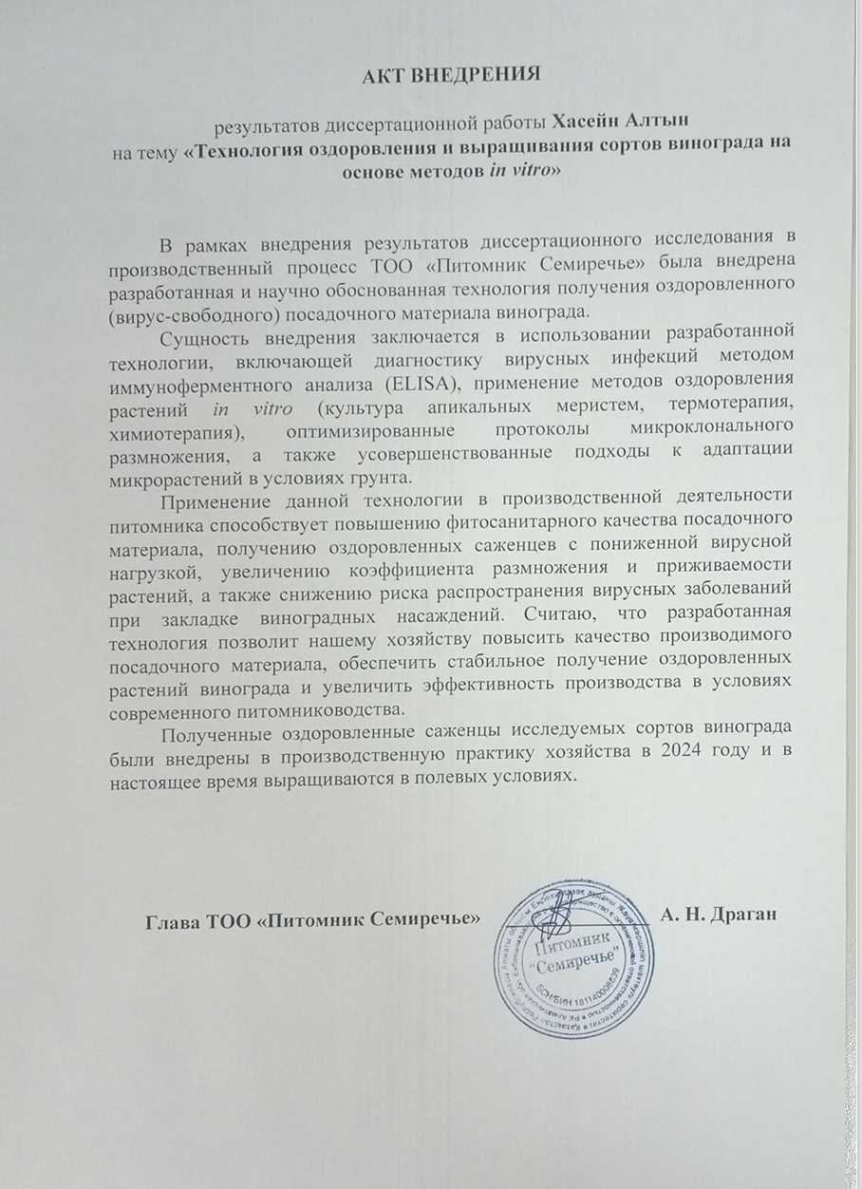

ҚОСЫМША Б

Зерттеу нәтижесінде шығарылған мақалалар тізімі
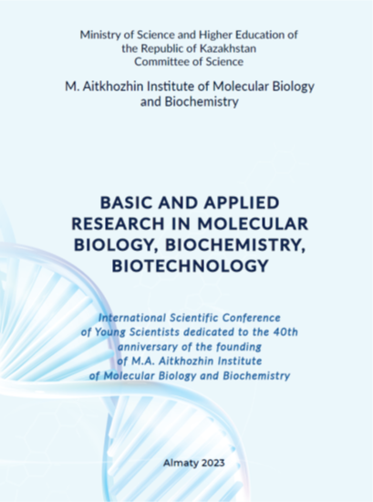

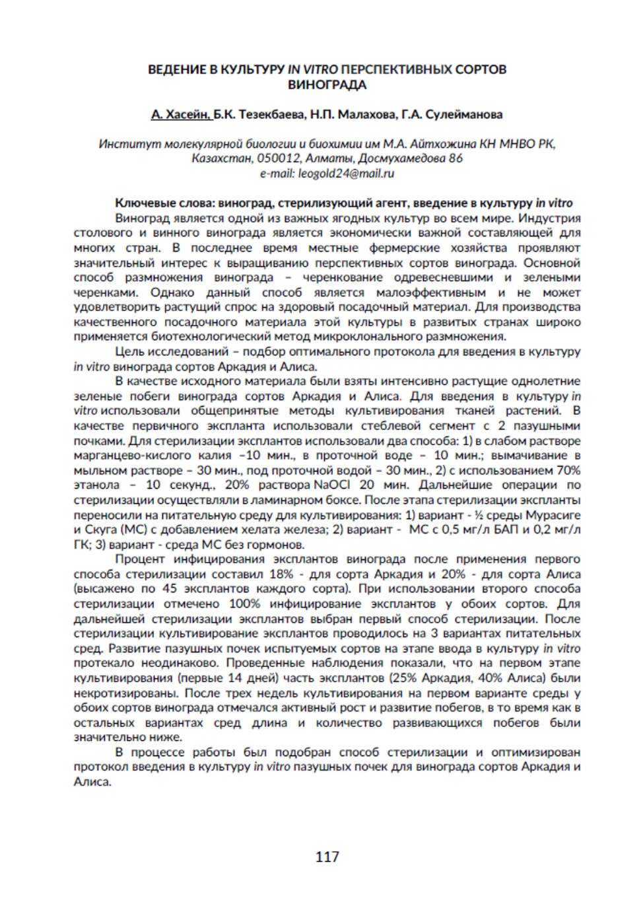

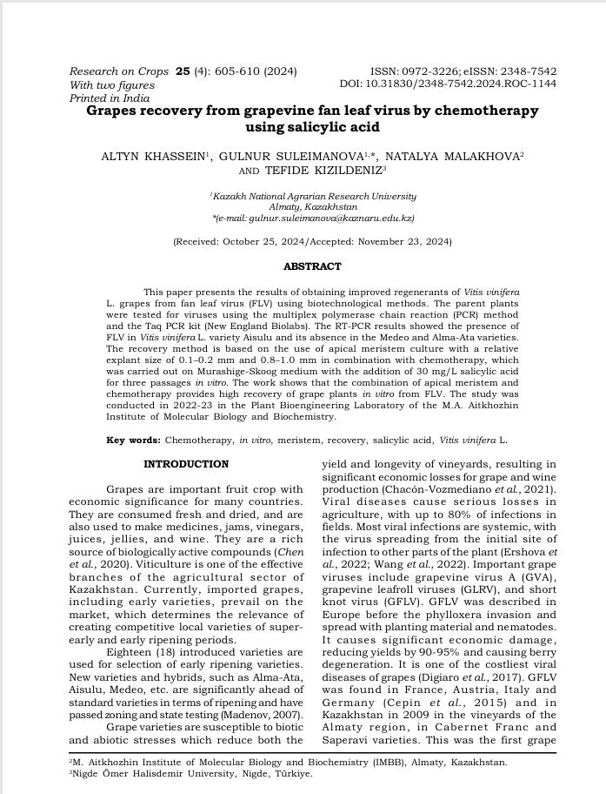

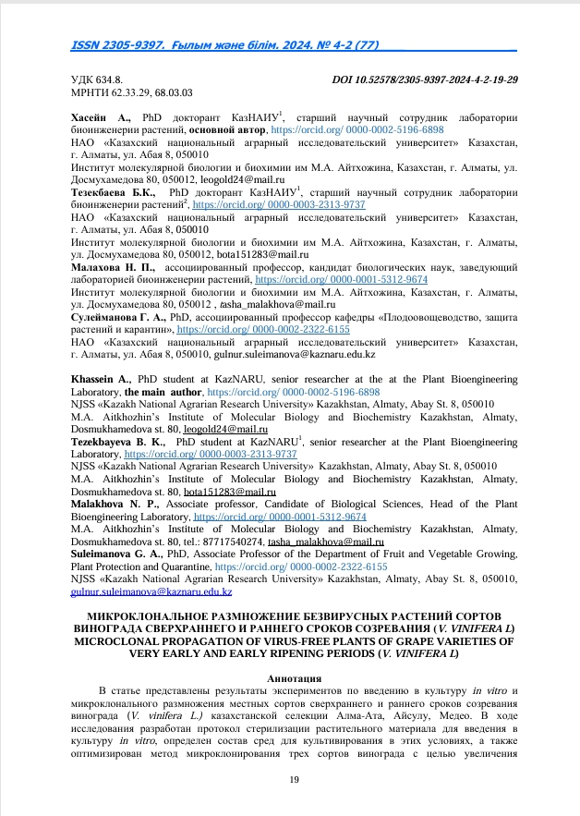

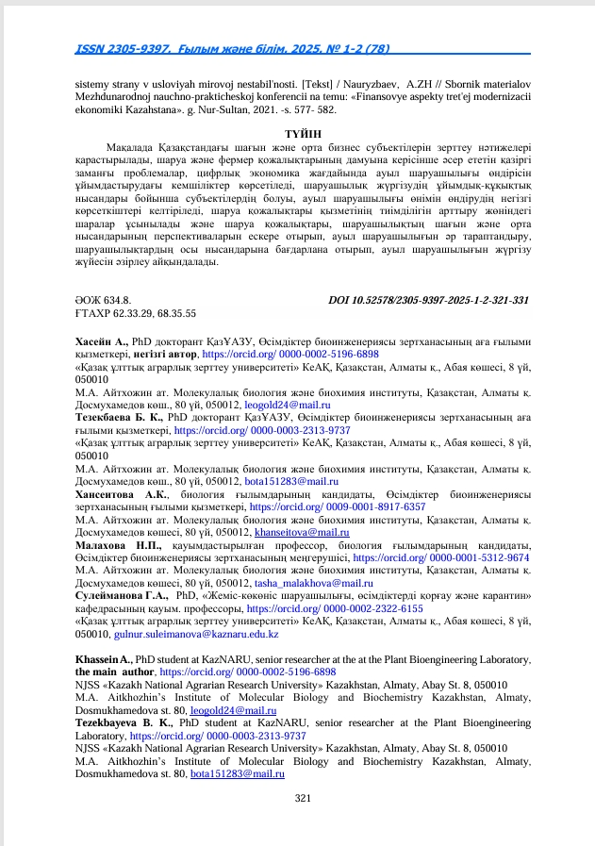

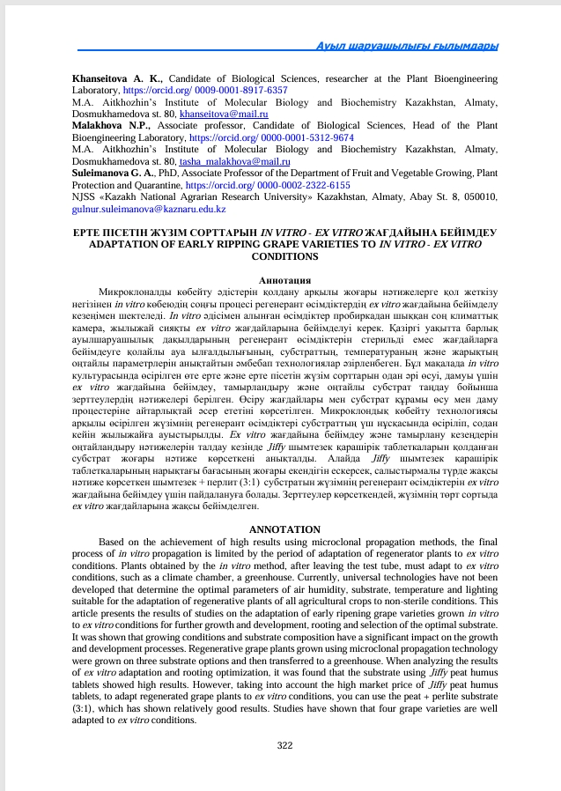

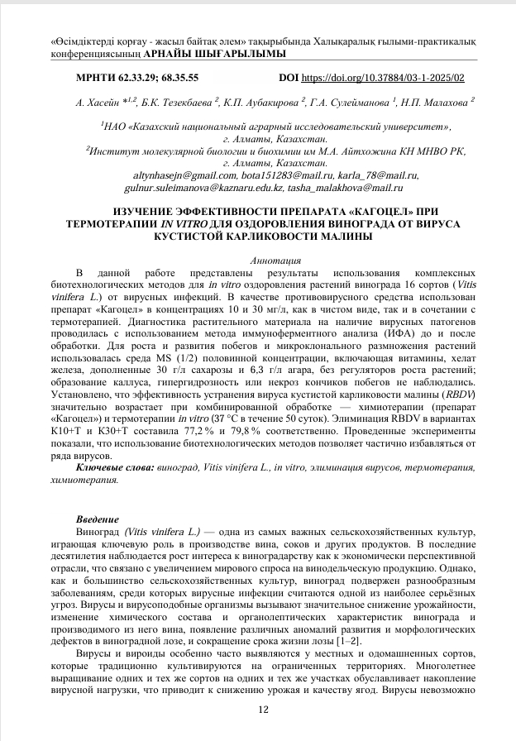

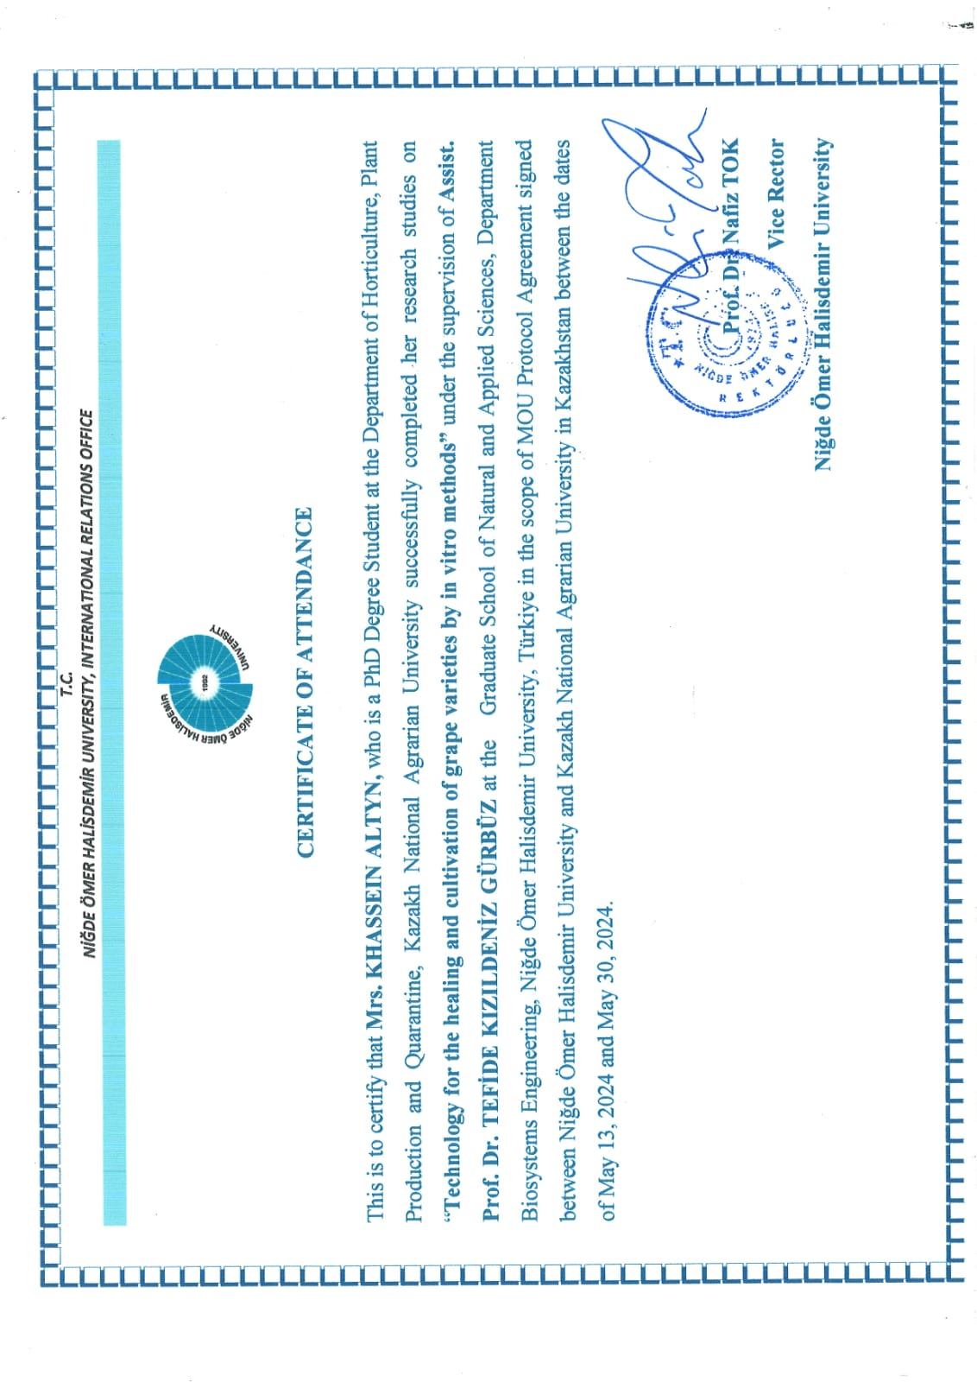
ҚОСЫМША В
Шетелдік тағылымдамадан өткен анықтама

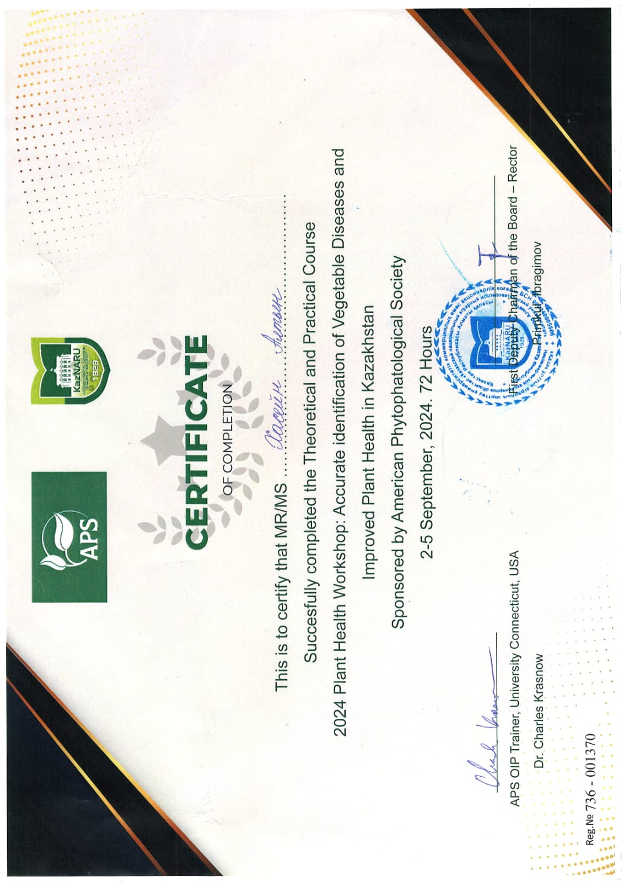
ҚОСЫМША Г
Халықаралық ғылыми конференцияларға қатысқандығын растайтын анықтамалар

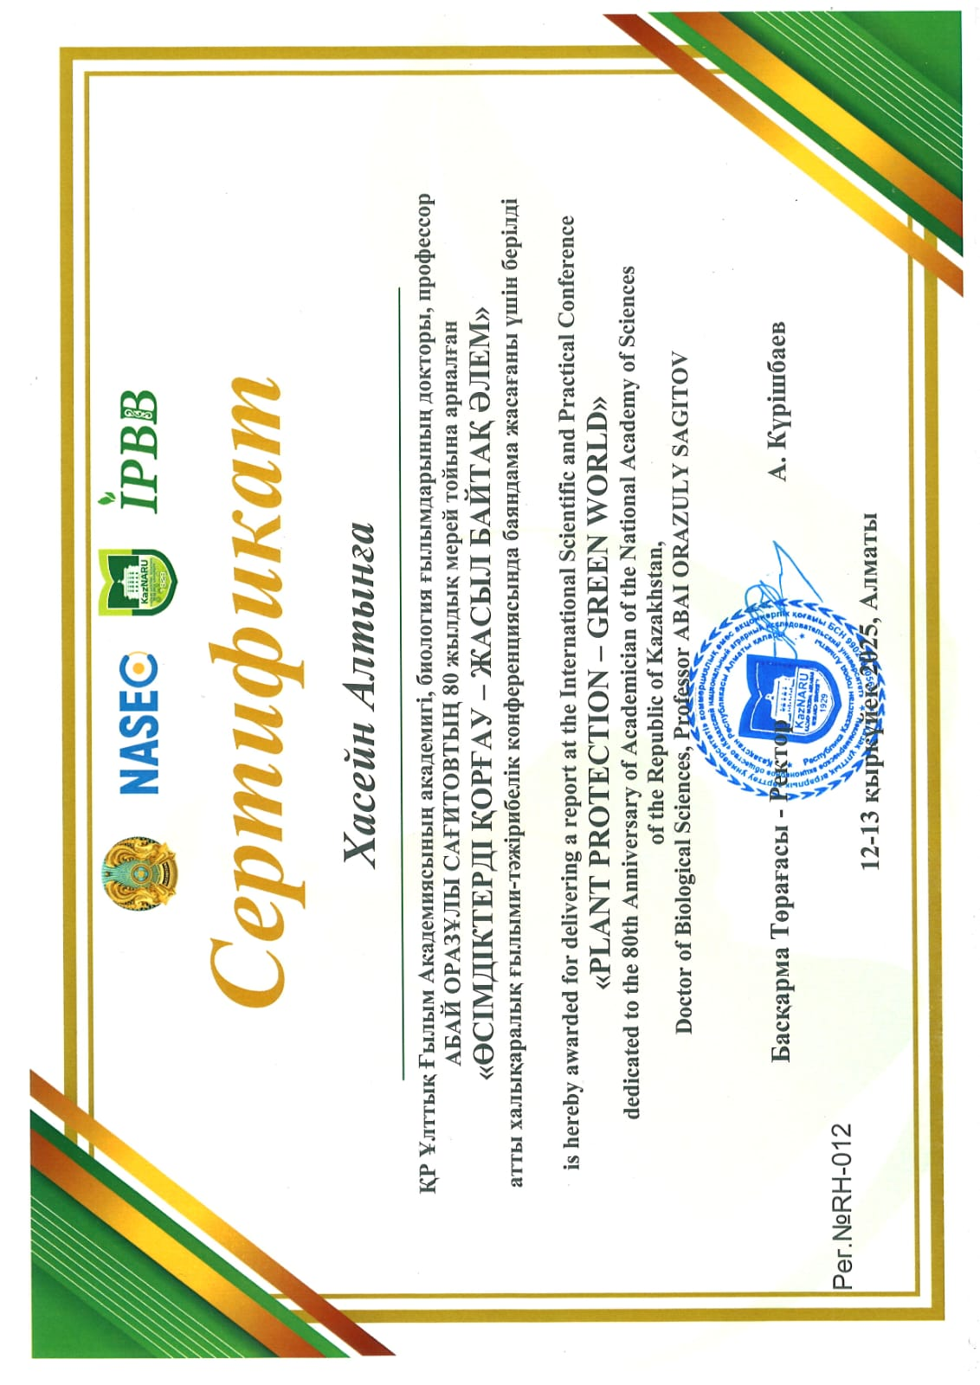

Қосымша Г жалғасы
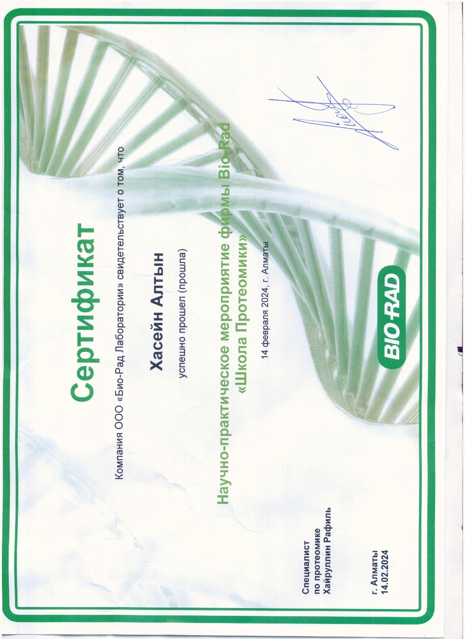

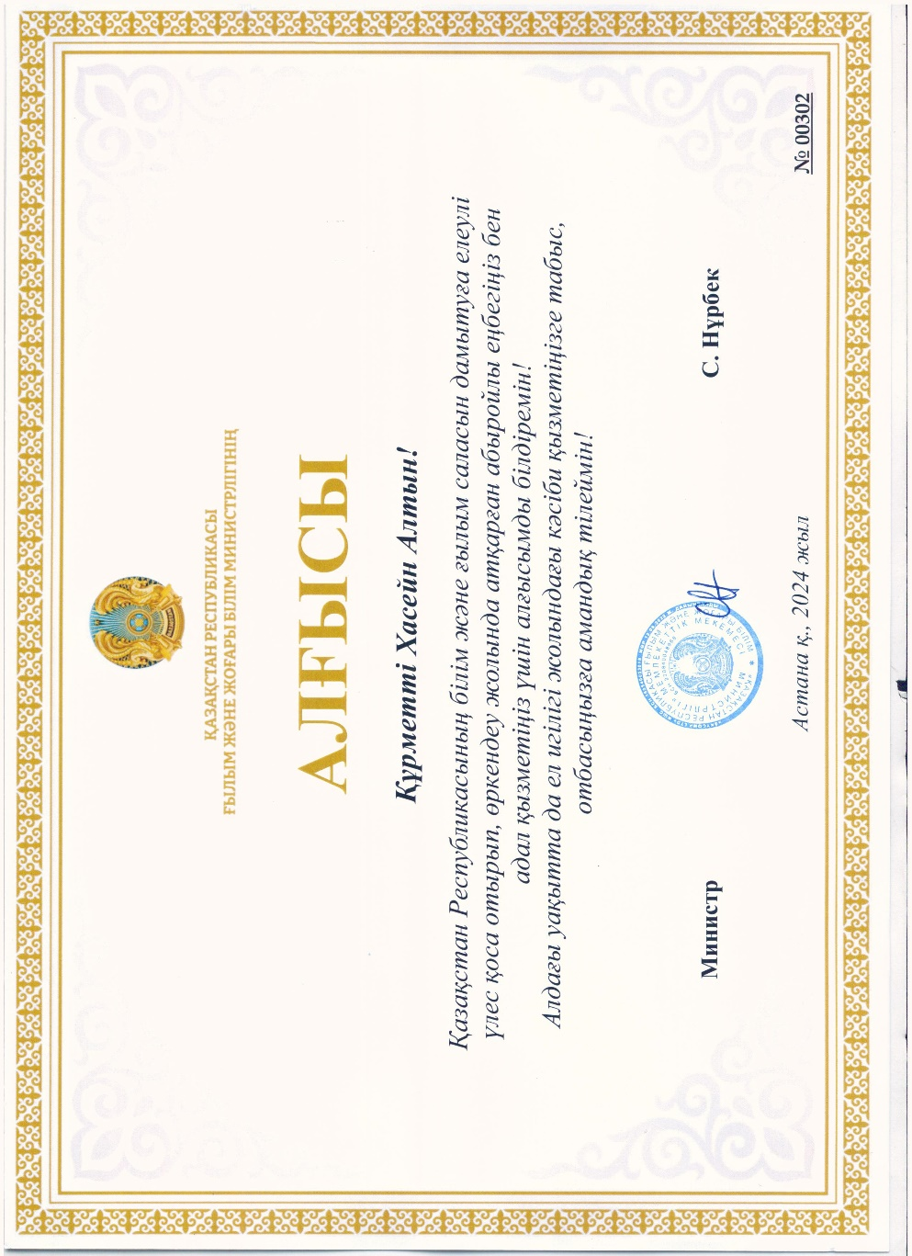

ҚОСЫМША Д
Жүзім (Vitis Vinifera L.)
in vitro жағдайына енгізу хаттамасы

1. Экспланттарды таңдау
In vitro өсіру үшін эксплант ретінде қолтық бүршіктері қолданылады.
2. Экспланттарды зарарсыздандыру
2.1 Экспланттарды алдын ала зарарсыздандыру
2.1.1 Экспланттарды (қолтық асты бүршіктерін) аналық өсімдіктен бөліп алу қайшының көмегімен жүзеге асырылады. Ары қарай экспланттар триклозан қосылған сабынмен щеткаларды пайдаланып жуылады. Содан соң олар көлемі 250 мл болатын, сабынды ерітіндіге толтырылған ыдысқа (колба, банка) салынады. Сабын ерітіндісін дайындау үшін триклозаны бар сабын қолданылды. Ыдыстың аузы екі қабат дәкемен жауылып, қақпағы бекітіледі. Ыдыстың ішіндегі экспланттар араластырғыш немесе шайқағыштың көмегімен тоқтаусыз араластырады. Өңдеу 25 минутқа созылады. 25 минуттан кейін ыдыстағы сұйықтық дәке қақпағы арқылы ағызылады.
2.1.2 Сабын ерітіндісін кетіру үшін эксплант салынған ыдыстың аузын дәкемен бекітіп, ағын су астында 30 минут бойы жуылады.
2.1.3 Бұдан кейінгі барлық манипуляциялар ламинарлық бокс жағдайында, стерильді ортада жүргізіледі.

2.2 Экспланттарды негізгі зарарсыздандыру
2.2.1 Ламинар-бокста өркендер салынған ыдысқа 100 мл 70% этил спирті құйылады. Ыдыстың ішіндегісі 10 секунд бойы араластырылады. Кейін спирт құйып алынады. Спирт қалдықтарын жою үшін экспланттар стерильді дистилденген сумен жуылады.
2.2.2 100 мл 1% «Белизна» ерітіндісі құйылады. Өңдеу қолмен алма-кезек араластыру арқылы 15 минут жүргізіледі. Осыдан кейін ерітінді өркендер салынған ыдыстан құйып алынады.
2.2.3 Зарарсыздандырушы ерітінділердің қалдықтарын жою үшін экспланттар стерильді дистилденген сумен үш рет жуылады. Жуу кезінде ыдыс ішіндегісі қарқынды араластырылып отырады. Әрбір жуу ұзақтығы — кемінде 5 минут.
2.2.4 Жуудан кейін өркендер стерильді пинцет көмегімен судың қалдықтарын кетіру үшін стерильді Петри табақшаларына салынады.

3. Экспланттарды (апикальды меристем, қолтық бүршіктерін) өсіру
3.1 Апикальды меристеманы өсіру үшін 0,5 мг/л БАП және 0,1 мг/л ГҚ қосылған ½ концентрациядағы МС (МС) қоректік ортасы, қолтық бүршіктерді өсіру үшін құрамына 0,1 мг/л темір хелаты қосылған, гормонсыз ½ MС ортасы пайдаланылады. Ортаның pH көрсеткіші 6,3-6,4.
3.2 Эксплантты өсіретін ыдыс пластик қақпақпен тығыз жабылады.
3.3 Экспланттары бар жабық ыдыстар микрөсімдіктерді өсіруге арналған бөлмеде, үстіңгі немесе бүйірлік жарықтандыруы бар сөрелерде өсіріледі. Жарық көзі — күндізгі жарыққа арналған люминесцентті шамдар. Жарықтандыру деңгейі 2-3 мың люкс. Өсіру тәулік бойы жарықтандыруда, температура 19-25 °C аралығында жүргізіледі.
- Өсіру температурасы — 25 °C
- Ылғалдылық — 50 %
- Жарық — 70% қызыл және 30% көк.
3.4 Әрбір ыдысқа төмендегі ақпарат көрсетілген маркировка жазылады:
- Аналық өсімдіктің аты;
- Отырғызу күні.
3.5 Өсіру бөлмесіндегі эксплант жағдайын бағалау екі тәулікте кемінде бір рет визуалды түрде жүргізіледі. Культуралық ыдыста бактериялық немесе саңырауқұлақ микрофлорасы байқалған жағдайда эксплант жойылуға жатады.
3.6 Экспланттардың қоректік ортасын ауыстыру ламинар-бокста стерильді жағдайда үш аптада кемінде бір рет жүргізіледі. Құрамына 0,1 мг/л темір хелаты қосылған, гормонсыз ½ MС ортасына (ортаның pH 6,3-6,4) ауыстырылады.
3.7 Жаңа қоректік ортаға ауыстырылған соң әрбір ыдысқа төмендегі ақпарат жазылады:
- аналық өсімдіктің аты;
- субкультивирлеу күні.
3.8 Өсірудің 4 аптасы кезінде тіршілікке бейім экспланттарда өркеннің төбе жағынан өсуі байқалады.
3.9 Өркендерді бөлу, яғни қалемшелеу, 4-6 апта өткен соң стерильді жағдайда экспланттан сабақтың негізін скальпельмен кесу арқылы жүргізіледі. Өркендер ұзындығы 5 см-ге жетіп, 2-4 буын аралығы болған кезде қалемшелей беруге болады.
3.10 Өркендер көлемі 250 мл культуралық ыдыстарға 5-6 дана мөлшерінде көшіріледі.
3.11 Өркендерді өсіру үшін құрамына 0,1 мг/л темір хелаты қосылған, гормонсыз ½ MС ортасы пайдаланылады (pH 6,3-6,4).
3.12 Қалемшелеуден кейін өркендердің өсуі 14-20 күндері байқалады.
3.15 Өркендердің тамырлануы өсу реттегіштері қосылмаған, құрамында 0,1 мг/л темір хелаты бар MС қоректік ортасында 3-4 апта ішінде жүреді.

ҚОСЫМША Е
Мурасиге-Скуг қоректік ортасының құрамы
Компоненттер | Өсіруге арналған ортадағы концентрация, мг/л
NH₄NO₃ | 650
KNO₃ | 1900
MgSO₄х7H₂O | 370
CaCl₂х2H₂O | 440
MnSO₄хH₂O | 22,3
H₃BO₃ | 6,2
ZnSO₄х7H₂O | 8,6
CoCl₂х6H₂O | 0,025
CuSO₄х5H₂O | 0,025
Na₂MoO₄ | 0,27
Тиамин | 0,1-10,0
Пиридоксин | 0,5-1,0
Никотин қышқылы | 0,5-1,0
Сахароза | 20г/л
агар | 8г/л

Өсімдікті микроклондық көбейтуге арналған қоректік орта құрамы
Компоненты | Өсіруге арналған ортадағы концентрация, мг/л
МС | 4,33
БАП | 0,5
ГҚ | 0,1
Fe-хелат | 0,1
Витаминдер | 5,0
Сахароза | 30,0
Агар | 6,0

ҚОСЫМША Ж
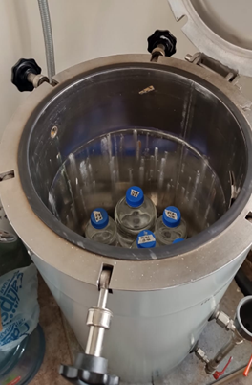
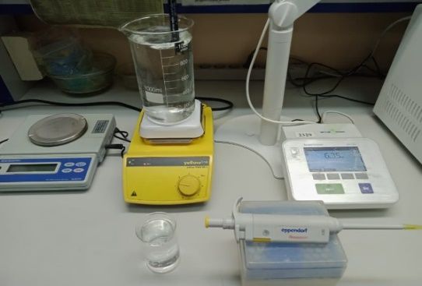

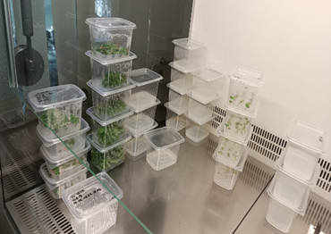

Ж.1 сурет - Қоректік орта дайындау және оны стерильдеу процесі

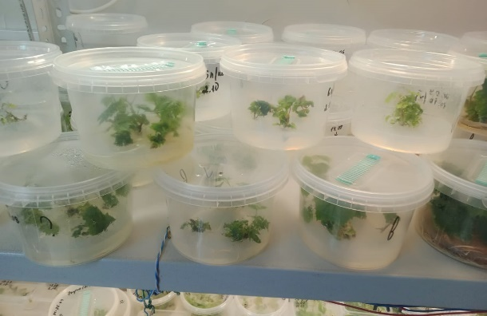
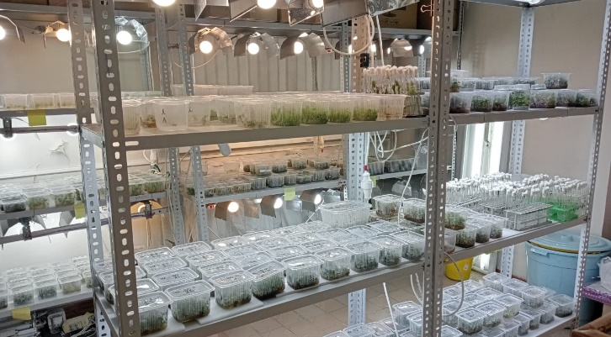

А Б

Ж.2 сурет - Арнайы шамдары бар жарық бөлмесі (А), МС қоректік ортасындағы жүзімнің микроклондалған өсімдіктері (Б)

Қосымша Ж жалғасы
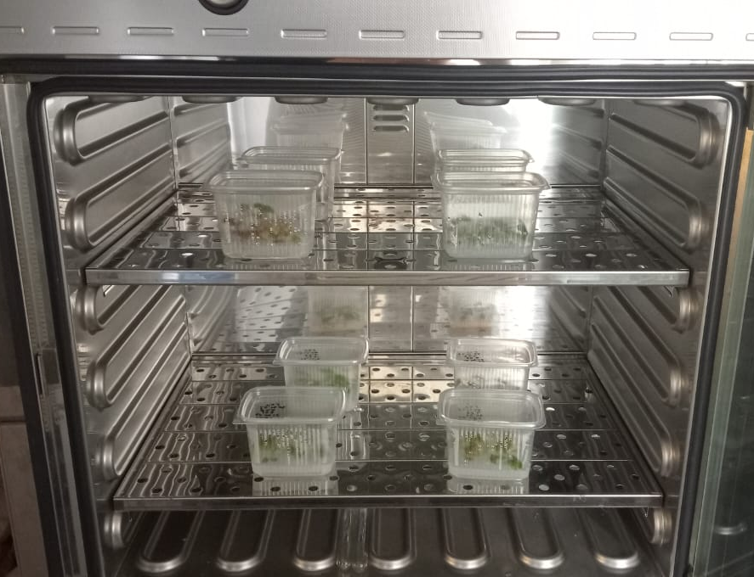

Ж.3 сурет - Жүзім in vitro өсімдігін вирустық аурулардан сауықтыру үшін химиотерапия мен термотерапияны бірге қолдану

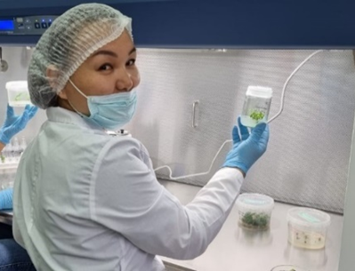
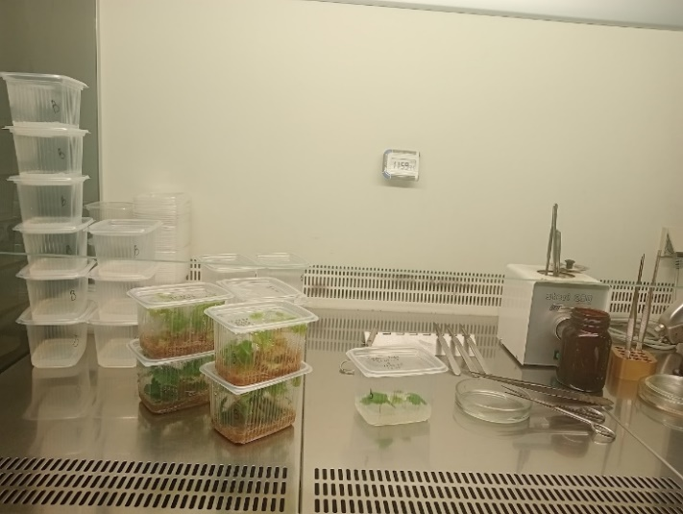

Ж.4 сурет - Жүзім in vitro өсімдіктерін микроклондау процесі
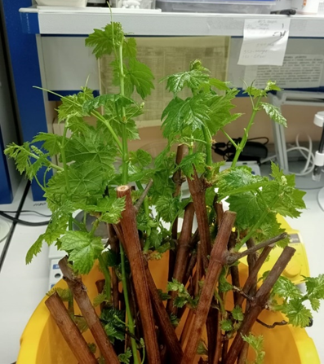
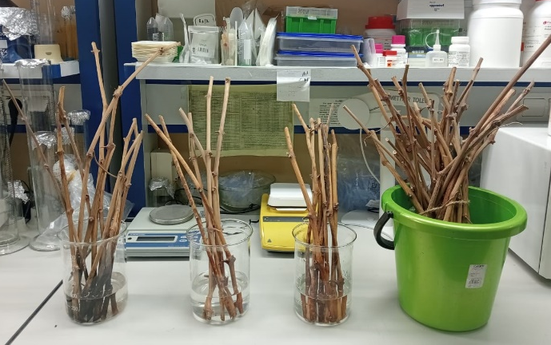

Ж.5 сурет - Әртүрлі жүзімдіктерден алынған бастапқы материалдар
Қосымша Ж жалғасы
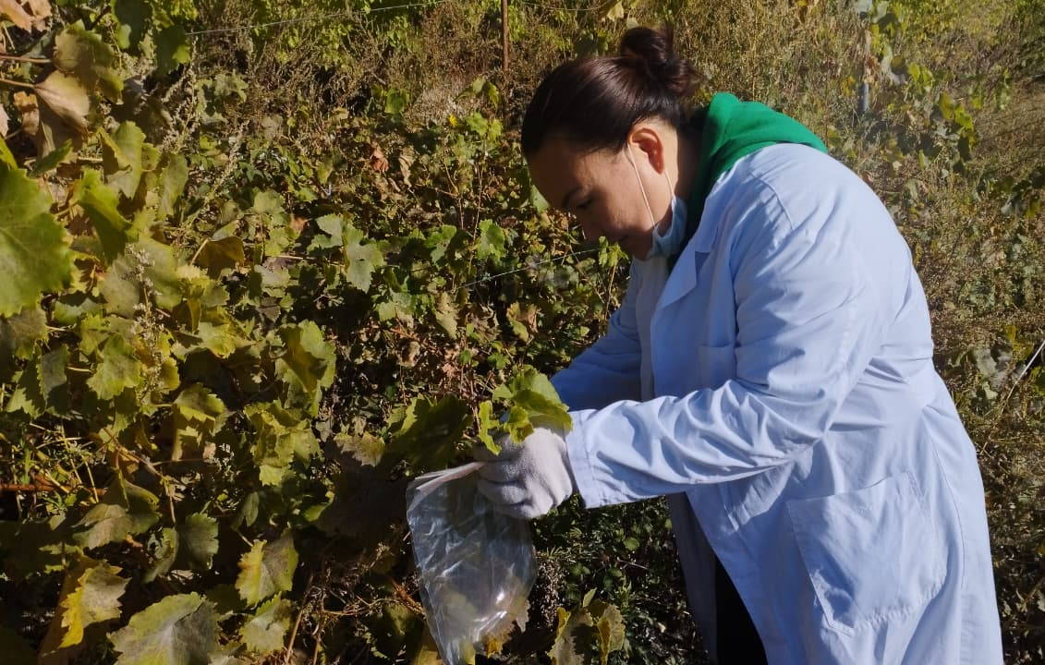

Ж.6 сурет - Жүзімдіктерден вирустық аурудың белгісі бар сорттардан материал жинау
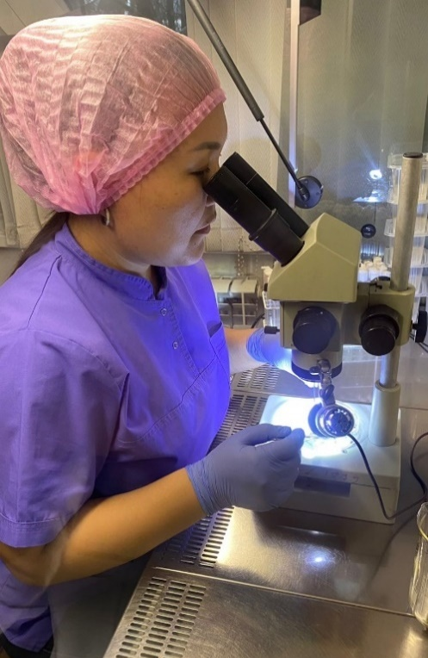
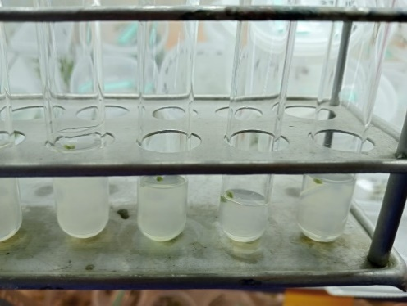

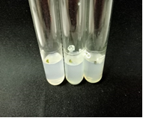

Ж.7 сурет - Бинокулярлы микроскоптың көмегімен апикальды меристеманы бөліп алу процесі

